МІНІСТЕРСТВО ОСВІТИ І НАУКИ УКРАІНИ
ХАРКІВСЬКИЙ НАЦІОНАЛЬНИЙ УНІВЕРСИТЕТ МІСЬКОГО ГОСПОДАРСТВА імені О. М. БЕКЕТОВА

М. М. ПОКОЛОДНА

О Р Г А Н І З А Ц І Я Е К С К У Р С І Й Н О Ї Д І Я Л Ь Н О С Т І

ПІДРУЧНИК

Харків
ХНУМГ ім. О. М. Бекетова 2017

УДК 06.076:65.012.32(075) П30

Рецензенти:
Басюк Д. І. – доктор економічних наук, доцент, завідувач кафедри туристичного та готельного бізнесу Національного університету харчових технологій;
Редіна В. А. – кандидат педагогічних наук, доцент, директор КЗ
«Харківська обласна станція юних туристів» Харківської обласної ради;
Сущенко О. А. – доктор економічних наук, завідувач кафедри туризму Харківського національного економічного університету імені Семена Кузнеця

Рекомендовано до друку
Вченою радою Харківського національного університету міського господарства імені О. М. Бекетова,
протокол № 13 від 30 червня 2016 р.

П30

Поколодна М. М.
Організація екскурсійної діяльності : підручник / М. М. Поколодна ; Харків. нац. ун-т міськ. госп-ва ім. О. М. Бекетова. – Харків : ХНУМГ ім. О. М. Бекетова, 2017. – 180 с.
ISBN 978-966-695-418-6
У підручнику описано основні складові організації екскурсійної діяльності, визначено види екскурсійних послуг, розглянуто технологічні, методичні та технічні вимоги щодо створення та проведення екскурсій, професійні вимоги до фахівців, що надають екскурсійні послуги.
Підручник рекомендовано студентам вищих навчальних закладів, які вивчають дисципліну, робітникам, які займаються плануванням та організацією екскурсійної діяльності та безпосередньо фахівцям екскурсійного обслуговування – гідам та екскурсоводам.

УДК 06.076:65.012.32(075)

© М. М. Поколодна, 2017
ISBN 978-966-695-418-6 © ХНУМГ ім. О. М. Бекетова, 2017
2

ЗМІСТ

Вступ………………………………………………………………………. 4
РОЗДІЛ 1 ЕКСКУРСОЗНАВСТВО ТА ОРГАНІЗАЦІЯ НАДАННЯ ЕКСКУРСІЙНИХ ПОСЛУГ НА ТУРИСТСЬКО-ЕКСКУРСІЙНИХ
ПІДПРИЄМСТВАХ………………………………………………………. 5
  - Екскурсознавство – основа організації екскурсійної діяльності..… 5
  - Види екскурсійних послуг…..………………………………………. 8
  - Організація надання екскурсійних послуг на туристсько-
екскурсійних підприємствах…………………………………………. 11
РОЗДІЛ 2 ЕКСКУРСІЙНА ТЕОРІЯ…………………………………….. 32
  - Сутність екскурсії 32
  - Класифікація екскурсій 43
  - Екскурсійний процес та екскурсійний метод 50
  - Особливі елементи екскурсійної діяльності 53
РОЗДІЛ 3 ТЕХНОЛОГІЯ СТВОРЕННЯ, МЕТОДИКА ТА ТЕХНІКА
ВЕДЕННЯ ЕКСКУРСІЇ 64
  - Технологічні етапи створення нової екскурсії 64
  - Методичні прийоми проведення екскурсій……………………….... 86
  - Техніка ведення екскурсії 106
РОЗДІЛ 4 Професійна майстерність екскурсовода 112
  - Професійні вимоги, складові професії 112
  - Підготовка екскурсовода 122
  - Диференційований підхід до екскурсійного обслуговування 125
  - Особливості проведення різних видів екскурсій 129
ТЕРМІНОЛОГІЧНИЙ СЛОВНИК 159
СПИСОК РЕКОМЕНДОВАНИХ ДЖЕРЕЛ 170
ДОДАТКИ 173

ВСТУП

Бажання патріотів нашої держави зробити з України «туристичну Мекку» передбачає не тільки розроблення гучних програм та яскравих звітів, а насамперед вимагає реальних дій, запровадження та опанування нових підходів і стандартів у туристичному обслуговуванні при одночасному збереженні усіх позитивних напрацювань, накопичених на сьогодні. Це цілком стосується всіх без винятку складових туристського обслуговування і, насамперед, однієї з його провідних ланок – екскурсійної діяльності.
Сучасній екскурсійній діяльності притаманні відразу декілька функцій, головними з яких є: організація культурного дозвілля місцевого населення, патріотичне виховання підростаючого покоління, формування світогляду та інтересів особистості. Крім того, організація екскурсій розглядається туристсько-екскурсійними підприємствами як самостійний вид достатньо прибуткової діяльності підприємства. Ознайомлення приїжджих гостей з культурною і природною спадщиною певних туристських дестинацій здебільшого проходить шляхом організації тематичних екскурсійних програм. Фактично, саме екскурсовод, гід, постає тією важливою фігурою завдяки якій буде сформоване остаточне враження про відвідувану місцевість, саме він є послом та обличчями своєї країни від вмілих дій якого залежатиме думка відвідувачів та їхнє рішення щодо повторного приїзду та надання рекомендацій – найкращою реклами в туризмі.
Все це обумовлює необхідність якісної сучасної підготовки фахівців у сфері екскурсійного обслуговування і сприяло появі цього підручника. Він не претендує на виняткову автентичність, оскільки побудований на ідеї поєднання усталених методик та нових підходів в екскурсійній справі й здебільшого ґрунтується на попередніх напрацюваннях відомих колег. Однак він містить і деякі авторські наробітки та узагальнення.
Цей підручник призначений для студентів вищих навчальних закладів, які готуються працювати у сфері туризму та організації екскурсійної діяльності. Також він стане цінним джерелом інформації для вже працюючих фахівців і може бути використаний для створення нових цікавих екскурсійних маршрутів. Посібник також можна рекомендувати викладачам вищих навчальних закладів вчителям і керівникам гуртків, які проводять підготовку та заняття з дисциплін професійного блоку підготовки.
Користуючись нагодою, автор посібника висловлює вдячність всім друзям і колегам, які допомагали у його створенні та бажає усім читачам здійснення найзаповітніших туристських мрій.

З повагою, кандидат географічних наук, доцент кафедри туризму і готельного господарства Харківського національного університету міського господарства імені О. М. Бекетова.

Марія Поколодна

РОЗДІЛ 1 ЕКСКУРСОЗНАВСТВО ТА ОРГАНІЗАЦІЯ НАДАННЯ
ЕКСКУРСІЙНИХ ПОСЛУГ НА ТУРИСТСЬКО- ЕКСКУРСІЙНИХ ПІДПРИЄМСТВАХ

  - Екскурсознавство – основа організації екскурсійної діяльності

Екскурсознавство узагальнюючий науковий напрям, який охоплює будь-яке знання про екскурсію – загальне і часткове, теоретичне і практичне, абстрактне й конкретне.
Екскурсознавство – комплексна наукова дисципліна, що розкриває сутність взаємопов’язаних частин екскурсійної діяльності: теорії, методики та практики туристсько-екскурсійних підприємств, а також вивчає історію розвитку екскурсійної діяльності (рис. 1.1).

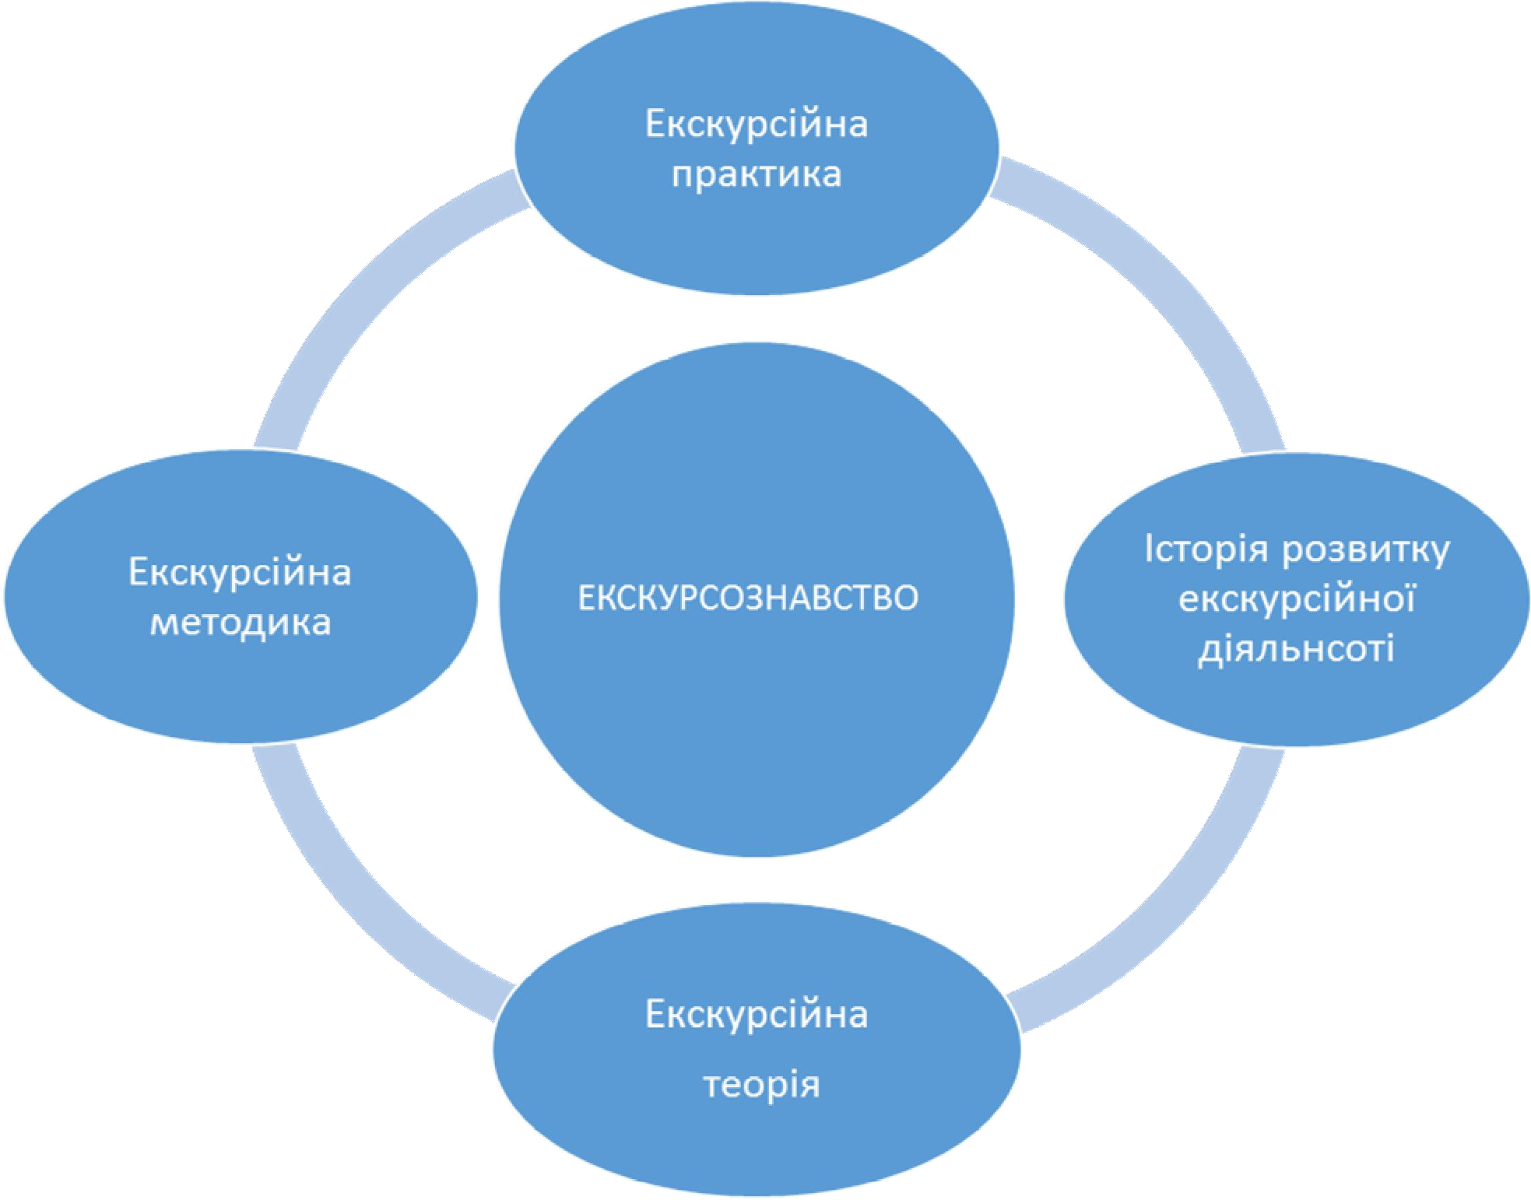

Рисунок – 1.1 Структура ескурсознавства

Структура ексурсознавства, що наведена на рисунку вище, сформувалася наприкінці 70-х рр. ХХ ст. Екскурсознавство належить до суспільно-наукових дисциплін і має тісні зв’язки з такими науками, як: краєзнавство, музеєєзнавсто, педагогіка, логіка, менеджмент, маркетинг, туризмологія.
До головних завдань сучасного екскурсознавства належать:
- дослідження історичних етапів розвитку екскурсійної діяльності та зміни завдань екскурсії в ході історії;
- осмислення феномена соціально-філософського сенсу екскурсії як однієї з форм багатофункціональної діяльності особистості;
- виявлення різноманіття практичних форм та методів екскурсійної діяльності суб’єктів туристського обслуговування;
- вивчення, узагальнення та впровадження закордонного досвіду екскурсійної справи;
- розробка методичних основ оцінки екскурсійного потенціалу територіальних утворень та визначення потенційного попиту на екскурсійні послуги;
- прогнозування розвитку екскурсійної діяльності в умовах невизначеності ринку;
- виявлення шляхів підвищення якості та ефективності ведення екскурсійної діяльності;
- розробка та впровадження системи стандартів якості екскурсійного обслуговування.
Екскурсійна теорія становить комплекс поглядів, ідей, положень, які лежать в основі екскурсознавства. Екскурсійну теорію розкриває сукупність понять: екскурсія, її функції, головні ознаки й аспекти; класифікація екскурсій; екскурсійний метод; диференційований підхід до екскурсійного обслуговування; елементи екскурсійної педагогіки й логіки; основи професійної майстерності екскурсовода. Не зважаючи на те, що, здебільшого, всі перелічені поняття вже мають усталене розуміння, ця частина екскурсознавства не стоїть на місті. Так, окремі положення екскурсійної теорії отримують подальший розвиток, замінюються більш сучасними, актуальними та досконалими. Такі зміни відбуваються внаслідок зміни значення і завдань екскурсії, невпинного розширення екскурсійного обслуговування, запровадження його нових форм, застосування в екскурсійному обслуговуванні сучасних інноваційних технологій. До того ж варто відзначити, що виникнення нових і розширення вже існуючих положень екскурсійної теорії є, насамперед, результатом узагальнення практики повсякденної діяльності як окремих екскурсоводів, так і туристсько-екскурсійних підприємств.
Екскурсійна методика становить сукупність чітких правил і вимог, що ставляться до екскурсії. Екскурсійна методика – це сума методичних прийомів підготовки й проведення екскурсії. Її головне завдання – реалізація досягнення цілей екскурсійного процесу – допомогти екскурсантам побачити, почути й

відчути зорові й словесні матеріали. Предмет екскурсійної методики цілеспрямоване вивчення, систематизація, формулювання та застосування на практиці методичних прийомів, за допомогою яких екскурсійні працівники здійснюють свою діяльність.
Екскурсійна методика складається з декількох самостійних, але пов’язаних між собою частин:
- методика (технологія) розробки нової екскурсії;
- методика розробки екскурсоводом нової для нього теми;
- методика підготовки екскурсовода до проведення чергової екскурсії;
- методика проведення екскурсії (різновиди та застосування методичних прийомів);
- методика післяекскурсійної роботи.
Найповніше і найчіткіше сформульовані рекомендації щодо методики (технології) розробки нової екскурсії та методичні рекомендації щодо різновидів та застосування прийоми проведення екскурсії – це методичні прийоми екскурсійного показу й методичні прийоми екскурсійної розповіді, саме вони лежать у площині методики як науки про метод. Такі складові, як розробка нової теми й підготовка екскурсовода здебільшого належать до площини організації роботи окремого підприємства, яке надає екскурсійні послуги, і становлять виробничі ноу-хау, є частиною фірмового стилю, або взагалі є особистим авторським здобутком екскурсовода. Усі згадані частини екскурсійної методики будуть розглянуті в цьому підручнику з різним ступенем деталізації в його відповідних розділах.
Екскурсійна практика – це власне проведення екскурсій спеціалістами відповідної кваліфікації, узагальнений накопичений досвід проведення екскурсій та нормативно-правові аспекти ведення екскурсійної діяльності (закони, положення, державні стандарти).
Історія розвитку екскурсійної діяльності – складова частина екскурсознавства, яка становить ретроспективний аналіз досягнень і найважливіших моментів у розвитку екскурсійної діяльності з виділенням її історичних етапів. Історія екскурсійної діяльності достатньо досліджена і доволі повно представлена в роботах таких науковців як, В. К. Федорченко, О. М. Костюкова, Т. А. Дьоровий, М. М. Олексійко («Історія екскурсійної діяльності в Україні. Навчальний посібник», 2004 р.), І. М. Чагайда, С. В. Грибанова («Екскурсознавство. Навчальний посібник», 2004 р.), Г. П. Науменко, В. А. Зінченко («Туризмологія : концептуальні засади теорії туризму» (розділ ХХІ. Екскурсологія, 2008 р.) тощо, тому не буде розглядатися в даному виданні.
Паралельно з терміном «екскурсознавство» останнім часом у науковій та методичній літературі використовується його аналог – «екскурсологія». Екскурсологію визначають як галузь теоретичних знань, що вивчає проблеми моделювання ідеальної екскурсії і впливу екскурсії на свідомість людей, практичних методів підготовки екскурсій, техніки їхнього проведення, підготовки екскурсоводів. Використання цього поняття пояснюється тим, що воно найвлучніше в концептуально-концентрованому вигляді відбиває сутність

такого фрагмента суспільної культури, як «екскурсія»; відповідає науковій традиції утворення теорій, які базуються на знанні закономірностей свого об’єкта та наголошує на фундаментальному характері того знання, що воно репрезентує.

Ключові слова та поняття теми (словник)

- Екскурсознавство.
- Екскурсологія.
- Екскурсійна методика.
- Екскурсійна теорія.
- Екскурсійна практика.

Контрольні питання

- Дайте визначення поняттю «екскурсознавство».
- Сутність і значення екскурсійної теорії.
- Сутність і значення екскурсійної методики.
- Значення екскурсійної практики в розвитку екскурсознавства.
- Порівняйте сутність понять «екскурсознавство» та «екскурсологія».
  - Поняття та види екскурсійних послуг туристських підприємств Екскурсійні послуги – це специфічний вид послуг, спрямований на
задоволення інформаційно-пізнавальних потреб споживачів (туристів і екскурсантів) у місцях тимчасового перебування.
Надання екскурсійних послуг реалізується шляхом організації екскурсійного обслуговування, яке становить комплекс цілеспрямованих дій туристсько-екскурсійних підприємств з розробки, організації та реалізації екскурсійних послуг.
Організація екскурсійного обслуговування на туристсько-екскурсійних підприємствах представлена формами, які наведені на схемі на рисунку 1.2.

Екскурсія як самостійна форма туристських послуг
Екскурсія – комплексна туристська послуга, спрямована на ознайомлення туристів і екскурсантів з екскурсійними об’єктами, тривалістю до 24 годин, з обов’язковим супроводом екскурсовода, проходить по заздалегідь затвердженому маршруту та виключає послуги розміщення.

Організація надання екскурсійних послуг як самостійного виду послуг туристсько-екскурсійних підприємств реалізується в двох формах:
- організація однієї самостійної екскурсії (оглядової або тематичної);
- організація циклу екскурсій.
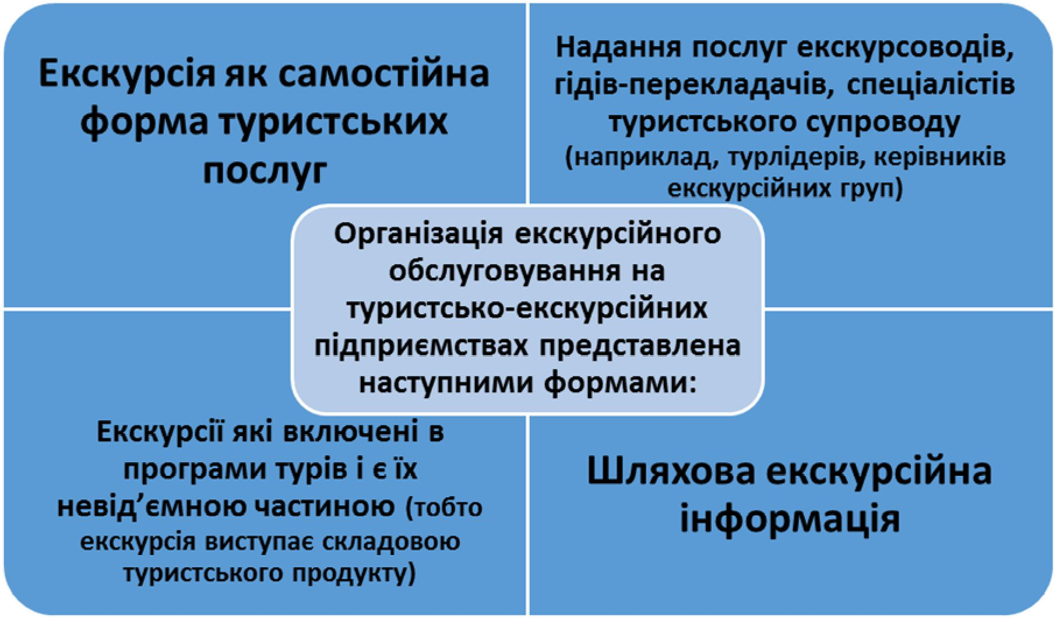
Рисунок 1.2 – Форми організації екскурсійного обслуговування на туристсько-екскурсійних підприємствах

Сутність циклового екскурсійного обслуговування полягає в об’єднанні від чотирьох до десяти екскурсій і передбачає надання системи поглиблених знань. Кожна екскурсія є продовженням попередньої і не повторює її зміст. Усі цикли екскурсій можливо розподілити на такі види:
- загальноосвітній (здебільшого розрахований на змішану групу не беручи до уваги освіту, вік та інтереси екскурсантів, який складається з різноманітних тем);
- тематичний (формується на підставі класифікації екскурсій за тематикою);
- для певної групи екскурсантів (формується на підставі врахування вимог диференційованого підходу до обслуговування окремих груп екскурсантів).

Екскурсії які включені в програми турів і є їхньою невід’ємною частиною (тобто екскурсія є складовою туристського продукту)
По суті подане вище визначення екскурсії цілком підходить і до другої форми організації екскурсійного обслуговування, проте, у цьому разі варто зважати на те, що: екскурсійне обслуговування здійснюється туристськими підприємствами на території їхньої адміністративної приналежності (місто, район). Роботу з групами, що виїжджають в інші міста (навіть в області)

проводять екскурсійні установи або туристські підприємства, які розташовані в цих містах. Тобто екскурсійне обслуговування в турах здійснюється місцевими екскурсоводами, які працюють у місцях перебування туристів і екскурсантів. Для цього туристсько-екскурсійне підприємство – організатор туру укладає відповідні угоди щодо кількості та якості екскурсійних послуг по всьому маршруту туру. У турах екскурсійне обслуговування організовується в таких формах:
- програмою туру заплановані обов’язкові для відвідування екскурсії, які включені в загальну вартість, а решту турист обирає і оплачує додатково;
- коли турист, виходячи з зазначеної вартості екскурсійного обслуговування обирає з наявного переліку екскурсій, ті які його зацікавили;
- до кожної з планових екскурсій додається перелік альтернативних. У такий спосіб турист має можливість отримати запланований обсяг екскурсій з огляду на власні переваги.

Шляхова екскурсійна інформація
Шляхова екскурсійна інформація – одна з форм екскурсійного обслуговування на туристських і екскурсійних маршрутах, яка отримала свою назву за місцем свого проведення та яка кардинально відрізняється від екскурсії як за змістом, так і за методикою подання інформації. Ця форма екскурсійного обслуговування використовується під час супроводження групи екскурсоводом на заміських екскурсіях або турлідером під час прямування туристської групи – переїздів від одного до іншого пункту маршруту туру.
Шляхова екскурсійна інформація відрізняється від екскурсії за рядом ознак:
- перевага розповіді над показом;
- не передбачені виходи до об’єктів;
- зміст інформації не завжди повністю відповідає темі і має фрагментарний характер (в більшості випадків це цікаві довідкові відомості, про видатних особистостей, життя та діяльність яких пов’язана з місцевостями, якими проходить маршрут).
Головна вимога до шляхової екскурсійної інформації – не повторювати матеріал екскурсій, які будуть проводиться на об’єктах, до яких спрямовуються туристи й екскурсанти. Важливим моментом в організації надання послуг шляхової екскурсійної інформації є контроль якості її змісту, шляхом підготовки контрольних текстів та періодичного прослуховування шляхової екскурсійної інформації на маршрутах.

Надання послуг екскурсоводів, гідів-перекладачів, спеціалістів туристського супроводу
Гіди-перекладачі, екскурсоводи, інші фахівці туристського супроводу – фізичні особи, які проводять діяльність, пов’язану з туристичним супроводом, крім осіб, які працюють на відповідних посадах підприємств, установ,

організацій, яким належать чи які обслуговують об’єкти відвідування є суб’єктами туристської діяльності.
Перелік посад фахівців туристського супроводу та кваліфікаційні вимоги до них визначаються центральним органом виконавчої влади, що забезпечує формування державної політики у сфері туризму та курортів, за погодженням із центральним органом виконавчої влади, що забезпечує формування державної політики у сфері трудових відносин.
До проведення екскурсій допускаються екскурсоводи, гіди- перекладачі та інші фахівці туристського супроводу за наявності у них свідоцтва про присвоєння відповідної кваліфікації.

Ключові слова та поняття теми (словник)

- Екскурсійні послуги.
- Організація екскурсійного обслуговування.
- Екскурсія як самостійна послуга туристсько-екскурсійного підприємства.
- Шляхова екскурсійна інформація.

Контрольні питання

- Дайте визначення поняттю «екскурсійна послуга».
- Назвіть форми організації екскурсійного обслуговування.
- Визначте сутність циклового екскурсійного обслуговування.
- Які існують варіанти надання екскурсійних послуг під час споживання турпродуктів?
- Дайте визначення поняттю «шляхова екскурсійна інформація». Коли її використовують?

Організація надання екскурсійних послуг на туристсько-екскурсійних підприємствах

Успіх роботи будь-якого підприємства полягає у правильній організації керування, або менеджменті. Залежно від характеру операцій і спеціалізації туристсько-екскурсійної фірми (або екскурсійного відділу в туристсько-екскурсійній фірмі) її управлінська структура приймає відповідні форми.

На ринку екскурсійних послуг функціонують чотири різновиди організацій (суб’єктів ринку):
  - організації, які виробляють власну продукцію (екскурсійні організації);
  - посередницькі (під час організації турів із фірмами-партнерами);
  - постачальники (музеї, підприємства харчування, транспортні кампанії тощо);
  - торговельні (турагенції, екскурсійні бюро тощо).
Серед туристсько-екскурсійних організацій у чистому вигляді, тобто таких, які б виконували якусь одну з перерахованих вище функцій, майже не існує. Багато організацій сполучають дві або три функціональні ролі з організації обслуговування екскурсантів. Наприклад, екскурсійна фірма не тільки створює екскурсійний продукт, але й за умов комплектації екскурсійних програм виконує посередницькі функції стосовно постачальників послуг (транспорт, харчування тощо) або щодо приймаючої в іншому місті фірми, музею, і паралельно займається реалізацією екскурсій інших фірм або окремих послуг.
У великих туристсько-екскурсійних організаціях зазначені функції виконують різні відділи, зокрема екскурсійні й методичні. У малих і середніх організаціях може функціонувати один відділ – ексурсійно-методичний, або ця діяльність здійснюється групою екскурсоводів і менеджерів.
Екскурсійні фірми комбінують послуги безпосередніх виробників (музеїв, транспортних, видовищних та інших організацій) за своїм розсудом і за бажанням споживачів, а також самі створюють й надають екскурсійні послуги (екскурсії), тобто є, по суті, екскурсійними туроператорами. Екскурсійний туроператор планує і створює маршрут, програму й пакет послуг екскурсії для екскурсантів на груповій або індивідуальній основі.
Екскурсійна фірма водночас є турагентом, залучаючи до цієї діяльності екскурсоводів, керівників екскурсійних груп, викладачів шкіл, працівників профспілок і доручаючи їм роль турагента – продавця власних екскурсійних послуг, також виконує функцію продавеця екскурсійних послуг, розроблених іншим туроператором. Однак, відповідно до Закону України «Про внесення змін до закону «Про туризм» дані підприємства не повинні одержувати ліцензії ні на туроператорську, ні на турагентську діяльність. Отже, для заняття наданням послуг з екскурсійного обслуговування достатнім буде реєстрації як суб’єкта підприємницької діяльності.
Крім того, екскурсійні фірми, що прагнуть розширити коло своїх комерційних операцій із метою збільшення товарообігу, займаються також наданням додаткових або так званих супутніх послуг: продаж квитків на культурно-видовищні заходи, путівників, карт, консультаційних і транспортних послуг тощо.
Отже, діяльність екскурсійних підприємств представлена:
- екскурсійним туроперейтингом:
  - розробка екскурсій (до 1 доби);

- турагентською діяльністю:
  - продаж власних екскурсійних продуктів;
  - продаж екскурсійних продуктів інших операторів;
- наданням додаткових послуг.
Функціональні напрями роботи з організації надання екскурсійних послуг на туристському підприємстві схематично подані на рисунку 1.3.

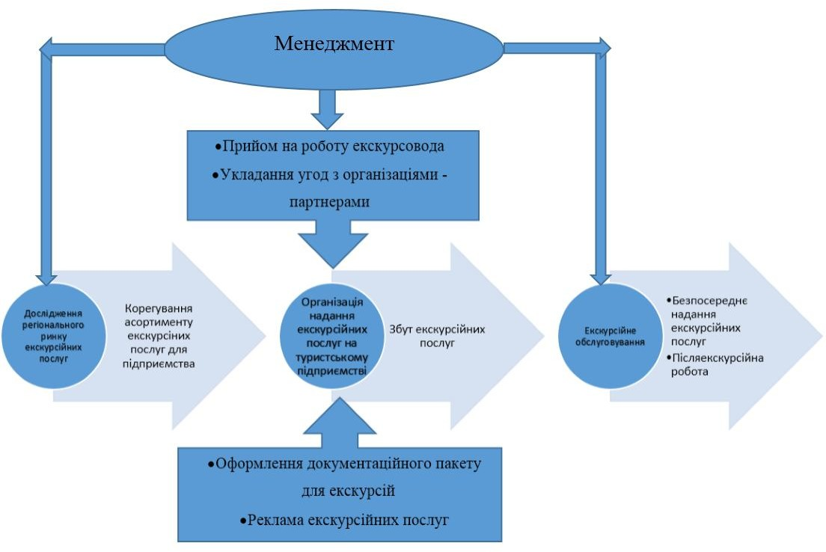

Рисунок 1.3 – Схема функціональних напрямків роботи з організації надання екскурсійних послуг на туристському підприємстві

Наведемо стислу характеристику кожної зі складових.
Дослідження ринку екскурсійних послуг (екскурсійний маркетинг). Використання маркетингових механізмів дуже потрібно в екскурсійній діяльності через трудомісткість і наукомісткість такого виду послуги, як екскурсія, що спричиняє неможливість нескінченного розширення переліку екскурсійної тематики на підприємстві. Сфокусувати свої зусилля, розробити мінімально необхідний пакет екскурсійних послуг та правильно визначити напрями його подальшого вдосконалення та розширення – головні завдання маркетингу на туристсько-екскурсійному підприємстві.
Під маркетингом розуміється така система внутрішньофірмового керування, що спрямована на вивчення та облік попиту й вимог ринку для

орієнтації виробничої діяльності на випуск конкурентоспроможних видів продукції.
Маркетинг як управлінська діяльність фірми передбачає:
  - вивчення попиту (поточного й перспективного) на певний продукт і послуги на певному ринку (або його сегменті), вимог споживачів до якості, новизні, корисності, рівня ціни, а також вивчення можливих каналів збуту;
  - складання з огляду на ринковий попит програми маркетингу стосовно продукту (або групі продуктів), в якій розглядаються можливі витрати виробництва певного продукту, враховуються необхідні капіталовкладення, витрати (виробничі, збутові, на рекламу), транспортні видатки тощо;
  - установлення верхньої межі ціни продукту й рентабельності його виробництва;
  - визначення певного результату господарської діяльності фірми.
На підставі програми маркетингу ведеться постійний пошук нових цільових ринків, споживачів, видів продукції.
Особливості екскурсійного маркетингу:
  - важливішим є не стільки стимулювання попиту, скільки спрямування його в потрібне русло;
  - великого значення набуває старанність розробки диференційованих екскурсійних програм;
  - у процесі керування маркетингом варто брати до уваги не тільки матеріальні аспекти, але й психологію, духовно-емоційний стан, місцеві й регіональні особливості споживача;
  - важливим є комунікаційний аспект роботи з клієнтами як для їхнього утримання, так і для контролю якості обслуговування;
  - є можливість координації маркетингу учасників ринку туристсько- екскурсійних послуг.
Як вже зазначалося, провідним завданням екскурсійного маркетингу є формування продуктового асортименту – набору екскурсій, пропонованих для реалізації на певному підприємстві. Загалом, асортимент охоплює різні види товарів, які зі свого боку поділяються на асортиментні групи, які відрізняються за функціональними особливостями, ціною та якістю. Кожна група складається з асортиментних позицій. Асортимент підприємства характеризується широтою, тобто кількістю асортиментних груп, глибиною, тобто кількістю позицій у кожній асортиментній групі, спільністю між різними асортиментними групами.
Формування асортименту передбачає такі стадії:
  - маркетингове дослідження товарів і ринків, при цьому визначається місткість, кон'юнктура ринку (кількісні показники), потреби покупців, аналізуються способи використання товарів й інші особливості купівельної поведінки (якісні характеристики), дослідження власних товарів і товарів конкурентів (оцінка і порівняння);
  - формування базового товарного асортименту (БТА);
  - розгляд пропозицій про створення нових продуктів, про вдосконалення наявних, про нові сфери застосування товару;

  - здійснюється вирішення питань, які продукти додати в асортимент, а які виключити, і чи потрібно проводити диверсифікацію виробництва;
  - проводиться оцінка економічних характеристик товарів, що входять у БТА, здійснюється розробка специфікацій, розрахунок собівартості, ціни, рентабельність, обсяг виробництва, трудомісткість, тривалість освоєння капітальних вкладень;
  - тестування, тобто випробування продуктів зважаючи на думку споживачів.
Рейтинг кожного товару, включеного в БТА визначається шляхом ранжирування або бальної оцінки за цільовими економічними характеристиками.
Функцію цільових характеристик можуть виконувати:
  - рентабельність;
  - чистий прибуток;
  - формування і відбір переважних варіантів товарного асортименту зважаючи на рейтинг і обмеження (виробничої потужності, об’єму капітальних вкладень, чисельності працівників тощо). Переважним варіантом товарного асортименту варто вважати номенклатурні позиції, що мають найвищий рейтинг за вибраним показником ранжирування в умовах заданих ресурсних обмежень;
  - розробка рекомендацій для виробництва відповідно до результатів тестування якості, ціни, тривалості пізнавальної цінності тощо.
Пропозиція є головним компонентом туристського ринку, що виражає відношення його суб’єктів до певного обсягу й асортиментів туристсько- екскурсійних продуктів і послуг, які в певний час, з певним рівнем цін перебувають на ринку або можуть бути пропоновані на ринок.
До особливостей екскурсійної пропозиції належать спеціалізація послуг і тематичність продукту. Спеціалізація послуг є необхідною формою для розширення й зміцнення позицій екскурсійного бізнесу шляхом удосконалення якості продукту й послуг, забезпечення цілісності й повноти процесу задоволення потреб екскурсантів.
Вдало продуманий асортимент є результатом послідовної продуктової політики і закладає підвалини ринкового успіху туристсько-екскурсійних підприємств. Якісні та споживчі характеристики екскурсійних послуг суттєво змінюються впродовж усього існування її на ринку, що проявляється в існуванні життєвого циклу екскурсійної послуги, на який необхідно зважати під час планування номенклатури екскурсій. Особливо це актуально у сучасних умовах, коли зміни туристсько-екскурсійних послуг на ринку відбуваються досить швидко, важливо мати можливість запропонувати покупцеві різноманітніший асортимент продукції, краще й повніше задовольняючі зростаючі запити клієнтів.
Для підбору вдалого асортименту необхідно чітко відрізняти всі категорії асортиментної політики. По-перше, вид продукції – це кінцевий продукт виробництва, для туристсько-екскурсійної фірми це екскурсія. По-

друге, підвиди виділяються за функціональними особливостями, рівнем якості, ціною. По-третє, модифікація та марки.
З позиції наведеного підходу й існуючої класифікації екскурсій (див. розділ 2) асортимент екскурсійних послуг на туристсько-екскурсійних підприємствах формується за категоріями наведеними на рисунку 1.4.
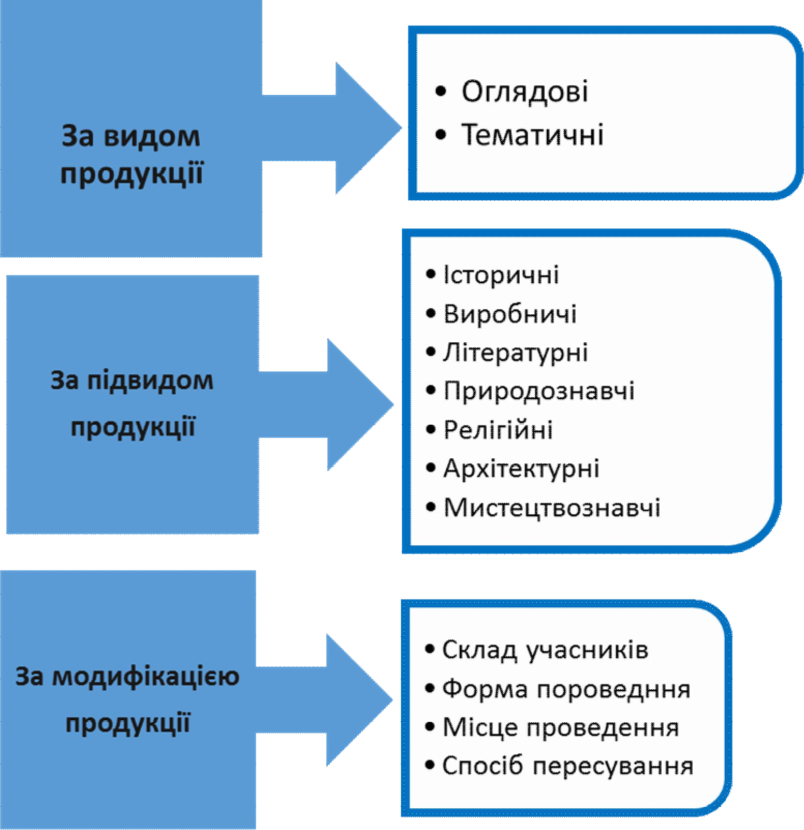
Рисунок 1.4 – Формування асортименту екскурсійних послуг На асортимент екскурсійних послуг впливають:
  - поява нових екскурсійних об’єктів та проходження видатних подій;
  - оновлення товарного асортименту фірмами-конкурентами;
  - зміни у попиті на продукцію зумовлені зміною ціннісних орієнтирів й інтересів суспільства.
Практика показує, що на туристсько-екскурсійних підприємствах використовується не повний комплекс маркетингу, а тільки певні його частини. Для новостворюваного підприємства до початку екскурсійної діяльності варто обмежитися дослідженням ринку екскурсійних послуг певного регіону й розробити на його основі власний пакет екскурсійних послуг.

Створення екскурсій. У процесі підготовки нової екскурсії, з огляду на практику роботи екскурсійних установ, склалася певна послідовність етапів роботи.
Процес створення нової екскурсії, від народження ідеї нової екскурсійної теми до реалізації екскурсії споживачам, більшістю екскурсознавців, незалежно від тематики та виду, розподіляється на три основні етапи, до того ж кожний із них в свою чергу вміщує певні види робіт, які докладніше будуть розглянуті в розділі 3.
Створення привабливих екскурсій є найважливішим завданням туристсько-екскурсійного підприємства. Успішне виконання цього завдання потребує злагодженої роботи усього колективу підприємства та підприємств- постачальників, врахування диференційованого підходу до обслуговування різних груп екскурсантів (вивчення та врахування споживчих якостей і властивостей турпродукту, з виявленням найпривабливіших сторін для різного контингенту обслугованих). Ефективне виконання цієї роботи є основою стійкого положення підприємства на ринку екскурсійних послуг.
Підготовка екскурсовода. До проведення екскурсії допускаються особи, які мають спеціальну підготовку, підтверджену свідоцтвом державного зразка про присвоєння кваліфікації екскурсовода, володіють необхідними знаннями, навичками і вміннями та склали індивідуальний текст за темою екскурсії. Для організації надання екскурсійних послуг туристсько-екскурсійні підприємства можуть мати штатних екскурсоводів або залучати їх до роботи на умовах трудових угод.
Реклама. Реклама є найважливішим інструментом роботи фірми в сучасних умовах. Особливо це актуально при доволі високому рівні конкуренції на ринку екскурсійних послуг. Для екскурсійної діяльності рекомендується використовувати методи особистих рекламних звернень до потенційних організацій-споживачів екскурсійних послуг й використовувати традиційні види реклами.
Комунікаційна діяльність. Комунікаційна діяльність з організації екскурсійного обслуговування складається із:
- роботи із замовниками;
- роботи з постачальниками й посередниками з надання екскурсійних послуг;
- документального оформлення взаємин.
У роботі із замовниками туристські підприємства під час надання екскурсійних послуг повинні керуватися вимогами чинного законодавства і державних стандартів.
Так, згідно з діючим туристським законодавством під час надання екскурсійних послуг туристсько-екскурсійній організації необхідно укласти договір на екскурсійне обслуговування і забезпечити обов’язкове страхування екскурсантів (медичне й від нещасного випадку). Страхування екскурсантів (медичне та від нещасного випадку) є обов’язковим і забезпечується суб’єктами туристичної діяльності на підставі угод зі страховиками. Договором страхування повинні передбачатися надання

медичної допомоги й відшкодування їхніх витрат у пазі настання страхового випадку безпосередньо в місці тимчасового перебування. Інформація про умови обов’язкового страхування має бути доведена до відома екскурсанта до укладення договору на екскурсійне обслуговування. Компенсація шкоди, заподіяної життю чи здоров’ю туриста або його майну, проводиться у встановленому порядку.
Взаємовідносини туристсько-екскурсійних підприємств із замовниками будуються на підставі договорів.

Договір на екскурсійне обслуговування
Відповідно до договору на екскурсійне обслуговування одна сторона (суб’єкт, що здійснює туристичну діяльність) за встановлену договором плату зобов’язується надати за замовленням іншої сторони (екскурсанта) обслуговування, істотною частиною якого є послуги екскурсовода (гіда-перекладача) загальною тривалістю не більше 24 годин, які не включають у себе послуги з розміщенням.
Договір на екскурсійне обслуговування укладається за правилами, визначеними цивільним законодавством, у тому числі шляхом видачі ваучера.
Загальні положення про договір на надання послуг застосовуються до договору на екскурсійне обслуговування, якщо інше не передбачено законом та не суперечить суті зобов’язання.
Підприємство або особа-підприємець, яка надає екскурсійні послуги, зобов’язана до укладення договору на екскурсійне обслуговування надати екскурсанту необхідну і достовірну інформацію щодо екскурсійного обслуговування, його видів і особливостей, кваліфікації екскурсовода, про порядок і строки оплати екскурсійних послуг, а також надати екскурсанту на його прохання іншу інформацію з питань екскурсійного обслуговування.
Відповідальність сторін за невиконання, неналежне виконання зобов’язань відповідно до договору на екскурсійне обслуговування, порядок припинення договору на екскурсійне обслуговування визначаються відповідно до цивільного законодавства та законодавства з питань захисту прав споживачів.
Договір на екскурсійне обслуговування передбачає:
  - визначення виду екскурсійної послуги (екскурсійний супровід, стандартна оглядова екскурсія, тематична екскурсія, екскурсія за спеціальною програмою на замовлення, екскурсійне обслуговування з гідом-перекладачем тощо);
  - мінімальну та максимальну кількість екскурсантів у групі;
  - порядок оплати послуг туристсько-екскурсійного підприємства;
  - терміни проведення екскурсії;
  - місця початку і закінчення екскурсії;
  - місця зустрічі та повернення (висадки) групи;
  - мова екскурсійного обслуговування;

  - відповідальність сторін за відмову від надання/отримання екскурсійного обслуговування, та терміни ануляції замовлення;
  - терміни очікування транспорту та екскурсантів у разі запізнення і відповідні дії керівника екскурсійної групи, екскурсовода;
  - форс-мажорні обставини.
Права та обов’язки суб’єктів туристичної діяльності, які надають екскурсійні послуги:
  - виробляти й реалізовувати екскурсійні послуги згідно із законодавством;
  - на отримання в установленому порядку інформації, необхідної для здійснення їхньої діяльності, в органах державної влади та органах місцевого самоврядування;
  - визначати та оприлюднювати шляхом опублікування загальні умови типового (публічного) договору на надання екскурсійних послуг;
  - визначати мінімальну кількість екскурсантів у групі. Суб’єкти туристичної діяльності зобов’язані:
  - залучати до надання екскурсійних послуг осіб, які відповідають встановленим законодавством відповідним кваліфікаційним вимогам;
  - надавати екскурсантам необхідну і достовірну інформацію про послуги, права, обов’язки та правила поведінки, умови страхування, порядок відшкодування завданих збитків, умови відмови від послуг, правила візового, митного режиму, перетинання державного кордону та іншу інформацію;
  - надавати екскурсійні послуги в обсягах та в терміни, обумовлені договором;
  - виконувати вимоги щодо забезпечення безпеки екскурсантів і туристів, охорони туристичних ресурсів України та довкілля;
  - вести облікову та іншу визначену законодавством документацію, надавати в установленому порядку бухгалтерську та статистичну звітність;
  - відшкодовувати в установленому порядку збитки, завдані екскурсантам, іншим особам та довкіллю.
Екскурсанти мають право на:
  - необхідну і достовірну інформацію про підприємство-організатора екскурсійного обслуговування; інформації, що передує укладенню договору на екскурсійне обслуговування; про правила в’їзду до країни (місця) тимчасового перебування, а також виїзду з країни (місця) тимчасового перебування і перебування там, про звичаї місцевого населення, пам’ятки природи, історії, культури та інші об’єкти показу, що знаходяться під особливою охороною, стан навколишнього середовища;
  - отримання туристичних послуг, передбачених договором;
  - особисту безпеку, захист життя, здоров’я, прав споживача, та його майна;
  - відшкодування матеріальних і моральних збитків у разі невиконання або неналежного виконання умов договору, в тому числі неповноти та недостовірності отриманої екскурсійної інформації, або послуг які не відповідають властивостям які мав на увазі екскурсант-замовник.

Екскурсанти зобов’язані:
  - не порушувати права та законні інтереси інших осіб, вимоги законів, які діють на території місця перебування;
  - виконувати митні, прикордонні, санітарні та інші правила;
  - поважати політичний та соціальний устрій, традиції, звичаї, релігійні вірування місця перебування;
  - зберігати довкілля, дбайливо ставитися до об’єктів природи та культурної спадщини в місці тимчасового перебування;
  - дотримуватися умов і правил, передбачених договором про надання екскурсійних послуг;
  - надавати персональну інформацію в обсязі, необхідному для реалізації екскурсійного обслуговування;
  - дотримуватися під час екскурсії правил особистої безпеки;
  - відшкодовувати збитки, завдані власними неправомірними діями.
  - виконувати інші обов’язки, передбачені законодавством місця тимчасового перебування.
Цілісне сприйняття якості екскурсії залежить від якості складових послуг які її формують тому при виборі постачальників варто дотримуватися таких рекомендацій:
  - перевірка якості пропонованих постачальниками послуг;
  - дотримання рівня надаваних послуг відповідному виду екскурсії та сегменту споживачів;
  - врахування репутації підприємства-постачальника;
  - вибір декількох постачальників для однакового виду послуг.
Робота з постачальниками й посередниками з надання екскурсійних послуг полягає в укладанні необхідних договорів щодо транспортного обслуговування, забезпечення харчування, екскурсійного обслуговування в кінцевому пункті маршруту (в інших містах, музеях, заповідниках тощо.) Уважне укладання договірної документації при оформленні співробітництва є запорукою отримання послуг необхідної кількості та якості в установлений термін. Ці питання дуже важливі для туристсько- екскурсійного підприємства, оскільки в будь-яких випадках відповідальність перед клієнтами-екскурсантами несе, в першу чергу, фірма-організатор екскурсійного обслуговування.

Договори з екскурсійного обслуговування в кінцевому пункті маршруту (музей, заповідник, інше місто) передбачає:
  - варіанти екскурсій та їхню тематику;
  - мінімальну та максимальну кількість екскурсантів у групі;
  - ціни на екскурсії;
  - знижки на групове відвідування;
  - терміни подачі заявок на проведення екскурсій;
  - терміни відміни заявок;
  - матеріальна відповідальність за ненадання екскурсійних послуг.

Договори з автотранспортними підприємствами
Договірні взаємостосунки з автотранспортними підприємствами (АТП) будують на підставі договору оренди транспортного засобу з екіпажем (водієм/водіями).
За договором оренди транспортного засобу з екіпажем орендодавець (АТП) виділяє орендарю (туристсько-екскурсійному підприємству) транспортний засіб у тимчасове володіння і користування за плату і надає своїми силами послуги з керування і технічної експлуатації цього транспортного засобу.
Кваліфікація водіїв автобусів повинна відповідати обов’язковим для сторін правилам і умовам договору або вимогам звичайної практики, оскільки водії є працівниками орендодавця та підкоряються розпорядженням автотранспортної компанії, що стосуються керування і технічної експлуатації, а також розпорядженням туристсько-екскурсійного підприємства, що стосується комерційної експлуатації автобуса. Зазвичай, витрати на оплату праці водіїв несе АТП.
Якщо інше не передбачене договором оренди автобуса з екіпажем, обов’язок страхувати транспортний засіб і відповідальність за збиток заподіяний екіпажем або третьою особою у зв’язку з експлуатацією автобуса покладається на орендодавця (АТП) в тих випадках, коли таке страхування є обов’язковим за вимогами закону або договору.
Якщо інше не передбачене договором оренди автобуса з екіпажем, турфірма зазвичай несе витрати, що виникають у зв’язку з його експлуатацією, зокрема витрати на оплату палива та інших матеріалів, що витрачаються у процесі експлуатації, а також зборів (дорожніх, зупиночних тощо). Крім того, у договорі з автотранспортним підприємством необхідно вказати наступне:
  - марку автотранспортного засобу, що виділяються для обслуговування;
  - ціни й тарифи;
  - графік і термін роботи автотранспорту;
  - маршрут, на яких використовуватимуть автотранспорт;
  - термін подачі заявок на виділення автотранспорту;
  - термін відмови від заявок без пред’явлення штрафних санкцій;
  - матеріальну відповідальність АТП за зрив подачі автотранспорту на обслуговування;
  - матеріальну відповідальність туристсько-екскурсійного підприємства за зрив використання автотранспорту;
  - максимальні терміни очікування автотранспорту у разі запізнення екскурсантів;
  - максимальні терміни очікування екскурсантів у разі запізнення (неподання) автотранспорту;
  - основні права та обов’язки екскурсантів, гідів, екскурсоводів під час користування автотранспортними засобами на обслуговуванні;
  - знижки й пільги (можливі варіанти).

У загальному випадку згідно з договором автотранспортне підприємство зобов’язується здійснювати обслуговування, а саме:
  - забезпечувати подачу автобусів марок, відповідних заявкам, технічно справних, з відповідною екіпіровкою;
  - надавати автобуси в обумовлені заявкою час і місце;
  - здійснювати заходи щодо поліпшення якості туристсько-екскурсійного обслуговування туристів;
  - заохочувати кращих водіїв.
У свою чергу, за туристсько-екскурсійними підприємствами закріплюються такі зобов’язання:
  - використовувати автобуси у повній відповідності з договором;
  - забезпечувати підтримку належного порядку під час посадки і висадки екскурсантів, а також під час поїздки;
  - не допускати до перевезення вогненебезпечну ручну поклажу, вибухові, отруйливі, отруйні та інші небезпечні речовини, а також вантажі, що забруднюють або псують автобус, його обладнання та інвентар;
  - у період обслуговування надавати водію автобуса місце стоянки автобуса із забезпеченням його збереження.
Договором також визначають відповідальність сторін. Автотранспортне підприємство зазвичай несе таку відповідальність:
  - у разі незабезпечення автобусами у прийнятому до виконання замовленні, сплачує турфірмі штраф у розмірі 10% вартості користування автобусом;
  - надання технічно несправного автобуса прирівнюється до ненадання його зовсім;
  - у разі спізнення автобуса до пункту його подачі на термін більше 30 хвилин проти узгодженого сторонами часу автотранспортне підприємство сплачує турфірмі штраф у розмірі 10 % вартості подорожі;
  - несе матеріальну відповідальність за втрату, нестачу або пошкодження прийнятого до перевезення багажу;
  - у разі поломки автобуса в дорозі за екскурсійним маршрутом зобов’язано у мінімально короткий термін замінити несправний автобус технічно справним;
  - час простою автобуса з вини автотранспортного підприємства у момент виконання заявки не оплачується.
Туристсько-екскурсійне підприємство бере на себе такі зобов’язання:
  - при відмові від використання автобусу, сплачує автотранспортному підприємству штраф у розмірі 10 % вартості користування автобусом;
  - у разі псування або пошкодження автобуса, його устаткування та інвентарю екскурсантами представник турфірми разом з водієм автобуса складають акт, що засвідчує факт псування або пошкодження автобуса, його устаткування та інвентарю, з метою стягнення з винних заподіяного збитку у встановленому порядку.
Виділення автобусів для турфірм автотранспортним підприємством проводиться на підставі заявок, в яких вказуються: марка автобуса і маршрут

проходження; кількість екскурсантів (але не більш кількості сидячих місць в автобусі); місце і час подачі автобусу; час початку і закінчення екскурсії.
Час користування автобусом обчислюють із моменту виїзду його з гаража і до моменту повернення в гараж за вирахуванням часу відпочинку водія, що повинне визначатися при оформленні замовлення. Загальний оплачуваний час за користування автобусом за окремим замовленням при розрахунку із замовником округлюється з точністю до 0,5 години (час менше півгодини вважається за півгодини, більше півгодини – за повну годину).
Для обліку фактичної роботи автобуса і його водія оформляють довідки- наряди, дорожні листи тощо. Дані дорожніх листів і довідок-нарядів є підставою для виписування рахунку туристсько-екскурсійному підприємству при остаточному розрахунку за обслуговування.
Докладніше з Правилами туристсько-екскурсійного обслуговування на автобусних маршрутах і турах можливо ознайомитися в Додатку Б.

Договори з підприємствами харчування
Якщо під час екскурсії зорганізується харчування, то туристсько- екскурсійне підприємство укладає договір з окремими закладами ресторанного господарства. У такому договорі повинні бути вказані:
  - кількість екскурсантів, які водночас обслуговуються;
  - вид харчування;
  - приблизні варіанти меню;
  - знижки;
  - терміни подачі заявок на харчування;
  - граничні терміни зняття замовлення без пред’явлення штрафних санкцій;
  - матеріальна відповідальність за зриви обов’язків тощо.
Менеджмент екскурсійної діяльності. Менеджмент – це керування діяльністю туристсько-екскурсійного підприємства з надання екскурсійних послуг, що обумовлює:
  - орієнтацію фірми на попит і потреби ринку, на запити певних споживачів і організацію виробництва тих видів продукту, які користуються попитом і можуть принести прибуток;
  - постійне прагнення до підвищення ефективності виробництва, тобто одержання високих результатів з меншими витратами;
  - господарську самостійність, що забезпечує свободу прийняття рішень тим, хто відповідає за кінцеві результати діяльності фірми;
  - постійне коректування цілей і програм залежно від стану ринку.
«Грамотний» менеджмент – основа успішної роботи й процвітання екскурсійної фірми. Перед менеджментом постають цілі щодо досягнення певних завдань. Цілі організації є відбиттям місця й значення її в суспільній системі й визначаються запитами покупців, клієнтів. Для виконання завдань в організаціях застосовують керування, яке проводиться через діяльність менеджерів-фахівців, які професійно займаються управлінською діяльністю у певній області. Прийнято вважати, що в процесі керування виконуються

п’ять основних функцій: планування, організація, координація, мотивація й контроль.
Планування – це процес прийняття рішень. За допомогою планування і контролю поточних і перспективних планів, установлення і зміни стандартів екскурсійна фірма пристосовує свої ресурси до постійної зміни внутрішніх і зовнішніх умов у такий спосіб протистоїть невизначеності майбутнього.
Під час планування діяльності фірми виконуються такі види робіт:
  - участь у визначенні цілей розвитку туризму в регіоні;
  - проведення аналізу конкурентоспроможності міста й регіону як туристсько-екскурсійного центру (наявність ринку, прямих і непрямих конкурентів, попиту, постачальників тощо);
  - розробка стратегії конкурентоспроможності надання послуг;
  - використання в екскурсійній діяльності інноваційних технологій;
  - аналіз стану екскурсійних ресурсів регіону;
  - орієнтація екскурсійних послуг на певні сегменти ринку і його модернізацію, розширення асортиментів додаткових послуг, включених до екскурсії тощо.
Організаційна функція керування забезпечує регулювання технічної, економічної, соціально-психологічної і правової сторін діяльності туристсько-екскурсійного підприємства. Вона конкретизує і впорядковує роботу менеджера й виконавців. Керування виробничими відносинами повинне цілеспрямовано проводитися через організаторську діяльність, тобто через розподіл і об’єднання завдань і компетенції. З економічного погляду організаційна діяльність спричиняє підвищення ефективності роботи підприємства; з погляду керування персоналом вона передає зміст роботи й розподіляє її за виконавцями. Отже, функції планування й організації тісно пов’язані між собою.
Контроль – одна з найважливіших функцій менеджменту. Безперервність господарської діяльності фірми вимагає, щоб контроль, як і планування, був не одиничним актом, а безперервним процесом.
Циклічність виробництва припускає також циклічність контролю:
  - установлення стандартів діяльності екскурсійної фірми;
  - вимірювання і аналіз результатів діяльності, досягнутих на певний термін, інформація про які отримана на підставі контролю;
  - коректування господарських, технологічних й інших процесів відповідно до висновків і ухвалених рішень.
Застосовують три різновиди контролю:
  - попередній контроль, у процесі якого рецензується методична документація нової екскурсійної теми, зорганізуються пробні екскурсії, під час яких відпрацьовують методичні прийоми, здійснюється прийом (захист) екскурсії на маршруті;
  - поточний контроль, який передбачає перевірку якості підготовки нової послуги, проведення екскурсій. Ефективність кожної проведеної екскурсії залежить від того, наскільки екскурсоводу вдається показати й розповісти те,

що було запрограмоване творчою групою, яка розробила екскурсію. У поточний контроль входить перевірка роботи екскурсовода, так зване прослуховування, що має плановий характер;
  - підсумковий контроль припускає оцінку кожної проведеної екскурсії й проводиться шляхом опитування екскурсантів і самооцінки в процесі післяекскурсійної роботи екскурсовода.
Застосовуються такі методи контролю:
  - візуальний (наприклад, огляд транспортного засобу екскурсоводом перед посадкою групи, огляд стану екскурсійних об’єктів, готовності до експлуатації спорядження);
  - соціологічний (опитування екскурсантів та співробітників);
  - аналітичний (аналіз змісту документації, аналіз ринку екскурсійних послуг).
Екскурсійне обслуговування. Екскурсійне обслуговування – безпосереднє проведення екскурсій для груп екскурсантів або для індивідуалів. Якість екскурсійного обслуговування залежить від багатьох складових:
  - якісного транспортного обслуговування;
  - підготовки екскурсантів до прослуховування і сприйняття теми екскурсії;
  - якісно підготовленої методичної розробки екскурсії;
  - професійної майстерності екскурсовода;
  - дотримання вимог диференційованого підходу до обслуговування різних груп екскурсантів.
Важливим аспектом екскурсійного обслуговування є забезпечення безпеки екскурсантів.
Згідно з законом України «Про туризм», безпека в галузі туризму – сукупність факторів, що характеризують соціальний, економічний, правовий та інший стан забезпечення прав і законних інтересів громадян, юридичних осіб та держави в галузі туризму.
Так під час надання екскурсійних послуг повинен бути забезпечений придатний рівень ризику для життя і здоров’я екскурсантів як у звичайних умовах, так і в надзвичайних ситуаціях. Ризики під час екскурсійного обслуговування виникають в умовах:
  - існування джерела ризику;
  - прояву даного джерела на небезпечному для людини рівні;
  - під час знаходження людини під впливом джерела небезпеки.
Фактори небезпеки в екскурсійному обслуговуванні наведені на рисунку 1.5. Розглянемо їх більш докладніше.
Травмонебезпека виникає внаслідок переміщення механізмів і предметів, тіл, складного рельєфу місцевості, переміщення гірських порід (каменепадів, селів, лавин), несприятливих ергономічних характеристик спеціального спорядження та інвентарю, несприятливих атмосферних явищ.

Зниження травмонебезпеки забезпечується:
  - захисними пристроями й огорожами під час пересування по небезпечним ділянкам маршруту;
  - використанням засобів індивідуального захисту (страхові мотузки, індивідуальні шоломи, рятувальні жилети);
  - дотриманням ергономічних вимог до спеціалізованого обладнання та інвентарю (спорядження має відповідати фізіологічним особливостям екскурсантів, наприклад повинні бути як дитячі, так і дорослі комплекти спорядження);
  - випереджальним інформуванням екскурсантів про фактори ризику й заходи попередження травм.
Вплив оточуючого середовища обумовлений підвищення або зниженням температури, вологості, тиску, сили вітру в місцях проведення екскурсій. Цей фактор також проявляється в показниках мікроклімату в приміщеннях, де проходить екскурсійне обслуговування та транспортних засобах, на яких переміщуються екскурсанти.
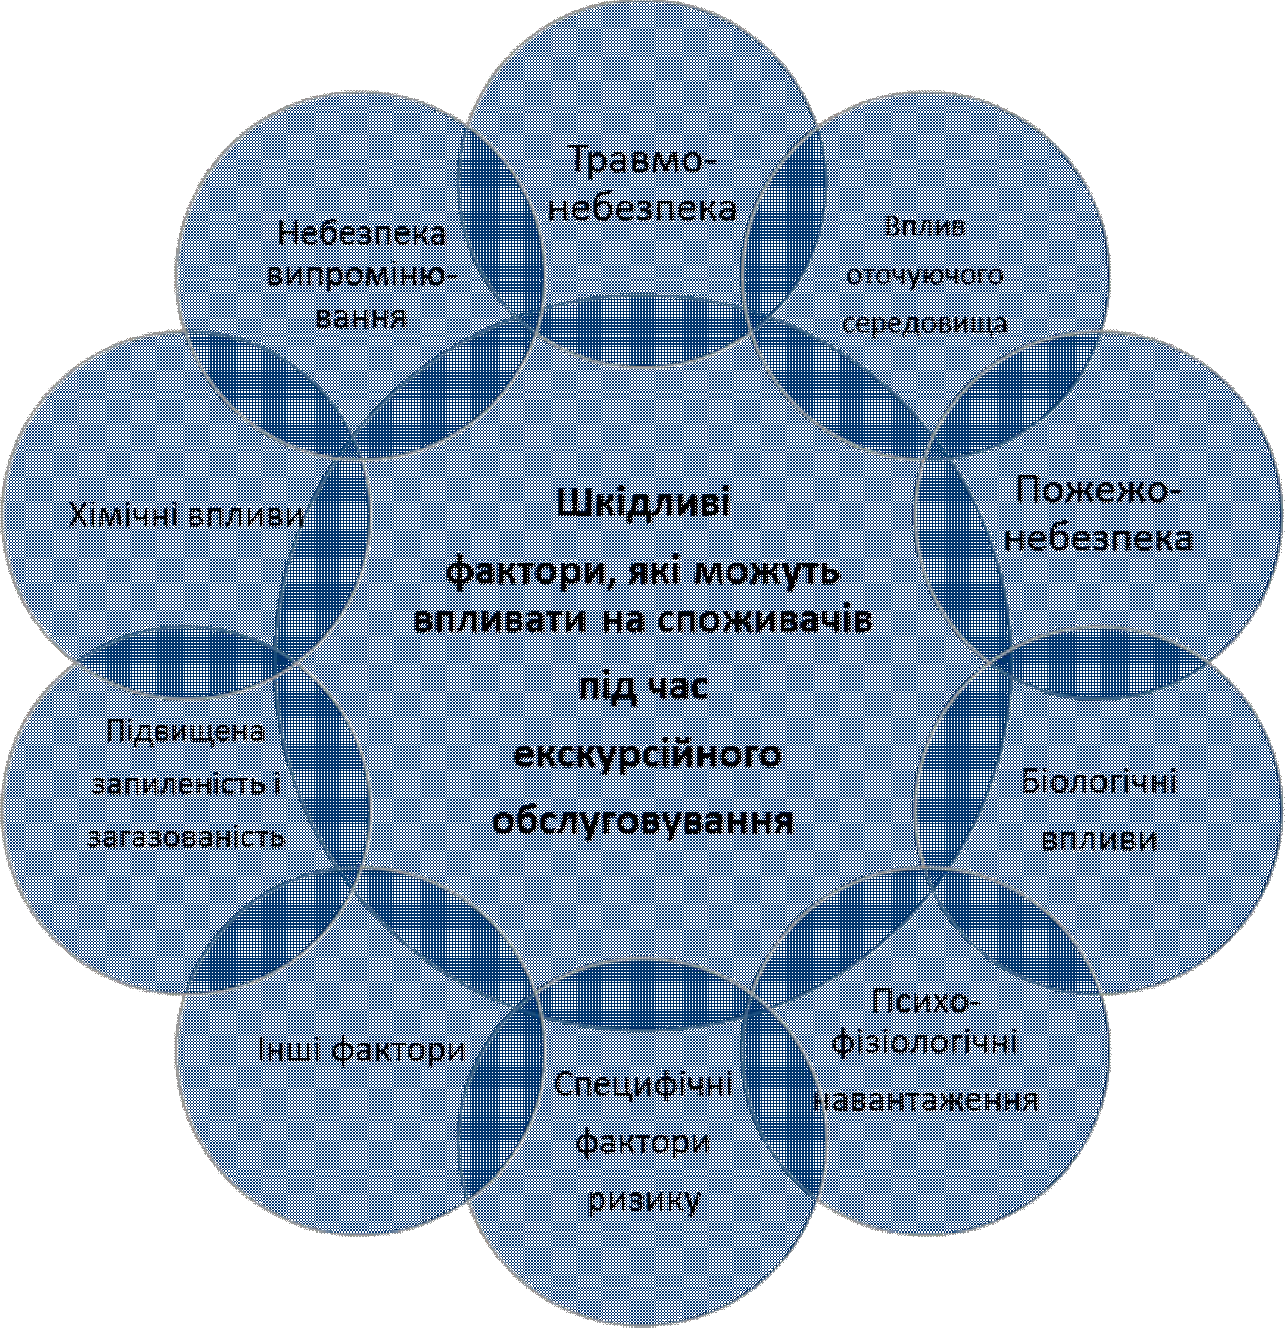
Рисунок 1.5 – Шкідливі фактори, які можуть впливати на споживачів при здійсненні екскурсійного обслуговування

Запобігання впливам цього фактору ризику забезпечується:
  - вибором сприятливих пір року для проведення екскурсій;
  - раціональним проектування маршрутів екскурсій;
  - спорудженням на трасах екскурсійних маршрутів укриттів від негоди;
  - оснащенням приміщень і транспортних засобів пристроями кондиціювання, дезодорації повітря, опалення, автоматичного контролю і сигналізації;
  - забезпечення відповідної екіпіровки екскурсантів індивідуальної (інформування та рекомендації щодо одягу, взуття, головних уборів) та спеціалізованої (надається туристсько-екскурсійним підприємством);
  - своєчасне інформування екскурсантів щодо реальних і прогнозованих умовах на маршруті.
Пожежонебезпека. Вимоги й показники із забезпечення безпеки екскурсантів від впливу цього фактору ризику і методи її перевірки забезпечуються низкою нормативних документів, зокрема головними з них є:
  - Глава 13 «Забезпечення пожежної безпеки» Кодексу цивільного захисту України (чинний від 01.07.2013).
  - Правила пожежної безпеки в Україні (затверджені наказом МВС України № 1417 від 30.12.2014).
  - Державні будівельні норми «Пожежна безпека об’єктів будівництва», затверджені наказом Держбуду України від 3.12.2002 № 88 (ДБН В.1.1.7-2002).
Експлуатацію об’єктів обслуговування необхідно здійснювати відповідно до вимог затверджених нормативними документам, зокрема Правил пожежної безпеки. Приміщення, де проходить екскурсійного обслуговування, мають бути оснащені вогнегасниками, кількість яких визначається згідно з вимогами Типових норм належності вогнегасників.
Загроза впливу біологічних факторів під час здійснення екскурсійного обслуговування виникає через вплив на екскурсантів патогенних мікроорганізмів та продуктів їхньої життєдіяльності, отруйних рослин, плазунів, комах і тварин, які в змозі викликати інфекційні захворювання, опіки, алергічні та інші токсичні реакції, поранення (укуси).
Вплив цих факторів ризику усувається через:
  - дотримання санітарних норм і правил обслуговування;
  - застосування обладнання і препаратів для дезінфекції, дезінсекції і дератизації, стерилізації;
  - використання знаків безпеки й необхідного маркування;
  - проведення періодичних медичних оглядів обслуговуючого персоналу;
  - випереджальне інформування екскурсантів про небезпечних тварин, комах, риб, плазунів, рослин, ареали яких співпадають із проходженням маршруту екскурсії, про небезпеку цих контактів, методи їх уникнення і дії на випадок отримання травми.
Психофізіологічні фактори ризику – фізичні й нервово-психічні перевантаження під час екскурсії. Зниження дії цих факторів забезпечується:
  - раціональною побудовою програми обслуговування з огляду на вимоги диференційованого підходу з метою забезпечення нормального ритму

життєдіяльності людини під час екскурсії (використання пауз для відпочинку, санітарні зупинки, чергування показу й розповіді, подача екскурсійного матеріалу у відповідному обсягу);
  - врахування психофізіологічних особливостей під час формування групи екскурсантів;
  - використання ергономічних транспортних засобів та спорядження під час здійснення екскурсійного обслуговування.
До небезпечного випромінювання належать підвищений рівень ультрафіолетового та радіологічного випромінювання.
Попередження небезпеки ультрафіолетового випромінювання досягається за допомогою:
  - інформування туристів щодо впливу ультрафіолетового випромінювання на людину;
  - використання індивідуальних засобів захисту (захисні маски, окуляри, креми, одяг, який захищає тулуб і кінцівки).
Хімічні фактори ризику розподіляються на токсичні, дратівливі та сенсибілізуючі. Для запобігання дії цих факторів під час екскурсійного обслуговування необхідно:
  - здійснювати контроль за вмістом шкідливих речовин у повітрі, воді, ґрунті, продуктах харчування й інших біологічних середовищах;
  - планувати новобудови та здійснювати будівництво туристських і екскурсійних об’єктів у сприятливому, з погляду впливу хімічних факторів ризику, середовищі;
  - застосовувати препарати для дезінфекції та дезінсекції відповідно до інструкції, виключаючи можливі контакти екскурсантів із цими засобами.
Підвищена запиленість і загазованість. Зменшення впливу цних факторів досягається за допомогою виконання вимог щодо допустимого рівня шкідливих речовин у повітрі в зонах екскурсійного обслуговування, приміщеннях, транспортних засобах, а також шліхом застосування засобів вентиляції та очищення повітря.
До інших факторів ризику належать небезпеки, пов’язані з відсутністю необхідної інформації щодо послуг та її характеристик. У зв’язку з чим екскурсантам необхідно:
  - надання достовірної та вичерпної інформації щодо екскурсійних послуг;
  - проведення необхідних інструктажів із безпеки залежно від виду екскурсії та її маршруту.
До специфічних факторів ризику під час екскурсійного обслуговування належать:
–настання природних, техногенних катастроф, надзвичайних ситуацій, пов’язаних із порушенням громадського порядку в зоні проходження екскурсійного маршруту;
–технічний стан використовуваних об’єктів (канатні дороги, витяги, транспортні засоби, шляхове покриття, велосипеди, архітектурні, природні об’єкти тощо);

–складний рельєф місцевості;
–рівень професійної підготовки обслуговуючого персоналу;
–інформаційне забезпечення;
–підготовка екскурсантів.
Для забезпечення безпеки туристів й уникнення настання ризикових ситуацій туристсько-екскурсійне підприємство повинно мати комплект документів щодо забезпечення безпеки екскурсантів і керуватися ним у своїй діяльності, зокрема розроблені й затверджені правила поведінки персоналу у випадках настання надзвичайних ситуацій. Спорядження й інвентар, які застосовуються під час обслуговування екскурсантів мають відповідати встановленим нормативним вимогам, дійсним для певного спорядження.
Контроль безпеки обслуговування екскурсантів здійснюється як самим туристсько-екскурсійним підприємством так і уповноваженими державними органами.

Підвищення ефективності надання екскурсійних послуг на туристсько-екскурсійних підприємствах
Напрями підвищення ефективності надання екскурсійних послуг на туристсько-екскурсійних підприємствах певним чином обмежені й можуть бути сформовані у сім груп:
- Підвищення якості екскурсійних послуг. Якість екскурсій залежить від якості її виробництва, яка обумовлюється чотирма головними факторами – засоби праці, предмети праці, якість методичної документації та професійної майстерності виконавця (екскурсовода). Для підвищення якості екскурсійного обслуговування необхідно контролювати і вдосконалювати всі названі вище складові.
- Включення до системи вже існуючих екскурсійних маршрутів нових об’єктів. Традиційно до структури екскурсійних об’єктів включають: природні об’єкти, експозиції музеїв, картинних галерей, постійних і тимчасових виставок, пам’ятники археології, пам’ятні місця, пов’язані з історичними подіями, пам’ятники мистецтва, будівлі й споруди.
Проте залишається ще достатньо широкий пласт об’єктів, які з різних причин ще не включені до екскурсійних маршрутів через недостатню вивченість, погану транспортну доступність, непристосованість об’єктів для показу, незадовільний стан об’єктів.
- Удосконалення транспортного обслуговування на екскурсійних маршрутах. Полягає, по-перше, у підвищенні комфортності транспортних засобів, а по-друге, у пошуках можливостей використання в екскурсійній діяльності нетрадиційних транспортних засобів, зокрема й організації екскурсій із використанням екологічних видів транспорту (велосипеди, безмоторні водні види транспорту, сігвеї, гіроскутери тощо), тяглової сили тварин.

- Розширення пропозицій екскурсій за тематикою, осучаснення та поглиблення існуючою традиційної класифікації екскурсій. Зокрема, до практики організації екскурсій уже увійшли такі теми як: релігійні, етнографічні, спортивні.
Розробка нових тем екскурсії потребує низку додаткових організаційних моментів. Це – залучення до роботи нових кадрів, пошук додаткових об’єктів, забезпечення транспортом для доставки нових контингентів людей, і отже, ріст обсягів екскурсійних послуг.
- Розширення пропозицій екскурсій у різних формах проведення, на яких учасникам екскурсій надається можливість не тільки споглядати, але й взяти участь у певних діях (наприклад, обряд весілля, навчання певним промисловим заняттям – лозоплетіння, писанкарство, гончарство, художній розпис, традиційна кулінарія), костюмованих екскурсій, екскурсій-квестів, екскурсій- презентацій, екскурсій-концертів, екскурсій-прогулянок тощо.
- Залучення нових категорій екскурсантів. Зокрема, це – екскурсійне обслуговування специфічних груп екскурсантів, наприклад, осіб відзначених за професійні досягнення (інсентів-туризм), обслуговування у вечірній час, надання екскурсійних послуг у готельних підприємствах як для груп, так і індивідуально.
- Розвитку екскурсійної роботи сприятиме також розробка циклів екскурсій. Організація варіантів циклів екскурсій за тематикою й змістом для різних вікових категорій із використанням різних форм проведення (пішохідні, транспортні, комбіновані) забезпечує систематичне надання екскурсійних послуг населенню. У процесі реалізації циклу екскурсій доречно використовувати екскурсійний абонемент.
Усі перелічені напрями надають можливість підняти екскурсійне обслуговування на туристсько-екскурсійних підприємствах на якісно й кількісно новий рівень.

Ключові слова та поняття теми (словник)

  - Асортимент екскурсій.
  - Безпека екскурсантів.
  - Маркетинг екскурсійний.
  - Менеджмент екскурсійної діяльності.

Контрольні питання

- Назвіть чотири різновиди організацій, які функціонують на ринку надання екскурсійних послуг.

- Перелічіть види робіт, які виконують туристсько-екскурсійні підприємства.
- Назвіть функціональні напрями роботи з організації надання екскурсійних послуг на туристському підприємстві.
- Охарактеризуйте значення та особливості застосування екскурсійного маркетингу на туристсько-екскурсійних підприємствах.
- У чому полягає комунікаційна діяльність туристсько-екскурсійних підприємств?
- Які пункти включає договір на екскурсійне обслуговування?
- Які вимоги потрібно враховувати під час вибору постачальників екскурсійних послуг?
- Охарактеризуйте головні положення договору з автотранспортним підприємством.
- У чому полягає менеджмент екскурсійної діяльності? Охарактеризуйте його функції.
- Від яких складових залежить якість екскурсійного обслуговування?
- Назвіть головні фактори небезпеки під час здійснення екскурсійного обслуговування та заходи їх уникнення.
- Перелічіть напрями підвищення ефективності роботи туристсько-екскурсійних підприємств.

РОЗДІЛ 2 ЕКСКУРСІЙНА ТЕОРІЯ

Сутність екскурсії

Слово «екскурсія» походить від латинського «екскурсіо». У мовний обіг це слово увійшло в XIX ст. і спочатку означало «вибігання, військовий набіг», пізніше – «вилазка, поїздка». Згодом відбулася видозміна цього слова за типом імен на «ія» (екскурс + ія).
Розглянемо декілька формулювань терміну «екскурсія», які були опубліковані в різних виданнях.
Перша спроба визначення поняття виглядає так: екскурсія – є прогулянка, що ставить своїм завданням вивчення певної теми на конкретному матеріалі, доступному спогляданню (М. П. Анциферов).
Характеризуючи місце екскурсійної діяльності в позашкільній роботі з дітьми, екскурсіоніст Л. Бархаш вважав, що екскурсія – це наочний метод одержання певних знань, виховання шляхом відвідувань за заздалегідь розробленою темою певних об’єктів (музей, завод, колгосп тощо) зі спеціальним керівником (екскурсоводом).
Екскурсія – це форма суспільно-освітньої роботи, коли група осіб (екскурсантів) під керівництвом більш значної особи (екскурсовода) вивчає тіло або явище в його природному оточенні, відправляється з цією метою до об’єкту свого вивчення (В. О. Герд).
Екскурсія – вивчення об’єктів за місцем їхнього природнього розташування (локальний принцип) і в зв’язку з переміщенням свого місця в просторі (моторний принцип) (Б. Е. Райков).
Екскурсія – особлива форма навчальної й позанавчальної роботи, в якій здійснюється спільна діяльність учителя-екскурсовода й керованих ним школярів-екскурсантів у процесі вивчення явищ дійсності, спостережуваних у природних умовах (завод, колгосп, пам’ятки історії та культури, пам’ятні місця, природа тощо) або в спеціально створених сховищах колекцій (музей, виставка) (Л. Ф. Родін, Ю. Е. Соколовский).
Екскурсія – цілеспрямований наочний процес пізнання навколишнього світу, який будується на заздалегідь підібраних об’єктах, які розміщуються у природних умовах, або які знаходяться в цехах промислових підприємств, приміщеннях лабораторій, науково-дослідницьких інститутів, залах музеїв, виставок-майстерень архітекторів, живописців, скульпторів, графіків тощо. Показ об’єктів проходить під керівництвом кваліфікованого спеціаліста-екскурсовода. Процес сприйняття підпорядкований завданню висвітлення певної теми (В. Б. Емельянов).
Екскурсія – методично продуманий показ визначних місць, пам’яток історії й культури, в основі якого лежить аналіз об’єктів, які перебувають перед очами, екскурсантів, а також уміла розповідь про події, пов’язаних з ними (Г. П. Долженко).

Екскурсія – процес наочного пізнання оточуючого світу: особливостей природи, елементів побуту, визначних місць певного міста або регіону – завчасно обраних об’єктів, які вивчаються на місці їхнього розташування (І. В. Зорін, В. А. Квартальнов).
Екскурсія – тематичний маршрут із метою відвідування визначних об’єктів і місцевостей (В. А. Смолій, В. К. Федорченко, В. І. Цибух).
Екскурсія – процес пізнання оточуючого світу, побудований на завчасно підібраних об’єктах (зоровому ряді), які слугують розкриттю тієї чи іншої теми (Н. В. Савина, З. М. Горбильова).
Такими є думки вчених-екскурсіоністів.
У сучасному тлумачному словнику української мови екскурсія визначається як колективне відвідування визначних місць з освітньою, науковою, спортивною або іншою метою.
У законодавстві України визначення «екскурсія» відсутнє. Проте екскурсійна діяльність розглядалася як діяльність з організації подорожей, що не перевищують 24 години, у супроводі фахівця – екскурсовода за заздалегідь складеними маршрутами з метою ознайомлення з пам’ятками історії, культури, природи, музеями, визначними місцями тощо (Закон України «Про туризм», 1995 р.).
Термін «екскурсія» як туристська послуга було визначено Міждержавним стандартом ДЕСТ 28681.2-95 «Туристично-екскурсійне обслуговування. Туристичні послуги. Загальні вимоги». Екскурсія – туристська послуга, що забезпечує задоволення духовних, естетичних, інформаційних потреб туристів.
Проте обидва згадані нормативні документи втратили свою чинність і на сьогодні не існує жодної їхньої заміни.
Підсумовуючи наведені вище визначення терміну «екскурсія», можна відзначити, що з роками це поняття ускладнювалося і розширювалося. Розуміння екскурсії та відповідно її визначення за пройдений час значно еволюціонували, водночас з розвитком функцій і завдань екскурсії, оформленням її в окремий унікальний метод отримання знань та виокремлення в одну з форм змістовного проведення дозвілля. Отже, на сьогодні екскурсію прийнято розглядати в таких аспектах:
- як самостійну форму виховання (патріотичного, трудового, естетичного);
- як одну з форм навчання;
- як форму роботи з масовою аудиторією;
- як один зі ступенів пізнання;
- як форму міжособистісного спілкування;
- як форму поширення наукових знань, ідейного виховання;
- як форму організації культурного дозвілля;
- як невід’ємну частину організованого туризму.

Узагальнюючи різні підходи до визначення і розуміння екскурсії відзначимо два головних притаманних дисципліні «Організації екскурсійної діяльності».
Екскурсія – цілеспрямований та запрограмований наочний процес пізнання особистістю оточуючого світу, побудований на поєднанні зорових, слухових та інших вражень, який проходить під керівництвом кваліфікованого фахівця – екскурсовода.
Екскурсія – комплексна туристська послуга, спрямована на ознайомлення туристів і екскурсантів з екскурсійними об’єктами, тривалістю до 24 годин, включає обов’язковий супровід екскурсовода, проходить по заздалегідь затвердженому маршруту та виключає послуги розміщення.
У широкому розумінні послуга – результат діяльності підприємства по задоволенню відповідних потреб споживачів.
В організації екскурсійної діяльності саме друге визначення поняття екскурсії як комплексної послуги є визначальним, і саме воно дає можливість трактувати цю послугу як продукт. Потрібно також відзначити, що на сучасному ринку туристсько-екскурсійних послуг термін екскурсійний продукт використовується дещо обмежено, проте розглянуті нижче характеристики екскурсії як продукту дають повне право на його широке застосування. Це поняття стало поширюватися на підставі поняття «турпродукт».
Визначення турпродукту подається в численних підручниках, а також міститься в Законі України «Про туризм» і означає таке: «попередньо розроблений комплекс туристичних послуг, який поєднує не менше ніж дві такі послуги, що реалізується або пропонується для реалізації за визначеною ціною, до складу якого входять послуги перевезення, послуги розміщення та інші туристичні послуги, не пов’язані з перевезенням і розміщенням (послуги з організації відвідувань об’єктів культури, відпочинку та розваг, реалізації сувенірної продукції тощо)».
Здебільшого, туристський продукт – комплексне поняття, що охоплює три головні види можливої пропозиції туристського підприємства на ринку: тур, туристсько-екскурсійні послуги й туристські товари. Отже, екскурсія є одним із видів туристського продукту. Тому введення в обіг терміну
«екскурсійний продукт» є цілком доцільним і підтверджується низкою тенденцій, які присутні на сучасному ринку екскурсійних послуг, а саме:
- екскурсія як послуга на сьогодні складається з комплексу окремих послуг;
- до числа обов’язкових екскурсійних послуг входять: страхування екскурсантів та надання інформаційних послуг – супровід кваліфікованого екскурсовода (тобто не менше ніж дві послуги);
- до числа додаткових послуг входять транспортне обслуговування (оскільки існують екскурсії пішохідні, хоча їхня частина в загальному обсязі досить незначна), організація відвідування музейних та видовищних установ під час екскурсії, послуги харчування, організація анімаційної діяльності учасників екскурсії (наприклад піж час екскурсій-прогулянок для дитячих та молодіжних груп), послуги з реалізації сувенірної продукції;

- складання екскурсійної програми з широким спектром додаткових послуг, що дозволяє збільшити вартість екскурсії і відповідно отримувати більші прибутки від організації екскурсійної діяльності.
Отже, екскурсійний продукт – це попередньо сформований комплекс послуг, які надаються екскурсанту під час екскурсії і реалізується за єдиною ціною.
Екскурсійний продукт є специфічним товаром, який має низку особливостей, але в деяких аспектах схожих з особливостями турпродукту.

Особливості екскурсійного продукту
Перша особливість екскурсійного продукту полягає у великій глибині взаємозв’язків між його складовими елементами. У сфері надання екскурсійних послуг працює багато різних підприємств і організацій, які для своєї стабільної діяльності повинні постійно контактувати між собою. В екскурсійній справі такі підприємства й організації визначаються як підприємства-постачальники, до них належать: транспортні підприємства, музейні установи, розважальні заклади, страхові компанії, підприємства харчування тощо.
Друга особливість екскурсійного продукту полягає у комплексності екскурсійної послуги. Екскурсійна послуга – це все те, що екскурсант бере до уваги або чим користується під час екскурсії. Це спричиняє те, що екскурсійна послуга складається для її користувача з цілого комплексу послуг (як матеріальних, так і нематеріальних), які є специфічними для екскурсійного продукту.
Третя особливість полягає в сильному впливі з боку зацікавленої клієнтури. Кожне туристсько-екскурсійне підприємство здійснює свою діяльність в оточенні різних зацікавлених осіб і клієнтів. Туристсько- екскурсійні організації працюють із великою кількістю зацікавлених осіб, які роблять сильний вплив на організацію. Крім того, усередині окремих зацікавлених груп є свої інтереси. Туристсько-екскурсійні організації не можуть очікувати від своїх учасників того, що всі вони будуть поводитися однаково, оскільки в процесі співпраці виникають певного роду суперечності, наприклад між власниками транспортних засобів та підприємствами, які організовують екскурсію, під час затримки екскурсійної групи.
До четвертої особливості належить невіддільність екскурсійного продукту від джерела формування. Товар у матеріальному вигляді (одяг, побутова техніка) існує незалежно від його виробника, екскурсійний продукт (а це також товар) не відділяється від джерела його створення. Тобто для того, щоб ним скористатися споживача спочатку треба доставити в місце виробництва, тобто доправити екскурсантів до запланованих по маршруту екскурсійних об’єктів.

П’ята особливість визначається неможливістю зберігання екскурсійного продукту і виготовлення його в певній кількості. Заздалегідь готуються тільки відповідні документи для проведення екскурсії та складається список екскурсоводів, які отримали дозволи в установленому порядку для роботи на відповідних екскурсійних маршрутах.
Шоста особливість полягає у невідчутності екскурсійного продукту. На відміну від товарів в матеріальному вигляді, екскурсію неможливо побачити під час укладання договору, спробувати її на смак. Складність у роботі менеджера туристсько-екскурсійного підприємства полягає в тому, щоб переконати покупця у вигідності саме його послуги, адже якість екскурсійного продукту коливається у досить широких межах і залежить не тільки від постачальників, але й від часу і місця пропозиції.
До сьомої особливості екскурсійного продукту варто включити сезонність, тобто залежність попиту на екскурсійні послуги від пори року, та місця розташування туристсько-екскурсійного підприємства. Здебільшого так званий високий сезон у наданні екскурсійних послуг спостерігається на початку квітня і зберігається до кінця травня, середини липня, а також настає з початком вересня та залежно від погодних умов триває до кінця жовтня.
Восьма особливість екскурсійного продукту – неможливість забезпечення його постійної якості. В екскурсознавстві навіть існує такий постулат, що не буває двох однакових екскурсій, тобто кожна проведена екскурсія, навіть якщо вона проведена на ту саму тему і тим самим екскурсоводом за своєю якістю буде завжди різна. Це пов’язано з безліччю виробничих моментів і ситуацій, які виникають під час екскурсійного обслуговування. Наприклад, у певний момент можуть виникати затримки транспорту, або некоректно поведе себе працівник музею, виникнуть суперечності між членами екскурсійної групи тощо. Ця особливість вимагає забезпечення максимальної стабільності якості обслуговування. Якість екскурсійного обслуговування зазвичай проявляється безпосередньо під час надання послуги. В екскурсійному обслуговуванні немає прихованих дефектів. Немає також можливості виправити допущені помилки у процесі обслуговування (на зразок гарантійного ремонту або заміни бракованого товару новим). Це призводить до особливої важливості стабільного забезпечення належного рівня якості екскурсійних продуктів.
Дев’ятою особливістю екскурсійного продукту є також те, що основна послуга – надання інформації щодо певної теми – повинна доповнюватися системою додаткових послуг. З погляду споживацьких якостей і властивостей яких-небудь відмінностей між ними немає. Так, вхідні квитки до музейних установ, якщо вони включені в комплексне обслуговування і в ціну екскурсійного продукту, вважаються основними послугами. А, наприклад, послуги харчування в запропонованих закладах, які екскурсант придбає за власним бажанням – це вже додаткові послуги. Отже, різниця між основними і додатковими послугами полягає в їхньому відношенні до придбаного спочатку екскурсійного пакету.

Основний комплекс послуг – це набір послуг, що складають програму екскурсійного обслуговування. Програмні послуги становлять комплекс інформаційних, супроводжувальних, страхових, транспортних та інших послуг, що формуються відповідно до цільового призначення екскурсії.
Основний комплекс послуг є обов’язковим елементом кожного екскурсійного продукту, незалежно від того, на який контингент він орієнтований. Набір послуг включається до екскурсійного пакету та не підлягає заміні або відмові споживача від них. Основний комплекс послуг формує основу вартості екскурсійного продукту.
Додаткові послуги – важливий компонент екскурсійного продукту, що включає будь-які послуги, що можуть бути надані споживачу за його бажанням і відповідно до його інтересів за додаткову плату. Додаткові послуги надаються у додаток до основних. Додаткові послуги можуть бути запропоновані споживачу у момент придбання екскурсійного продукту та будуть враховані у його вартість, або можуть пропонуватися у процесі екскурсії та оплачуватися екскурсантом безпосередньо на місці. Варто зважати на те, що додаткові, послуги не можуть підміняти або замінювати собою основний комплекс послуг. Водночас широка пропозиція додаткових послуг у рамках однієї екскурсії дозволяє туристсько-екскурсійним підприємствам зробити стандартну екскурсію більш індивідуальною, і таким спосіб, повніше задовольнити особисті потреби кожного зі споживачів.
Основою екскурсійного продукту в практичній діяльності є комплексне обслуговування, тобто стандартний набір послуг, що продається споживачам в одному пакеті. Розглянемо цю категорію докладніше.
Пакет послуг – це вироблений туристсько-екскурсійним підприємством екскурсійний продукт, що складається з певного набору послуг. Пакет послуг формується залежно від мети екскурсії, її тематики, контингенту споживачів. На підставі переліку послуг, що включено до екскурсійного продукту формується програма обслуговування.
Програма обслуговування – це набір послуг, що надаються екскурсантам відповідно до їхніх потреб і тематики екскурсії, наперед сплачений і розподілений за часом проведення екскурсії.
При складанні програм екскурсій необхідно брати до уваги не тільки певний рівень комфортності обслуговування, але й відповідність програм обслуговування меті екскурсійної діяльності.
Узагальнено особливості екскурсійного продукту як комплексу послуг подано на рисунку 2.1.

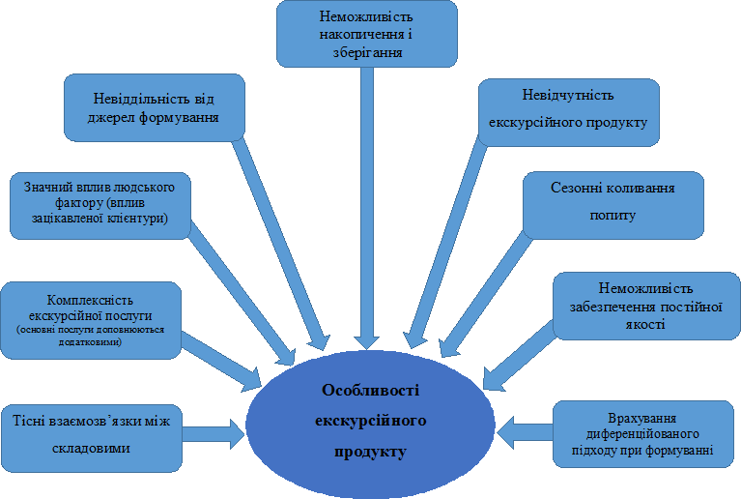

Рисунок 2.1 – Особливості екскурсійного продукту

До основних споживчих властивостей екскурсійного продукту належать:
- Обґрунтованість – надання усіх послуг повинно бути обумовлено метою екскурсії та відповідати умовам, що визначаються потребами екскурсантів.
- Надійність – відповідність реального продукту рекламі, достовірність інформації.
- Ефективність – досягнення максимального результату для екскурсанта за оптимальним, прийнятим для нього рівнем витрат.
- Цілісність – завершеність екскурсійного продукту, його здатність повністю задовольняти потреби відповідної категорії обслуговуваних екскурсантів.
- Ясність – споживання продукту, його направленість мають бути зрозумілі як екскурсантам, так і обслуговуючому персоналу.
- Гнучкість – спроможність екскурсійного продукту у системі обслуговування пристосовуватися до іншого типу споживача.
- сність – спроможність сприяти досягненню однієї або декільком цілям (відпочинок, пізнання тощо).
На наведені властивості екскурсійного продукту потрібно зважати під час його створення та в технології обслуговування екскурсантів.

Загальні вимоги до екскурсійних послуг
Загальні вимоги до екскурсійних послуг наведені на рисунку 2.2

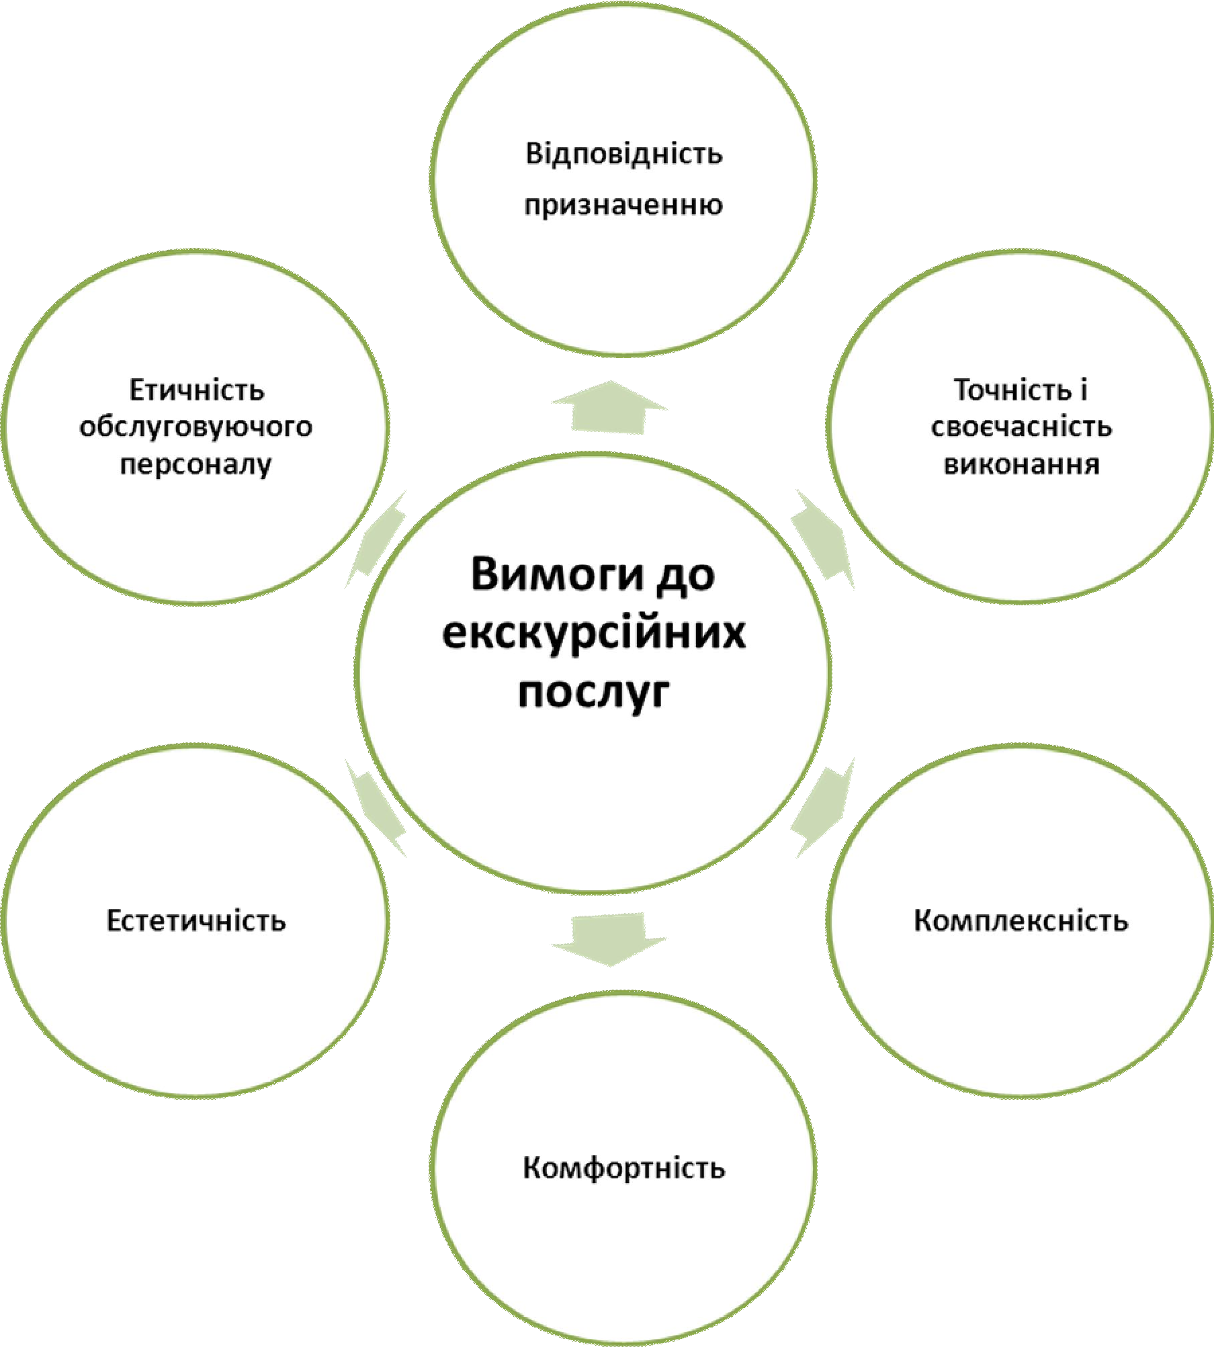
Рисунок 2.2 – Загальні вимоги до екскурсійних послуг

Відповідність призначенню. Екскурсійні послуги повинні відповідати очікуванням і фізичним можливостям споживачів, яким адресується послуга.
Точність і своєчасність виконання. Екскурсійні послуги, що надаються споживачеві за обсягами, термінами й умовами обслуговування мають відповідати вимогам, передбаченим в путівках, квитках, квитанціях тощо.
Комплексність. Надання екскурсійних послуг має забезпечувати можливість отримання не тільки основних, але і додаткових послуг (побутових, послуг зв’язку, торгівельних тощо), що створюють нормальні умови для життєзабезпечення споживачів.

Етичність обслуговуючого персоналу. Обслуговуючий персонал повинен дотримуватися етичних норм поведінки. Споживачеві повинно бути гарантовано ввічливість, доброзичливість, комунікабельність персоналу.
Комфортність. Екскурсійні послуги мають надаватися у комфортних умовах обслуговування, створених для споживача (зручне планування траси екскурсійного маршруту, стан збереженості та санітарний стан екскурсійних об’єктів, комфортні транспортні засоби тощо).
Естетичність. Художнє оформлення відвідуваних екскурсійних об’єктів, просторова організація маршруту, оформлення інтер’єрів приміщень обслуговування повинні відповідати вимогам композиційної гармонійності й архітектурної цілісності. Зовнішній вигляд і культура мовлення обслуговуючого персоналу мають відповідати вимогам естетичності.
Ергономічність. Тривалість обслуговування, тривалість і складність екскурсійних маршрутів, спорядження та інвентар, транспортні засоби, меблі й інші предмети оснащення, що використовуються, повинні відповідати фізіологічним і психологічним можливостям екскурсантів.
Важливим відправним моментом в організації екскурсійної діяльності є дотримання загальних ознак екскурсії:
  - валість за часом проведення від однієї академічної години (45 хвилин) до однієї доби.
  - явність екскурсантів (групи або індивідуалів).
  - явність екскурсовода, який проводить екскурсію та має відповідну професійну підготовку, що підтверджена документально.
  - очність, зорове сприйняття.
  - ресування учасників екскурсії по заздалегідь складеному маршруту.
  - леспрямованість показу об’єктів, наявність певної теми.
  - тивна діяльність учасників (спостереження, вивчення, дослідження об’єктів).
Крім цих загальних ознак у кожного виду екскурсій є свої специфічні ознаки:
- в автобусних – обов’язковий вихід з автобуса для огляду екскурсійних об’єктів – потрібно не менш трьох виходів;
- у музейних – ознайомлення з матеріалами, розташованими на стендах;
- у виробничих – демонстрація діючих об’єктів (верстатів, агрегатів, механізмів).
У сучасних умовах екскурсія виконує низку важливих соціально-культурних функцій, які в схематичному вигляді наведені на рисунку 2.3.

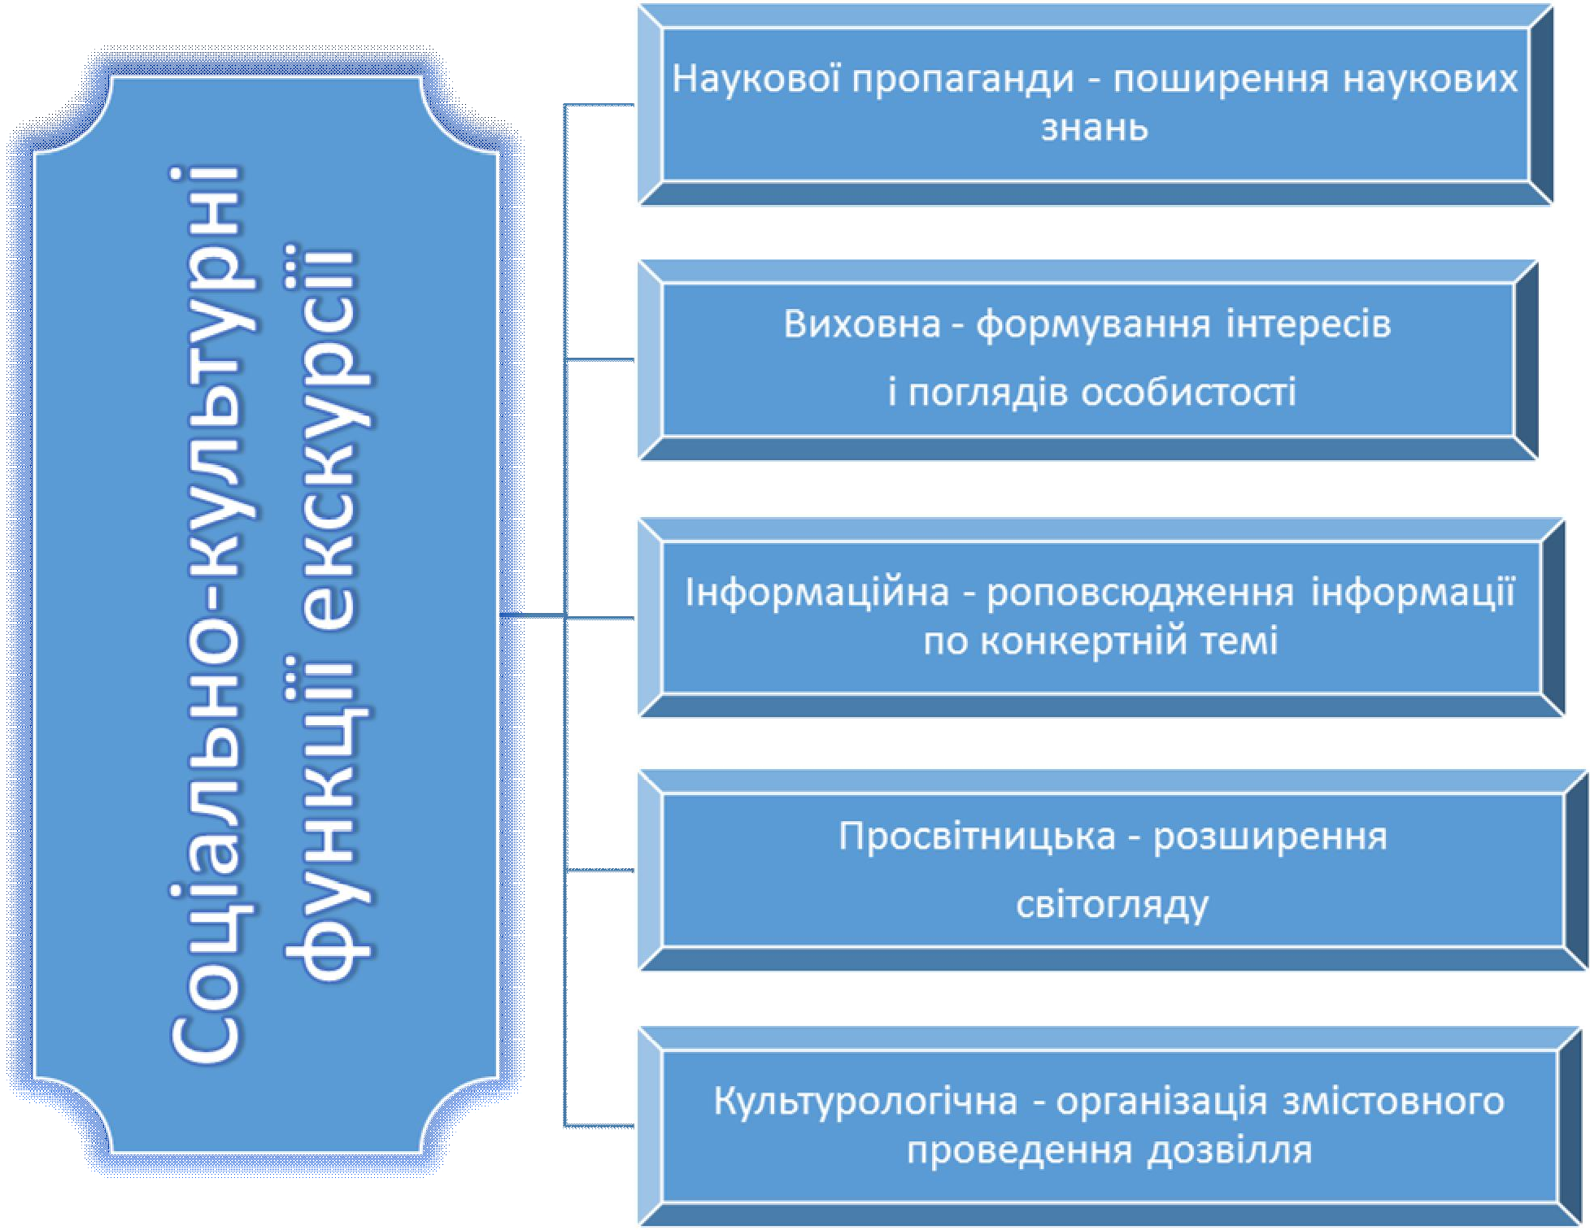

Рисунок 2.3 – Соціально-культурні функції екскурсії

Для досягнення мети екскурсії та виконання нею своїх головних соціально-культурних функцій необхідно при створенні екскурсійних продуктів дотримуватися відповідних загальних принципів, характеристика яких наведена в таблиці 2.1.

Таблиця 2.1 – Характеристика основних принципів екскурсії
Назва принципу | Характеристика принципу
Принцип науковості (достовірності) | екскурсійна інформація викладається відповідно до певного розділу сучасної науки, факти події,  теоретичні положення подаються в науковому трактуванні
Принцип ідейності | об’єктивний підхід до змісту фактичного матеріалу при підготовці екскурсії і впевненість  екскурсовода в тому що він викладає
Принцип зв’язку теорії з  життям | актуальність екскурсійної інформації
Переконливість і  дохідливість | викладення екскурсійного матеріалу на доступному  для аудиторії рівні

Отже, варто зауважити, що як комплексна послуга екскурсійний продукт має свої особливості, споживчі властивості, ознаки, виробляється з огляду на певні принципи та на сьогодні виконує низку важливих соціокультурних функцій.

Ключові слова та поняття теми (словник)

- Екскурсія.
- Екскурсійний продукт.
- Основний комплекс послуг.
- Додаткові послуги.
- Пакет послуг.
- Програма обслуговування.

Контрольні питання

- Дайте визначення екскурсії в загальному розумінні.
- Дайте визначення екскурсії як виду туристської послуги.
- В яких ще аспектах можливо розглядати екскурсію?
- Чому доцільно екскурсію розглядати як комплексний екскурсійний продукт?
- Назвіть особливості екскурсійного продукту.
- Чим вирізняються основні й додаткові послуги на екскурсії?
- Що таке програма екскурсійного обслуговування?
- Назвіть головні споживчі властивості екскурсійного продукту.
- Охарактеризуйте загальні вимоги до екскурсійних послуг.
- Назвіть сім загальних ознак екскурсії.
- Згадайте специфічні ознаки для автобусних, музейних та виробничих екскурсій.
- Перелічіть соціально-культурні функції екскурсії.
- Вкажіть головні принципи екскурсії.

Класифікація екскурсій
Класифікація екскурсій є центральним питанням екскурсійної теорії й має значення для:
- постановки цілей і завдань нових екскурсій;
- правильної розробки маршруту;
- формування підтем і використання методичних прийомів;
- забезпечення умов тісної співпраці екскурсовода з екскурсантами;
- діяльності методичної комісії.
Класифікація екскурсій – це розподіл екскурсій на групи та види, виділення в кожній з них основних рис, які визначають характер її проведення.
Класифікація екскурсій динамічна. Нині екскурсії класифікуються за такими ознаками: змістом; складом й кількістю учасників; місцем проведення; способом пересування; тривалістю; формою проведення, що схематично показано на рисунку 2.4.
Провідною класифікаційною ознакою екскурсій є їхній розподіл за тематикою на оглядові й тематичні.
Оглядові екскурсії завжди багатотемні та багатопланові, здебільшого такі екскурсії організовуються по місту, району, туристській дестинації, іншому цілісному територіальному утворенню. Характерними для оглядових екскурсій є такі ознаки:
- використання історичного й сучасного матеріалу. Екскурсійна інформація подається з часів заснування міста (першої документальної згадки про нього) до теперішнього часу з обов’язковим оглядом перспектив подальшого розвитку;
- побудова екскурсійного маршруту підпорядковується тематико- хронологічному порядку. Бажано, щоб такі екскурсії починалися з історичного місця заснування міста, а закінчувалися в його сучасних кварталах;
- для показу обираються різноманітні екскурсійні об’єкти (пам’ятки історії й культури, будинки і споруди, природні об’єкти, місця проходження подій, промислові і сільськогосподарські підприємства та інші) для забезпечення жвавості сприйняття екскурсійної інформації;
- в оглядових екскурсіях події викладають крупним планом, без зайвої деталізації, з метою формування у екскурсантів загального уявлення про відвідувану місцевість;
- структура оглядових екскурсій складається здебільшого з однакового набору підтем: історія міста, зокрема військово-історична підтема, архітектурна, характеристика господарства, науки, освіти, культури (музика, література, театр та ін.), природних особливостей.
Тематичні екскурсії за змістом навпаки присвячені розкриттю однієї теми (рис. 2.5). Їм властиве всебічне глибоке висвітлення певної теми. Тематичні екскурсії також розподіляються на підтеми, присвячені певним проміжкам часу існування чи частинам обраного предмету екскурсійного показу. Усі підтеми пов’язані між собою логічними переходами. Будуватися така екскурсія може й на одноманітних об’єктах.

44
КЛАСИФІКАЦІЯ ЕКСКУРСІЙ ЗА ОСНОВНИМИ ОЗНАКАМИ

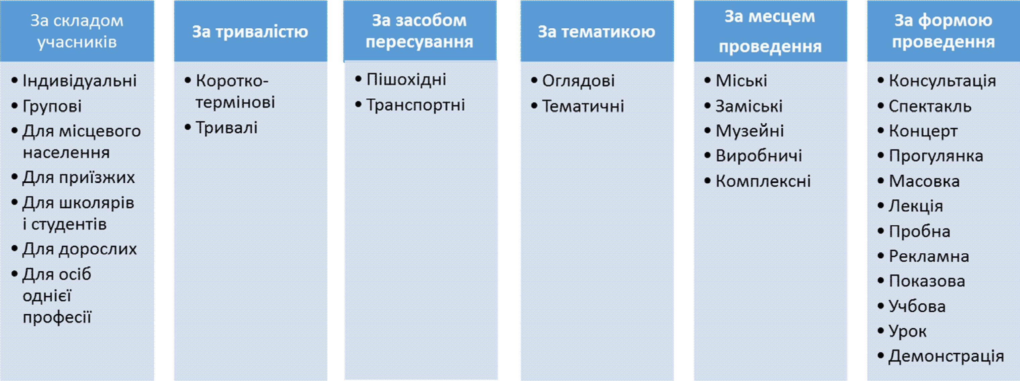

Рисунок 2.4 – Класифікація екскурсій за основними ознаками

45
КЛАСИФІКАЦІЯ ЕКСКУРСІЙ ЗА ТЕМАТИКОЮ
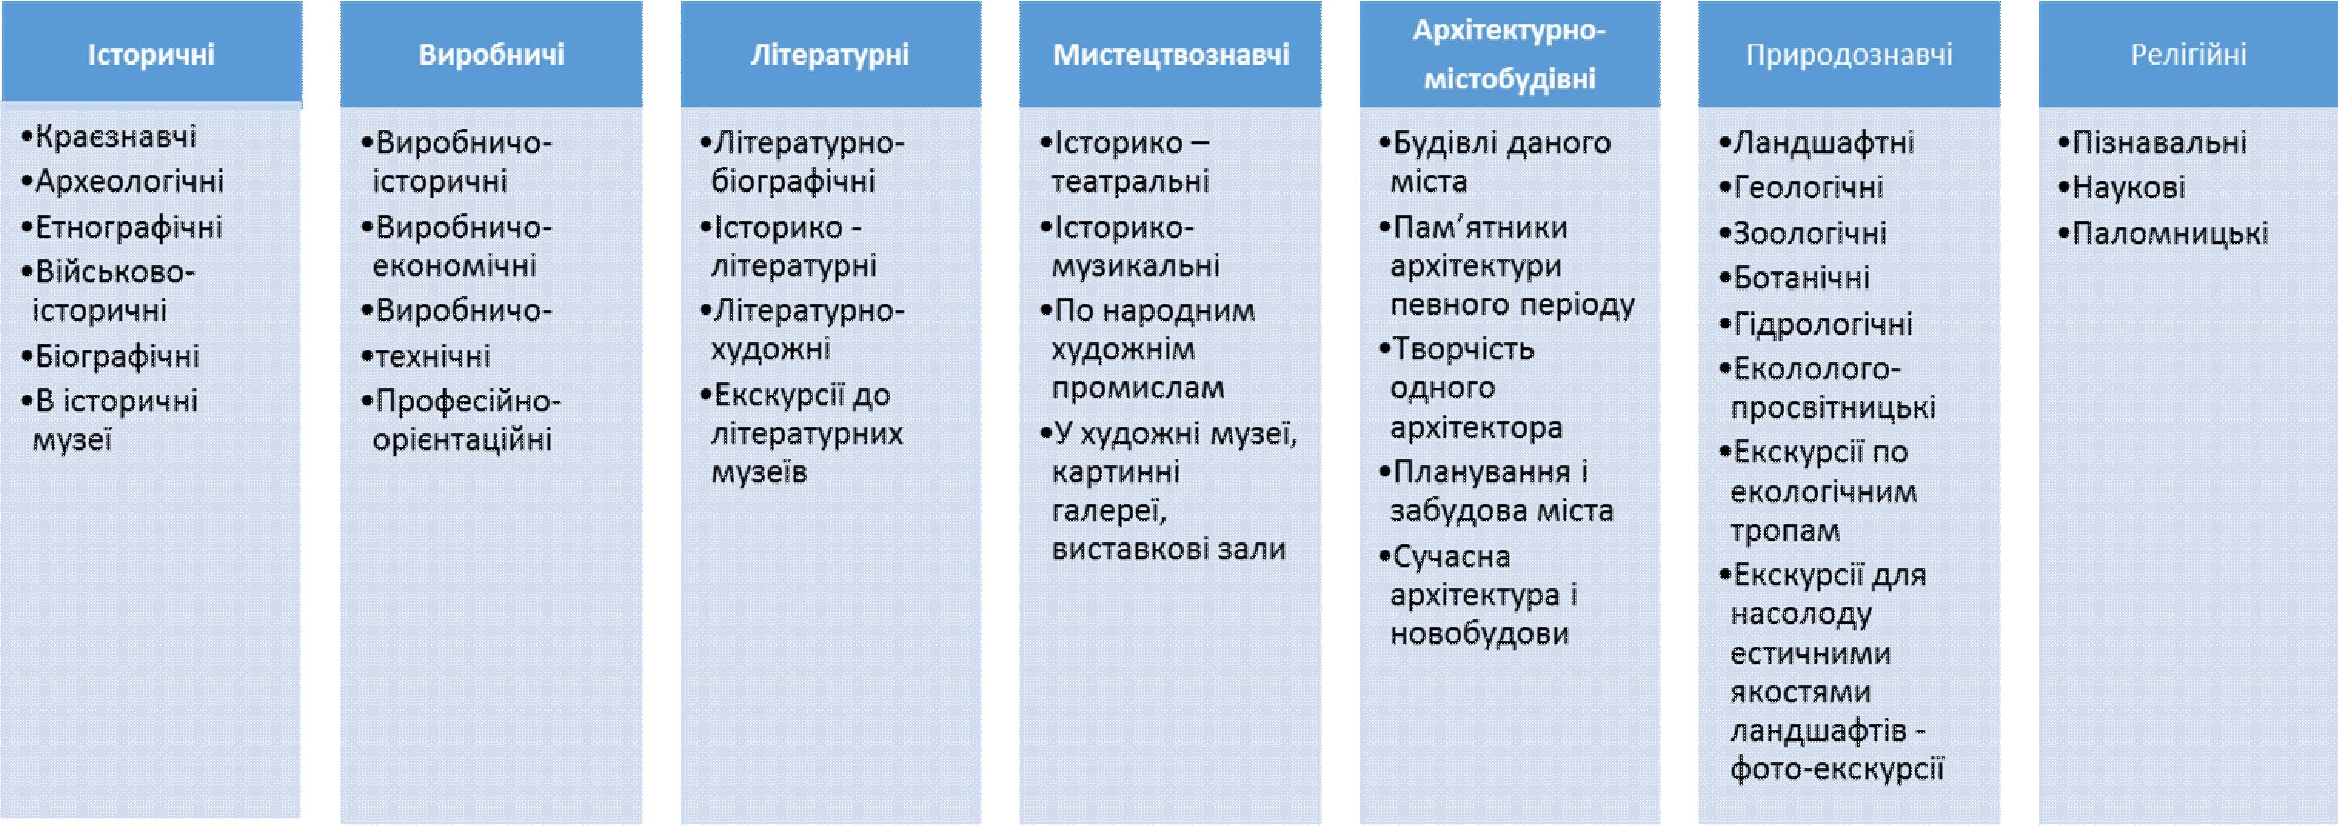

Рисунок 2.5 – Класифікація екскурсій по тематиці

45

Наприклад, під час проведення екскурсій на архітектурну тематику, коли предметом вивчення здебільшого стають найцікавіші окремі архітектурні об’єкти або цілі архітектурні ансамблі.
Тематичні екскурсії підрозділяються на історичні, виробничі, природознавчі (екологічні), мистецтвознавчі, літературні, архітектурно- містобудівні, релігійні.
За своїм змістом історичні екскурсії розподіляються на такі підгрупи:
- Історико-краєзнавчі (наприклад, «Історія виникнення м. Харкова»);
- Археологічні (наприклад, екскурсія до Археологічного музею в с. Старий Салтів Вовчанського району Харківської обл.);
- Етнографічні, що розповідають про побут, культуру, традиції і звичаї різних націй і народностей, наприклад «Весільні традиції на Слобожанщині». Найповніше ознайомитися з цією тематикою можливо в так званих музеях-скансенах, або музеях під відкритим небом. В Україні вони мають назву музеї національної архітектури та побуту. В Україні на сьогодні нараховується 13 великих та середніх за площею музеїв просто неба.
- Військово-історичні, які проводяться по місцях бойової слави (битва, бій, бойова операція, оборона, штурм, звільнення міста), військово-інженерних спорудах, по місцях, пов’язаних із виготовленням зброї, пов’язаних із життям і діяльністю героїв та ветеранів, меморіалах і тематичних музеях й експозиціях (наприклад «Поле Полтавської битви», «Меморіали Харкова», «Харків в роки Другої світової війни» тощо
- Історико-біографічні (по місцях життя і діяльності відомих людей
«Чугуїв – батьківщина І. Й. Репіна», «Життя і діяльність Г. С. Сковороди на Слобожанщині»);
- Екскурсії в історичні музеї.
Виробничі екскурсії мають на меті задоволення інтересів екскурсантів у пізнанні об’єктів індустріального характеру та підвищення їхнього культурного та ділового (професійного) рівня. Ці екскурсії сприяють розширенню трудового досвіду екскурсантів, вихованню поваги до праці та певних професій, знайомлять екскурсантів з різними формами господарювання, підприємництва, технологічними сторонами виробництва певних видів продукції. Виробничі екскурсії підрозділяються на:
- Виробничо-історичні.
- Виробничо-економічні.
- Виробничо-технічні.
- Виробничі екскурсії для підвищення кваліфікації кадрів.
- Профорієнтаційні виробничі екскурсії (для школярів та учнівської молоді).
Мистецтвознавчі екскурсії мають підгрупи:
- Історико-театральні (наприклад, «З історії харківських театрів»).
- Історико-музичні (наприклад, «Музичне життя в столиці»).
- По народним художнім промислам (наприклад «Опішня – центр українського гончарства», «Петриківський розпис – пам’ятка нематеріальної культури ЮНЕСКО»).

- У художні музеї, картинні галереї, виставкові зали, в майстерні художників і скульпторів.
Метою мистецтвознавчих екскурсій є сприяння розвитку художнього смаку та естетичному вихованню особистості, розвиток творчого потенціалу та надання можливість спробувати власні сили щодо занять певними видами мистецтва, шляхом залучення до участі у майстер-класах.
Літературні екскурсії класифікуються на:
- Літературно-біографічні, які проводяться по місцях, які зберігають пам’ять про життя і творчість письменників, поетів, драматургів (наприклад екскурсія в державний історико-культурний заповідник «Нагуєвичі», Львівська обл., де народився і часто бував І. Я. Франко; «Г. С. Сковорода на Харківщині»);
- Історико-літературні, що розкривають певні періоди розвитку національної літератури або літературно-оглядові, наприклад «Харків літературний», які крупним планом висвітлюють літературну тему певного місця;
- Літературно-художні – це поетико-текстові екскурсії (наприклад,
«Сватання на Гочарівці», яка проходить в одному з районів Харкова і присвячена однойменному літературному твору Г. Ф. Квітки-Основ’яненка) або екскурсії по місцях, які знайшли відображення в творах того чи іншого письменника (наприклад «Київ у житті та творчості М. Булгакова» тощо).
Архітектурно-містобудівні екскурсії розподіляються на такі підгрупи:
- Екскурсії з показом архітектурних споруд певної місцевості (наприклад «Архітектурний ансамбль міста Харкова»).
- Екскурсії, пов’язані з показом пам’яток архітектури певного історичного періоду «Архітектура Харкова кінця ХІХ – початку ХХ ст.».
- Екскурсії, що дають уявлення про творчість одного архітектора
«Творчій геній О. М. Бекетова в Харкові».
- Екскурсії, що знайомлять із плануванням і забудовою міст (наприклад,
«Архітектура історичного центу міста»).
Релігійні екскурсії. Сучасні умови зростання інтересу екскурсантів до релігійної складової життя, та відповідно створення тематичних екскурсій виключно на релігійну тематику, спричинили необхідність виділення релігійних екскурсій у самостійну класифікаційну групу тематичних екскурсій, які залежно від мети проведення екскурсії розподілилися на:
- Паломницькі (наприклад, «По святим місцям Ізюмщини»).
- Пізнавальні (наприклад, «Три світові релігії в Харкові»).
- Наукові (наприклад, «Витоки православ’я в Києві»).
Природознавчі екскурсії мають за мету розширення природничих знань, формування екологоцентричного світогляду, знаходження в оточенні природного середовища не задіяного в людській діяльності. Місцем проведення таких екскурсій зазвичай є природні об’єкти й місцевості з певними типовими або навпаки унікальними властивостями й характеристиками. За змістом природознавчі екскурсії завжди тематичні та розподіляються залежно від природних оболонок на такі: ботанічні, зоологічні, гідрологічні, геологічні,

ландшафтні, а також залежно від мети на еколого-просвітницькі, фото- екскурсії, екскурсії – прогулянки та пікніки.
Варто відзначити, що тематичні екскурсії того чи іншого виду зрідка існують ізольовано один від одного. Наприклад, історичний матеріал використовується в екскурсіях на архітектурно-містобудівні теми; елементи природознавчих екскурсій знаходять місце в екскурсіях майже кожної групи тематичних екскурсій. Зміст залежить від певних умов проведення екскурсії, від екскурсійних ресурсів конкретного територіального утворення. Здебільшого необхідність визначення приналежності екскурсії до конкретної тематичної групи та підгрупи необхідна на початку роботи з її розробки.
Класифікація екскурсій за складом і кількістю учасників передбачає виділення таких підвидів:
–індивідуальні та групові;
–для місцевого населення або для осіб з інших місць, зокрема для тих, які прибули з-за кордону,
–для дорослих, школярів та студентів;
–для осіб представників певної професії.
Особливості сприйняття екскурсійного матеріалу кожною з зазначених груп вимагають внесення змін до змісту, методики, техніки проведення, тривалості екскурсій.
За місцем проведення екскурсії розподіляються на: міські, позаміські, виробничі, музейні, комплексні (коли певні частини екскурсії проходять у різних місцевостях). Міські екскурсії проводяться по одному місту або його певному району, чи навіть одній вулиці/площі. Міські екскурсії можуть бути як оглядові, так і тематичні. Доволі часто міські екскурсії мають комплексний характер і передбачають для докладнішого ознайомлення з темою відвідування експозицій музеїв, зоопарків, ботанічних садів, парків відпочинку тощо. Позаміські екскурсії відповідно проходять поза межами міста й передбачають, зазвичай подолання значних відстаней до остаточного пункту призначення. Оптимально ця відстань становить до 200 км або вимірюється максимальною тригодинною транспортною доступністю в один бік. Основна екскурсія проходить у кінцевому пункті маршруту і проводиться місцевим екскурсоводом. По маршруту обов’язково плануються виходи до додаткових об’єктів, передбачаються санітарні та відпочинкові зупинки. Час у дорозі супроводжується розповіддю екскурсовода – представника фірми – організатора екскурсії. При цьому він викладає текст шляхової інформації, доповнюючи її тематичними відео й аудіо матеріалами, демонстрацією експонатів із «портфеля екскурсовода».
За способом пересування всі екскурсії поділяються на пішохідні та
транспортні.
Перевага пішохідних екскурсій полягає в тому, що, створюючи необхідний темп руху, вони забезпечують сприятливі умови для показу і розповіді.
Транспортні екскурсії (здебільшого автобусні) складаються з двох частин: аналізу екскурсійних об’єктів (наприклад пам’яток історії і культури)

на зупинках і розповіді в дорозі між об’єктами, пов’язаної з темою екскурсії.
Деякі екскурсійні установи використовують для проведення екскурсій тролейбуси, трамваї, річкові та морські теплоходи, вертольоти, велосипеди сигвеї, тварин (коні, верблюди, слони, осли, собаки).
Тривалість екскурсії вимірюється в академічних годинах (45 хвилин). Тривалість стандартної оглядової екскурсії становить від 2 до 4 годин, такі екскурсії можна класифікувати як короткотермінові. Усі інші екскурсії, тобто такі, які мають тривалість від 4 до 24 годин – класифікуються як тривалі.
За формою проведення екскурсії мають доволі значний перелік різновидів:
- Екскурсія-масовка. Сутність такої форми проведення екскурсії в тому що за однаковим маршрутом одночасно пересувається декілька груп на різних автобусах, у кожному з яких працює свій екскурсовод. Екскурсії-масовки організовуються з метою відвідування фестивалів, ярмарок, святкування різноманітних подій, концертів, карнавалів. Приклади такої форми проведення екскурсій можливо навести в закордонній практиці екскурсійного обслуговування, зокрема, такі форми проведення практикуються крупними туроператорами в Єгипті при зборі груп для екскурсій на піраміди та до Каїру, та в Туреччині при екскурсіях на рафтинг або театралізоване вечірнє танцювальне шоу. Прикладом в Україні може бути формування екскурсійних груп для відвідування Сорочинського ярмарку, святкування Дня незалежності в Києві.
- Екскурсія-прогулянка, особлива форма екскурсійного обслуговування яка поєднує в собі елементи пізнання з елементами відпочинку. Головна мета цього заходу – відпочинок. Здебільшого такі екскурсії мають тематичне природниче спрямування і проводиться в природному оточенні;
- Екскурсія-лекція (розповідь переважає над показом);
- Екскурсія-концерт присвячується музичній темі з прослуховуванням музичних творів у салоні автобуса або відвідуванням концертної музичної програми, наприклад у філармонії;
- Екскурсія-спектакль – це форма проведення, що найбільше притаманна тематичним мистецтвознавчім та літературним екскурсіям. Такі екскурсії передбачають наявність театралізованої вистави як однієї з підтем екскурсії, особливості викладання тексту з великою кількістю цитувань, поетичний стиль, нестандартний вигляд екскурсовода (театральний костюм) або заплановане відвідання реального спектаклю наприкінці екскурсії;
- Екскурсія-консультація, здебільшого проводиться для представників певної професії на виробництві чи науково-дослідних установах і дає наочні відповіді на питання, поставлені в підтемах екскурсії, її можна розглядати як один з методів підвищення кваліфікації;
- Екскурсія-демонстрація – це найбільш наочна форма ознайомлення з явищами, об’єктами, процесами, яка на підставі діючих зразків, технологічних ліній демонструє виконання певних різновидів робіт, виробництва продукції, функціонування механізму, тощо. Здебільшого така екскурсія має рекламний характер і вже усталено використовується в комплексах маркетингових заходів крупних підприємств;

- Екскурсія-урок становить наочну форму повідомлення знань і вже давно запланована в шкільних навчальних програмах із дисциплін природничого циклу;
- Пробна екскурсія становить завершальний етап роботи екскурсовода з підготовки та проведення екскурсії, і використовується як метод перевірки готовності екскурсовода до проведення екскурсії на нову тему;
- Показова екскурсія – це навчальна екскурсія, яка має мету продемонструвати зразки використання методичних прийомів та елементів техніки на певному об’єкті або варіантів розкриття певної підтеми;
- Рекламна екскурсія – проводиться туристсько-екскурсійним підприємством – туроператорам для підприємств – майбутніх партнерів, з метою більш детального ознайомлення з характеристиками та особливостями пропонованого екскурсійного продукту.

Ключові слова та поняття теми (словник)

- Класифікація екскурсій.
- Екскурсії історичні.
- Виробничі екскурсії.
- Мистецтвознавчі екскурсії.
- Літературні екскурсії.
- Архітектурно-містобудівні екскурсії.
- Релігійні екскурсії.
- Природознавчі екскурсії.

Контрольні питання

- Яке значення має класифікація екскурсій?
- Назвіть основні класифікаційні ознаки екскурсій.
- Які відмінності між оглядовими й тематичним екскурсіями?
- На які групи розподіляються тематичні екскурсії?

Екскурсійний процес і екскурсійний метод

При подальшому розгляді сутності поняття «екскурсії» необхідно мати на увазі обумовленість екскурсійного процесу об’єктивними вимогами. Кожна екскурсія – процес особливої діяльності, суть якої обумовлюється тематичністю, наочністю, активністю, емоційністю та іншими

характеристиками. Графічно екскурсійний процес і завдання, що стоять перед екскурсією, зображені на рисунку 2.6.

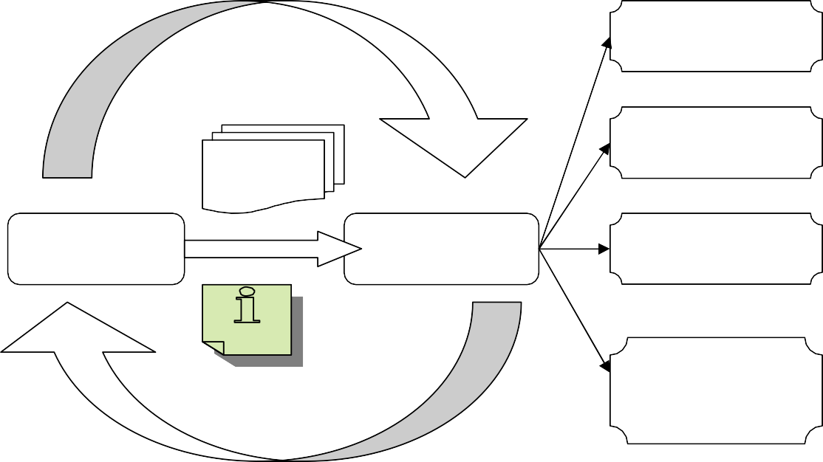
ПОБАЧИТИ
ПОЧУТИ
ОБ’ЕКТИ
ЕКСКУРСОВОД
ЕКСКУРСАНТИ
ВІДЧУТИ
ОВОЛОДІТИ НАВИЧКАМИ

Рисунок 2.6 – Схема екскурсійного процесу

Під час екскурсійного процесу екскурсовод допомагає екскурсантам:
- побачити об’єкти, на основі яких розкривається тема (перше завдання);
- почути про ці об’єкти необхідну інформацію (друге завдання);
- відчути значення екскурсійного об’єкта або історичної події (третє завдання);
- опанувати практичні навички самостійного спостереження й аналізу екскурсійних об’єктів (четверте завдання).
У виконанні цих завдань значне місце займає формування в екскурсантів уміння спостерігати, тобто розвивати в екскурсантів почуття естетичного сприйняття архітектурних мас, фарб, ліній і їх комплексів у перспективі, наявності світла, повітря, певного кута зору. Застосовувати історичне сприйняття об’єктів, яке полягає у таким: по-перше, необхідно вміти знайти в екскурсійному об’єкті типові риси й особливості історико-культурного характеру; по-друге, потрібно вміти визначити нашарування в екскурсійному об’єкті, зроблені часом, і його еволюцію; по-третє, необхідно вміти знайти історичні факти в монументальних і музейно-історичних пам’ятках.

Об’єкти екскурсії та розповідь екскурсовода дають можливість екскурсантам аналізувати, робити висновки, формувати власне ставлення до теми екскурсії. Зважаючи на це важливі принципи в роботі екскурсовода такі:
- Принцип науковості. Екскурсії здебільшого мають науковий характер і мають за мету поширення наукових знань. Відповідно до цього зміст екскурсії будується на досягненнях сучасної науки.
- Принцип ідейності. Ідейність необхідно розглядати як свідому прихильність до певної системи ціннісних орієнтирів. Проте в екскурсознавстві цей принцип означає об’єктивний підхід до змісту та висвітлення фактичного матеріалу екскурсії. Екскурсовод, як будь-яка особистість, безумовно, має свої уподобання та є провідником певних життєвих орієнтирів та цінностей, має власну думку з приводу фактів та подій, однак у своїй професійній діяльність він повинен керуватися чіткими принципами не нав’язування власних думок, а тільки об’єктивного всебічного висвітлення теми екскурсії.
- Зв’язок теорії з життям. Матеріал екскурсій має бути пов’язаний із життєвою дійсністю, з тими змінами, які відбуваються в соціумі, промисловості, культурі, державотворенні.
- Переконливість і дохідливість. Переконливість екскурсійного матеріалу забезпечується: відбором найважливіших фактів, які розкривають тему; використанням порівнянь; вмілим підбором доказів; посиланнями на авторитетні джерела, спогади учасників і очевидців подій; демонстрацією допоміжних матеріалів. Ефективність екскурсії залежить від того, наскільки зрозуміло викладається матеріал, наскільки він за своїм змістом доступний для сприйняття певній аудиторії.
У практиці використовується чимало різних методів пізнання: індуктивні, дедуктивні, аналітичні, синтетичний, методи абстрагування, аналогії, моделювання, узагальнення, експерименту тощо. Усі ці методи тією чи іншою мірою використовуються при проведенні екскурсій. Однак у процесі розвитку й ускладнення екскурсійної методики екскурсійний метод виокремився в однин з часткових методів пізнання (використовуються в одній із наук або галузі знань).
У вузькому значенні екскурсійний метод являє собою сукупність методичних прийомів, які застосовуються на екскурсіях (вони будуть докладно висвітлені в третьому розділі цього видання.) У широкому сенсі це – комплексний метод, який є основою екскурсійного процесу.
Екскурсійний метод має такі характеристики:
- Екскурсійний метод спрямований на вивчення головного в темі та виборі у спостережуваних об’єктах найважливішого й істотного;
- Дослідження нового матеріалу узгоджується з раніше отриманим екскурсантами досвідом і знаннями.
- Предметність, речовинна доказовість (наочність). Висунуті в розповіді екскурсовода положення аргументуються за допомогою зорових доказів.
- Обов’язкове сполучення двох елементів – показу й розповіді, де перевагу (головне значення) потрібно віддавати показу. Нерідко розповідь є тільки коментарем до зорової характеристики екскурсійних об’єктів.

- Оптимальна взаємодія трьох компонентів – екскурсовода, екскурсійних об’єктів та екскурсантів.
- Моторність (рух) екскурсантів.
- Пізнання предметів і явищ навколишнього світу проходить за участю всіх органів чуття людини.
- Цей метод дозволяє органічно поєднувати завдання освіти (передача системи знань за темою) і виховання (формування гармонійно розвиненої особистості).
Екскурсійний метод є активним способом практичних дій екскурсовода й екскурсантів, створює умови для їхнього спілкування з об’єктами й для організованої ефективної діяльності екскурсантів. Досвід екскурсійної роботи переконливо свідчить про те, що тільки ті екскурсії досягають поставленої мети, які побудовані з огляду на особливості й вимоги екскурсійного методу.

Ключові слова та поняття теми (словник)

- Екскурсійний процес.
- Екскурсійний метод.

Контрольні питання

- Поясніть схему екскурсійного процесу.
- Назвіть та охарактеризуйте завдання, які вирішуються під час екскурсійного процесу.
- Якими принципами повинен керуватися екскурсовод у своїй роботі?
- Дайте визначення поняттю «екскурсійний метод».
- Назвіть характеристики екскурсійного метода, які вирізняють його від інших методів пізнання.

Особливі елементи екскурсійної діяльності

Елементи педагогіки в екскурсійній діяльності
Педагогіка – наука про закономірності виховання, освіти й навчання зростаючого покоління і дорослих. Зважаючи на функції і завдання, які виконує екскурсія, цілком зрозуміло, що в процесі її підготовки й проведення використовуються елементи педагогіки. Варто також відзначити, що екскурсії отримали широкого розповсюдження як складова частина педагогічного процесу. Екскурсії активно пропагувалися

педагогами-новаторами як найбільш наочний і ефективний засіб всебічного вивчення рідного краю та природничих дисциплін. Наявність основних елементів педагогіки під час проведення екскурсії дозволяє визначити її як педагогічний процес.
Як і в будь-якому педагогічному процесі, в екскурсії беруть участь дві сторони: та, яка надає знання – екскурсовод, і та, яка здобуває знання – екскурсанти. Активна взаємодія цих двох сторін є основою педагогічного процесу, а ефективність екскурсії багато в чому залежить від рівня цієї активності. Екскурсовод проявляє свою активність на зовнішньому (видимому) і внутрішньому рівнях (розумова діяльність, побудова плану розповіді, аналіз поведінки екскурсантів, їхньої реакції на інформацію). У цьому разі у нагоді екскурсоводу стає знання з педагогічної техніки – комплексу знань, умінь і навичок, необхідних педагогові для того, щоб ефективно застосовувати їх на практиці. Складовими елементами педагогічної техніки є:
- Мовні вміння (говорити грамотно, зрозуміло, красиво). Виразно інтонувати свою мову, виражати мовою певні відчуття.
- Мімічна й пантомімічна виразність: точні жести, виразні погляди, доречна усмішка.
- Уміння управляти своїм емоційним станом – завжди бути привітним, доброзичливим, толерантним, приховувати негативні емоції, бути впевненим.
- Володіння елементами режисерських і акторських умінь.
Активність іншої сторони – екскурсантів – здебільшого внутрішня. У процесі ході отримання екскурсійної інформації екскурсанти осмислюють побачене і почуте, в їхній свідомості відбуваються різні розумові операції – порівняння з побаченим і почутим раніше, зіставлення певного об’єкта з іншим, виділення головного та другорядного, узагальнення, вироблення висновків. Цю активність важко, але дуже необхідно відстежувати. Вона проявляється через збереження протягом екскурсії уваги, репліки, зауваження та запитання екскурсантів. Відповідно до реакції екскурсантів екскурсоводу варто приймати дії у відповідь – використати паузу, змінити темп, заглибитися чи навпаки скоротити виклад матеріалу за підтемою.
Екскурсійна методика спирається на методи навчання, запозичені у педагогіки: словесні, наочні та практичні. У розповіді екскурсовода використовуються словесні методи: усний виклад матеріалу, бесіда, пояснення, переказ змісту того або іншого джерела, пояснювальне читання. У значній частині показу використовуються наочні методи: демонстрації об’єктів, що вивчаються, в натурі або в зображенні; практичні методи — самостійна робота екскурсантів над засвоєнням матеріалу, огляд об’єктів, спостереження, запам’ятовування.
Екскурсоводу, як і педагогу, властиві чотири компоненти діяльності: конструктивний, організаторський, комунікативний і пізнавальний.

Конструктивний компонент – уміння відібрати і правильно оформити екскурсійний матеріал, перебудувати план проведення екскурсії, схему використання методичного прийому, зміст екскурсійної інформації.
Організаторський компонент – уміння забезпечити виконання програми обслуговування, здійснювати керівництво групою, спрямовувати та зберігати увагу екскурсантів на необхідні об’єкти.
Комунікативний компонент – уміння встановити відносини з групою, водієм автобуса, працівниками підприємств – постачальників та колегами.
Пізнавальний компонент – це уміння екскурсовода передати свої знання екскурсантам; удосконалювати зміст екскурсій, методику і техніку їхнього проведення. Цей компонент є найважливішим. Знання, які екскурсанти отримують на екскурсії мають викликати у них емоційний відгук, активізуючи їхні моральні, інтелектуальні, естетичні почуття. Для цього екскурсовод використовує відповідні методичні прийоми та підкріплює матеріал фактами, прикладами, спогадами очевидців подій. Також необхідно, щоб екскурсійна інформація мала компонент новизни, розширювала й доповнювала знання екскурсантів, сприяла глибшому сприйняттю матеріалу та спонукала до подальшого самостійного вивчення та опрацювання теми екскурсії. Для цього наприкінці екскурсії, роблячи висновки, екскурсовод надає екскурсантам рекомендації, як продовжити самоосвіту – повідомляє інформаційні джерела, кінофільми для перегляду, запрошує на нові екскурсій, які доповнюють та поглиблюють зміст побаченого.
Отже, екскурсія постає на сьогодні як педагогічний процес, а екскурсовод під час екскурсії здійснює два педагогічні завдання: дидактичне – надання екскурсантам знань і виховне – розширення світогляду, прищеплення норм поведінки й мовного етикету.

Елементи психології в екскурсійній діяльності
Знання з психології становлять невід’ємну частину загальних знань і вмінь екскурсовода, а також необхідні під час підготовки методичної розробки екскурсії з метою врахування психологічних особливостей різних груп екскурсантів. Психологія – це наука про психічні явища й факти, до складу яких належать:
- психічні процеси: мислення, сприйняття, пам’ять, відчуття;
- психічні стани: бадьорість чи пригніченість, працездатність чи втома, уважність або неуважність;
- психічні властивості особистості: темперамент, характер, здібності, переконання.
У разі орієнтування на певну аудиторію з відповідними запитами, інтересами, особливостями мислення екскурсоводові необхідно користуватися такими компонентами психології груп:
- соціальні потреби та інтереси (матеріальні й духовні), які є спонукальним мотивом до прийняття участі в екскурсії;

- соціальні почуття, емоції. Настрої, які характеризують аудиторію;
- характер, зміст установок, ціннісних орієнтирів та життєвих планів соціальних груп;
- пізнавальні можливості екскурсантів, що засновані на наявних знаннях, досвіді, які визначатиме підготовленість до сприйняття екскурсійної інформації;
- переконання, погляди та оцінки, характерні для даної соціальної групи. У процесі проведення екскурсії екскурсовод орієнтується на певну групу з огляду на те, що рівень активності (підвищений або знижений)
залежить від психічного стану кожного з екскурсантів.
Психічний стан – це певний рівень психічної діяльності, який виявляється в активності особи. Підставою для появи різних психічних станів є конкретні умови, в яких знаходяться екскурсовод і екскурсанти: умови побуту і праці; мікроклімат в колективі; стан здоров’я (фізіологічний чинник); атмосферні процеси (погода, тиск тощо).
Розрізняють декілька різновидів психічного стану особи – загальний психічний стан, який слугує основою сприйняття, емоційний стан (настрій), інтелектуальний творчий, вольовий стан (готовність до дій).
Перебуваючи на екскурсії людина знаходиться в стані активного логічного і чуттєвого пізнання дійсності. Екскурсія як процес пізнання є наочною практичною діяльністю людей. Сенс пізнання полягає в тому, що у його процесі засвоюється певна істина. Пізнання – процес віддзеркалення і відтворення дійсності в мисленні. Водночас це взаємодія суб’єкта (екскурсанта) і об’єкту (пам’ятки), у процесі якої суб’єкт отримує знання. Пізнання здійснюється за допомогою пізнавальних психічних процесів: відчуття, сприйняття, мислення, уяви.
Процес пізнання починається з виникнення контакту органів чуття людини з об’єктом. Спостереження об’єктів призводить до виникнення у екскурсантів певних відчуттів-образів. Тому відчуття – психічний процес віддзеркалення людським мозком окремих властивостей предметів і явищ. Відчуття дозволяють людині відображати в своїй свідомості такі властивості й якості предметів і явищ, як їхні розміри, форму, звук, температуру, запах, швидкість, твердість, тяжкість тощо.
Сприйняття в екскурсії – результат дії об’єкта й інформації про нього на органи чуття екскурсанта. За допомого екскурсовода екскурсант усвідомлює та розуміє цілісний образ об’єкта на підставі наданої інформації та поєднання різного роду відчуттів (зорових слухових, дотикових, нюхових, смакових), власного попереднього досвіду та інтегрує їх у загальне сприйняття.
Сприйняття екскурсійного матеріалу засноване на поєднанні трьох різновидів психічних процесів: пізнавальних (відчуття, уявлення, мислення, уява); емоційних (переживання); вольових (зусилля для збереження уваги, активізація роботи пам’яті). Ці процеси пов’язані між собою. Їхня ефективність визначається зовнішніми впливами, яким піддається особа, її психічним станом. Для ефективного сприйняття екскурсійних об’єктів у своїй діяльності екскурсовод використовує настанови на сприйняття об’єктів, спостереження

певних деталей, особливостей, оточуючого середовища, запам’ятовування подій та фактів пов’язаних з об’єктом. Настанови проявляються в розповіді екскурсовода під час якої він робить відповідні організаційні вказівки на сприйняття (наприклад «запам’ятайте», «зверніть увагу») або щодо дій екскурсантів (наприклад «підійдіть ближче», «поверніться праворуч»). Такі настанови допомагають зберігати активність учасників екскурсії, спрямовують діяльність екскурсантів, організовують спостереження, вивчення, дослідження екскурсійних об’єктів.
Важливе місце в сприйнятті матеріалу займає психологічний клімат в екскурсійній групі. Під психологічним кліматом розуміють переважний і відносно стійкий настрій в екскурсійній групі. Ознаками сприятливого клімату є оптимізм, життєрадісність, захопленість екскурсантів. Одним із завдань екскурсовода є налагодження та утворення сприятливого психологічного клімату шляхом активної невимушеної комунікаційної діяльності, уважного та поважного відношення до всіх членів групи, дотримання режимів навантаження та відпочинку на екскурсії, якщо можна, задоволення особистих потреб екскурсантів.
Уявлення – чуттєво-наочний образ предметів або явищ дійсності, що зберігається і відтворюється у свідомості людини поза безпосереднім впливом їх на органи чуття. На відміну від відчуття і сприйняття, містить більше узагальнень. Уявлення не визначається тільки тим, що екскурсанти спостерігають перед собою цієї миті. Уявлення дають можливість екскурсантам порівняти, поєднуючи раніше відображені у своїй свідомості образи, з тим, що вони спостерігають зараз. Проте й уявлення не розкриває внутрішніх зв’язків об’єкта. Уявлення здійснюється в двох формах – у вигляді спогаду й уяви. Якщо сприйняття стосується тільки сьогодення, то уявлення одночасно стосується і сьогодення, і минулого.
Уявлення пов’язані з мисленням і є проміжною ланкою між чуттєвим і логічним пізнанням. Мислення дає розуміння внутрішніх законів, зав’язків і відносин між предметами та явищами дійсності, це вищий ступінь людського пізнання. У процесі мислення екскурсанти порівнюють і зіставляють, аналізують і синтезують, роблять висновки, абстрагують, з одних думок виводять інші, де міститься щось нове.
Результатом мислення є утворення понять. Поняття – сукупність думок про найзагальніші та найсуттєвіші ознаки, закономірності та зв’язки, що відрізняють спостережуваний об’єкт або явище від інших об’єктів. В екскурсії поняття – це підсумок пізнання об’єкта або явища, він формулюється екскурсоводом, коли він робить висновки з підтеми чи окремого її питання. Такі висновки повинні бути доступними для розуміння екскурсантів, лаконічними та однозначними. Саме за цих умов буде досягнута головна мета екскурсії – отримання екскурсантами знань з певної теми.
Важливе значення в процесі пізнання має пам’ять. Пам’ять – властивість нервової системи, яка забезпечує особистості здатність запам’ятовувати інформацію. Все те, що бачив і чув екскурсант, про що він думав, що пережив, отримуючи зорову і слухову інформацію, відкладається в його пам’яті.

Основними процесами пам’яті є запам’ятовування, збереження, відтворення, пізнавання, спогад.
Різновиди пам’яті: довільна та мимовільна, безпосередня й опосередкована, короткочасна і довготривала.
Особливі різновиди пам’яті : рухова (моторна), емоційна, образна і словесно-логічна.
Сприйняття матеріалу на екскурсії пов’язано здебільшого з зоровою (показ), слуховою (розповідь) пам’яттю і побудоване на свідомому запам’ятовуванні матеріалу. Успішному запам’ятовуванню сприяє настанова, яку робить екскурсовод.
Для екскурсовода важливо, щоб сприйнята екскурсантом інформація об’єднувалася і систематизувалася. Тоді вона буде збережена в пам’яті й може бути відтворена. Успіх процесу запам’ятовування залежить від індивідуальних інтелектуальних особливостей; від того, наскільки осмислений матеріал; від ступеня його значущості для особи; від настанов, які дає екскурсовод.
Увага – спрямованість психічної діяльності людини та її зосередженість у певний момент на об’єкти або явища, які мають для людини певне значення при одночасному абстрагуванні від інших, внаслідок чого вони відображаються повніше, чіткіше, глибше, ніж інші; увага на екскурсії – це зосередженість думок, зору і слуху екскурсантів на певному об’єкті показу. Успіх екскурсії залежить від таких властивостей уваги, як активність, спрямованість, широта, інтенсивність, стійкість.
Розрізняють три різновиди уваги: мимовільна, довільна і після довільна. Мимовільна (ненавмисна) увага характеризується пасивністю, об’єкт у цьому разі заздалегідь не підбирається та оглядається без якої-небудь мети. Це не вимагає вольових зусиль. Такий різновид уваги не показовий для екскурсії.
Довільна (свідома, навмисна) увага характеризується активністю, вона вимагає вольових зусиль людини, спрямовується та утримується за допомогою завдання бути уважним. В екскурсії цей різновид уваги активізується правильно побудованою розповіддю і вибором об’єктів. Довільна увага формується через зацікавленість екскурсантів. Тому важливо на самому початку екскурсії викликати інтерес до теми екскурсії.
Після довільна увага характерна тим, що захоплює інтерес екскурсантів і не вимагає від людини вольових зусиль. На підставі виниклого інтересу до об’єктів показу і розповіді розвивається активна розумова діяльність.
Важливо під час підготовки екскурсій зважати на такий показник свідомості як об’єм уваги. Об’єм уваги – кількість об’єктів, яка може бути сприйнята й відображена людиною у відносно короткий термін часу.
При показі об’єктів слід враховувати розподіл уваги – здатність екскурсанта при одночасному спостереженні декількох об’єктів, що знаходяться в полі його зору, розподіляти свою увагу між ними і правильно дозувати її з метою кращого засвоєння екскурсійного матеріалу.
Переключення уваги – здатність переносити її з одного спостережуваного об’єкта на інший, переміщення уваги екскурсантів з показу на розповідь, зміна видів діяльності.

Екскурсовод повинен враховувати також таку особливість уваги, як її легке відволікання. Це важливо у процесі проведення екскурсій по жвавих міських вулицях, де увагу учасників постійно відволікають сторонні предмети, що не є об’єктами показу (транспорт, перехожі, несподівана поява пожежної або поліцейської машини).
Успіх екскурсії залежить від ступеня концентрації уваги. Зосередженість уваги навіть у екскурсантів однієї групи різна – одні захоплені темою, зацікавлені об’єктами й розповіддю екскурсовода, не звертають увагу на те, що оточує, інших це відволікає, заважає їм зосередитися.
Увага екскурсантів залежить від низки обставин: інтересу до теми, майстерності показу, форми розповіді, підготовленості аудиторії.
Завдання екскурсовода – сформувати інтерес слухачів до теми й основних питань екскурсії. Робиться це за допомогою психологічної настанови на сприйняття, продуманого тексту вступної частини екскурсії, який сповіщає екскурсантів про основний зміст екскурсії, вдало спланованого маршруту екскурсії та чергування об’єктів на ньому.
Знання законів психології дозволяє екскурсоводові володіти увагою групи впродовж всієї екскурсії, зважаючи на особливості сприйняття матеріалу екскурсантами, ефективно впливаючи на свідомість і відчуття учасників заходу.
Важливе значення в екскурсійному процесі має уява – здатність екскурсантів у думках представляти, наприклад, те, про що йде мова в розповіді екскурсовода. У цьому разі багато залежить від здатності екскурсовода створювати розумові образи. У психології уява розглядається як психічний пізнавальний процес, в якому віддзеркалення дійсності відбувається в специфічній формі – об’єктивно або суб’єктивно нового (у вигляді образів, уявлень або ідей), створеного на підставі образів сприйняття пам’яті, а також знань, придбаних у процесі мовного спілкування.
В екскурсійній практиці уява розглядається як процес створення уявлень і уявних ситуацій. Уява дозволяє екскурсантам комбінувати свої враження під час спостереження об’єктів, отримуючи нові уявлення, відображати в своїй свідомості дійсність.
Відповідно однією з вимог до екскурсовода є наявність розвиненої уяви та уміння образно мислити. Розповідаючи про екскурсійні об’єкти які вже втрачені (або яких зараз немає перед очима екскурсантів) екскурсовод ніби
«створює» в уяві екскурсантів їх образи таким чином, що вони починають
«бачити» цей об’єкт.
Види уяви. Подібно до уваги, уява людини буває довільною та мимовільною, відтворюючою і творчою, активною і пасивною.
Відтворююча уява базується на словесному описі предмета (розповідь), умовному зображенні предмета (схема, креслення, карта), на демонстрації копії предмета (муляж, модель, реконструкція). Цей різновид уяви притаманний для екскурсій, де ставиться завдання допомогти екскурсантам подумки побачити все словесно описане, відтворити зовнішній вигляд об’єкта, що не знаходиться перед ними у вигляді оригіналу.

Відтворююча уява має конструктивний характер. Цьому різновиду уяви властиве точне відтворення об’єкта в свідомості екскурсантів. Творча уява дозволяє екскурсоводові створювати нові зорові образи. На додаток до об’єкта, побаченого в натурі, екскурсовод творчо домислює певні частини об’єкта, за допомогою зорових образів заповнює деталі, яких бракує. За допомогою творчої уяви на екскурсіях відтворюють події та явища
Емоції на екскурсії. Велике значення для успіху екскурсії, засвоєння і запам’ятовування екскурсійного матеріалу має емоційна сторона здійснення екскурсійного процесу. Емоція – на ментальному рівні, стан збудження чи хвилювання, що позначається сильними почуттями і зазвичай імпульсом щодо певної форми поведінки.
На екскурсії емоційний вплив на екскурсантів справляє розповідь екскурсовода, її зміст, правильно обрані інтонації та акценти в її викладі. Активні емоції викликає також і зоровий ряд – будівлі, споруди, історичні місця, пов’язані зі знаменними подіями, меморіальні дошки, експонати в музеях. Передавати відношення до об’єктів показу та подій може також і емоційність екскурсовода, проте тут потрібно дотримуватися принципу дозованості й не перевищення певного емоційного рівня, щоб не викликати в екскурсантів зворотної реакції, відчуття нещирості та «перегравання». Найважливішим для розуміння і засвоєння екскурсійного матеріалу має вміння екскурсовода викликати в екскурсантів стан співпереживання учасникам подій, пояснити творчій задум автора, наприклад художника, через пояснення його емоційного стану та життєвих обставин.
Багато в чому рівень емоційності екскурсантів (захоплення або навпаки байдужість, гордість, розчарування, жалість) залежать від того, наскільки вони задоволені отриманою інформацією про певні екскурсійні об’єкти. Також для цього важливе значення має наскільки правильно й чітко виражено відношення екскурсовода до об’єкта показу і змісту розповіді та власне підготовленість екскурсантів до сприйняття теми екскурсії.
З огляду на елементи психології в екскурсійній діяльності в роботі екскурсовода можливо виокремити дві фази:
- докомунікативна (підготовка до екскурсії);
- комунікативна (безпосередня робота з групою на екскурсії).
Кожній фазі притаманне вирішення власних завдань. Так, в докомунікативній підготовці екскурсоводу бажано:
- дізнатися склад екскурсійної групи (вік, професія, школярі або студенти, місцеві мешканці або приїжджі) і опосередковано для себе визначити рівень підготовленості екскурсантів до сприйняття теми;
- визначити шляхи розкриття теми, побудову та обсяг екскурсійного матеріалу за підтемами, обміркувати використання методичних прийомів.
У комунікативній фазі екскурсовод, використовуючи знання з психології:
- встановлює контакт із групою і в подальшому управляє нею;
- формує та підтримує інтерес до теми;
- організовує увагу екскурсантів;
- спостерігає за зворотною реакцією екскурсантів.

Елементи логіки в екскурсійній діяльності
Логіка – наука про закони й форми, в яких протікає людське мислення. Володіння законами логіки потрібно на всіх етапах створення та в процесі проведення екскурсій. Знання логічних законів дозволяє методистам і екскурсоводам успішно вирішувати такі завдання:
- забезпечення доказового викладу екскурсійного матеріалу за допомогою переконливих доводів і умілого використання зорових аргументів;
- визначення логічної послідовності й наступності у викладенні екскурсійного матеріалу;
- формування композиції екскурсії – виділення і послідовність окремих підтем та питань. Композиція визначається як логіка розвитку теми за наміченим методичною розробкою планом;
- вибір логічної схеми у використанні кожного методичного прийому показу і розповіді;
- формулювання висновків, які поєднують в єдине ціле словесну частину екскурсії та її зоровий ряд.
Методистам і екскурсоводам при створенні екскурсії слід враховувати дію основних законів логіки: тотожності, несуперечності, виключення третього і достатніх підстав.
Закон тотожності: кожна думка має бути чіткою за обсягом, ясною за змістом і залишатися незмінною у процесі того самого міркування.
У екскурсії цей закон знаходить відображення в тому, що в розповіді екскурсовода не може бути нечітких, неясних, розпливчатих думок, неконкретності їхнього висловлення, двозначності та багатозначності.
Закон несуперечності: два судження, в одному з яких щось стверджується, а в другому те саме, в той самий час і в тому самому відношенні заперечується, не можуть бути одночасно істинними.
Це значить, що будь-яка думка в розповіді екскурсовода не може змінювати свій зміст на протязі всієї екскурсії (тобто ніяке твердження не може бути водночас і вірним, і невірним), тобто не можна в екскурсії допускати протилежностей у тлумаченні історичних подій та їхньої оцінки, думок стосовно того самого питання.
Закон виключення третього: із двох суперечних суджень одне неодмінно є істинним, друге хибним, а третього бути не може.
Тобто в розповіді екскурсовода може бути або твердженням, або запереченням, але немає нічого третього. Якщо одна думка затверджує, інша – заперечує, то істинною є одна з цих думок, а не якась третя думка. У разі висунення в екскурсійній розповіді варіантних думок з приводу однієї події або об’єкта, екскурсовод вибирає переважний варіант, у такий спосіб затверджуючи його істинність. До того ж до іншого варіанту висловлюється негативне відношення.

Закон достатньої підстави: достовірною треба вважати тільки ту думку, істинність якої достатньо обґрунтована.
Будь-яка дійсна думка повинна бути підтверджена іншими думками, істинність яких безперечна, тобто доведена. У розповіді екскурсовода варто уникати голослівних, необґрунтованих думок. Будь-яка думка повинна бути належним чином обґрунтована.

Ключові слова та поняття теми (словник)

- Педагогіка.
- Педагогічна техніка.
- Психологія.
- Психічний стан.
- Відчуття.
- Сприйняття.
- Уявлення.
- Мислення.
- Настанови екскурсовода.
- Психологічний клімат екскурсійної групи.
- Пам’ять.
- Увага.
- Уява.
- Емоції.
- Логіка.

Контрольні питання

- Поясніть, чому екскурсійна діяльність має тісні зв’язки з педагогікою?
- Якими елементами педагогічної техніки повинен володіти екскурсовод?
- Які компоненти діяльності педагога використовує в своїй роботі екскурсовод?
- Поясніть значення знань із психології для діяльності екскурсовода.
- Поясніть як з погляду психології відбувається пізнання екскурсантами об’єктів показу: відчуття-сприйняття-уявлення-мислення-поняття.
- У який спосіб екскурсовод може впливати на психологічний клімат в колективі?

- Що таке настанови на екскурсії, для чого їх використовує екскурсовод ?
- На які властивості пам’яті потрібно зважати екскурсоводу під час роботи з групою?
- На які властивості уваги потрібно зважати уваги екскурсоводу під час роботи з групою?
- Для чого потрібна уява на екскурсіях?
- Охарактеризуйте емоційний бік екскурсійного процесу.
- Які фази роботи екскурсовода з з огляду на елементи психології в екскурсійній діяльності можна виділити в роботі екскурсовода? Назвіть завдання кожної з них.
- Для чого методисти й екскурсоводи можуть використовувати закони логіки в екскурсійній діяльності?
- Які закони логіки використовуються в екскурсійній діяльності?

РОЗДІЛ 3 ТЕХНОЛОГІЯ СТВОРЕННЯ, МЕТОДИКА ТА ТЕХНІКА ВЕДЕННЯ ЕКСКУРСІЇ

Технологічні етапи створення нової екскурсії
Технологія – сукупність знань про методи здійснення виробничих процесів та наукова дисципліна, що описує, розробляє і вдосконалює зазначені вище способи, процеси та порядок (регламенти, режими) їхнього здійснення. Технологія – власне технологічні процеси одержання, обробки й переробки, складання чи будівництва, а також опис цих процесів у вигляді інструкцій щодо їхнього виконання, технологічних правил, вимог, графіків, карт тощо.
Екскурсія – це результат двох найважливіших процесів: її підготовки й проведення. Вони пов’язані між собою, взаємообумовлені. Неможливо забезпечити високу якість проведення екскурсії за непродуманою підготовкою. Саме тому у роботі з підготовки нової екскурсії можна виділити два напрями:
- розробка нової теми екскурсії (створення нового екскурсійного продукту в певній туристсько-екскурсійній організації);
- підготовка екскурсовода до проведення нової для нього, але вже раніше розробленої в певному туристсько-екскурсійному підприємстві екскурсії (цей процес буде висвітлений у розділі 4 цього видання).
В основі технологічного процесу створення нової екскурсії полягає екскурсійна методика. Створення нової екскурсії за будь-якою темою – складний трудомісткий технологічний процес.
Підготовка нової екскурсії доручається творчій групі в складі 3 – 7 осіб, а в окремих випадках і більше, залежно від складності теми. Здебільшого це працюючі екскурсоводи та методисти. Часто до участі в розробці екскурсії долучають консультантів – фахівців різних галузей – наукових співробітників музейних установ, архівів, викладачів вищих навчальних закладів, вчителів шкіл, краєзнавців, співробітників виробничих підприємств тощо. Обов’язково призначають керівника творчої групи. Зазвичай кожному з учасників творчої групи доручається розробка однієї з підтем екскурсії або одного чи декількох питань підтеми, враховуючи при цьому інтереси та рівень професійної майстерності виконавців. Кожний з учасників групи підготовляє власний матеріал, який об’єднується і редагується керівником.
У найпростішому вигляді схема всіх екскурсій, незалежно від теми, виду й форми проведення, однакова: вступ, основна частина, висновок, як це подано на рисунку 3.1.
Вступ, зазвичай, складається з двох частин:
  - організаційної (знайомство екскурсовода з групою, групи з водієм та інструктаж екскурсантів щодо правил безпеки й поведінки на маршруті);
  - інформаційної (коротке повідомлення про тему та основні об’єкти, довжину й тривалість маршруту, час відправлення й прибуття назад, санітарні зупинки й місце закінчення екскурсії, виходи екскурсантів до об’єктів).

Пауза
Питання 3
Питання 1
Логічний перехід
Висновок за підтемою 2
Питання N
Питання 2
Питання 3
Питання 1
Пауза
Логічний перехід
Висновок за підтемою 1
Питання N
Питання 2
Підтема 2
ОСНОВНА ЧАСТИНА

ВСТУП
Інформаційна частина
Організаційна частина

Питання 1
Підтема 1
Питання 3

Питання 2
Підтема N
Питання N

ВИСНОВОК
Підсумкова частина
Рекламна частина

Рисунок – 3.1 Узагальнена схема екскурсії

Вступ повинен бути в інформаційній частині яскравим і таким, щоб відразу привернути увагу екскурсантів, викликати їх інтерес до теми та об’єктів екскурсії. Організаційна частина навпаки має бути лаконічною та корисною за змістом. Вступ як початок екскурсії – доволі відповідальний момент, саме під час вступу у екскурсантів виникають перші враження про екскурсовода, відбувається емоційне налаштування, створюється психологічний клімат у колективі.
Основна частина (власне екскурсія) – будується на певних екскурсійних об’єктах, сполученні показу й розповіді. Її зміст складається з підтем (від 5 до 12). Підтема – складова частина теми, яка висвітлює декілька пов’язаних між собою питань. Кожна підтема викладається на конкретних об’єктах (одному або декількох) і зі свого боку розподіляється на окремі питання. Їхня кількість зазвичай не перевищує трьох-п’яти. Підтеми надають екскурсії чітке тематичне розділення, визначають співрозмірність окремих її частин. Підтеми послідовно розкривають тему відповідно до внутрішньої логіки матеріалу екскурсії. З кожної підтеми в екскурсії обов’язково робляться висновки, а також складається текст логічного переходу до наступної підтеми. Кількість підтем в екскурсії залежить від теми, наявності екскурсійних об’єктів, цільової екскурсійної аудиторії. У тематичних екскурсіях підтем менше. В оглядових, як було зазначено в підрозділі 2.2, їхній перелік здебільшого складається з однакового набору підтем: історична, зокрема військово- історична підтема, архітектурна, характеристика господарства, науки, освіти, культури (музика, література, театр тощо), природних особливостей.
Висновок – підсумок з усієї екскурсії, як і вступ складається з двох частин:
–підсумкова – подається підсумок основного змісту екскурсії, висновок за темою загалом – екскурсовод узагальнює побачене і почуте, нагадує екскурсантам основні об’єкти та події, подає рекомендації щодо подальшого вивчення теми, відповідає на запитання екскурсантів;
–рекламна – подаються відомості стосовно пропозиції інших екскурсій, які пропонуються туристсько-екскурсійним підприємством як пов’язані й такі, що можуть розширити й поглибити знання з теми екскурсії, так і не пов’язані з нею.
Висновок і вступна частина екскурсії не повинні бути занадто довгими й за часом орієнтовно становлять по 5–7 хвилин.
Екскурсанти не в змозі постійно сприймати екскурсійний матеріал, тобто безперервні розповіді і показ на екскурсії недопустимі. Оскільки, сприйняття матеріалу, спочатку знижується, а потім і зовсім припиняється. Для цього в екскурсіях завжди передбачаються паузи.
Паузи бувають двох видів:
  - сутнісна – час перерви використовується екскурсантами для

обмірковування екскурсійної інформації, самостійного ознайомлення з об’єктами, закріплення фактичного матеріалу в пам’яті, формулювання власних висновків і запам’ятовування;
  - відпочинкова – не несе смислового навантаження, а використовуються екскурсантами для відпочинку, купівлі сувенірів, прийому їжі, задоволення санітарних потреб.
Паузи варто планувати в періоди переходів та переїздів, в хвилини, вільні від показу і розповіді, між висвітленням різних питань однієї підтеми. Під час паузи екскурсовод замовкає і також має короткочасний відпочинок. Паузи існують у кожній екскурсії і плануються залежно від маршруту. Більше пауз буває в заміських екскурсіях.
Розташування, позиційність, співвідношення підтем, основних питань, пауз, вступу і висновку разом становлять композицію екскурсії.
Технологічний процес підготовки нової екскурсії можливо розподілити на три окремі загальні етапи:
- Підготовчий етап – підбір матеріалів для майбутньої екскурсії, їхнє вивчення (тобто процес нагромадження знань з певної теми, визначення мети й завдань екскурсії). Одночасно відбувається підбір об’єктів, на яких буде побудована екскурсія.
- Безпосередня розробка самої екскурсії.
- Заключний етап – доведення екскурсія до стану, готового до реалізації продукту – прийом (захист) екскурсії на маршруті, затвердження нової екскурсії керівником, допуск екскурсоводів до роботи на маршруті, обрахунок вартості.
Теоретиками екскурсознавства у процесі підготовки нової екскурсії виділяється 15 етапів, які розташовуються в певному порядку й наведені на рисунку 3.2. У цьому виданні технологічний процес створення нової екскурсії розглядатиметься з погляду на зазначені етапи.

Етап 1 Визначення мети й завдань екскурсії

Робота над будь-якою новою екскурсією починається з чіткого визначення її мети. Це допомагає авторам екскурсії більш організовано вести роботу надалі. Мета екскурсії – це те, задля чого показуються екскурсантам екскурсійні об’єкти.
Приклад формулювання мети екскурсії: виховання любові й поваги до своєї малої Батьківщини; естетичне виховання; розширення світогляду; одержання додаткових знань із певних галузей науки або окремих темах; знайомство з історією й сучасністю міста тощо.
Завдання екскурсії – досягти цілей шляхом розкриття її теми.

  - Визначення мети й завдань екскурсії.
Підготовчий етап

  - Вибір теми екскурсії.

  - Відбір літератури і складання бібліографії.

  - Визначення джерел екскурсійного матеріалу.

  - Відбір і вивчення екскурсійних об’єктів.
Розробка екскурсії

  - Складання маршруту екскурсії.

  - Об’їзд або обхід маршруту.

  - Підготовка контрольного тексту екскурсії.

  - Комплектування «портфеля екскурсовода».

  - Визначення методичних прийомів проведення екскурсії.

  - Визначення техніки ведення екскурсії.

  - Складання методичної розробки.

  - Складання індивідуальних текстів.
14. Прийом (здача) екскурсії.

Рисунок – 3.2 Етапи створення екскурсії
15. Затвердження екскурсії.
Заключний етап

Етап 2 Вибір теми
Вибір теми залежить від потенційного попиту, певного замовлення або цілеспрямованого створення певної тематики екскурсій.
Слово «тема» в перекладі із грецької означає «те, що покладено в основу». Тема становить поняття, що належить до змісту чого-небудь. Кожна екскурсія повинна мати свою чітко визначену тему. Тема в екскурсії – предмет показу й розповіді, короткий і концентрований виклад основного змісту екскурсії. Тема є стрижнем, що поєднує окремі об’єкти й підтеми екскурсії в єдине ціле. Тема екскурсії відображає її зв’язок з певною галуззю науки і покладається в основу класифікації екскурсій.
Особливістю кожної екскурсійної теми є те, що вона тісно пов’язана з об’єктами показу й з тим екскурсійним матеріалом, що насичує її зміст. Цей матеріал повинен бути поданий у такому обсязі, що може бути засвоєний екскурсантами під час показу об’єктів. Тема регулює розповідь, не даючи можливості екскурсоводу розповісти про об’єкт усе, що він про нього знає, особливо в тих випадках, коли об’єкт буває багатоплановим і містить значний інформаційний обсяг. Саме темою екскурсії визначається, як показати об’єкт, яку частину інформації дати екскурсантам у цьому випадку.
Деякі об’єкти показуються в декількох екскурсіях. У кожній із них про один і той самий об’єкт подається різний обсяг інформації, а у розповідях він висвітлюється в різних ракурсах.
Кожна тема становить сукупність цілої низки підтем. У кожної підтеми повинна бути власна назва, повнота (розподіл на окремі питання) й логічна завершеність (висновки). Кожна підтема може розкриватися на одному або декількох екскурсійних об’єктах. Правильно розроблена підтема повинна сприйматися екскурсантами не сама собою, а водночас з іншими підтемами, у композиції.
Назва екскурсії – це мовний вираз, який у прямій і непрямій (образній) формі позначає зміст екскурсії. Він має бути точним і не допускати двоякого або незрозумілого тлумачення. Одночасно, назва повинна викликати інтерес у споживачів, бути яскравою, гарно запам’ятовуватися, при її формулюванні можливо використовувати правила копірайтингу.
Копірайтинг (англ. copywriting – це сполучення слів «copy» – рукопис, текстовий матеріал та «writing» — написання) це – професійна діяльність із написання рекламних і презентаційних текстів (реклама (пряма або прихована) товару, компанії, послуги тощо). Потрібно також уникати назв, які визначають маршрут екскурсії, наприклад, Харків – Дніпро.
Одна тема може мати декілька назв залежно від складу учасників і поставленого завдання (наприклад, оглядова екскурсія Харковом може мати такі назви: «Харків: сторінки історії й сучасність» «Харків: учора-сьогодні-

завтра», «Я люблю моє рідне місто Харків», «Харків – моя мала Батьківщина» тощо).

Етап 3 Відбір літератури й складання бібліографії
У процесі розробки нової екскурсії складається список книг, зокрема довідкової та особливо краєзнавчої літератури, брошур, статей, опублікованих у періодичному друці, що розкривають тему. Призначення списку – визначити межі майбутньої роботи з вивчення літературних джерел, надати допомогу екскурсоводам у використанні необхідного фактичного й теоретичного матеріалу під час підготовки тексту. У разі значного обсягу літературних джерел список може бути розділений на дві частини: «Основна література» і
«Додаткова література».

Етап 4 Визначення інших джерел екскурсійного матеріалу
До інших джерел екскурсійного матеріалу належать: дані державних архівів, експозиції музеїв, хронікально-документальні й науково-популярні кінофільми, відеоматеріали телебачення, електронні й інтерактивні інформаційні ресурси, де містяться відомості за темою екскурсії. Як джерело екскурсійного матеріалу також можуть бути використані спогади учасників і очевидців історичних подій. До того ж їхні спогади докладно записуються (диктофон), розшифровуються та літературно обробляються. Також значну допомогу в підготовці екскурсійного матеріалу становить ознайомлення з тематичними музейними експозиціями, виставками, відвідування наукових установ, промислових підприємств, залучення консультантів-фахівців із теми. Усі зазначені джерела вивчаються, систематизуються, складається їхній перелік та опис (анотація).
Кожній галузі науки властива специфічна термінологія, в зв’язку з чим рекомендується під час ознайомлення з інформаційними джерелами складати словник найважливіших термінів за темою екскурсії.
Етап 5 Відбір і вивчення екскурсійних об’єктів Екскурсійний об’єкт – це предмет або явище, яке дає уявлення про
особливості певного історичного періоду розвитку суспільства, науки, техніки, культури, природи, мистецтва, викликає інтерес екскурсантів і спонукає їх до пізнання оточуючої дійсності.
Правильний відбір об’єктів, їхня кількість, послідовність показу визначають якість екскурсії.
Екскурсійними об’єктам можуть бути:
- Пам’ятні місця – місцевості, пов’язані з історичними подіями (наприклад, Поле Полтавської битви);

- будівлі й споруди, меморіальні пам’ятники, пов’язані з життям і діяльністю видатних особистостей, пам’ятки архітектури й містобудування, житлові й суспільні будівлі, промислових підприємств, інженерні споруди, будівлі культурного, культового призначення, фортифікаційні споруди та інші будівлі;
- природні об’єкти – ліси, гаї, парки, ріки, озера, ставки, об’єкти природно-заповідного фонду (заповідники, заказники, національні природні парки, парки-пам’ятники садово-паркового мистецтва, а також пам’ятки природи – окремі дерева, реліктові рослини, зоопарки) акваріуми, дельфінарії тощо;
- експозиції музеїв, картинних галерей, постійних і тимчасових виставок;
- пам’ятки археології – городища, стоянки, поселення, кургани з похованнями, земляні вали, дороги, святилища тощо;
- пам’ятки мистецтва – витвори образотворчого, декоративно- прикладного мистецтва, скульптури й твори інших видів мистецтва, які здебільшого зберігаються й експонуються в музейних умовах.
Екскурсійні об’єкти класифікуються:
- за змістом – однопланові (шедеври живопису, ріка, рослина, тварина, будинок) і багатопланові (архітектурний ансамбль, ліс, поле, вулиця, площа міста);
- за функціональним призначенням – основні, які є основою для розкриття підтем, і додаткові, які показуються під час переїздів (переходів) між основними об’єктами, в дорозі по маршруту слідування до основного об’єкта, в ході логічних переходів у розповіді;
- за ступенем збереженості – повністю збережені, такі, що дійшли до наших днів зі значними змінами, частково збережені, втрачені.
- залежно від значення в екскурсії розподіляються на основні й додаткові. Основні об’єкти піддаються глибокому аналізу, на них розкриваються підтеми екскурсії. Показ додаткових об’єктів, зазвичай, здійснюється під час переїздів (переходів) екскурсійної групи.
Правильний відбір об’єктів забезпечить зорову основу сприйняття екскурсійного матеріалу й глибоке розкриття теми. Бажано, щоб об’єкти з однієї екскурсії не демонструвалися в іншій. Якщо можна, в кожній темі повинні бути «свої» об’єкти. Однак, для багатопланових об’єктів, значення яких, наприклад, для конкретного міста визначне, можливо зробити виняток. Так, якщо неможливо виключити той або інший об’єкт із передбачуваного маршруту через його унікальність, як наприклад, будівлі архітектора О. М. Бекетова, Площа Свободи в м. Харкові, які показуються в ряді екскурсій (оглядовій, історичній, архітектурній), то такий об’єкт повинен бути розкритий особливо. Під час його показу повинні бути виявлені ті характерні риси, які не

знайшли відбиття в екскурсіях на інші теми. А під час розповіді щоразу повинен бути використаний інший матеріал, який відповідає певній темі. Тому інтерес екскурсантів під час їхнього повторного огляду в різних екскурсіях не знижується.
В екскурсію можуть входити об’єкти як однієї групи (наприклад, пам’ятники архітектури), так і декількох груп (пам’ятні місця, історичні пам’ятки, житлові будівлі, природні об’єкти). Проте важливим при доборі об’єктів є забезпечення розмаїтості візуального ряду, що дозволяє забезпечити правильне чергування вражень в екскурсантів, зберігати й переключати увагу екскурсантів, вносити елементи новизни під час відвідування різних екскурсій одного туристсько-екскурсійного підприємства. Неправильно, наприклад, коли вся оглядова екскурсія побудована винятково на показі будівель певного міста. Тоді зоровий ряд такої екскурсії буде одноманітним, а враження екскурсантів будуть неповними й неяскравими. Доречно при підборі об’єктів забезпечити чергування, наприклад, архітектурних і природних об’єктів, сучасної і давньої забудови.
Загалом добір об’єктів залежить від теми екскурсії, її змісту, наявності і достатності екскурсійних об’єктів у певній місцевості.
У практиці підготовки екскурсій вироблена певна методика оцінки екскурсійних об’єктів. Застосування цієї методики особливо важливо в тих випадках, коли творці нової екскурсії, зустрічаючись на маршруті з декількома об’єктами, подібними за змістом, можуть обирати ті з них, які найцікавіші для, певної теми.
Для оцінки об’єктів, які включаються в екскурсію, рекомендується використовувати такі критерії:
- Пізнавальна цінність – зв’язок об’єкта з певною історичною подією, з певною епохою, життям і творчістю відомого діяча науки або культури, художня цінність пам’ятки, можливість використання в естетичному вихованні учасників екскурсії.
- Популярність об’єкта, його відомість серед широких верств населення.
- Незвичайність (екзотичність) об’єкта. Мається на увазі особливість, неповторність об’єкта (наприклад, суцільнозварний міст Е. О. Патона через Дніпро в Києві). Незвичайність об’єкта може бути також пов’язана з певною історичною подією, що відбулася в певній будівлі, на певному місці, або з легендою.
- Зовнішня виразність об’єкта, тобто його взаємодія із навколишнім середовищем – будівлями, спорудами, природою. Перевага віддається тому об’єкту, який найкраще вписується в місцевість, гармоніює з іншими об’єктами, з ландшафтом.

- Збереженість об’єкта. Робиться оцінка стану об’єкта в певний момент, і відповідно визначається можливість його показу екскурсантам.
- Місце розташування об’єкта. У процесі відбору об’єктів потрібно брати до уваги відстань до пам’ятника, зручність під’їзду до нього, придатність дороги для автотранспорту, можливість підвозу до об’єкта екскурсантів, природна обстановка, що оточує цей об’єкт, наявність місця, придатного для розташування групи з метою спостереження.
- Тимчасове обмеження показу об’єкта (за часом доби, за днями, місяцями та сезонами) – це коли відвідування й огляд об’єкта неможливі через погану видимість, сезонність, графік роботи.
Екскурсія не повинна бути перевантажена великою кількістю об’єктів, оскільки це збільшує її тривалість і викликає стомлюваність екскурсантів, а увага й інтерес у цьому разі слабшають. Оптимальна тривалість міської оглядової екскурсії становить 2–4 академічних години, до того ж екскурсанти з інтересом сприймають не більше 15–20 екскурсійних об’єктів. Однак й ця кількість екскурсійних об’єктів доволі значна. Допускається така кількість об’єктів тільки тому, що на оглядових екскурсіях про більшість об’єктів подаються лише довідкові відомості. У тематичних екскурсіях кількість об’єктів значно менша і становить 6–10.
Відбір об’єктів закінчується складанням картки на кожний з них. Картки об’єктів утворюють загальний каталог. На сьогодні, доцільно вести електронний каталог карток екскурсійних об’єктів, до якого рекомендується вносити такі відомості:
- найменування об’єкта (первісне й сучасне), а також назва, під якою об’єкт відомий серед місцевих мешканців;
- місце розташування об’єкта, його адреса, особливості під’їзду і підхід до нього;
- час виникнення об’єкта, відкриття, спорудження, історична подія, з якою пов’язана його поява (дата події);
- характеристика об’єкта (автор, дата спорудження, стиль, з яких матеріалів виготовлений, текст меморіального напису, особливості тощо);
- призначення, коротка історична довідка (зміни в зовнішньому або внутрішньому вигляді) та сучасне використання;
- джерело відомостей про об’єкт;
- в яких екскурсіях об’єкт використовується;
- дата складання картки, прізвище й посада укладача;
- додаткові відомості (у разі потреби);
- фотографічні зображення об’єкта в його нинішньому й колишньому вигляді.

Етап 6 Складання маршруту екскурсії
Маршрут екскурсії – це найзручніший шлях проходження екскурсійної групи, що сприяє розкриттю теми. Одне із завдань маршруту – сприяти найповнішому розкриттю теми.
Розробка маршруту – складна багатоступінчаста процедура, що потребує досить високої кваліфікації та є одним із головних елементів технології створення нової екскурсії. Під час розробки автобусного маршруту варто керуватися «Правилами дорожнього руху», «Правилами перевезення пасажирів» тощо.
У практиці екскурсійних установ існують три варіанти побудови маршрутів:
- хронологічний (наприклад екскурсії, присвячені життю та діяльності видатних людей);
- тематичний (екскурсії, пов’язані з розкриттям певної теми в житті міста, наприклад «Храми Харкова»);
- комплексний або тематико-хронологічний (всі оглядові міські екскурсії).

Вимоги до екскурсійного маршруту
- Організація показу об’єктів у логічній послідовності й забезпечення зорової основи для розкриття теми.
- Виключення «екскурсійних петель» – повторний проїзд тою самою ділянкою маршруту.
- Забезпечення доступності екскурсійних об’єктів (зручний під’їзд/підхід, наявність упоряджених зупинок і місць паркування транспортних засобів, площадок для огляду).
- Наявність санітарних зупинок і місць для відпочинку, прийому їжі;
- Переїзд або перехід між об’єктами не повинен перевищувати в міській екскурсії більше 10–15 хвилин, щоб не було занадто тривалих пауз у показі й розповіді (для позаміських екскурсій ця вимога може не виконуватися). У позаміських тривалих екскурсіях, коли автобус проходить 400–500 км необхідно прокласти маршрут у такий спосіб, щоб забезпечити виходи через кожні 100–150 км не менш ніж на 10 хвилин.
- Розробка принаймні двох варіантів маршруту – перший – основний, другий – додатковий на випадок непередбачуваних ситуацій – перекриття дороги, аварії, затори, ремонтні роботи, псування дорожнього покриття тощо.
- Розробка автобусного маршруту завершується узгодженням і затвердженням паспорта й схеми маршруту, розрахунку кілометражу й часу використання автотранспорту.

Маршрут екскурсії зображується у вигляді схеми (з тлумаченням умовних позначень), затверджується керівником туристсько-екскурсійного підприємства і зберігається разом з усією необхідною документацією на туристсько-екскурсійному підприємстві. У разі потреби надається транспортним підприємствам-постачальникам. Також схема маршруту повинна бути включена до матеріалів «портфеля екскурсовода» і для наочності демонструватися під час проведення екскурсії.

Етап 7 Об’їзд (обхід) маршруту
Об’їзд (для транспортної екскурсії)/обхід (для пішохідної екскурсії) маршруту є одним із важливих технологічних етапів розробки нової екскурсії.

На цьому етапі творчій групі необхідно вирішити наступні завдання:
- Ознайомитися із плануванням траси, вулицями, площами, по яких прокладений маршрут, дорожніми знаками й відповідними правилами проїзду/проходу;
- Уточнити місця, де розташовані об’єкти, визначити місця зупинок транспорту для висадки групи, місць паркування;
- Освоїти під’їзд на транспорті до об’єктів та місць паркування;
- Провести хронометраж часу, необхідного для показу об’єктів, їхньої словесної характеристики й пересування транспорту (пішохідної групи), а також уточнити тривалість екскурсії загалом;
- Вивчити об’єкти безпосередньо в місці розташування, в натурі, з огляду на об’єкти оточуючого середовища та перевірити доцільність їхнього включення в екскурсію;
- Обрати найкращі точки для показу об’єктів і варіанти розташування екскурсійної групи. Потрібно обрати декілька варіантів залежно від різних вимог. По-перше, необхідно брати до уваги найкращі ракурси для показу. Таких варіантів потрібно декілька, на випадок, якщо заплановане основне місце буде зайняте іншою екскурсійної групою. По-друге, при розташуванні групи необхідно зважати на погодні умови. Так, на випадок дощової погоди або навпаки занадто сліпучих сонячних променів, потрібно знайти місця для показу які б захистили екскурсантів, наприклад, навіс, піддашшя будинку, крона розлогого дерева.
- Обрати методичні прийоми для ознайомлення з об’єктами.
- З метою забезпечення безпеки пересування екскурсантів по маршруту виявити потенційно небезпечні місця й вжити необхідних заходів.
В об’їзді (обході) маршруту обов’язково приймають участь усі члени творчої групи, методисти та по можливості консультанти. Пізніше

організовується колективне обговорення побаченого та виробляються спільні рішення стосовно зазначених завдань.

Етап 8 Підготовка контрольного тексту екскурсії
Текст екскурсії становить матеріал, необхідний для повного розкриття всіх підтем, що входять в екскурсію. Завдання тексту – забезпечити тематичну спрямованість розповіді екскурсовода на факти й події, яким присвячена екскурсія, в ньому дається об’єктивна оцінка екскурсійних об’єктів.
Згідно з вимогами технології створення нової екскурсії на різних її етапах готуються два різні тексти: контрольний (готується творчою групою) та індивідуальний (готується кожним екскурсоводом самостійно).
Вимоги до тексту екскурсії графічно наведені на рисунку 3.3.

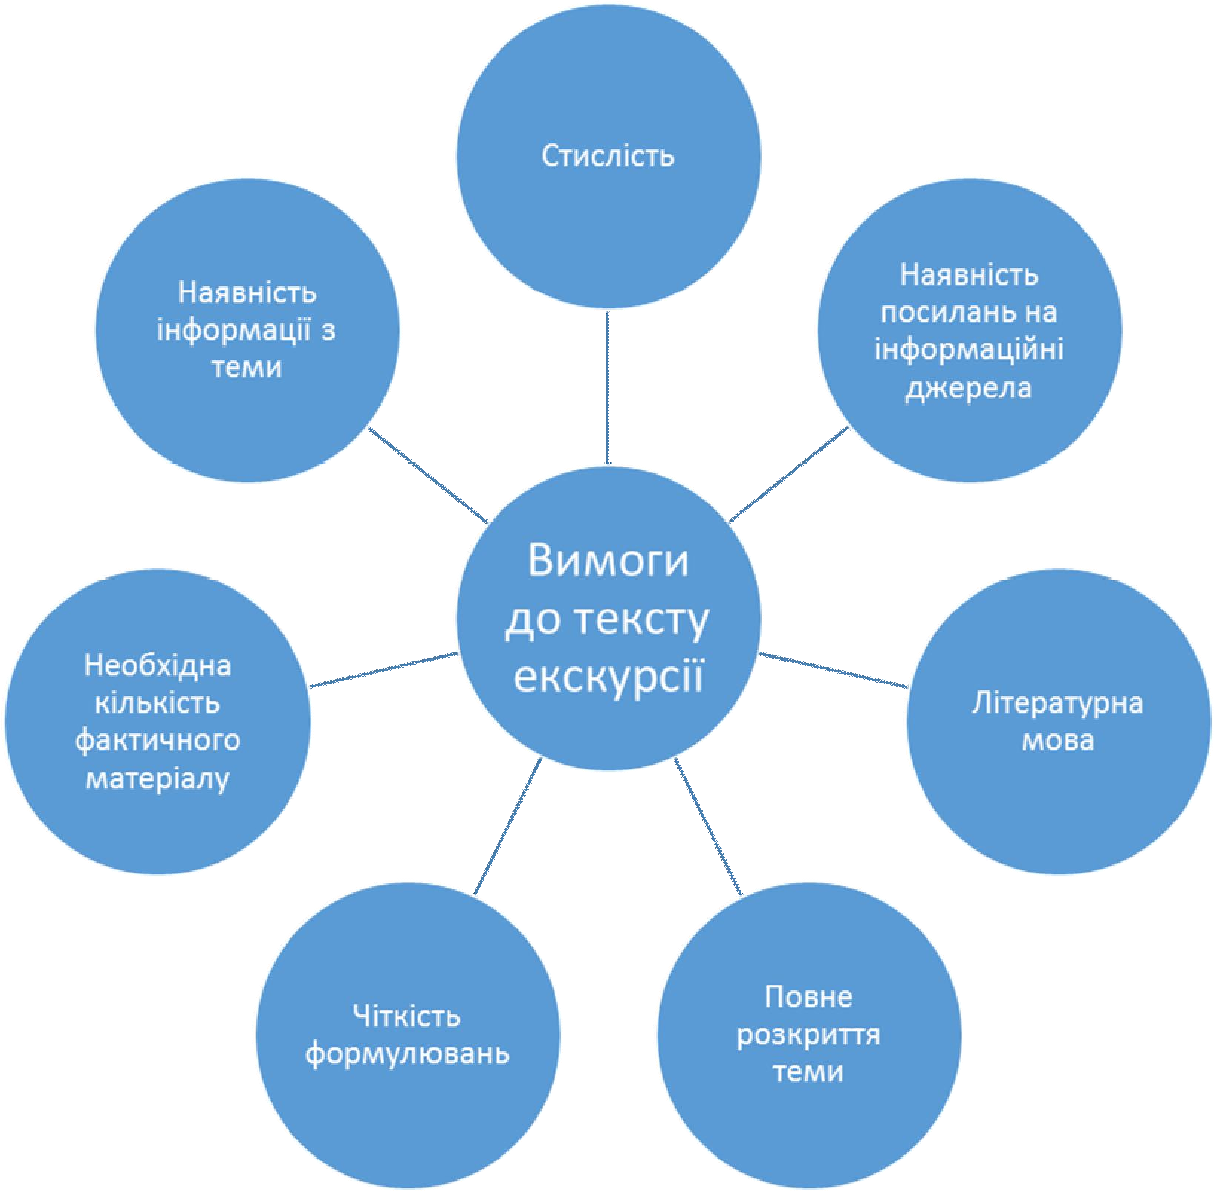

Рисунок – 3.3 Вимоги до тексту екскурсії

Контрольний текст – ретельно підібраний і звірений відповідно до джерел матеріал, який є основою для всіх екскурсій за певною темою.

Контрольний текст – технологічний документ, що включає науковий, актуалізований зміст інформації, яка подається на екскурсії.
Контрольний текст містить хронологічний виклад матеріалу й не відбиває структури екскурсії, не будується в маршрутній послідовності з розподілом матеріалу, що викладається, по зупинках, де відбувається аналіз екскурсійних об’єктів. В окремих випадках допускається розбиття контрольного тексту на окремі підтеми під власними підзаголовками, найчастіше для оглядових екскурсій, де матеріал неможливо розташувати в хронологічному порядку.
Крім основного матеріалу в контрольний текст включають матеріали, які складають зміст вступу й висновків з екскурсії, а також тексти логічних переходів. Цитати, цифри й приклади в контрольному тексті супроводжуються посиланнями на джерела.
Контрольний текст екскурсії складається творчою групою. Використовуючи положення й висновки, які містяться в контрольному тексті, екскурсовод складає свій індивідуальний текст. Контрольний текст у цьому випадку виконує роль еталона.
Звичайний обсяг тексту для автобусної трьохгодинної екскурсії становить 40–50 сторінок (формат А 4, шрифт 14, інтервал 1,5), а для пішохідної – 25–30 сторінок.

Етап 9 Комплектування «портфеля екскурсовода»
«Портфель екскурсовода» – умовне найменування комплекту наочних матеріалів, використовуваних під час проведення екскурсії. Для зручності зазначені матеріали зазвичай містяться в папці або невеликому портфелі від чого й отримали таку назву.
У «портфель екскурсовода» включаються фотографії, географічні карти, схеми, креслення, малюнки, зразки продукції, копії справжніх документів, рукописів, літературних творів, макети, муляжі, гербарії, колекції мінералів тощо.
Завдання «портфеля екскурсовода»:
  - відновити відсутні ланки при показу (об’єкт не зберігся до сьогодні, дати уявлення про первісний вигляд об’єкта, показати перспективу в майбутньому);
  - дати зорове уявлення про об’єкт (рослини, мінерали, механізми дії шляхом показу справжніх зразків, макетів), події (картини, фотографії карти), видатних особистостей (фотографії, портрети);
  - показати копії справжніх документів, рукописів, літературних творів.
Такі «портфелі» створюються зазвичай з кожної теми та використовуються в кожній екскурсії.
Нормативних вимог щодо кількість матеріалів включених до портфеля немає. Головна рекомендація – вона не повинна бути завеликою, тому що в цьому випадку експонати будуть відволікати екскурсантів від огляду справжніх об’єктів, розсіювати їхню увагу.

Вимоги до підготовки матеріалів «портфеля екскурсовода»:
  - матеріали, які включаються в портфель по темі екскурсії не повинні бути одноманітними (не складатися виключно з фотографій);
  - матеріали мають бути зручні для використання (цупкі й такі, що не швидко псуються, наприклад заламіновані);
  - матеріали повинні бути достатніх розмірів (не занадто дрібними) для зручного й ефективного показу групі людей, останній з яких може знаходитися від екскурсовода на відстані 3–5 метрів;
  - до кожного експоната, включеного в «портфель», прикладається картка з поясненнями або довідковим матеріалом. Іноді пояснення прикріпляється зі зворотного боку експоната. Така анотація є вихідним матеріалом для екскурсовода при показі експоната екскурсантам;
  - усі матеріали портфеля екскурсовода нумеруються, складається їхній загальний перелік.
Після завершення формування «портфеля екскурсовода» інформації про його складові заноситься до технологічної карти екскурсії з рекомендаціями щодо місця і прийомів демонстрації (будуть розглянуті в наступному підрозділі цього видання).

Етап 10 Визначення методичних прийомів проведення екскурсії
Успіх проведення екскурсії залежить від використаних у ній методичних прийомів показу й розповіді. Вибір того або іншого методичного прийому визначається завданнями, поставленими перед екскурсією та інформаційною насиченістю певного об’єкта.
Робота творчої групи на цьому етапі складається з декількох частин:
а) відбір найбільш ефективних методичних прийомів для висвітлення підтем (показ, розповідь, особливі методичні прийоми); методичних прийомів, які рекомендуються залежно від екскурсійної аудиторії (дорослі, діти), часу проведення екскурсії (зима, літо, день, вечір);
б) визначення прийомів збереження уваги екскурсантів й активізації процесу сприйняття екскурсійного матеріалу;
в) вироблення рекомендацій стосовно використання матеріалів «портфеля екскурсовода».
Рекомендації щодо використання зазначених методичних прийомів заносяться до технологічної карти екскурсії.

Етап 11 Визначення техніки ведення екскурсії
Техніка ведення екскурсії звіти методичних рекомендацій, які спрямовані на вирішення організаційних питань здійснення екскурсійного процесу. Ці рекомендації спрямовуються на всіх учасників екскурсії – екскурсовода, водія та екскурсантів.
В основному формулюються вказівки щодо:
- Перевірки екскурсоводом необхідної документації.
- Знайомства з групою.

- Розміщення групи біля об’єктів.
- Вихід і повернення екскурсантів у транспортний засіб.
- Пересування екскурсантів.
- Місце екскурсовода.
- Дотримання часу, відведеного на екскурсію загалом і розкриття окремих підтем.
- Техніка ведення розповіді при русі транспорту.
- Організації відповідей на запитання екскурсантів.
- Використання пауз в екскурсії.
- Техніки використання «портфеля екскурсовода».
- Дотримання елементів ритуалу.
Докладніше рекомендації щодо екскурсійної техніки висвітлені в підрозділі 3.3.

Етап 12 Складання методичної розробки
Методична розробка – головний документ туристсько-екскурсійного підприємства, в якому в скороченій формі викладаються вимоги екскурсійної методики до певної екскурсії з огляду на особливості екскурсійних об’єктів, змісту матеріалу, що викладається та аудиторії, на яку вона орієнтована. Наявність методичної розробки та контрольного тексту надає туристсько- екскурсійному підприємству право на проведення екскурсій за визначеною темою. Методична розробка складається творчою групою та визначає, як правильно й ефективно провести екскурсію. Методична розробка поєднує всі компоненти екскурсії в єдине ціле: маршрут, зупинки, об’єкти показу, підтеми, організаційні та методичні рекомендації.
Методична розробка складається на кожну тему екскурсії, зокрема враховує вимоги диференційованого підходу до підготовки й проведення екскурсії. Тобто за однією темою вона може мати декілька варіантів з огляду на вікові, професійні й інші інтереси екскурсантів.
Стисло вимоги до методичної розробки можливо визначити як:
  - Актуальність – методична розробка повинна вдосконалюватися у процесі вивчення (накопичення практичного досвіду проведення) певної екскурсійної теми, появи нових об’єктів та виявлення нових фактичних та наукових відомостей;
  - Цілеспрямованість і тематичність – вибір об’єктів та підбір підтем, формулювання мети та завдань екскурсії з огляду на обрану тему;
  - Дотримання структурної схеми екскурсії: вступ, основна частина, висновок.
  - Логічність – послідовність розташування підтем в екскурсії, побудова екскурсійного маршруту, формулювання логічних переходів, раціональне співвідношення показу та розповіді, загального та локального матеріалу.

Методична розробка оформлюється в такий спосіб:
- На титульному аркуші розташовують такі дані: найменування туристсько-екскурсійного підприємства, назва екскурсії, вид екскурсії, довжина маршруту, тривалість в академічних годинах, прізвища й посади укладачів, дата затвердження методичної розробки керівником підприємства (печатка й підпис).
- На наступних сторінках викладають мету й завдання екскурсії, схему маршруту із вказівкою зупинок під час екскурсії. Перелік підтем.
- Текст вступу.
- Технологічна карта.
Технологічна карта екскурсії – технологічний документ, який визначає логічну послідовність огляду екскурсійних об’єктів на маршруті. Технологічна карта включає просторово-часові характеристики окремих етапів екскурсії та висвітлює творчі завдання екскурсовода на кожному з них.
Ефективність методичної розробки багато в чому залежить від правильного, точного та змістовного заповнення всіх граф технологічної карти екскурсії. Розмір технологічної карти – 6–12 сторінок тексту (обсяг документа залежить від кількості екскурсійних об’єктів, числа підтем, тривалості екскурсії за часом і довжиною маршруту). Технологічної карта екскурсії має форму таблиці, приклад якої показаний в таблиці 3.1.

Таблиця 3.1 – Технологічна карта екскурсії
Ділянки (етапи) маршруту екскурсії | Місця зупинок | Об’єкти показу | Тривалість огляду | Найменування підтем і перелік основних питань | Організаційні вказівки | Методичні вказівки

У графі 1 «Ділянки (етапи) маршруту екскурсії». Прописуються етапи переміщення екскурсійної групи від точки початку екскурсії (екскурсовод виконує вступну частину) до закінчення першої підтеми (вказуються найменування вулиць, площ, бульварів, проспектів, виробничих приміщень, музейних комплексів, монастирів тощо, по яких буде переміщатися екскурсійна група); далі по маршруту початок і закінчення другої підтеми і так далі.
У графі 2 «Місця зупинок» називаються ті точки маршруту, де передбачений вихід з автобуса; передбачається огляд об’єкта з вікон автобуса без виходу екскурсантів або передбачається зупинка на пішохідній екскурсії. Усі записи в цій графі потрібно робити максимально точно, вказуючи географічні місця розташування зупинок.
У графі 3 «Об’єкти показу» перераховують ті об’єкти, які показують групі на зупинці, у процесі переїзду або пересування групи до наступної зупинки.

У заміській екскурсії об’єктами показу можуть бути загалом місто, селище, а у разі їхнього розташування вдалині – видимі частини (висока будівля, вежа, дзвіниця тощо), будівлі підприємств, сільськогосподарські угіддя, пейзажі.
Графа 4 «Тривалість». Час, що називається в цій графі становить суму часу, що витрачається на показ об’єктів, розповідь екскурсовода й на пересування екскурсантів по маршруту до наступної зупинки. Тут також необхідно враховувати час, який витрачається на рух біля об’єктів, між об’єктами, час, відведений екскурсантам на самостійне вивчення об’єктів, купівлю сувенірів, санітарні потреби, прийом їжі, паузи тощо. Найточніше визначити час необхідно при здійсненні етапу 7 – об’їзд (обхід) маршруту.
Графа 5 «Найменування підтем і перелік основних питань» або
«Основний зміст інформації». Вказується назва підтеми, що розкривається на певному відрізку маршруту, в певний відрізок часу, на перерахованих у графі 3 об’єктах. Формулюють основні питання, що викладаються при розкритті підтеми. Назва підтеми повинна відбивати сутність того розділу екскурсії, який розкривається на зазначених у графі 3 об’єктах, а основні питання повинні визначити послідовність і логічність викладення матеріалу підтеми. Ця графа не повинна передавати повністю зміст екскурсії – для цього існує текст.
Графа 6 «Організаційні вказівки». У цю графу включають усі питання, які входять у поняття «Техніка ведення екскурсії», і рекомендації, що були розроблені на 11 етапі підготовки екскурсії, а також щодо забезпечення безпеки екскурсантів, правил їхньої поведінки на об’єктах, дотримання санітарно- гігієнічних вимог. Головна вимога – зробити так, щоб формулювання з техніки ведення екскурсії були якомога конкретними, чіткими, однозначними і зрозумілими. Наприклад, «Місце зупинки й очікування автобуса на парковці напроти пам’ятника N», «Екскурсійну групу вивести з автобуса і провести по правій бічній алеї скверу до місця розташування фонтану».
Графа 7 «Методичні вказівки» – найважливіша графа технологічної карти екскурсії. У ній формулюють основні вимоги до використання методичних прийомів, вказується, які власне прийоми та як їх варто використовувати по відношенню до певних об’єктів і відповідних ним питань. У цій графі також викладається зміст логічного переходу до наступної підтеми, даються рекомендації з показу матеріалів «Портфеля екскурсовода», а також вказівки такого характеру: «Підготувати групу до подальшого самостійного сприйняття об’єктів», «Чітко орієнтувати групу на…», «Налаштувати групу на сприйняття…», «Надати поради групу щодо подальшого знайомства з об’єктом».
Фрагмент заповненої технологічної карти по першій підтемі екскурсії
«Вулиця Полтавський шлях – сторінки історії відомі й невідомі» наведений в Додатку Б.
- Текст висновків.
Рекомендації, подані в розробці є обов’язковими для виконання екскурсоводами під час проведення екскурсії за певною темою для визначеної аудиторії. Методична розробка регламентує діяльність екскурсовода як із

погляду змісту та послідовності викладення екскурсійної інформації, так і з боку методики висвітлення підтем і основних питань.
У процесі подальшого вивчення теми екскурсії, появи нових фактичних даних та наукових відомостей, накопиченні досвіду в проведенні конкретної екскурсії в методичну розробку вносяться зміни та доповнення.

Етап 13 Складання індивідуального тексту
Основою розповіді екскурсовода є індивідуальний текст. Такий текст кожний екскурсовод складає самостійно, спираючись на контрольний текст. Це певною мірою полегшує роботу кожному екскурсоводу, оскільки над контрольним текстом працювала творча група найбільш підготовлених екскурсоводів, і екскурсовод, що готує нову для себе тему, не зуміє домогтися того, що до нього було зроблено колективними зусиллями. Проте, ознайомлення з контрольним текстом можливе тільки після того, як попередня робота екскурсовода над новою темою буде закінчена (збір, вивчення й первинна обробка матеріалу), докладніше вимоги про підготовку екскурсовода до нової теми екскурсії розглядаються в розділі 4.2.
За своїм змістом обидва тексти (контрольний і індивідуальний) збігаються. Це означає, що за наявності правильно складеного контрольного тексту у всіх екскурсоводів, які освоїли певну тему, екскурсії бувають
«стандартні». Вони однакові за своїм змістом, збігаються в оцінках історичних подій і фактів, у висновках, які роблять за окремими підтемами й за темою загалом. Зрозуміло, що всі екскурсоводи, перебуваючи біля одного об’єкта, будуть говорити те саме. Проводячи аналіз того самого зорового об’єкта, екскурсоводи показують і розповідають те саме.
Головна відмінність індивідуального тексту від контрольного полягає в тому, що він відбиває структуру екскурсії й побудований відповідно до методичної розробки екскурсії. Матеріал розміщується в тій послідовності, в якій показуються об’єкти, і має чіткий розподіл на частини. Кожна з них присвячується окремій підтемі. Складений відповідно до цих вимог індивідуальний текст є готовою для «використання» розповіддю. Індивідуальний текст містить повний виклад того, що варто розповісти на екскурсії. Не допускається також згадування фактів без їхнього датування, посилань на джерела. Водночас індивідуальний текст відбиває особливості мови «виконавця», відрізняється ступенем емоційності, використанням різних прийомів показу й розповіді, те саме положення може бути розкрите на різних прикладах, текст може містити більше або менше цитат.
Прагнення до жвавості подачі матеріалу на екскурсії не повинне вести до спроб розважати екскурсантів. При вирішенні питання про сполучення на екскурсії елементів пізнавальних і розважальних справа повинна бути вирішена за формулою: максимум пізнавального, мінімум розважального.
Індивідуальний текст варто писати від першої особи.
Індивідуальний текст не потрібно заучувати напам’ять цілком і доносити до екскурсантів слово в слово. Професійна майстерність екскурсовода як раз

передбачає вільне володіння текстом і можливість оперувати ним залежно від обставин.
Крім того обов’язковим для екскурсовода є прийняття участі в оновленні контрольного та індивідуального тексту. Це пов’язано з постійною появою нових та оновленням вже існуючих інформаційних матеріалів, зокрема статистичних, зміною графіка роботи екскурсійних об’єктів (наприклад закриття на реконструкцію), появою нових об’єктів, оновленням експозиції музеїв і виставок тощо. Для внесення своєчасних змін до тексту екскурсовод повинен уважно стежити за новою інформацією і оперативно реагувати на її появу, шляхом внесення змін до тексту.

Переходи в тексті екскурсії
Як вже було зазначено раніше, екскурсія складається з низки підтем, внаслідок цього виникає питання їхнього ув’язування у єдине ціле. Воно вирішується за допомогою логічних переходів, які є важливою частиною екскурсії. Логічний перехід – текстова частина екскурсії, метою якої є встановлення зв’язків між окремими підтемами й об’єктами на основі пізнавального матеріалу екскурсії. Добре складені логічні переходи надають екскурсії стрункість, цілісність, закінченість, забезпечують послідовність у викладі матеріалу, є гарантією того, що наступна підтема буде сприйматися з інтересом. Переходи бувають двох видів: логічні й формальні.
Часто в екскурсіях під час переходу від однієї підтеми до іншої користуються формальними (конструктивними) переходами. Формальним називається такий перехід, що не пов’язаний зі змістом екскурсії та не є
«перехідним містком» від однієї частини екскурсії до іншої (наприклад,
«А тепер проїдемо по вулиці», «Зараз ми з вами під’їдемо до наступного об’єкта», «Давайте оглянемо ще одне визначне місце», «Прошу звернути увагу на пам’ятник, розташований поруч»). Такий перехід використовують у випадках, коли пересування між об’єктами займає лічені секунди, такі переходи неминучі. Вони нерідко використовуються під час огляду експозицій у музеях і на виставках, де зали, тематичні розділи й окремі стенди, присвячені різним підтемам, розташовані неподалік один від одного. Конструктивний перехід, не будучи «перехідним містком» між підтемами, здебільшого націлює екскурсантів на ознайомлення з наступним об’єктом.
Найефективнішим є логічний перехід, пов’язаний із темою екскурсії. Він обумовлюється не стільки особливостями екскурсійного об’єкта, скільки змістом самої екскурсії, тієї підтеми, після якої робиться цей перехід. Логічний перехід – це словесний місток між двома підтемами в екскурсії. Такі переходи викликають необхідні емоції, налаштовують екскурсантів на сприйняття підтеми та її основних питань, сприяють глибшому розкриттю теми.
Тривалість переходу зазвичай дорівнює за часом переїзду (переходу) групи від об’єкта до об’єкта, але вона може бути й більшою (закінчитися безпосередньо біля наступного об’єкта), і меншою (розпочатися біля попереднього об’єкта і займати не весь час переходу або переїзду надаючи

екскурсантам необхідну паузу для відпочинку чи налаштування на сприйняття наступного об’єкта).
Логічний перехід – активний компонент екскурсії, у разі вдосконалення та зміни змісту тексту змінюються і знаходяться нові органічні переходи.

Етап 14 Прийом (здача) екскурсії
Прийом (здача) екскурсії полягає у проведенні рецензування розробленої документації та процедури захисту екскурсії (шляхом дискусії або пробної екскурсії). Головне завдання цього етапу – виявлення недоліків і вироблення рекомендацій щодо їх усунення.
Рецензуванню підлягають контрольний текст та методична розробка екскурсії. До рецензування залучаються досвідчені екскурсоводи, керівники туристсько-екскурсійних підприємств, наукові співробітники, які не є членами творчої групи. Рецензент підготовляє письмовий відгук щодо повноти представлення екскурсійних об’єктів, виправданості та послідовність підтем, правильності складання маршруту, раціональності використання методичних прийомів, оцінки вступної і заключної частин екскурсії.
У разі позитивної оцінки рецензента призначається дата прийому (здачі) нової екскурсії. Здача екскурсії доручається керівникові творчої групи. У прийомі (здачі) екскурсії беруть участь керівники туристсько-екскурсійного підприємства, всі члени творчої групи, а також керівники інших зацікавлених підприємств, представники місцевих органів туризму, краєзнавці, викладачі навчальних закладів, представники ЗМІ. Учасники заходу мають бути попередньо ознайомлені з усіма необхідними документами екскурсії.
Прийом (здача) екскурсії має діловий характер, проводиться у формі творчої дискусії, обміну думками. Прийом також може проходити у вигляді проведення пробної екскурсії з її подальшим обговоренням.
Якщо були виявлені недоліки, авторам даються рекомендації і час на їх виправлення. У разі потреби призначається дата повторного прийому екскурсії.

Етап 15 Затвердження екскурсії
У разі позитивного висновку про контрольний текст і методичну розробку, а також на підставі розрахунку вартості й визначення норми прибутку нової екскурсії керівником туристсько-екскурсійного підприємства видається наказ про затвердження нової екскурсійної теми й списку екскурсоводів, допущених до її проведення.
До проведення екскурсії за новою темою, екскурсоводи допускаються тільки за наявністю індивідуального тексту та після їхнього прослуховування на маршруті.

Обов’язкова документація за темою екскурсії
Підготовка нової екскурсійної теми вважається завершеною, коли підготовленими будуть усі необхідні документи за таким переліком:
- Список літератури за темою екскурсії.

- Картки об’єктів.
- Контрольний текст екскурсії.
- Індивідуальні тексти екскурсоводів.
- Схема (карта) маршруту.
- «Портфель екскурсовода».
- Методична розробка екскурсії.
- Матеріали екскурсії (зібрана за темою інформація, посилання та першоджерела).
- Список екскурсоводів які допущені до проведення екскурсії по темі.
- Рецензія фахівця.
Документація з екскурсійних тем зберігається на туристсько-екскурсійного підприємстві.
Проте робота з вдосконалення екскурсії практично ніколи не зупиняється, досвід її проведення різними екскурсоводами накопичується та узагальнюється, внаслідок чого вносяться зміни в текст і методичну розробку екскурсії. Такі вдосконалення як методики проведення, так і змісту екскурсії є важливим і необхідним показником зростання професійної майстерності екскурсоводів.

Ключові слова та поняття теми (словник)

- Вступ.
- Основна частина екскурсії.
- Підтема.
- Висновок.
- Підтема екскурсії.
- Композиція екскурсії.
- Мета екскурсії.
- Завдання екскурсії.
- Тема екскурсії.
- Назва екскурсії.
- Екскурсійний об’єкт.
- Картка об’єкта.
- Маршрут екскурсії.
- Контрольний текст екскурсії.
- Індивідуальний текст.
- «Портфель екскурсовода».
- Техніка ведення екскурсії.
- Технологічна карта екскурсії.
- Методична розробка екскурсії.
- Логічний перехід.

Контрольні питання

- Назвіть три основні етапи в підготовці екскурсії.
- Охарактеризуйте схему екскурсії.
- Які частини містить вступ екскурсії?
- З яких складових складаються висновки до екскурсії?
- Що таке підтема в екскурсії ?
- Чим відрізняється назва екскурсії від теми екскурсії?
- Назвіть види екскурсійних об’єктів.
- За якими ознаками класифікуються екскурсійні об’єкти?
- Яку методику використовують для оцінки екскурсійних об’єктів?
- Назвіть призначення та структуру картки об’єкта.
- Дайте визначення поняттю «маршрут екскурсії», назвіть вимоги до нього.
- Назвіть задачі сьомого етапу створення екскурсії - «Об’їзд (обхід) маршруту».
- Охарактеризуйте різницю між контрольним й індивідуальним текстом.
- Що таке «портфель екскурсовода»? Які завдання він виконує?
- Що таке «логічні переходи в екскурсії»? Які їхні різновиди та призначення.
- Які є групи методичних прийомів, що використовуються на екскурсіях?
- Що таке методична розробка екскурсії? Яке її призначення та порядок складання?

Методичні прийоми проведення екскурсій

Методика проведення екскурсій спрямована на те, щоб допомогти екскурсантам легше засвоїти зміст екскурсій і ґрунтується на застосуванні методичних прийомів. Методичні прийоми – способи доведення екскурсійної інформації до аудиторії. Завдання методичних прийомів – забезпечити найкращу дієвість екскурсійного методу повідомлення знань аудиторії. Правильне використання та поєднання методичних прийомів становить одну з основ професійної майстерності екскурсовода.
У класифікації прийомів проведення екскурсії виділяються:
  - прийоми показу;
  - прийоми розповіді;
  - особливі методичні прийоми.
Крім цього методичні прийоми розподіляються на:
  - загальні, які можливо застосовувати на всіх екскурсіях;
  - часткові, властиві одному виду екскурсій (виробничих, музейних, природознавчих, пішохідних або транспортних);

  - одиничні прийоми, які використовуються під час спостереження якого- небудь одного унікального об’єкта. Такі прийоми, зазвичай, є «знахідкою» одного екскурсовода й не застосовуються всіма, хто проводить подібні екскурсії;
  - прийоми, використовувані в певну пору року, дня.

Методичні прийоми показу в екскурсії
Показ – процес реалізації принципу наочності, наочний спосіб ознайомлення з екскурсійним об’єктом або декількома об’єктами одночасно (наприклад з архітектурним ансамблем). Показ може розглядатися як дія (або сума дій) екскурсовода, спрямована на виявлення сутності екскурсійного об’єкта.
Показ – багатоплановий процес сприйняття зорової інформації про об’єкти, під час якого дії екскурсантів виконуються в певній послідовності під керівництвом екскурсовода.
Проведення екскурсій полягає у принципі «від показу до розповіді», що наголошує на первісному значенні цього методичного прийому.
Особливістю показу є здатність виявити, розкрити ту або іншу якість (властивість, здатність) спостережуваного об’єкта, можливість зробити зрозумілішим й очевидним те, що непомітно з першим поглядом на об’єкт.
Показ в екскурсії являє собою двосторонній процес, що поєднує: а) активні дії екскурсовода, спрямовані на виявлення сутності сприйманих об’єктів; б) активну діяльність екскурсантів (спостереження, вивчення, дослідження об’єктів).
Показ повинен бути логічно послідовним, цілеспрямованим та вибірковим. Під час показу варто виділяти основні об’єкти та поглиблювати уявлення екскурсантів про них. Показ потрібно здійснювати у напрямі від загального до окремого, від відомого до невідомого, від близького до далекого.
Парадоксальність екскурсійного показу полягає в тому, що екскурсант у процесі показу бачить більше того, що перед ним знаходиться цієї миті. Парадокс полягає в тому, що людина, спостерігаючи об’єкт під керівництвом екскурсовода. «бачить» об’єкт, його частини, а також ті елементи об’єкта, які не знаходяться безпосередньо перед очима екскурсанта, але за допомогою розповіді екскурсовода й уяві, подумки, екскурсант представляє внутрішній устрій та вигляд об’єкта. Крім того за допомогою екскурсовода екскурсант завжди побачить більше, ніж він побачив би під час самостійного огляду об’єкта.
Існує сюжетний і безсюжетний показ об’єкта. Сюжетні твори в мистецтві належать здебільшого до історичного та побутового жанрів. Що стосується пейзажу, натюрморту та портрету, то вони зазвичай не мають сюжету. У будь-

якого сюжетного показу на екскурсії є свої дійові особи, яким властиві певні риси, дії, думки. Екскурсовод показує і пояснює задум автора, появу об’єкта, сутність події у зв’язку з перебігом історії або іншими подіями. Сюжетний показ пожвавлює екскурсію, активізує екскурсантів: вони краще запам’ятовують об’єкти, засвоюють суть подій, пов’язаних із ними, і сама собою розповідь стає конкретнішою.
Крім показу на екскурсії присутні такі дії екскурсантів з знайомлення з об’єктами як споглядання й огляд, але вони значно відрізняються від показу. Так, під час споглядання й огляду екскурсовод спеціально не демонструє об’єкт, відсутні вказівки, а сприйняття предметів зорового ряду – пасивне. Споглядання в такий спосіб – це просте пасивне сприйняття об’єкта. Огляд – поверхневе позапланове ознайомлення з об’єктами. Розходження споглядання й огляду порівняно з показом полягає в тому, що за цих дій людина сприймає тільки зовнішній вигляд об’єкта й не отримує про нього вичерпну екскурсійну інформацію. Проте ці дії також присутні на екскурсії і зазвичай вони стосуються тих об’єктів, які не входять в екскурсію і потрапляють в поле зору екскурсантів під час слідування по маршруту.

Завдання показу на екскурсії полягають у наступному:
- показати екскурсійні об’єкти, що перебувають перед екскурсантами;
- показати об’єкти, яких вже немає (збереглися тільки на фотографії або малюнку);
- показати історичні події, що відбувалися на певному місці, відтворити їхню зорову картину;
- показати дії видатної особи, які відбувалися на певному місці;
- показати об’єкт таким, яким він був у період описуваної події.
Ефектний показ екскурсійних об’єктів вимагає певних умов. Поняття
умови показу передбачає:
а) правильно обрані точки показу; б) час, більш вигідний для показу;
в) можливість відволікти увагу екскурсантів від об’єктів, що не стосуються теми;
г) використання руху екскурсантів як методичного прийому; д) уміння й навички екскурсовода;
е) підготовленість екскурсантів до спостереження об’єктів.
Методика вимагає забезпечення послідовності під час здійсненні показу на екскурсії, або так званого дотримання сходинок показу, які наведені в таблиці 3.2
Використання сходинок у показі забезпечує наростання вражень, підводить екскурсантів до узагальнень і висновків.

Однак не на всіх екскурсіях можна проводити показ, піднімаючись названими сходинками. Наприклад, такого порядку показу неможливо дотримуватися під час показу об’єктів, що знаходяться на значний відстані від екскурсантів, під час панорамного показу, під час спостереження архітектурних ансамблів.

Таблиця 3.2 – Зразкова схема послідовності показу
Перша сходинка | Загальний погляд екскурсантів на об’єкт після слів екскурсовода  «Перед вами пам’ятник N» | Відбувається засвоєння вигляду об’єкта
Друга сходинка | Докладніший огляд екскурсантами об’єкта після розповіді екскурсовода про події, пов’язані з ним чи історії  про його виникнення | Встановлюються особливості об’єкта
Третя  сходинка | Повторний огляд об’єкта під час його  аналізу екскурсоводом | Засвоюються окремі  частини та деталі об’єкта
Четверта сходинка | Самостійне спостереження. Спостерігається оточення та уточняється місце розташування  об’єкта | Запам’ятовується об’єкт та місце його розташування
П’ята  сходинка | Узагальнення побаченого і почутого  від екскурсовода | Робляться висновки  стосовно підтеми
Шоста сходинка | Завершальний погляд екскурсантів на об’єкт | Екскурсанти переконуються в правильності уявлень  про об’єкт
Практично розповідь може бути заснована на одній із двох позицій:
  - екскурсійний об’єкт (пам’ятник, місце події) дійшов до нашого часу повністю збереженим;
  - Екскурсійний об’єкт не дійшов до нас у своєму первісному вигляді.
У першому випадку розповідь починають з опису події, розкриттю якого присвячена підтема. У другому випадку розповідь направляють спочатку на реконструкцію об’єкту і тільки після цього викладається подія.
Невід’ємною вимогою показу об’єктів є конкретність. Тобто спрямування уваги екскурсантів на необхідні, заплановані маршрутом екскурсії об’єкти. Орієнтувати екскурсантів на об’єкти екскурсовод повинен за допомогою їх словесного опису і жестів.
Для чіткого спрямування уваги екскурсантів на конкретний об’єкт екскурсоводу під час його визначення рекомендується вказувати на його розмір, форму, колір, розміщення, інші орієнтири.

Жести екскурсовода повинні бути насамперед виразні й не занадто емоційні. Показ здебільшого розпочинається з вказівного жесту екскурсовода, спрямованого на об’єкт. Загалом, жест доповнює показ і може передавати розміщення, розмір, форму об’єкта, передавати відношення екскурсовода до нього, робить показ емоційнішим.
У процесі використання жестів необхідно контролювати, щоб вони відповідали змісту та темпу розповіді й руху, були різноманітними та доречними (для цього їх потрібно тренувати), не повторювалися безперервно, а використовувалися тільки за необхідністю.
Для посилення показу екскурсовод користується вказівками, які розрізняють:
- за часом їхнього впливу на аудиторію:
  - до зустрічі з екскурсійним об’єктом, до початку спостереження;
  - у процесі показу об’єкта, коли він перебуває в полі їхнього зору;
  - наприкінці спостереження з метою повідомити методику самостійного огляду екскурсантами подібних об’єктів у майбутньому.
- за рекомендованими діями екскурсантів:
  - вказівки, які спрямовують увагу екскурсантів на певний об’єкт, виділяють об’єкт із ансамблю або з ряду подібних йому з навколишнього середовища (природа, забудова);
  - вказівки, що орієнтують екскурсантів на певні частини або деталі об’єкта;
  - вказівки, які рекомендують порівняти певний об’єкт з яким-небудь іншим, баченим ними раніше або таким, що знаходиться в полі зору екскурсантів;
  - звернути увагу на особливості, що пояснюють об’єкт показу з метою його глибшого розуміння;
  - пропонують зробити висновки на підставі власних спостережень.
Якщо поруч із цільовим об’єктом екскурсії знаходиться інший, який не стосується екскурсії, але привабливіший і такий, що впадає в очі екскурсантам, екскурсійною методикою рекомендуються такі шляхи вирішення цієї проблеми:
  - надати коротку екскурсійну довідку про об’єкт, а потім перейти до показу цільового об’єкта;
  - розмістити екскурсійну групу в такий спосіб, щоб сторонній об’єкт не підпадав в поле зору екскурсантів;
  - не надавати жодної інформації про сторонній об’єкт.
Підсумовуючи все викладене вище можливо узагальнити особливості показу на екскурсії, які наочно представлені на рисунку 3.4.

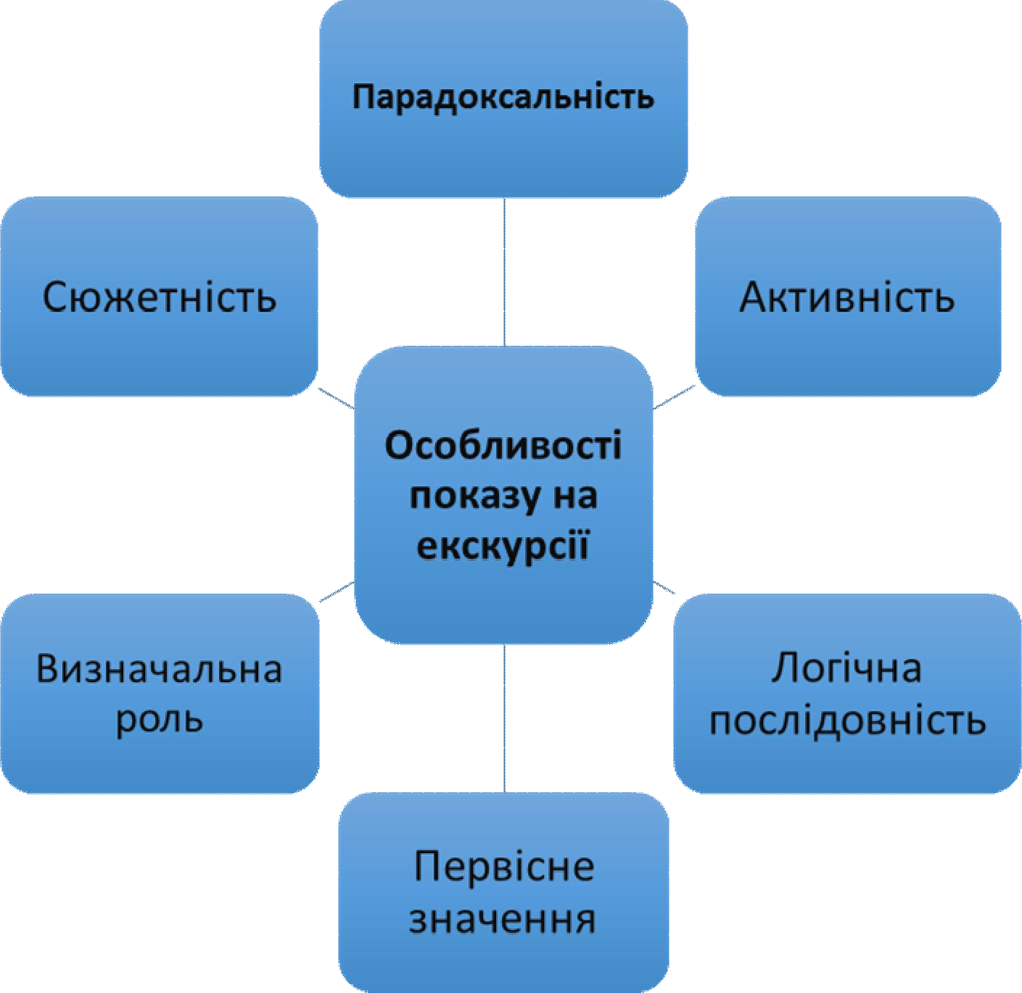

Рисунок – 3.4 Особливості екскурсійного показу

Методичні прийоми показу
Прийом демонстрації об’єкта – прийом показу, за допомогою якого проводиться спостереження тільки зовнішнього вигляду об’єктів, або окремих його частин. Цей прийом спрямований на накопичення зорових вражень екскурсантами.
Прийом екскурсійного аналізу – прийом показу, який дозволяє досліджувати екскурсійні об’єкти шляхом уявного розчленування спостережуваного об’єкта на складові частини, з виокремленням окремих деталей, ознак, елементів із метою докладнішого його вивчення. Цей прийом доволі часто використовується на різних за тематикою і формою проведення екскурсіях, оскільки об’єктивне і правильне сприйняття екскурсійних об’єктів можливе тільки за умов їхнього розподілу на складові частини.
Розрізняють такі види прийому екскурсійного аналізу:
  - історичний аналіз – дозволяє виявити риси, властиві певному історичному періоду, зрозуміти зв’язок екскурсійного об’єкту з історичними подіями;
  - мистецтвознавчій аналіз – здебільшого використовується під час аналізу витворів образотворчого мистецтва та архітектурних пам’яток. Його мета – допомагати зрозуміти ідею, творчій задум автора мистецького твору, визначити техніку виконання, виявити засоби та прийми, які використав автор для створення художнього образу;

  - природничо-науковий аналіз виявляє суттєві властивості екскурсійних об’єктів за допомогою знань і закономірностей певних галузей науки. Аналіз притаманний природничим та виробничим екскурсіям.
Прийом попереднього огляду – прийом показу, за допомогою якого проводиться орієнтація екскурсантів у просторі та надається узагальнене уявлення про об’єкт. Цей прийом використовується тоді, коли екскурсанти тільки підійшли на місце розташування об’єкта і становить першу сходинку спостереження об’єкта. Прийом дозволяє вилучити з подальшого показу об’єкти, які не входять в екскурсію. Існують два варіанти використання прийому:
- Перший починається зі слів екскурсовода: «А це об’єкт N, ознайомтеся з ним». У такий спосіб він запрошує екскурсантів самим провести первісне спостереження об’єкта, ознайомлення з його зовнішнім виглядом, побачити певні деталі. Після цього екскурсовод націлює увагу групи на визначення сутності об’єкта.
- Другий варіант використання прийому попереднього огляду полягає в тому, що початком слугує коротке вступне слово екскурсовода, в якому він орієнтує групу на те, що саме варто побачити в процесі спостереження об’єкта, які його властивості й конкретні особливості рекомендується виявити під час спостереження.
Прийом панорамного показу – прийом показу, який використовується для демонстрації екскурсантам краєвиду місцевості – панорами. Для здійснення панорамного показу можуть бути використані вежі, дзвіниці, кріпосні стіни, мости та інші високі точки, звідки відкриваються панорами міста, поля бою, долини ріки. Для активізації сприйняття екскурсантами широкої картини, що відкривається перед ними, необхідно в спостережуваній панорамі виявити композиційний центр і звернути на нього увагу групи. Інша особливість панорамного показу полягає в тому, що в поле зору екскурсантів потрапляє безліч об’єктів. Екскурсовод повинен показати ті об’єкти, які розкривають тему, перейшовши від загального показу панорами до окремих частин, зрозуміло вказівками, поясненнями, жестами виділяючи їх із загальної картини місцевості.
Прийом зорової реконструкції (відтворення). Термін «реконструкція» означає відновлення первісного виду (вигляду) чого-небудь. Це прийом показу, за допомогою якого відтворюються шляхом образної розповіді певна історична епоха, подія, пам’ятне місце, об’єкт який не зберігся, або частково збережений об’єкт, а також для відтворення майбутнього вигляду об’єктів. Для ефективнішого використання цього прийому рекомендується використовувати експонати «портфеля екскурсовода». Успіх використання прийому залежить від підготовленості екскурсовода, який насамперед сам повинен чітко уявляти подію або вигляд об’єкта.
Прийом зорового монтажу – це одним із варіантів методичного прийому реконструкції. Екскурсовод, використовуючи прийом зорового монтажу, відновлює потрібний образ, підсумовуючи зовнішній вигляд декількох об’єктів, а також їхніх окремих частин. Складові частини можуть

бути «запозичені» з тих об’єктів, які цієї миті спостерігаються екскурсантами, з загально відомих об’єктів, або з тих, які вже спостерігалися на цій екскурсії. У зоровому монтажі також можуть бути використані фотографії, креслення, малюнки з «портфеля екскурсовода».
Прийом локалізації – прийом, за допомогою якого конкретизується показ місця розташування об’єкта або проходження певної події в реальному оточенні. Цей прийом дає можливість обмежити увагу екскурсантів певними межами на місцевості й не відволікатися на оточуючі об’єкти. Під час викладу матеріалу цей прийом передбачає: перехід від загального до часткового, проведення показу в чіткій хронологічній послідовності проходження подій, використання вказівних жестів та словосполучень типу «З саме цього місця»,
«Саме тут», «Звідсіля», «У цьому напрямі». Емоційний вплив, який справляє на екскурсантів цей прийом, особливо, якщо він використаний зненацька, у професійні термінології отримав назву «влада місця».
Прийом абстрагування – прийом показу, який становить уявний процес виділення із цілого яких-небудь частин із метою подальшого глибокого спостереження. Цей методичний прийом дозволяє екскурсантам розглянути ті ознаки об’єкта, які є основою для розкриття теми (підтеми). Прийом абстрагування побудований на спостереженні: а) одного з об’єктів за допомогою уявного відволікання від інших об’єктів, розташованих поруч; б) однієї з частин об’єкта (поверху, балкона, ґанку тощо) для відволікання від інших його частин, які менш істотні або не потрібні для розгляду.
Прийом зорового порівняння – прийом показу, за допомогою якого встановлюється схожість і відмінності між екскурсійними об’єктами, або їхніх окремих деталей. У цьому разі порівнюють один з одним як схожі, так і різні за своїм зовнішнім виглядом об’єкти. Однак порівняння об’єкта, який знаходиться перед очима екскурсантів, здійснюється з іншим об’єктом, який екскурсанти бачать у найближчому оточенні.
Використання прийому зорового порівняння дає змогу екскурсантам уявити справжню величину об’єкта (наприклад висоту пам’ятника, довжину кріпосних стін, ширину вулиці), дозволяє скоротити кількість цифр у розповіді, число використовуваних фактів і прикладів, час, затрачений на пояснення.
Прийом зорової аналогії або асоціації – підвид прийму зорового порівняння, який базується на порівнянні:
- об’єкта, який знаходиться перед очима екскурсантів з об’єктом, який екскурсанти вже бачили на цій екскурсії;
- порівняння об’єкта, який знаходиться перед очима екскурсантів із гарно добре відомими об’єктами;
- порівняння об’єкта, який знаходиться перед очима екскурсантів із графічним зображенням іншого.
Механізм дії цього прийому полягає в тому, що екскурсовод «ставить» перед екскурсантами два об’єкти, до того ж тільки один із них фізично перебуває перед їхніми очами.
Прийом зорової аналогії складніший, ніж прийом зорового порівняння. Завдання екскурсовода, який використовує цей прийом при показі об’єкта –

залучити екскурсантів до активного пошуку аналогії, викликати в пам’яті уявлення про зовнішній вигляд аналогічного об’єкта, який вони вже бачили. У цьому разі в кожного екскурсанта може бути своя аналогія. Особливо ефективно використовувати цей прийом на аналогії за подібністю. Однак іноді використовується також аналогія за розбіжністю, на підставі контрастності вражень від об’єктів і виділення на цій основі відмінних ознак.
Прийом інтеграції – прийом показу, що будується на об’єднанні окремих частин спостережуваного об’єкта в єдине ціле. Показуючи екскурсійний об’єкт, екскурсовод об’єднує різні сторони, деталі, властивості в єдине ціле. Наприклад, прийом інтеграції може бути використаний у процесі показу архітектурного ансамблю. Спочатку показується кожна будівля окремо, далі екскурсовод поєднує (інтегрує) зорові враження, отримані екскурсантами під час спостереження окремих об’єктів. На кінцевому етапі показу група спостерігає ансамбль як єдність декількох будівель, а екскурсовод формулює висновки, характеризуючи ансамбль загалом.
Прийом перемикання уваги – прийом показу, який заснований на отриманні контрастних вражень від спостережуваних об’єктів. Наявність контрасту збагачує новими враженнями. Порівняння об’єктів дозволяє краще зрозуміти спочатку спостережуваний об’єкт. Для забезпечення дієвості прийому рекомендується обирати доволі різні об’єкти. Наприклад, екскурсовод пропонує перенести погляд із будинку, побудованого на початку минулого століття, на сучасну багатоповерхову будівлю або перехід від спостереження панорами міста до спостереження об’єктів природи.
Методичний прийом руху – прийом показу який полягає у пересуванні екскурсантів і дозволяє виявити найхарактерніші деталі об’єктів. У цьому разі мається на увазі як пішохідний рух, так і переміщення екскурсійної групи в транспорті.
Рух існує у трьох варіантах:
  - Рух екскурсантів поблизу об’єкта з метою кращого його спостереження (наприклад огляд кріпосних стін, рух екскурсантів уздовж конвеєра на заводі тощо).
  - Рух (обхід) навколо екскурсійного об’єкту – будівлі, споруди, пам’ятника.
  - Рух до об’єкта. Методично він побудований таким чином, що в ході пересування групи об’єкт починає поступово вимальовуватися, виникаючи й збільшуючись у розмірах на очах екскурсантів.
Розповідь під час руху доволі обмежена, здебільшого використовуються прийоми екскурсійної довідки чи опису. Бажано здійснювати розповідь під час коротких зупинок, а не в процесі руху. При показі переважає самостійний огляд, але на підставі попередніх рекомендацій щодо його методики зроблених екскурсоводом. Найбільшу ефективність цей прийом дає в тих випадках, коли екскурсантам надається можливість: відчути динаміку події, об’єктивніше оцінити реальні розміри об’єкта, розташування окремих його частин, які невидимі під час статичного спостереження, відчути внутрішню атмосферу об’єкта, його планування тощо.

Показ меморіальної дошки – прийом показу, заснований на показі меморіальної дошки встановленій на об’єкті або місці проходження подій.
За наявністю на екскурсійному об’єкті меморіальної дошки екскурсоводу варто починати з аналізу об’єкта й розповіді про події що, з ним пов’язані. Тільки після цього увага екскурсантів звертається на меморіальну дошку, яка встановлена на даному об’єкті. Якщо меморіальна дошка добре видна екскурсантам і вони вже прочитали напис на ній, екскурсоводу не потрібно зачитувати її вголос.
Висвітлення підтеми може бути розпочате з меморіальної дошки в тому разі, якщо вона встановлена на об’єкті, спорудженому на місці, де відбулася історична подія, тобто об’єкт, про який йде мова, не зберігся.
Показ під час автобусної екскурсії. Для автобусної екскурсії можливі чотири види показу:
- під час руху автобуса, із вікон, при швидкості 50–60 км/год; екскурсовод коментує те, що бачать екскурсанти. Такий вид показу об’єктів притаманний шляховій екскурсійній інформації;
- спостереження з вікон у процесі вповільненого руху автобуса під час проїзду повз об’єкти, що добре сприймаються зором. Це дає можливість оглянути об’єкти, одержати поверхневе враження про них. Зазвичай такий показ використовується для ознайомлення з додатковими об’єктами;
- спостереження об’єктів на зупинці автобуса без виходу екскурсантів із салону. Показ ведеться з вікна автобуса. Відбувається глибше ознайомлення з об’єктом, проте можливість використання методичних прийомів обмежена;
- на зупинці з виходом екскурсантів з автобуса. Відбувається найглибший показ. Використовуються будь-які методичні прийоми показу.

Методичні прийоми розповіді
Розповідь – умовно прийнята в екскурсійній справі назва усної частини екскурсії, тобто відомості й пояснення, стосовно об’єктів, які екскурсовод демонструє групі.
Розповідь є невід’ємним елементом екскурсії. Однак її значення в екскурсії другорядне, оскільки вона є тільки доповненням до показу зорового матеріалу. Розповідь завжди безперервно пов’язана з показом і має підпорядковуватися йому. Співвідношення показу та розповіді на різних екскурсіях не однакове. Тривалість розповіді змінюється залежно від змісту підтеми та характеру об’єктів, проте, не зважаючи на це, вона не повинна бути занадто значною, щоб не перетворювати екскурсію в лекцію. Розповідь стосовно показу звучить у різний час: 1) до показу, коли розповідь випереджає спостереження об’єкта екскурсантами; 2) у процесі показу; 3) після показу. Із трьох наведених варіантів найефективнішим є другий, коли слово безпосередньо взаємодіє з об’єктом і з найповніше розкриває тему.
Розповідь на екскурсії в повному обсязі готується заздалегідь, фактично це індивідуальний текст екскурсовода. Недоречно розглядати розповідь екскурсовода як імпровізацію. Водночас це не означає, що в розповіді

екскурсовода не може бути експромту. Мова йде про приклад, виклад факту, цитуванні невеликого вірша або уривку з художнього твору, включення яких у розповідь викликається складом групи або значною подією, яка тільки що відбулося в житті певного міста, країни.
Важливою особливістю розповіді на екскурсії є те, що значна частина екскурсійної інформації завдяки майстерності екскурсовода перетворюється в зорові образи. Завдання екскурсовода – зробити свою розповідь такою, щоб вона зорове сприймалась, а екскурсантів – запам’ятати розповідь «зорово».
Розповідь екскурсовода виконує наступні завдання:
- Визначає об’єкт;
- Коментує, пояснює, доповнює побачене;
- Реконструює, відновлює те, що не може цієї миті побачити екскурсант (об’єкти, їхні частини, події);
- Характеризує об’єкти (виявляє їхні якості), допомагає екскурсантам правильно побачити, зрозуміти й оцінити об’єкти, зокрема і такі властивості об’єкта, які зорово не сприймаються;
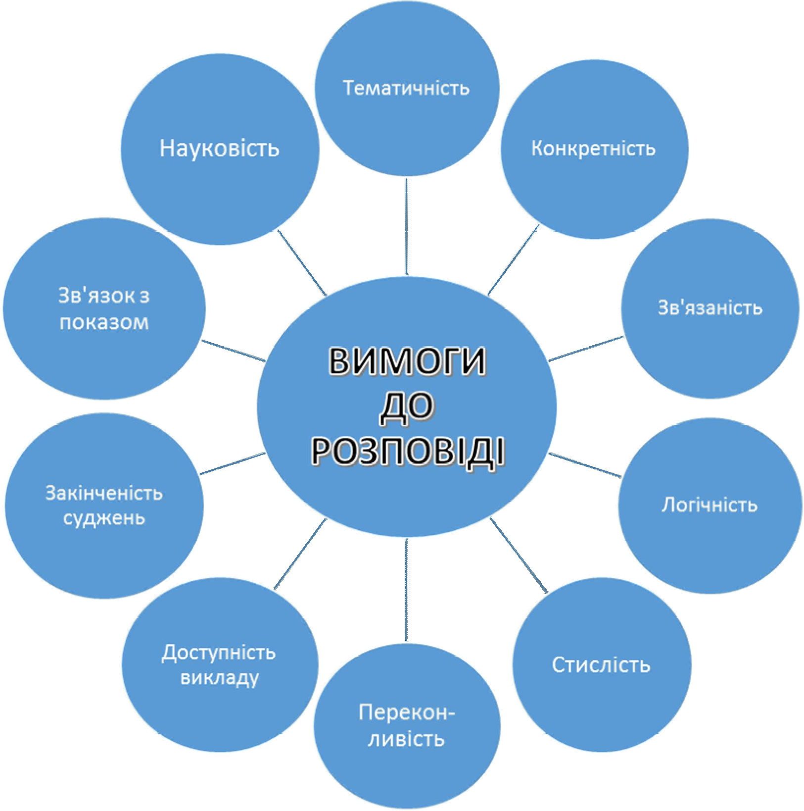
- Допомагає зробити потрібні висновки на підставі побаченого. Основні вимоги до розповіді схематично наведені на рисунку 3.5.
Рисунок – 3.5 Основні вимоги до розповіді

Особливості розповіді на екскурсії

- Підпорядкованість розповіді показу.
- Залежність розповіді від швидкості пересування групи.
- Використання в розповіді зорових доказів.
- Адресність розповіді.
- Конкретність екскурсійної розповіді.
- Стверджуючий характер розповіді.
- Монологічний характер розповіді.
- Наявність підтексту. Підтекст – це внутрішній, додатковий (схований у мові) зміст тексту, розповіді екскурсовода. Підтекст знаходить вираження в почуттях екскурсовода, емоційній насиченості його розповіді, у жестах і міміці, у тональності мови. Суть підтексту – відношення екскурсовода до об’єкта, оцінка певного факту або якоїсь деталі у матеріалі що викладається.
В екскурсії використовують дві форми розповіді:
а) оповідальна розповідь, що дає екскурсантам чітке уявлення про те, де й у який спосіб відбувалися події;
б) реконструктивна розповідь, завданням якої є відновлення перед думкою екскурсантів того або іншого об’єкта (будівлі, споруди, пам’ятного місця).

Мова екскурсовода під час розповіді повинна відповідати певним критеріям:
- Критерій ясності – дохідливість і доступність мови для аудиторії.
- Критерій точності – відповідність змісту мови думкам екскурсовода, меті й темі екскурсії.
- Критерій чистоти мови – логічно виправдане використання екскурсоводом мовних засобів.

Методичні прийоми розповіді

Прийом екскурсійної довідки – прийом розповіді, за допомогою якого повідомляються тільки короткі відомості про спостережуваний об’єкт: дата виникнення, автори, розміри, призначення. Екскурсійна довідка фіксує головне і повинна бути лаконічною. Здебільшого прийом екскурсійної довідки використовується для додаткових об’єктів у тематичних екскурсіях, часто його застосовують у позаміських та оглядових екскурсіях.
Прийом опису – прийом розповіді, за допомогою якого послідовно викладаються особливості об’єктів, їхній зовнішній вигляд. Прийом використовується також для опису процесів, явищ, подій. Прийом полягає в послідовному перерахуванні найважливіших якостей і властивостей об’єкта. Прийом ставить своїм завданням надати допомогу в правильному відображенні об’єкта у свідомості екскурсантів (форма, обсяг, з якого матеріалу виготовлений, розташування щодо навколишніх об’єктів). Опису об’єкта властиві точність, конкретність. На відміну від опису об’єктів опис історичних подій має образний характер, розповідь повинна викликати в екскурсантів

зорові образи, дозволяє їм подумки уявити, як відбувалася подія.
Отже, прийом опису подій має підлеглий характер, замикаючись із методичним прийомом зорової реконструкції.
В автобусній екскурсії прийом опису використовується під час усіх різновидів показу як із виходом екскурсантів з автобуса, так і без виходу (спостереження об’єктів з вікна й під час руху автобуса на маршруті).
Прийом характеристики – прийом розповіді, що полягає у визначенні відмітних властивостей і якостей предмета, явища, людини.
На відміну від прийому опису прийом характеристики дає найповніше уявлення про певний об’єкт, дозволяє краще зрозуміти його сутність. Прийом опису стосується лише зовнішніх сторін об’єкта, не даючи характеристик його внутрішніх, невидимих оку властивостей і якостей. При використанні прийому характеристики дається оцінка якісних сторін об’єкта, таких як пізнавальна цінність, художні вартості, оригінальність авторського рішення, виразність, збереженість тощо. Прийом характеристики можливо використати, наприклад, при: визначенні економічної ролі міста в господарстві країни; характеристиці окремих особистостей; характеристиці творчості письменника чи художника.
Прийом пояснення – прийом розповіді, в якому форма викладу матеріалу передбачає, крім довідки про історичну подію, розкрити сутність і причини, що її викликали, висвітити внутрішні зв’язки в об’єкті. Найчастіше цей прийом використовується у виробничих і природознавчих екскурсіях, де в розповіді пояснюються внутрішні зв’язки процесів і явищ. В екскурсіях з показом творів образотворчого мистецтва екскурсовод пояснює зміст зображеного художником у картині, зміст пам’ятника монументальної скульптури. В архітектурній екскурсії за допомогою цього прийому виявляються особливості конструкції будівлі, типові риси цілого ансамблю. Особливість прийому пояснення полягає в тому, що розповідь про об’єкт має доказовий характер.
Прийом коментування (репортажу) – прийом розповіді, який використовується для об’єктів, які демонструються в процесі розвитку або руху. Прикладом таких об’єктів є конвеєр на виробництві, будівництво об’єкта, рух транспорту по магістралі. Текст розповіді у цьому разі становить коротке повідомлення екскурсовода про подію, явище, процес, очевидцями яких є екскурсанти, до того ж звертається увага на зміни в спостережуваному об’єкті. Також цей прийом доречно використовувати під час показу експозицій музеїв і виставок як пояснення до експонатів, під час проходження подій, які не були заплановані в екскурсії, наприклад монтаж сцени для святкового концерту на центральній площі міста.
Складність використання такого прийому полягає в тому, що розповідь у значній своїй частині не підготовляється заздалегідь, вона не входить цілком в індивідуальний текст екскурсовода, а має характер імпровізації.
Прийом цитування – прийом розповіді, за яким в екскурсію вводять точні уривки з художніх творів (проза, вірші), історичних документів та краєзнавчої літератури. Цитата в екскурсії може виконувати два різні завдання: або викликати у свідомості екскурсантів зоровий образ, або бути доказом запропонованої в розповіді тези. Якщо цитата доволі велика, вона може бути

зачитана екскурсоводом. Для цього її переносять на картку або записують у будь-який електронний пристрій. Короткі цитати та вірші викладаються екскурсоводом напам’ять. Не потрібно перевантажувати екскурсію зайвою кількістю цитат; доцільніше обирати невеликі та яскраві цитати.
Прийом літературного монтажу – прийом розповіді, який полягає в підборі різних частин літературних творів одного або кількох авторів в єдину художню і смислову цілісність, з метою збагачення розповіді яскравішою характеристикою екскурсійного об’єкта, події чи особистості. Цей прийом надає розповіді екскурсовода образності, емоційності, драматизму. За допомогою цього прийому можливо розкрити одну підтему екскурсії або одне з основних її питань.
Прийом питань-відповідей – прийом розповіді, суть якого полягає в тому, що в процесі розповіді екскурсовод задає різні запитання екскурсантам із метою їхньої активізації. Більша частина запитань не розрахована на те, щоб одержати на них які-небудь відповіді від учасників екскурсії.
Усі питання на екскурсії можна розділити на декілька видів:
а) питання, на які екскурсовод відразу ж або після закінчення деякого часу сам дає відповідь, продовжуючи свою розповідь за темою;
б) питання, що становлять собою твердження чого-небудь у запитальній формі, або так звані риторичні запитання – питання, які ставляться самому собі як спроба поглибити розуміння ситуації;
в) питання екскурсовода, на які відповідають екскурсанти, що загострюють увагу екскурсантів до змісту екскурсії, вносять деяку розрядку й допомагають краще усвідомити підтему.
Прийом посилання на очевидців – прийом розповіді, який дозволяє посилити образність відтворення події. Посилається в своїй розповіді екскурсовод на певних осіб (при цьому називають їхні прізвища, імена, посади) або групи осіб, які були учасниками подій, передаючи екскурсантам їхні спогади. Посилатися можливі не тільки на особистості але й на неживі об’єкти, наприклад «... ці стіни багато чого бачили...», «це дерево пам’ятає коли...».
Прийом завдань – прийом розповіді, який знаходить вираження в звертанні до екскурсантів: «Подумайте, чому цей пам’ятник так названий?»
«Згадайте, на що схожа ця вежа?» «Які прикмети на місцевості говорять про минуле?». Коли екскурсовод дає подібні завдання, він не припускає, що учасники їх відразу виконають. Прийом націлює увагу екскурсантів на певний об’єкт, певну його частину, на ті деталі, розуміння яких важливо для засвоєння питань підтеми. Завдання цього прийому – зацікавити екскурсантів, змусити їх задуматися, активізувати їхню розумову діяльність, збудити уяву. Що стосується відповідей на ці питання, екскурсовод дає їх надалі самостійно, немовби підсумовуючи думки екскурсантів.
Прийом новизни матеріалу – прийом розповіді, який полягає в тому, що в процесі розповіді за темою повідомляються факти й приклади, невідомі екскурсантам. Цей прийом використовується екскурсоводом тоді, коли необхідно привернути увагу групи до об’єкта, зробити сприйняття спостережуваного ефективнішим.

Прийом співучасті – прийом розповіді, який виконує завдання активного залучення екскурсантів до подій про які йдеться в розповіді, Робиться це за допомогою, наприклад звертання до групи: «Уявіть собі, що ми з вами перебуваємо на цьому полі під час наступу ворожих військ». Пізніше за допомогою прийому зорової реконструкції відновлюється картина бою.
Прийом дискусійної ситуації – прийом розповіді, метою якого є створити за допомогою інформації про об’єкт дискусійну ситуацію. Цей прийом дає можливість замінити монологічну форму подачі екскурсійного матеріалу відкритим діалогом. Свій погляд стосовно запропонованого положення висловлюють два-три екскурсанти. Пізніше екскурсовод, підводячи підсумки, доходить необхідних висновків. Такий прийом варто використовувати досить обережно, ретельно підбираючи матеріал і всебічно вивчаючи питання, на якому заплановане використання цього прийому. Крім того, екскурсовод повинен вміти вчасно припинити дискусію, щоб вона не спричинила значні суперечки між членами групи і згодом направити екскурсію в необхідне русло.
Прийом персоніфікації – прийом розповіді, який використовується для створення уявного образу певної людини. Рекомендується робити це за допомогою яскравої розповіді про окремі епізоди з життя тих людей, з якими пов’язана тема екскурсії, або на підставі опису якої-небудь історичної події, в якій ця особистість брала участь.
Прийом проблемної ситуації – прийом розповіді, який полягає в тому, що екскурсоводом ставиться проблема, пов’язана з темою екскурсії. Постановка проблеми перед екскурсантами змушує їх задуматися й почати пошук правильної відповіді на поставлене екскурсоводом запитання, розібратися в ньому, зрозуміти зв’язки та закономірності об’єкта. У ряді випадків екскурсантам пропонується знайти альтернативу запропонованому рішенню питання.
Прийом відступу – прийом розповіді, який полягає в тому, що в процесі розповіді екскурсовод відходить від теми: читає вірш, наводить приклади зі свого життя, розповідає зміст кінофільму, художнього твору. Цей прийом прямо не пов’язаний зі змістом екскурсії, тому іноді його називають «прийомом освіжаючого відступу». Його завдання – зняти втому екскурсантів.
Прийом індукції – прийом розповіді, який застосовується, коли необхідно зробити перехід від часткових, одиничних випадків і фактів до загальної картини, загальних висновків. У цьому разі екскурсовод від характеристики одного пам’ятника переходить до характеристики цілого ансамблю або системи інженерних споруд.
Прийом дедукції – прийом розповіді, який застосовується при переході від загального до часткового.
У ряді випадків обидва ці прийоми використовуються при показі одного об’єкта. Кожний із них застосовується як взаємне доповнення.
Клімактеричний прийом – прийом розповіді, який ґрунтується на викладенні екскурсійного матеріалу в такій послідовності: спочатку повідомляються менш цікаві та малозначні факти й аргументи, потім – значніші

й, нарешті, найцікавіші. Така послідовність сприяє наростанню інтересу екскурсантів до розповіді.
Антиклімактеричний прийом – прийом розповіді, який полягає в тому, що виклад екскурсійного матеріалу починається з найцікавіших фактів і прикладів про об’єкти. У такий спосіб екскурсовод викликає в екскурсантів інтерес до об’єкта з самого початку ознайомлення з ним.
Підводячи підсумки стосовно використання двох головних екскурсійних методів зазначимо, що важливою складовою якісного проведення екскурсії є оптимальне поєднання показу і розповіді з максимальним використанням їхніх різноманітних прийомів. Екскурсоводу, який виконує роль керівника в процесі сприйняття матеріалу необхідно прагнути до перетворення в єдине ціле показу і розповіді, коли вони починають активно взаємодіяти, певним чином зливатися, коли один елемент вже не може замінити інший і утворюють єдине ціле – екскурсію.
Окрім методичних прийомів показу та розповіді в екскурсіях використовуються також інші прийоми, які сприяють кращому засвоєнню екскурсійного матеріалу. Для зручності в екскурсознавстві вони об’єднуються в групу під назвою «особливі методичні прийомі».

Особливі методичні прийоми
Зустріч екскурсантів з очевидцем подій – прийом, що робить екскурсію більш документальною і доказовою. У цьому разі повинна забезпечуватися документальність виступів учасників подій. Фактичний матеріал, який використовується, ретельно перевіряється. Виступ має бути коротким за часом і за можливістю не повторювати тієї інформації, яка вже була повідомлена екскурсоводом. Після виступу можна зорганізувати бесіду з відповідями на питання екскурсантів. Для цього екскурсовод завчасно спілкується з запрошеним, обговорює зміст його виступу, допомагає в його підготовці.
Прийом дослідження – використовується для активізації сприйняття змісту екскурсії шляхом проведення невеличкого простого досвіду екскурсантами під керівництвом екскурсовода. Наприклад: визначити вік дерева за розміром його стовбура за допомогою сантиметрової стрічки; визначити глибину колодязя за допомогою палаючого аркуша паперу, який, падаючи, висвітлює спочатку стінки, потім далеке дно; оцінити глибину ущелини кинутим камінцем; швидкості течії; прозорості води; ваги. Такий прийом можна використовувати на всіх екскурсія, але ефективніший він на природничих та краєзнавчих екскурсіях із дітьми й підлітками.
Прийом демонстрації наочних матеріалів включених у «портфель екскурсовода». Демонстрація матеріалів із «портфеля екскурсовода» може проводитися з використанням низки особливих методичних прийомів. Найбільшого поширення одержав ілюстративний прийом – коли розповідь екскурсовода супроводжується показом експоната. Прийом коментування – показ експоната передує розповіді. Розповідь є тільки поясненням до експоната з «портфеля» (під час показу будівлі демонструється фотографія її

внутрішнього оздоблення з подальшими коментарями екскурсовода) Прийом контрасту, коли фотографія (або малюнок) показується для переконання екскурсантів у тому, як змінилося історичне місце (площа, вулиця, будівля), яке цієї миті оглядають екскурсанти.
Використання технічних засобів. Широке застосування різноманітних технологічний пристроїв є ознакою сучасного стилю життя і не оминає екскурсійної діяльності. До технічних засобів на екскурсії належать: наявні в салоні транспортного засобу аудіо й відеоапаратура (рис. 3.6), переносні портативні колонки (рис. 3.7), індивідуальна звукопідсилююча апаратура екскурсовода (рис. 3.8), комплекти радіо-гід (рис. 3.9).
Використовуючи технічні засоби можливо збагатити екскурсію прослуховуванням тематичних музичних і художніх творів, переглядом документальних кінофільмів й інших відеоматеріалів. За їхньою допомогою глибше розкривається тема, підсилюється зоровий ряд екскурсій. Головною вимогою є те, щоб вони не були занадто довгими та не перевищували 5–7 хвилин для пішохідної екскурсії. Для автобусної екскурсії вони можуть бути тривалішими. Допускається під час довготривалих автобусних екскурсій на зворотному шляху демонстрація художніх фільмів, пов’язаних із темою екскурсії.
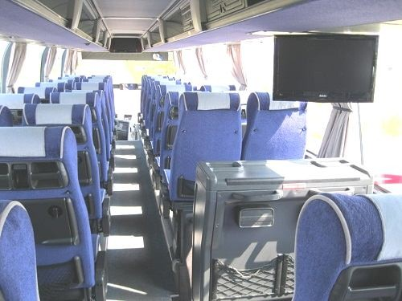
Рисунок – 3.6 Салон екскурсійного автобуса обладнаного відеосистемою Досить зручним засобом для демонстрації аудіо записів є портативні
колонки. Вони єднаються через кабель або систему Bluetooth до інших пристроїв (мобільного телефону, планшета, плеєра), а також мають можливість відтворювати аудіозаписи з флеш-накопичувачів через USB. Колонки мають

доволі різні технічні характеристики щодо гучності, проте їхньою головною перевагою є компактність і незначна вага.
Рисунок – 3.7 Портативна колонка (приклад)

Індивідуальна звукопідсилююча апаратура екскурсовода (гучномовець) складається з мікрофона, який надягається на голову та колонки, яка прикріплюється на поясі або на плечі. Зазвичай до нього можна підключити аудіоплеєр, USB-накопичувачі та SD-карти.

Рисунок 3.8 – Індивідуальна звукопідсилююча апаратура екскурсовода (приклади пристроїв)

Радіо-гід – це сучасне цифрове обладнання для організованих екскурсій і проведення конференцій. Комплект обладнання радіо-гід складається з приймачів із навушниками для екскурсантів (в необхідній кількості) та набору для гіда (мікрофон та передавальний пристрій), а також аксесуарів для зарядки та зберігання обладнання.

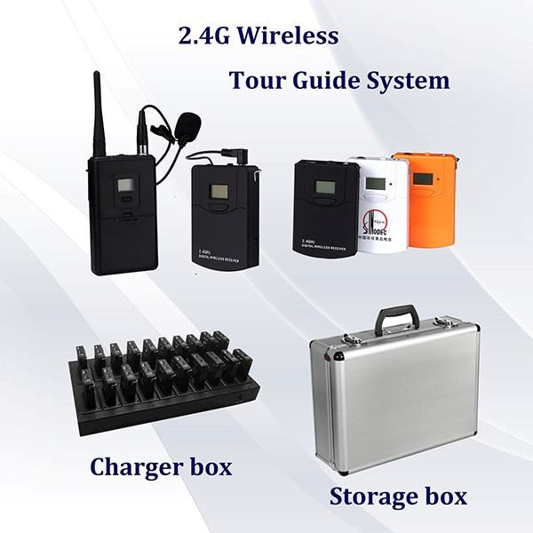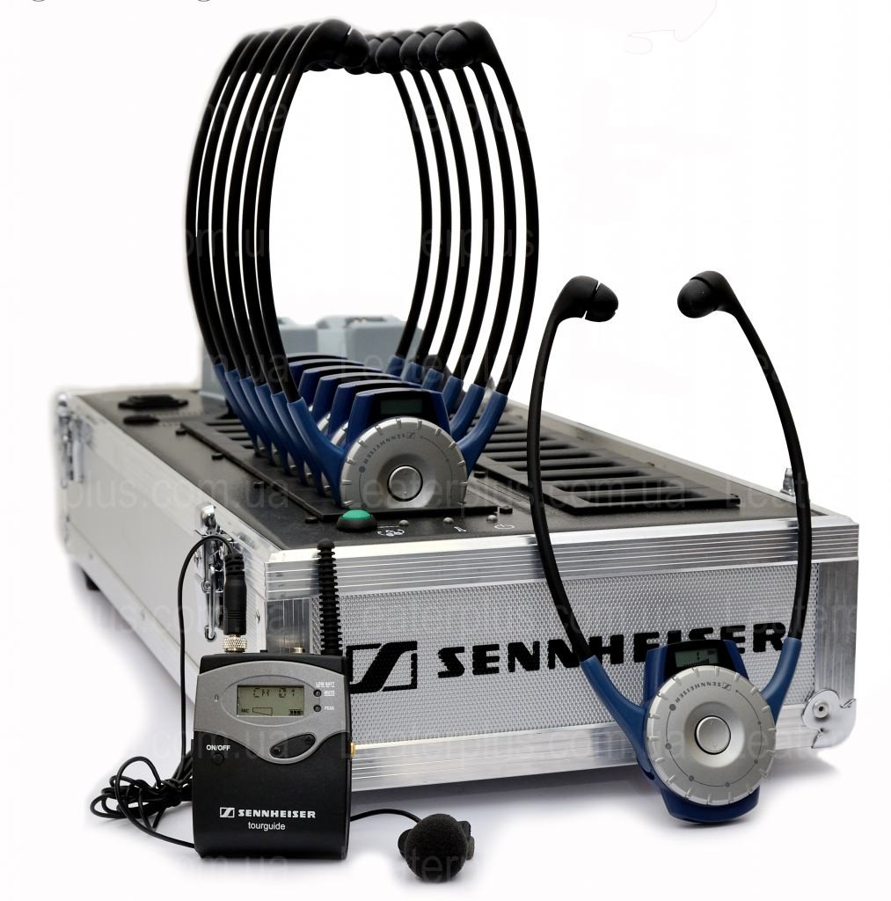
Рисунок – 3.9 Приклади комплектів обладнання системи радіо-гід

Система забезпечує високу якість звуку, внаслідок чого кожне слово екскурсовода, сказане в мікрофон, буде чітко й точно почуте екскурсантами. Автоматичне налаштування радіоканалу гарантує відсутність шумів і перешкод при прийомі. Система дозволяє передавати сигнал на одному з 250 незалежних радіоканалів, що виключає можливість дії перешкод від інших передавачів (якщо на об’єкті працюють відразу декілька екскурсоводів із подібною системою). Приймачі працюють на одній зарядці акумулятора до 50 годин. Час для повної зарядки акумуляторів – 8 годин.
Радіо-гід дуже простий для використання. Вибір вільної частоти та підключення до передавача проходить в автоматичному режимі. У приймачі є тільки дві функції – увімкнення та регулювання гучності. Вимкнення приймачів також проходить автоматично після вимкнення передавача.
Із приймачем екскурсант може відійти від екскурсовода на відстань 100 м на відкритому просторі й до 50 м у приміщенні, що дозволяє забезпечити для екскурсантів комфортніші умови з погляду збереження особистого простору, оскільки не має необхідності підходити до екскурсовода дуже близько, щоб почути розповідь. Вага приймача становить до 200 г, тому він не обтяжує екскурсантів, зручно за допомогою кліпси причіпляється до одягу, носиться на шиї на шнурку, або, як показано на рисунку 3.9 є моноблоком із навушниками.
Після кожного використання обладнання проходить комплексну санітарну обробку: навушники, приймачі, передавачі й гарнітури обробляються дезінфікуючим розчином.
Радіо-гіди використовуються для проведення всіх видів екскурсій завдяки наступним перевагам:
- екскурсоводові не потрібно перевантажувати голосові зв’язки;
- забезпечується швидке та компактне пересування групи без переривання розповіді;
- можливість швидко знайти екскурсантів, які відстали або загубилися;
- екскурсанти менше відволікаються;
- швидке видавання, проста збірка та налагодження роботи обладнання.

Головними методичними вимогами щодо використання технічних засобів під час екскурсії є:
- завчасна перевірка робочого стану обладнання та його наявності в необхідній кількості;
- ретельна підготовка та перевірка якості демонстраційних матеріалів на предмет можливостей відтворення на різних пристроях;
- вміння екскурсовода користуватися технічними засобами;
- надання чітких і зрозумілих рекомендацій екскурсантам щодо користування апаратурою.
Екскурсійні прийоми зрідка використовуються самостійно, здебільшого під час екскурсії вони застосовуються в комплексі, переходять один в один. Маючи власні специфічні особливості вони мають однакове значення з погляду використання, яке передусім обумовлюється специфікою об’єктів показу та наявною інформацією про нього. Навчання застосуванню методичних прийомів, їх ретельне відпрацювання в світлі певної екскурсії і вимог методичної розробки сприяє підвищенню якості та ефективності роботи екскурсовода на маршруті.

Ключові слова та поняття теми (словник)

  - Методичний прийом.
  - Екскурсійний показ.
  - Екскурсійна розповідь.
  - Особливі методичні прийоми.

Контрольні питання

- Як класифікуються екскурсійні методичні прийоми?
- У чому полягає сутність та парадоксальність екскурсійного показу?
- Назвіть умови для показу.
- Перелічіть завдання показу.
- Яке значення мають жести під час показу?
- Які вказівки використовує екскурсовод під час показу?
- Назвіть прийоми показу.
- Які види показу використовуються в автобусних екскурсіях?
- Розповідь на екскурсіях, її завдання та вимоги до неї.
- Перелічіть особливості екскурсійної розповіді.
- Назвіть методичні прийоми екскурсійної розповіді.
- Перелічіть особливі екскурсійні методичні прийоми.

Техніка ведення екскурсії

Екскурсійна техніка – це сума рекомендацій із питань організації проведення екскурсії. Ці рекомендації стосуються всіх учасників екскурсії: екскурсантів, екскурсовода, водія.
Варто зазначити, що ефективність екскурсії багато в чому залежить від дотримання вимог техніки її проведення, що забезпечує належний порядок у групі та створює умови для сприйняття екскурсійного матеріалу.
Володіння елементами екскурсійної техніки є невід’ємною складовою професійної майстерності екскурсовода а ступінь володіння нею характеризує його керівничі якості.
Усі вимоги щодо техніки ведення екскурсії розробляються під час її підготовки й ретельно описуються в методичній розробці.
До числа вимог екскурсійної техніки належать:
- Перевірка екскурсоводом необхідної документації
- Знайомство з групою. Місце початку екскурсії.
- Розміщення групи біля об’єктів.
- Вихід і повернення екскурсантів у транспортний засіб.
- Пересування екскурсантів.
- Місце екскурсовода під час екскурсії.
- Дотримання часу, відведеного на екскурсію загалом і розкриття окремих підтем.
- Техніка проведення розповіді під час руху транспорту.
- Відповіді на запитання екскурсантів.
- Паузи в екскурсії.
- Техніка використання «портфеля екскурсовода».
- Дотримання елементів ритуалу. Розглянемо кожен пункт докладніше.

Перевірка екскурсоводом необхідної документації
До початку проведення екскурсії екскурсовод повинен перевірити й мати в наявності: затверджену методичну розробку екскурсії; затверджену схему маршруту руху транспортного засобу або групи (під час пішохідної екскурсії); матеріали «портфеля екскурсовода»; договір на екскурсійне обслуговування; список екскурсантів, завірений печаткою організації, яка замовила екскурсійне обслуговування; бейдж.

Знайомство екскурсовода з групою
Екскурсовод, увійшовши в автобус, знайомиться з групою: він вітається із присутніми, називає своє прізвище, ім’я, по батькові, туристсько-екскурсійне підприємство, яке він представляє, знайомить екскурсантів із водієм автобуса.
Важливо, щоб із самого початку екскурсовод підкорив свої дії сталим правилам спілкування із групою. Він не відразу починає говорити. Виникає пауза, що триває десять-двадцять секунд. Відбувається перше знайомство, від нього багато в чому залежать подальші контакти екскурсовода з групою.

Екскурсанти поступово замовкають, зручніше розсідаються, їхня увага перемикається на екскурсовода.
Потрібно також розрізняти місце зустрічі та посадки екскурсійної групи в автобус та місце початку екскурсії. Місце зустрічі групи визначається при спілкуванні виконавця екскурсійної послуги із замовником (це може бути подвір’я школи, зручне для паркування місце, відоме місцевим жителям, центральний вхід готелю). Якщо місце початку екскурсії і посадки групи в автобус збігається, то екскурсовод знайомиться з групою та після відразу робить вступну частину. Якщо екскурсовод заходить в автобус одночасно з групою, а відстань до першого об’єкта ще доволі значна, він не розпочинає відразу своє вступне слово. У цьому разі екскурсовод знайомиться з групою, сповіщає екскурсантів про місце початку екскурсії, а по дорозі до нього викладає шляхову екскурсійну інформацію. Вступна частина екскурсії робиться неподалік від об’єкта, де розкриваються перша підтема на підході чи під’їзді до нього.
Як вже було зазначено в підрозділі 3.1 вступ складається з двох частин: інформаційної та організаційної. Від вдалого викладення кожної з них залежить подальше проходження екскурсії.

Розміщення групи біля об’єктів
Розміщення групи біля об’єкта повинне забезпечувати гарну видимість і чутність для всіх її членів. У процесі розробки екскурсії зазвичай визначається декілька варіантів розміщення групи для спостереження екскурсійного об’єкта. Робиться це на той випадок, коли місце, визначене методичною розробкою, зайнято іншою групою або коли сонячні промені світять в очі, заважаючи оглядати об’єкт. У жаркий час використовують можливості для розташування груп у тіні. На випадок дощу передбачається варіант розміщення екскурсантів під дахом, під кроною дерев. В окремих випадках методика потребує, щоб для огляду об’єкта було обрано декілька точок спостереження: далека, якщо об’єкт показується разом з навколишнім середовищем або іншими об’єктами; ближня, якщо аналізуються окремі деталі будинку, споруди, місцевості, об’єкти природи.
У разі одночасного розташування декількох груп біля одного об’єкта між ними повинна бути збережена така відстань, щоб один екскурсовод своєю розповіддю не заважав іншому, щоб одна група не заслоняла іншій об’єкт спостереження.
Важливою умовою при виборі місця розташування є також забезпечення безпеки екскурсантів, особливо під час огляду об’єктів, які знаходяться біля транспортних артерій, зонах проведення будівництва та ремонтних робіт, на промислових підприємствах.
Самим розповсюдженим варіантом розстановки групи біля об’єкта є розміщення на півколом, однак можливо (за наявністю відповідних умов) використовувати й інші варіанти – кільцем навкруги об’єкта, тупим кутом, в два-три ряди (на сходах, чи підвищених елементах рельєфу місцевості).

Вихід й повернення екскурсантів в автобус
Цей елемент техніки є доволі важливим для збереження цілісності групи.
Він також має велике значення для уникнення непередбачуваних ситуацій.
До виходу екскурсантів потрібно готувати заздалегідь. У тих випадках, коли це не робиться, значна частина групи залишається сидіти в автобусі, не виходячи для спостереження пам’яток на місці їхнього розташування. Для того щоб цього не відбувалося, рекомендується кількість зупинок із виходом групи називати у вступному слові, пояснивши значення таких виходів, зацікавивши учасників екскурсії екзотичністю, незвичайністю об’єктів.
На зупинках, де передбачений вихід екскурсійної групи, екскурсовод виходить першим, показуючи приклад групі й визначаючи напрям її руху до об’єкта. А дочекавшись, коли приблизно половина групи вже вийшла, починає рух до об’єкта, у такий спосіб кваплячи вихід іншої частини групи.
У тих випадках, коли в екскурсіях улаштовуються інші зупинки, наприклад, санітарні або для придбання сувенірів, екскурсовод повідомляє точний час (година й хвилини, в іншому разі можна сказати, через скільки хвилин, годин, на випадок, якщо годинники екскурсовода й екскурсантів налаштовані по-різному) призначається відправлення автобуса.
Важливим є прохання екскурсовода запам’ятати (сфотографувати, записати) зовнішній вигляд та номери автобуса і дати точне місце його очікування на випадок, якщо наприкінці знайомства екскурсантам буде надано вільний час, а їх повернення в автобус буде проходити самостійно, тобто екскурсовод чекатиме вже біля транспорту. За бажанням екскурсовод може залишити екскурсантам свій телефонний номер на випадок, якщо хтось загубиться і відставатиме від групи.
Під час посадки групи в автобус екскурсовод повинен перевірити наявність всіх екскурсантів. Зробити це він може декількома шляхами:
- після того, як екскурсанти розмістилися на місцях перерахувати вільні й звірити їхню кількість із тією, що була на початку;
- екскурсовод стоїть праворуч від входу й подумки перераховує екскурсантів, які входять у салон. Однак такий спосіб доволі незручний, якщо входів два та дуже легко збитися;
- традиційно запитати: «Усі бачать своїх сусідів, ніхто не загубився?»;
- зробити перевірку екскурсантів шляхом підрахунку або за списком (однак такий шлях є доволі громіздким, займає багато часу, викликає комічні ситуації і порушує перебіг екскурсії).
Переконавшись у тому, що зібралися всі учасники екскурсії, екскурсовод входить в автобус останнім і подає умовний знак водієві про початок руху.

Пересування екскурсантів
Екскурсовод повинен керувати пересуванням групи, задаючи екскурсантам рекомендації щодо темпу та напряму руху, використовуючи відповідні фрази: «Прошу рухатися швидше», «На розі вулиці повертаємо праворуч», «Зупиняємося біля світлофора», «Прошу Вас не відставати».

Пересування екскурсантів здійснюється тільки групою. Місце екскурсовода – у центрі групи, декілька людей ідуть попереду, більша частина поруч, інші – за екскурсоводом. Важливо, щоб група не розтягувалася: відстань між її головною частиною й тими, хто йде останніми, не повинна перевищувати 5–7 метрів. Темп руху групи залежить від її складу, рельєфу місцевості, небезпечних зон тощо. У пішохідних екскурсіях темп завжди повільний, оскільки об’єкти розміщуються доволі близько. У транспортних екскурсіях темп пресування від транспорту до об’єктів швидший. Коли екскурсовод вже дійшов до об’єкта, то він не відразу розпочинає розповідь, а очікує, щоб підійшла вся група.

Місце екскурсовода
Екскурсовод в автобусі повинен займати таке місце, звідки йому добре видні ті об’єкти, про які мова йде на екскурсії, але щоб у полі його зору перебували й всі екскурсанти. Водночас екскурсанти повинні його бачити. Зазвичай, це спеціально відведене переднє сидіння поруч із водієм. Стояти екскурсоводові під час руху автобуса (так само, як і екскурсантам) не дозволяється вимогами безпеки. Якщо спеціального місця не має, то екскурсовод займає перше місце праворуч по ходу руху транспорту.
На пішохідній частині екскурсії екскурсовод повинен розташовуватися напівобернувшись до об’єкта. Проведення показу об’єктів вимагає, щоб вони перебували перед очами екскурсовода, адже він аналізує їх на підставі своїх зорових вражень. Це особливо важливо у транспортних екскурсіях, коли екскурсовод під час руху автобуса, сидячи на своєму місці спиною до екскурсантів, дивиться в переднє скло автобуса й розповідає про те, що вже бачать або зараз побачать екскурсанти.

Дотримання часу, відведеного на екскурсію загалом і розкриття окремих підтем
Головна вимога техніки за цим пунктом полягає в тому, що екскурсовод не може самовільно скорочувати чи подовжувати час екскурсії, а екскурсанти повинні потрапити на місце її закінчення вчасно.
Точний час, відведений на розкриття кожної підтеми, вказаний у методичній розробці. Нерідко екскурсія з причин, що не залежать від екскурсовода, значно скорочується за часом. Причиною тому є тривалі збори групи, не вчасно поданий туристам сніданок, запізнення автобуса, власне прохання керівника екскурсійної групи тощо. Унаслідок цього екскурсія починається із запізненням. В екскурсовода залишається один вихід – скорочувати час, відведений на розкриття теми. Робити це треба, зберігаючи все головне в темі екскурсії. Але це не означає, що з екскурсії випадає яка- небудь підтема або скасовується вихід екскурсантів, достатньо скоротити свою розповідь за підтемою або час відведений на вихід.
Важливим для подолання зазначених обставин є майстерність екскурсовода, яка полягає в завчасній підготовці до можливого скорочення часу екскурсії.

Техніка проведення розповіді під час руху транспорту
Розповідь під час руху в автобусі повинна вестися екскурсоводом тільки через звукопідсилюючу апаратуру. Якщо устаткування погано функціонує або мікрофон взагалі відсутній, екскурсоводу вести розповідь під час руху даремно. У цьому випадку матеріали про найближчу ділянку маршруту екскурсовод дає до початку руху, а в процесі руху повідомляє тільки назви об’єктів або місцевості. За наявністю важливих об’єктів або населених пунктів необхідно зупинити автобус, вимкнути двигун і тільки після цього давати пояснення.

Відповіді на запитання екскурсантів
Як вже зазначалося, в екскурсійній практиці склалася певна класифікація питань. Вони підрозділяються на чотири групи:
- питання екскурсовода, на які відповідають екскурсанти;
- питання, поставлені в процесі розповіді, на які відповідає екскурсовод;
- риторичні питання, які ставляться для активізації уваги екскурсантів;
- питання, що задаються учасниками екскурсій за темою.
Перші три групи питань пов’язані з методикою розповіді під час проведення екскурсій і тільки четверта група питань має відношення до техніки проведення екскурсій. Головне правило роботи з такими питаннями – не варто переривати розповідь і давати негайну відповідь на них, не потрібно також відповідати на питання по завершенні кожної з підтем. Екскурсоводові потрібно відповідати на питання не в ході екскурсії, а з її закінченням. Тому, роблячи вступ до теми, екскурсовод повідомляє своїх слухачів про такий порядок відповідей на питання.

Паузи в екскурсії
Екскурсовод не повинен говорити безупинно. Між окремими частинами екскурсії мають бути невеликі перерви – паузи, які несуть як сутнісне навантаження – дають екскурсантам можливість осмислити почуте і побачене, так і мають відпочинкове значення – надають короткочасний відпочинок для екскурсанта, можливість придбання сувенірів, прийому їжі, задоволення санітарних потреб.
Паузи екскурсовод використовує для власного відпочинку. Наприклад, в заміських екскурсіях існує порядок – відпочинок 15 хвилин після закінчення кожної години роботи (для екскурсовода година ведення екскурсії дорівнює 45 хвилинам). Цей відпочинок може бути підсумований і використаний екскурсоводом наприкінці екскурсії на зворотному шляху.

Техніка використання «портфеля екскурсовода»
Техніка використання матеріалів із портфеля екскурсовода передбачає два варіанти:
- експонат може бути показаний екскурсоводом із його робочого місця під час знаходження біля об’єктів. У цьому разі передача в руки екскурсантів експоната для докладнішого ознайомлення не рекомендується через виникнення обміну думками, дискусії, що призводить до розосередження уваги

в групі й руйнування стрункості викладення матеріалу;
- експонат може бути переданий екскурсантам для ознайомлення по рядах під час транспортної екскурсії для заповнення пауз.

Дотримання елементів ритуалу
Елементи ритуалу в екскурсіях присутні під час відвідування меморіалів, цвинтарів, поховань, культових об’єктів тощо. Технікою передбачене обов’язкове попередження екскурсантів щодо правил поведінки на зазначених об’єктах перед їх відвідуванням.
У випадку відвідування культових об’єктів передбачено виконання вимог щодо зовнішнього вигляду (форма одягу, макіяж для жінок). Бажано про такі правила екскурсантів повідомляти завчасно, ще до проведення екскурсійного обслуговування. Це завдання покладається на організаторів екскурсії, а екскурсоводу рекомендується мати при собі «чергові» хустинки та спідниці. Крім того екскурсовод і сам повинен знати правила поведінки на зазначених об’єктах, до того ж десь вони можуть бути більш, а десь менш суворими.
Елементи ритуалу справляють сильний емоційний вплив на екскурсантів, тому вони мають бути гарно продуманими та підготовленими.
Наприклад, під час відвідування меморіалів потрібно прослідкувати, щоб екскурсанти не вели гучних розмов, не бігали, чоловіки зняли головні убори, також рекомендується зорганізувати «хвилину мовчання».

Ключові слова та поняття теми (словник)

– Техніка ведення екскурсії.

Контрольні питання

  - Поясніть поняття «техніка ведення екскурсій».
  - Перелічіть та схарактеризуйте елементи екскурсійної техніки.

РОЗДІЛ 4
ПРОФЕСІЙНА МАЙСТЕРНІСТЬ ЕКСКУРСОВОДА

Професійні вимоги до екскурсовода

Професійна майстерність екскурсовода – володіння комплексом спеціалізованих вмінь і навичок в екскурсійній діяльності, а також набір професійних якостей особистості, притаманних професії екскурсовод.
Графічно основні складові професійної майстерності екскурсовода наведено на рисунку 4.1.
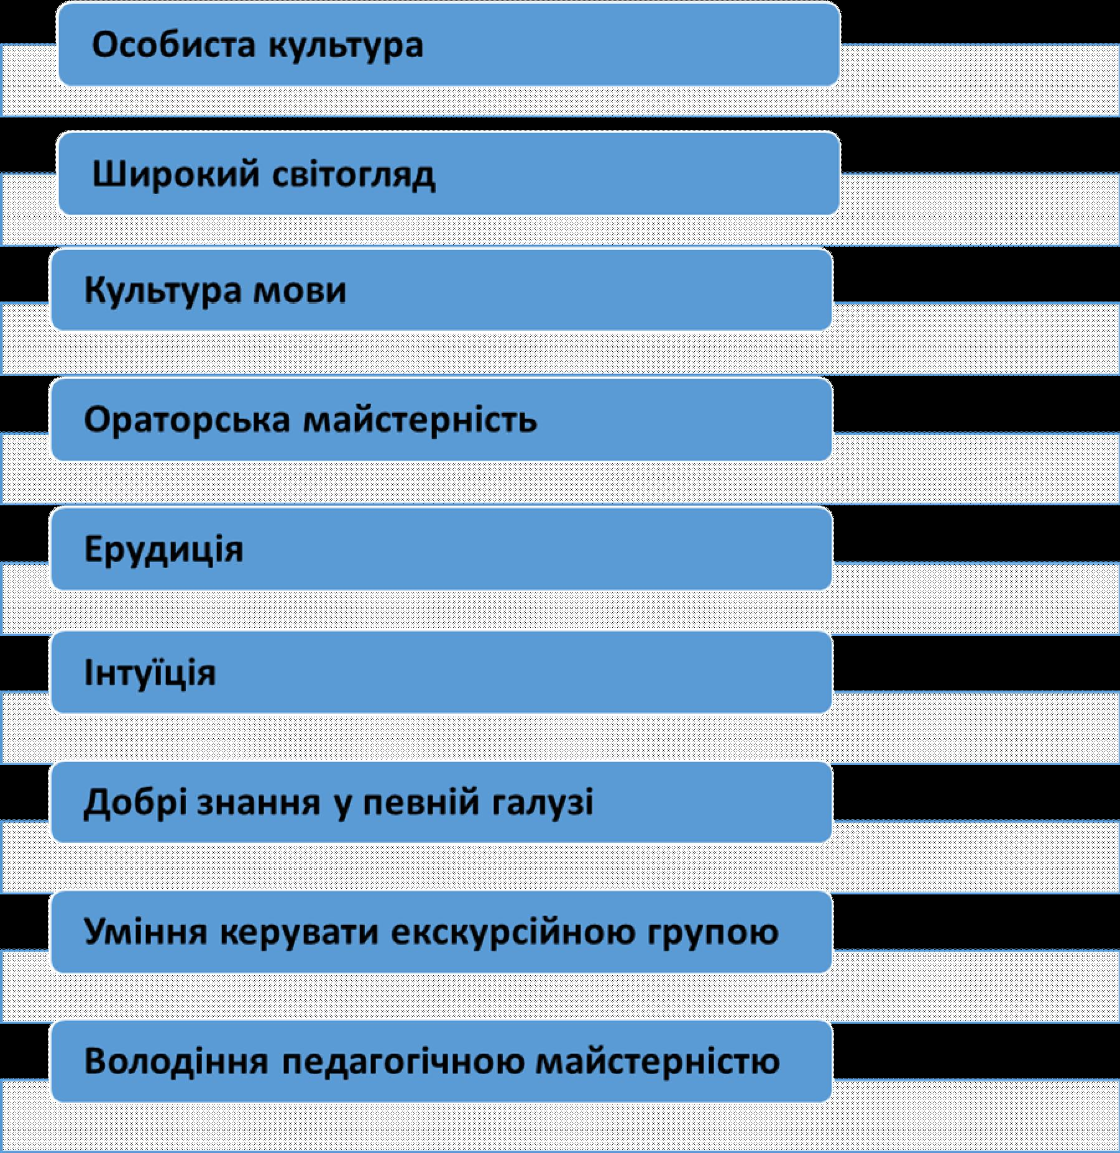

Рисунок 4.1 – Складові професійної майстерності екскурсовода

Узагальнено вимоги до екскурсовода можливо сформулювати у вигляді схеми на рисунку 4.2.
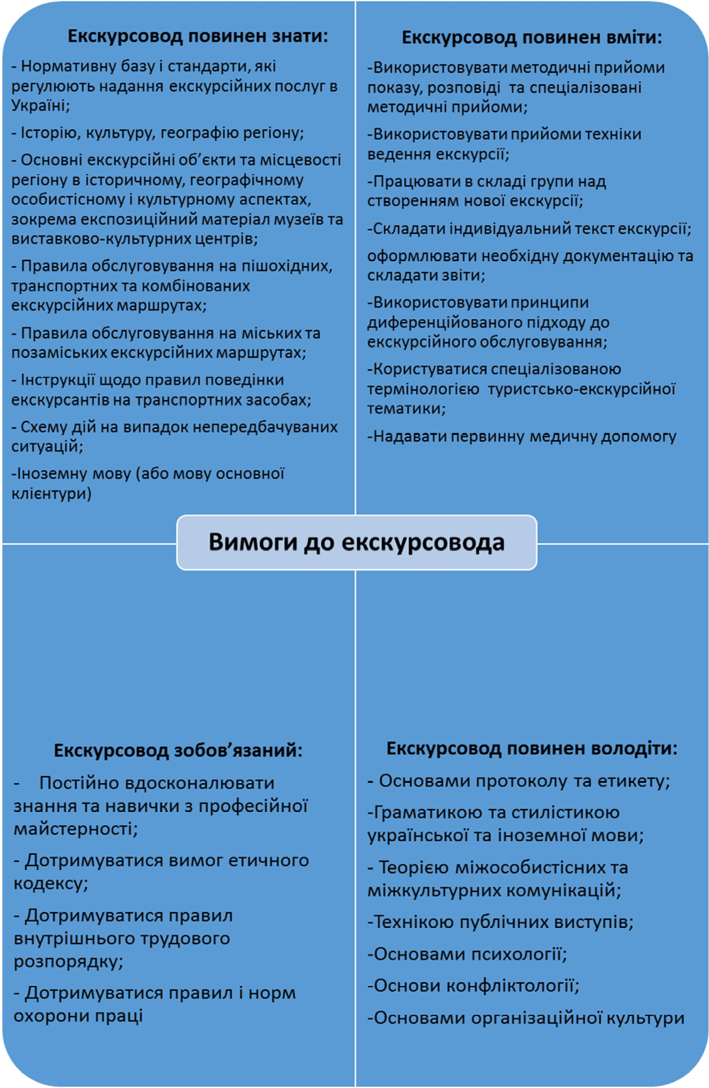
Рисунок 4.2 – Професійні вимоги до екскурсовода

Законодавчо кваліфікаційні вимоги до професії екскурсовода були розроблені на виконання вимог статті 5 Закону України «Про туризм» (324/95-ВР) (у редакції Закону України від 18.11.2003 № 1282-IV(1282-15 ) з метою подальшого розвитку діяльності, пов’язаної з наданням послуг туристичного супроводу і закріплені в «Положенні про порядок видачі дозволів на право здійснення туристичного супроводу фахівцям туристичного супроводу». Цим Положенням визначалися:
- порядок видачі дозволів на право здійснення туристичного супроводу;
- порядок створення та основні функції акредитаційних комісій;
- перелік документів, що надаються фахівцями туристичного супроводу акредитаційній комісії для отримання дозволу на право здійснення туристичного супроводу;
- порядок контролю та скасування дії дозволу на право здійснення туристичного супроводу.
На сьогодні дія цього положення призупинена та фактично в державі не відпрацьовані механізми регулювання екскурсійної діяльності – відсутні процедури ліцензування, акредитації або сертифікації екскурсійних послуг.
Однак в умовах дерегуляції та вільної конкуренції ринок самостійно прийшов до розуміння необхідності саморегулювання та об’єднання професіоналів цієї сфери, що сприяло виникненню Всеукраїнської Асоціації Гідів (ВАГ), яка була утворена наприкінці 2014 р. у формі громадської спілки та легалізована у 2016 р. Логотип ВАГ наведено на рисунку 4.3.

Рисунок – 4.3 Логотип Всеукраїнської Асоціації Гідів (ВАГ)

Головною метою ВАГ є об’єднання фахівців туристичного супроводу на засадах створення сприятливих умов для розвитку національного туристичного ринку шляхом створення якісного екскурсійного продукту, підвищення рівня професійної майстерності фахівців туристичного супроводу, конкретизації їхньої ролі й місця в просвітницькому та виховному процесі, підвищенню авторитету професії екскурсовода та гіда.
Одним із напрямів діяльності ВАГ є сприяння професійному навчанню та підвищенню кваліфікації фахівців туристичного супроводу. Це завдання вирішуватиметься шляхом надання організаційної та методичної допомоги для проведення в усіх регіонах курсів із навчання та підвищення кваліфікації екскурсоводів, гідів-перекладачів, інтерпретаторів природи, музейних працівників. У подальшому планується регулярно проводити методичні семінари та майстер-класи із залученням провідних фахівців.
ВАГ була ініціатором імплементації в Україні європейського стандарту European standard EN 15565:2008 «Вимоги до забезпечення професійної підготовки гідів і їх кваліфікаційних програм» та створення Реєстру фахівців туристичного супроводу (ведення Національного реєстру гідів покладено на Департамент туризму і курортів Міністерства економічного розвитку і торгівлі).
У назві організації вжито слово «гід», але по суті цим терміном ВАГ позначує всі різновиди туристичного супроводу. Проблема кваліфікаційних характеристик існувала також на теренах Європейського союзу, в зв’язку з чим для уникнення подальшого неправильного тлумачення різних професій і плутанини в індустрії туризму, був уведений в дію відповідний стандарт – European standard EN 13809:2003 Tourism services – Travel agencies and tour operators terminology, в якому даються пояснення трьох самих важливих у цій області термінів, а саме (переклад автора, оскільки в Україні ця норма ще не ратифікована):
- Тourist guide – (Туристичний гід/рос. Экскурсовод) людина, яка проводить екскурсію для відвідувачів на мові, яку вони обрали, інтерпретує культурну і природну спадщину регіону та має відповідну кваліфікацію, яка зазвичай підтверджується вповноваженим органом.
- Тour manager – (Керівник туристської групи/рос. Руководитель) людина, яка керує і контролює проходження маршруту від імені туроператора, забезпечує виконання програми згідно з документацією розробленою туроператором та наданою споживачам туристських послуг, та надає місцеву практичну інформацію.
- Тour escort – (Туристський супроводжувач/рос. Сопровождающий) – представник туроператора, який надає базову допомогу подорожуючим.
ВАГ є асоційованим членом Федерації європейських туристичних гідів (FEG – European Federation of Tourist Guide Associations), що надає її членам:
- можливість підвищувати свій професійний рівень, беручи участь у семінарах, тренінгах, майстер класах, які організовує ВАГ;
- отримувати методичну, організаційну та юридичну допомогу у своїй роботі;

- поширювати через сайт ВАГ інформацію про свої фахові можливості за межі свого регіону.
Європейська Федерація Асоціацій туристичних гідів (European Federation of Tourist Guide Associations) – була створена у 1986 році. Зараз вона об’єднує національні асоціацій гідів 21 (15 повних членів і 6 асоційованих) країни Європи, серед яких провідні (найбільші) туристичні країни Європи – Велика Британія, Франція, Італія, Іспанія, Німеччина, Греція, Росія. Логотип FEG подано на рисунку 4.4.

Рисунок 4.4 – Логотип FEG – European Federation of Tourist Guide Associations

FEG визначила своїми головними установчими завданнями:
- Згуртування Асоціацій туристичних гідів країн Європи, зміцнення професійних зв’язків усіх членів із метою просування і захисту своїх професійних інтересів;
- Представлення в Європі професії туристичного гіда, зокрема на рівні Європейського союзу у Європейській комісії та Європейському парламенті, а також на національному рівні – сприяння у вирішенні певних питань через контакти з Урядами кожної з країн-членів.
- Пропагування і поліпшення якості послуг, пропонованих туристичними гідами, до європейського рівня у цій професії.

- Організація зустрічей, конференцій, семінарів, практикумів із метою заохочення культурних і навчальних обмінів для подальшої взаємодії та консолідації туристичних гідів.
FEG здійснює значну роботу з просування професії гіда та завдяки цьому можна стверджувати, що «голос професії почутий»:
- представляє професію і своїх членів (національні Асоціації) на засіданнях ЄС в Брюсселі;
- будучи членом організацій Europa Nostra, Європейської Ради вільних професій (Ceplis), Європейського комітету зі стандартизації (CEN), European Tourism Action Group (ETAG) and World Travel Market (WTM) FEG використовує ці організації в лобіюванні інтересів професії та її просуванні в Європі;
- забезпечує «відкрите вікно» для колег та органів влади інших країн Європи, що не є членами FEG, щодо інформування про важливі правила, норми, стандартів, які діють в ЄС, а також новин та ідей інших асоціацій, які є членами FEG;
- надає сприяння у впровадженні та сертифікації у країнах-членах, а також інших країнах системи підготовки фахівців відповідно до Європейського стандарту EN 15565:2008;
- підтримує стандарти якості навчання та здійснення діяльності гідів, а також захисту прав споживачів через Кодекс поведінки гіда (етичний кодекс гіда), який затверджено всіма членами FEG, і встановлених ним гарантій якості. FEG здійснює значну роботу щодо розробки та впровадження професійних вимог до екскурсійного обслуговування. FEG були розроблені Етичний кодекс
європейських гідів та Хартія якості.

Етичний кодекс Європейських гідів складається лише з п’яти основних принципів:
- Забезпечити професійні послуги гостям, професійні в плані прийому та цих зобов’язань, а також у плані сприйняття гостем інформації про відвідані місця, вільному від упередженості й пропаганди.
- Переконання в тому, що, наскільки це можливо, подані факти є правдою і проведена чітка межа між істиною та вигадкою, традицією, легендами або думками.
- Чинити чесно й розумно у всіх справах і з усіма, хто залучений до надання послуг гідів, і з колегами, які працюють у всіх інших сферах туризму.
- Захищати репутацію туризму в своїй країні. Роблячи все, щоб переконатися, що туристичні групи, які супроводжує гід, поважають навколишнє середовище, дику природу, пам’ятки, місцеві звичаї та особливості.
- Як представники країни зустрічати гостей і поводитися так, щоб підвищити привабливість країни та просувати її як туристичний напрям.
Цей кодекс забезпечує високий рівень професіоналізму і цінність пропонованих послуг клієнтам гідів.

Хартія якості Федерації Європейських гідів
Будучи професіоналами в проведенні екскурсій, які мають досвід (кваліфікацію) у тлумаченні спадщини того чи іншого регіону, члени FEG надають туристам привітний прийом.
Якість наших послуг обумовлюється нашою прихильністю до двох основних принципів: повага до наших туристів, представників своїх власних певних культурних традицій і поваги до нашої власної певної частини спільної європейської культурної спадщини.
Нашою метою є подача інформації з ентузіазмом і захоплююче, оскільки ми ділимося багатством нашої природної та культурної спадщини.
Ми беремо на себе зобов’язання постійно прагнути до безперервного накопичення знань і практичного досвіду, все більшої гнучкості, доступності та дотримання певних норм поведінки.
Наш професіоналізм забезпечується завдяки установленим стандартам і рекомендаціям щодо найбільш передових методів практичної діяльності, що охоплює такі питання/поняття:
- Зустріч/вітання – теплий прийом забезпечується ввічливими, усміхненими, належним чином одягненими й пунктуальними гідами, які ніколи не забувають про добробут туриста.
- Спілкування – наш успіх у забезпеченні задоволеності клієнтів, заснований на наданні правильної, актуальної інформації в поєднанні з навичками міжособистісного спілкування і комунікації.
- Знання – незважаючи на наявність у кожного з нас ключових якостей і раніше засвоєних спеціальностей, ми стаємо туристичними гідами за допомогою спеціальної академічної і професійної підготовки. Ми готуємо кожне завдання з урахуванням відповідних і конкретних критеріїв та даємо різноманітні, вибіркові презентації.
- Постійний професійний розвиток – ми постійно прагнемо покращити нашу професійну діяльність, користуючись можливістю, щоб розширити наш спектр знань, проходячи додаткові курси й постійно аналізуючи наші навички у всіх областях, особливо в області мов, живого й енергійного спілкування.
- Організація – акцент тут робиться на дотриманні таймингу, маршруту екскурсії та здатність долати непередбачувані ситуації, не втрачаючи з уваги головних цілей.
- Компетентність – ми беремося тільки за ту роботу, для якої у нас достатньо досвіду. Це стосується не тільки сфери нашої кваліфікації, а й інших відповідних сфер компетенції, таких як мови, додаткові кваліфікації і тощо.
- Конфіденційність – принципи професійної сумлінності та етики застосовуються обов’язково в межах усіх зобов’язань.
- Етика – ми завжди дотримуємося місцевих і національних правил, а також демонструємо дух співпраці стосовно до колег і співробітників туристичного об’єкта, представляючи загалом позитивний імідж нашої професії.
Хартію якості Федерації Європейських гідів ратифіковано на п’ятій Європейській конвенції туристичних гідів у Сіракузах, Сицилія, 2004.

Цікаві розробки кодексів екскурсоводів зроблені в Республіці Білорусь («Кодекс профессиональной этики экскурсоводов и гидов-переводчиков») та запропоновані Об’єднанням активних екскурсоводів Москви («Кодекс чести экскурсовода»), які в більшості пунктів збігаються і складаються з наступних частин:
  - Загальні положення
- Екскурсовод зобов’язаний мати бейдж екскурсовода встановленого зразка і під час роботи носити його на видному місці. Передача бейджа іншій особі категорично заборонена і призводить до позбавлення сертифіката в разі систематичних порушень (два рази й більше).
- Екскурсовод повинен прибути до місця зустрічі з групою за 10 хвилин до початку екскурсії. У разі неявки групи на місце збору до призначеного терміну сповістити про це свого роботодавця.
- Екскурсовод зобов’язаний диференційовано підходити до проведення екскурсій із різними групами населення, вживати заходів до забезпечення безпеки туристів під час екскурсії.
- Екскурсовод за будь-яких обставин має бути зразком і прикладом поведінки, тактовним, витриманим, культурним і ввічливим, завжди за формою та охайно одягненим (костюм, зачіска, головний убір, взуття тощо).
- У разі неявки кого-небудь із туристів до початку екскурсії екскурсовод може затримати відправлення автобуса на 10 хвилин.
- Перед початком екскурсії екскурсовод повинен представитися сам і представити водія.
- Екскурсовод має постійно працювати над вдосконаленням своєї професійної майстерності, освоювати нові маршрути, розробляти нові теми. Завжди прагнути до отримання нових знань.
- На шляху прямування екскурсовод зобов’язаний:
- стежити, щоб туристи дотримувалися правил поведінки в автобусі (не стояли, не смітили, не відволікали водія розмовами);
- реагувати на побажання групи, якщо вони не виходять за межі екскурсійної програми;
- у разі потреби підказувати водієві маршрут, своєчасно попереджаючи про зупинки й повороти.
  - Взаємини з фірмою-роботодавцем
    - Працюючи з фірмою, екскурсовод не має права рекламувати послуги інших туристичних підприємств, а також своїх власних можливостей.
    - Якщо екскурсія відмінилася (зламався автобус, передумав клієнт або з інших причин), фірма повинна сповістити про це екскурсовода як мінімум за 12 годин до початку роботи; в іншому разі, за екскурсію яка не відбулася, екскурсовод може потребувати від фірми виплатити йому 50 % від обумовленої плати.
    - У разі невиходу на маршрут (з об’єктивних причин), екскурсовод зобов’язаний попередити роботодавця про заміну не менше ніж за 24 години й надати, за можливістю, собі заміну.

    - Екскурсовод не має права без відома менеджера змінювати маршрут і програму туру.
  - Взаємини з водієм
    - Екскурсовод є керівником екскурсійної групи. Водій автобуса зобов’язаний виконувати розпорядження екскурсовода, якщо вони не пов’язані зі змінами маршруту слідування, порушенням правил дорожнього руху і не загрожують безпеці пасажирів.
    - Суперечливі питання вирішуються екскурсоводом і водієм без участі туристів; забороняється залучати туристів у суперечку й апелювати до їхньої думки.
    - Екскурсовод не повинен у присутності туристів робити гучні зауваження водієві, а водієві забороняється втручатися в роботу екскурсовода.
    - Не заводити «короткочасних зв’язків» з водіями.
  - Взаємини з колегами
    - Екскурсовод і водій повинні надавати сприяння і допомогу туристським групам, автобуси яких зупинилися через аварію або технічну несправність.
    - Під час роботи в музеї або у вузько обмеженому просторі, екскурсовод повинен зважати на інтереси інших груп: не говорити занадто голосно, ускладнюючи роботу колег, не затримуватися занадто довго біля об’єктів показу, ускладнюючи їх огляд іншими групами.
    - Екскурсоводові бажано мати який-небудь відмітний знак (прапорець, яскравий головний убір або парасольку тощо), щоб туристи відрізняли його від інших.
    - Стосовно колег екскурсовод повинен бути привітним, коректним і попереджувальним.
    - Ділитися своїми навичками й досвідом із молодими екскурсоводами, ніколи не відмовляти в допомозі у разі звернення колеги з професійних питань.
  - Взаємовідносини з туристами
    - Екскурсовод не повинен бути у групи на поводі. Він повинен зважати на побажання туристів, однак він має дотримуватися заданої програми екскурсії.
    - Екскурсовод повинен на початку екскурсії коротко викласти програму, однозначно і чітко вказувати місце і час збору групи.
    - У разі виникнення конфліктних ситуацій екскурсовод повинен проявляти витримку, за необхідністю залучати на допомогу співробітників органів правопорядку і доводити до відома свого роботодавця про їхнє виникнення.
    - Якщо екскурсовод не знає відповіді на будь-яке питання туриста, краще, не соромлячись, сказати «не знаю» (екскурсовод не може знати всього), ніж давати завідомо неправильну відповідь.
    - Не вживати спиртних напоїв із туристами.
    - Не завантажувати зайвими датами, іменами й подробицями людей, які приїхали відпочити та не збираються писати дисертацію на історичну тему.

  - Взаємини з офіційними особами
- Екскурсовод має знати свої права і вміти ввічливо, але непохитно відстоювати їх при спілкуванні з співробітниками охорони, працівниками музеїв, інших організацій і підприємств. Посилаючись на відповідні статті законів, екскурсовод повинен домагатися виконання посадовими особами виконання своїх обов’язків стосовно туристів.
- При вирішенні всіх суперечливих питань і конфліктів прагнути вирішити їх шляхом переговорів, не привертаючи до їхнього вирішення туристів і сторонніх осіб.
- Завжди доводити до відома туристичну фірму про наявні проблеми й вирішувати їх тільки з відома і за підтримки менеджера турфірми.
В Україні подібний документ ще не розроблений, проте головним у професійній діяльності екскурсовода має бути розуміння того, що саме він є послом та обличчями своєї країни, регіону для відвідувачів і здебільшого від нього залежатиме, чи забажають вони повернутися сюди знову.

Ключові слова та поняття теми (словник)

  - Професійна майстерність екскурсовода.
  - Туристичний гід.
  - Керівник туристської групи.
  - Туристський супроводжувач.
  - Всеукраїнська Асоціація Гідів (ВАГ).
  - Європейська Федерація Асоціацій туристичних гідів (European Federation of Tourist Guide Associations – FEG).

Контрольні питання

- Визначте, що таке «Професійна майстерність екскурсовода»?
- Назвіть основні складові професійної майстерності екскурсовода.
- Які знання повинен мати екскурсовод?
- Які навички потрібні екскурсоводові для здійснення професійної діяльності?
- Які функції виконує Всеукраїнська Асоціація Гідів (ВАГ)?
- Яка мета діяльності Європейської Федерації Асоціацій туристичних гідів (European Federation of Tourist Guide Associations – FEG)?
- Назвіть головні принципи етичного кодексу Європейських гідів.
- Які основні складові Хартії якості Федерації Європейських гідів.

Підготовка екскурсовода

Країнами Європейського Союзу ратифіковано декілька стандартів у галузі туризму, які зокрема стосуються діяльності гідів. У 2008 р. було прийнято стандарт EN 15565:2008 «Вимоги до забезпечення професійної підготовки гідів і кваліфікаційних програм» («Tourist services – Requirements for the provision of professional tourist guide training and qualification programmes»). У 2016 р. цей стандарт було введено в дію (Наказ від 11 серпня 2016 р. № 236
«Про прийняття нормативних документів України, гармонізованих з міжнародними та європейськими нормативними документами, та скасування нормативних документів України»).
Стандарт встановлює вимоги до забезпечення професійної підготовки туристських гідів і програмами підвищення кваліфікації.
Згідно зі стандартом, програма підготовки повинна бути спланована у такий спосіб, щоб дати можливість туристським гідам у межах своєї кваліфікації:
- представляти природні пам’ятки та пам’ятники історичної спадщини, країну (місцевість), в якій проводиться екскурсія;
- супроводжувати туристичні групи та/або індивідуальних туристів (зокрема осіб з особливими потребами) під час огляду природних пам’яток і пам’ятників історичної спадщини того чи іншого району;
- збирати й аналізувати інформацію, щоб давати точні й доречні коментарі;
- давати туристам пояснення з питань культурної і природної спадщини, а також навколишнього середовища;
- допомогти туристам відчути і зрозуміти ті природні пам’ятки й пам’ятники історичної спадщини, з якими вони знайомляться, і (або) ті місця, які вони відвідують;
- інформувати туристів про всі аспекти життя певного району;
- формувати туристичні групи для організованих екскурсій по своїй території;
- володіти відповідною іноземною мовою (гіди-перекладачі).
Програма підготовки повинна бути спланована таким чином, щоб дати можливість туристським гідам отримати необхідну інформацію:
- про туристську галузь і тих туристів, які відвідують їхній регіон;
- про відповідні правила і норми, зокрема охорону здоров’я та забезпечення безпеки;
- про порядок оподаткування і страхування;
- про маркетинг і проведення організованих екскурсій і турів.
Програма підготовки повинна складатися з 600 навчальних одиниць. Кожна навчальна одиниця еквівалентна 60 хвилинам. До навчальних одиниць можуть належати: лекції, консультації; віддалене (дистанційне) навчання; практичні заняття; приватні заняття і домашні завдання.

Програма підготовки містить наступні елементи:
  - Загальні теми
Введення в подальші теоретичні предмети: історія і культура; правова та політична система держави; релігія і філософські течії; історія мистецтва й архітектури; різновиди мистецтва; світова географія і геологія; професійна етика.
Методи й навички проведення екскурсій: методи подачі матеріалу; способи спілкування; уміння управляти групою; проведення екскурсій з урахуванням особливих потреб; ділові знання і навички.

Спеціалізовані теми
Цей блок призначений для того, щоб майбутні гіди отримати правильне уявлення про культурну і історичну спадщину того чи іншого місця і його сталий розвиток. Програма за цим блоком підготовки містити такі елементи: питання політичної, соціальної та економічної історії; питання археології; історію мистецтв; питання архітектури; навколишнє середовище; культура, економіка, сучасне життя; умови роботи туристського гіда.

Практична підготовка
Мінімальна тривалість практичних занять повинна становити 40 % від загальної підготовки. Програма підготовки має включати демонстраційні тури та відвідування пам’яток і пам’ятників, які належать до головних об’єктів культурної чи історичної спадщини країни (місцевості), включеної до програми підготовки туристських гідів. Виїзди на місцевість передбачають використання автобуса або інших транспортних засобів, проведення оглядових і піших екскурсій. Виїзди на місцевість пов’язані з відвідуванням сільських і міських районів, включених у програму підготовки туристських гідів, а також включають відвідування: музеїв; художніх галерей; історичних об’єктів; археологічних пам’яток; місць, що становлять архітектурну та культурну значимість, зокрема святі місця; об’єктів природної спадщини.
Практична підготовка вимагає від осіб, що проходять підготовку, відпрацювання навичок під час виїздів на місцевість і застосування набутих знань.
Оцінка здобутої кваліфікації здійснюється такими способами:
- шляхом проведення письмових та усних іспитів;
- шляхом практичної демонстрації на місці, під час пішохідних або автобусних екскурсій;
- шляхом залучення викладачів, які мають відповідну кваліфікацію.
При оцінці навичок особи, що проходять підготовку, повинні демонструвати свою здатність:
- вільно володіти і спілкуватися рідною для туристів мовою;
- створювати атмосферу взаєморозуміння шляхом використання відповідної термінології;
- здатність надання першої медичної допомоги.
Організатори навчання мають відповідати за зміст та якість підготовки, дотримуватися вимоги до викладачів і навчальної бази.

Шляхи підвищення професійної майстерності:
    - Удосконалення організації методичної роботи.
    - Підготовка якісної методичної документації, удосконалення методичних документів.
    - Детальна розробка технології методичних прийомів показу та розповіді зважаючи на особливості екскурсійних тем та різні групи населення.
    - Відпрацювання техніки проведення екскурсії.
    - Встановлення та збереження контактів між екскурсоводом та екскурсійною групою через опанування основ психології та педагогіки.
Методика підготовки екскурсовода до нової екскурсії подана у вигляді схеми на рисунку 4.5.

Збір матеріалів за темою екскурсії
Вивчення рекомендованої літератури
Ознайомлення з додатковими джерелами за темою екскурсії (музейні експозиції, архіви, відеоматеріали, очевидці подій тощо)
Вивчення екскурсійних об’єктів
Обхід (об’їзд) маршруту
Ознайомлення з контрольным текстом
Підготовка індивідуального текста
Проведення пробної екскурсії

Рисунок 4.5 – Методика підготовки екскурсовода до нової екскурсії Обов’язки екскурсовода, водія та порядок їхньої взаємодії подано в
матеріалах дидактичного забезпечення і регламентуються Правилами

туристсько-екскурсійного обслуговування на автобусних маршрутах і турах (дод. Б).

Ключові слова та поняття теми (словник)

– Стандарт EN 15565:2008 «Вимоги до забезпечення професійної підготовки гідів і кваліфікаційних програм»

Контрольні питання

      - Охарактеризуйте зміст підготовки фахівців відповідно до Стандарту EN 15565:2008 «Вимоги до забезпечення професійної підготовки гідів і кваліфікаційних програм».
      - Назвіть шляхи підвищення професійної майстерності.
      - Опишіть послідовність підготовки екскурсовода до нової екскурсії.

Диференційований підхід до екскурсійного обслуговування
Термін «диференціація» означає розділення, розшарування цілого на частини. Диференціація екскурсійного обслуговування вирішує такі завдання:
- сприяє максимальному задоволенню різнобічних запитів екскурсантів;
- сприяє знаходженню резервів із розширення тематики екскурсійного обслуговування;
- підвищує якісний рівень і ефективність усієї екскурсійної діяльності.
Виконання цих завдань вимагає науково-методичного, організаційного і кадрового забезпечення. Тому важливо визначити головні критерії диференціації екскурсійного обслуговування. З огляду на з соціальну структуру суспільства, такими критеріями будуть:
  - соціально-демографічні й соціально-професійні (стать, вік, національність, рід діяльності);
  - соціально-психологічні (спрямованість інтересів, традиції, мода, звички);
  - особистісні характеристики (характер, темперамент тощо).
Виявлення найсуттєвіших ознак, екскурсантів, що дозволяють створити певну типологію за відношенням їх до екскурсії як певного виду послуг, дає можливість розробляти ефективні системи управління дозвіллям різних груп населення і гостей країни. Уперше угрупування екскурсантів запропонував Б. В.Ємельянов шляхом використання такого критерію, як стійкість інтересу

людей до екскурсії. Така постановка питання дозволяє визначити основні критерії екскурсантів, виділити конкретні групи їх обслуговування – екскурсійну аудиторію.
Екскурсійна аудиторія – короткочасна спільність людей, що водночас беруть участь у спільному для них виді діяльності в умовах безпосереднього візуально-слухового контакту, які мають контакт між собою та цікавляться тим самим предметом та відчувають подібні переживання.
Під час проведення екскурсії діють чинники, які поєднують екскурсійну аудиторію (загальні умови сприйняття, зміст екскурсії, особистість екскурсовода, спільна діяльність), і фактори, які роз’єднують її (мотиви приходу на екскурсію, рівень розуміння матеріалу, ставлення до екскурсії).
До чинників, які об’єднують екскурсійну аудиторію належать такі:
- Наявність безпосереднього контакту. Важливою характеристикою екскурсійної аудиторії є наявність у її членів безпосереднього зорового і слухового контакту з екскурсоводом, один одним, з об’єктами показу. Пряме спілкування екскурсантів з екскурсоводом, можливість бачити те, про що він говорить, спостерігати реакцію присутніх, інакше кажучи, безпосередня включення людини в подію справляє на неї великий вплив, підвищує емоційність сприйняття інформації.
- Почуття спільності, яке з’являється внаслідок спільної участі в екскурсії та емоційного впливу один на одного. Почуття спільності виражається в певному емоційному настрої, усвідомленні своєї цілісності, в готовності до спільних дій.
- Наявність загального центру уваги. Люди, які зібралися разом до початку екскурсії, незважаючи на вже існуючий контакт між ними й певний інтерес до теми екскурсії, ще не утворюють екскурсійну аудиторію. Аудиторією вони стають тільки тоді, коли з’являється єдиний, значущий для всіх присутніх центр уваги – екскурсовод.
- Гомогенність аудиторії, тобто ступінь однотипності, подібність учасників екскурсії за культурними, соціально-психологічними, віковими, професійними, географічними ознаками.
- Попередній настрій і наявність минулого досвіду. Гарний настрій екскурсантів здатний викликати у них додаткову активність, посилити інтерес до теми екскурсії, створити найбільш сприятливу основу для сприйняття майбутньої екскурсії. Навпаки, негативний емоційний настрій екскурсантів (байдужість, апатія, пригніченість) є перешкодою для діяльності екскурсовода та може знизити ефективність його спілкування з аудиторією. Що стосується минулого досвіду екскурсантів, то свідомість аудиторії ніколи не буває вільною від нього. Будь-яка екскурсійна аудиторія має комунікативні перешкоди, які екскурсовод повинен подолати. До останніх належать установки, стереотипи, думки, оцінки екскурсантів, надбані ними в минулому.
- Організація і порядок проведення екскурсії. Екскурсія, як і будь-який соціально-культурний захід, має правила, які повинні визнаватися і дотримуватися її учасниками. Екскурсійна аудиторія повинна це

усвідомлювати й дотримуватися правила взаємодії з екскурсоводом і один з одним.
Роз’єднувати учасників екскурсії можуть насамперед за все мотиви відвідування екскурсії. Виділяють три основні групи мотивів: інтелектуально-пізнавальні, емоційно-естетичні та морально-дисциплінарні.
Інтелектуально-пізнавальні мотиви відвідування екскурсії є домінуючими, якщо екскурсанти бажають дізнатися нове, розширити уявлення про предмет або явище, отримати можливість поглибити і систематизувати знання.
Емоційно-естетичні мотиви обумовлюються бажанням зустрітися з прекрасним, побачити колись почуте і те, що вразило уяву. Ця група мотивів притаманна для сприйняттю та осмисленню мистецтвознавчих, літературних, архітектурно-містобудівних екскурсій.
Морально-дисциплінарні мотиви домінують, коли прихід на екскурсію обумовлений не інтелектуально-пізнавальною потребою, а почуттям обов’язку, відповідальності, дисциплінованості. Активність сприйняття матеріалу екскурсантами з такими мотивами може бути дуже низькою.
Екскурсоводу потрібно якомога раніше виявити домінуючий мотив, що об’єднує більшу частину екскурсійної аудиторії, і з огляду на нього зробити необхідні корегування в змісті екскурсії та формі її подачі.
Отже, насамперед виникає необхідність у типології екскурсантів залежно від їхнього ставлення до екскурсії як до форми соціально-культурної діяльності, запропонованої Б. Ф. Омельченко. Із цього погляду екскурсанти відрізняються більшим чи меншим інтересом до екскурсії.
До першої психологічної групи належать екскурсанти, які дійсно цікавляться темою екскурсії і прагнуть отримати необхідні їм відомості та знання. Вони намагаються не пропустити жодного слова, жодного об’єкта показу. Це союзники й головні помічники екскурсовода. Цей тип можна назвати конструктивним.
До другої групи належать екскурсанти, що утворюють надактивний тип. Вони чекали цю екскурсію і хотіли не просто її відвідати, а й брати в ній активну участь. Однак через певні обставини (запізнення автобуса, погана погода тощо) почали екскурсію з зіпсованим настроєм, це може спричинити гучне висловлення невдоволення, вигукування реплік, ходіння по автобусу, не дотримання вимог поведінки. Якщо екскурсоводу не вдається знайти підхід до екскурсантів цього типу і заспокоїти їх, то вони здатні зруйнувати екскурсію.
Третю групу утворюють екскурсанти погоджувального типу. Ці люди прийшли на екскурсію без особливого бажання, тому не чекають від неї нічого цікавого. Під час екскурсії вони займаються тільки пасивним оглядом об’єктів. Іноді вони можуть прислухатися до того, що говорить екскурсовод, і якщо це здається їм цікавим, вони включаються в процес сприйняття екскурсії. Подальша їхня поведінка не відрізняється від першої групи екскурсантів, а екскурсовод відчуває їхню зростаючу підтримку.
Четверта група об’єднує байдужих до екскурсії екскурсантів, які абсолютно не зацікавлені в ній і впевнені, що вона їм не потрібна. Такі

екскурсанти не заважають екскурсоводу, однак вигляд екскурсантів, які тільки фізично присутні на екскурсії, не доставляє йому задоволення. Цей тип екскурсантів називають поверхневим.
П’яту групу складають екскурсанти, що відносяться до конфліктного типу. Це справжні супротивники екскурсовода. Вони заздалегідь налаштовані проти змісту екскурсії: їм не подобається екскурсовод, його висловлювання, об’єкти показу тощо. Головне їхнє завдання – протиставити себе екскурсоводу й іншим учасникам екскурсії.
Найчастіше екскурсійна аудиторія є комбінацією якщо не всіх, то більшості названих типів екскурсантів. Розуміння екскурсоводом, що в одній екскурсійній групі реально присутні в різному співвідношенні всі відмічені типи екскурсантів, допомагає вибрати точну стратегію і правильну тактику проведення екскурсії.
Існує інша типологія екскурсантів на підставі декількох показників. До яких належать вік, рід занять екскурсантів, місце постійного проживання.
З огляду на віковий показник створюються однорідні екскурсійні групи дітей, молоді, осіб середнього віку, осіб третього віку. Екскурсії для різних вікових груп відмінні за способом пересування, тривалістю, змістом, методикою висвітлення матеріалу.
Так, екскурсії для дітей та молоді характеризуються активнішою формою проведення, а також мають й інші особливості: розповідь у формі бесіди, питання до аудиторії з метою зосередити увагу на певній проблемі, завдання – самостійно провести різні спостереження і дійти висновків щодо підтеми, швидші темпи пересування по маршруту, значну питому вагу пішохідних екскурсій.
Екскурсійні групи можуть створюватися зважаючи на рід занять екскурсантів, тобто з огляду на професійні інтереси. Основою для викладу матеріалу слугує ступінь підготовки для сприйняття теми екскурсії. Це дає можливість викладати матеріал із різним ступенем складності й деталізації. Так, для професіоналів в якій-небудь області можна проводити екскурсії, глибші за своїм змістом. Залежно від рівня підготовленості аудиторії може бути створено по декілька варіантів однієї екскурсії.
Працюючи з екскурсійними групами, сформованими на підставі такого показника, як місце проживання, важливо зважати на змістовну сторону екскурсії. Так, в екскурсію для місцевих жителів не рекомендується включати показ всім добре відомих об’єктів і розповідь про них. Для приїжджих екскурсантів (сільських жителів, іногородніх, іноземців) зазвичай варто включити в екскурсію об’єкти, які є візитною карткою певної місцевості. Крім цього, для приїжджих доцільно, якщо це органічно вписується в екскурсію, для більшої наочності проводити паралелі, порівняння, аналогії з тією місцевістю, звідки вони прибули.
Диференціація екскурсійного обслуговування з огляду на вказані ознаки дає можливість варіювати тематикою екскурсій, реалізовуючи вербальний (словесний) і невербальний (зоровий ряд, наочні посібники) матеріал різної міри складності, виконуючи одну з головних вимог екскурсійної діяльності –

облік запитів й інтересів різних категорій учасників екскурсії. Відповідно до цього в екскурсійному підприємстві повинні бути підготовлені методичні розробки на кожну тему екскурсії з урахуванням вимог диференційованого підходу. Ці вимоги стосуються передусім таких складових як вибір методичних прийомів та техніки ведення екскурсії та відповідно потребує від екскурсовода високих навичок професійної майстерності. Так само це стосується організаційно-комунікаційного компонента діяльності туристського підприємства, яке за можливістю повинно комплектувати екскурсійні групи з огляду на єдність зазначених критеріїв по-перше, а по-друге – обов’язково інформувати екскурсовода про контингент обслугованих заздалегідь.

Ключові слова та поняття теми (словник)

- Диференційований підхід до екскурсійного обслуговування;
- Аудиторія екскурсійна.

Контрольні питання

  - Поясніть поняття «диференційований підхід до екскурсійного обслуговування».
  - Які критерії використовуються при розподілі екскурсантів за групами обслуговування?
  - Визначте чинники які поєднують і які роз’єднують екскурсійну аудиторію на екскурсії.
  - Назвіть типи екскурсантів залежно від їхнього ставлення, інтересу до екскурсії.
  - На які складові екскурсійної організації та техніки вливають вікові професійні та інші характеристики екскурсантів?

Особливості проведення різних видів екскурсій

Як вже зазначалося, існує достатньо розвинена класифікація екскурсій, яка має на меті дати чіткіше уявлення про різноманіття існуючого на сьогодні кола екскурсійних пропозицій, кожна з яких без сумніву має свої особливості з точку погляду підготовки, так і проведення. Розглянемо стисло вимоги до різноманітних видів екскурсій.

Міська оглядова екскурсія
Міста як історичні центри розвитку суспільства з різноманіттям їхніх пам’яток, що відбивають розвиток промисловості, культури, науки, архітектури, надають надзвичайно широкі можливості екскурсійного показу. Тематику міських екскурсій визначають особливості розвитку міста, його минуле і сьогодення. Міські екскурсії можна розділити на три типи – тематичні, оглядові однопланові (історичні, архітектурні, літературні тощо) і оглядові багатопланові.
Оглядова багатопланова екскурсія дає загальне уявлення про місто, завжди включає декілька підтем. Оглядові екскурсії становлять найбільший інтерес для екскурсантів, оскільки дозволяють за короткий час (зазвичай три академічні години) одержати загальне й цілісне уявлення про місто, побачити визначні місця, довідатися етапи історичного розвитку, особливості архітектурного вигляду, ознайомитися з його сьогоднішнім життям, відчути його індивідуальність. Усі оглядові міські екскурсії подібні за структурою: кожна з них містить декілька обов’язкових підтем, що у разі їхнього розширення, поглиблення і включення нових об’єктів показу можуть стати самостійними тематичними екскурсіями. Вибір із безлічі обов’язкових основних підтем – складна задача. У житті міста необхідно виділити саме ті сторони, що зробили вирішальний вплив на його історичний розвиток. Існує умовний розподіл міст на типи, що визначають специфіку екскурсійного показу: столиці, міста-герої, промислові центри, міста-порти, міста-курорти, обласні й районні центри, міста-заповідники історії й архітектури. Особливу групу становлять міста і населені пункти, пов’язані з життям і діяльністю видатних осіб: поетів, письменників, учених, суспільних діячів, полководців, космонавтів.
Визначення тематики – одне з найважливіших питань у розробці міської оглядової екскурсії. Не менш важливим питанням є розподіл часу для ознайомлення з історичним і сучасним матеріалом. У містах, що мають історичне минуле, багато пам’яток старовини, внаслідок чого велика частина часу приділяється розповіді про них; у містах-новобудовах фактично весь час присвячено розповіді про сучасність.
Багатоплановий характер міської оглядової екскурсії викликає певні труднощі у виборі об’єктів показу. У кожному достатньо великому і старовинному місті зустрічаються й історичні, і архітектурні, і сучасні пам’ятки. Тому при доборі об’єктів для оглядової екскурсії необхідно включати:
    - об’єкти, що мають найбільшу атрактивність і фактично є певного міста;
    - найтиповіші об’єкти й такі що, найповніше розкривають окремі підтеми, тобто мають високий ступінь інформативності;
    - об’єкти, що мають високий ступінь виразності, збереженості хороші під’їзні шляхи та зручне розташування на маршруті;
    - за своєю сутністю об’єкти мають бути різноплановими, тобто до маршруту повинні входити природні (зелені зони), промислові, адміністративні

об’єкти, пам’ятки монументального мистецтва, квартали та панорами, показ особливостей забудови тощо.
Маршрут екскурсії має бути складений так, щоб забезпечити послідовний показ об’єктів із метою повного розкриття всіх намічених підтем і стрункого викладу їхнього змісту. Принцип складання маршруту міської оглядової екскурсії зазвичай тематико-хронологічний.
Нерідко розробка міських оглядових екскурсій містить відвідування експозицій музеїв. Здебільшого, у музеї висвітлюються ті питання, що через різні обставини не можуть бути достатньо повно висвітлені під час показу міських екскурсійних об’єктів. Найчастіше ними бувають матеріали археологічних, етнографічних, біографічних, військових експозицій історичних та краєзнавчих музеїв. У цьому разі час, відведений на огляд експозицій музеїв у міській оглядовій екскурсії, значно менший за час проведення звичайних музейних екскурсій і становить не більше 30–40 хвилин. Експонати, що не стосуються теми міської екскурсії, цілком виключаються із показу.
Правомірним також є включення в міську оглядову екскурсію відвідування меморіальних, художніх і тематичних (ексклюзивних) музеїв. Час, що відводиться на їхній огляд, не має перевищувати 15–25 хвилин, оскільки вони дають уявлення тільки за якою-небудь однією підтемою, а в завдання оглядової екскурсії входить ознайомлення екскурсантів із багатьма іншими сферами життя міста.
Зазвичай підготовка міської оглядової екскурсії більш складна і трудомістка і потребує від творчого колективу досить напруженої роботи, насамперед зі збирання та обробки матеріалів екскурсії, певну складність завжди становить і складання раціонального маршруту.
Міська оглядова екскурсія також є складною і для виконання і потребує від екскурсовода високої ступені підготовки, володіння не тільки екскурсійною інформацією але й досконалого знання методичних прийомів та техніки.
Методичні прийоми показу і розповіді в оглядовій екскурсії повинні бути різноманітні. Із прийомів показу частіше використовуються попередній огляд, екскурсійний аналіз і рідше прийом зорової реконструкції, прийом порівнянь. Серед методичних прийомів показу актуальним є застосування екскурсійної довідки. У цьому разі не варто повідомляти екскурсантам багато цифр, імен, дат. Необхідно обрати найсуттєвіші з них. За значною кількістю архітектурних споруд, які входять до маршруту екскурсії, точне датування спорудження будівель доцільніше заміняти вказівкою століть чи десятиліть. Розміри споруд потрібно подавати тільки під час характеристики унікальних об’єктів, використовуючи порівняльні дані (наприклад «у два рази вище, ніж..»,
«висотою як три дев’ятиповерхові будівлі»).
З інших методичних прийомів до екскурсії варто включати елементи ритуалу. Під час виходів для огляду основних об’єктів успішно використовується методичний прийом руху, що дозволяє давати докладніший екскурсійний аналіз об’єктів.

Історичні екскурсії
Об’єктами історичних екскурсій можуть бути пам’ятники, пам’ятні місця і споруди, пов’язані з історичними подіями, діяльністю історичних особистостей; місця археологічних розкопок, експозиції історичних і краєзнавчих музеїв.
Екскурсія на історичну тему повинна будуватися на точному документальному матеріалі, що забезпечує науковість і вірогідність розповіді екскурсовода. Крім того, важливі послідовність і систематичність у подачі матеріалу. Цього потрібно прагнути домогтися, дотримуючись хронологічного принципу побудови маршруту екскурсії.
Часто об’єкти історичних екскурсій мають архітектурне або мистецтвознавче значення, тобто є багатоплановими. У таких випадках екскурсоводові, крім історичного аналізу, доцільно подавати також стислий мистецтвознавчий (архітектурний) аналіз об’єктів. Однак головну увагу все-таки варто приділяти саме історичним подіям, пов’язаним з конкретним об’єктом.
Головним методичним прийомом проведення історичних екскурсій є прийом реконструкції. Якщо на місці подій немає ніяких пам’ятних знаків чи об’єктів, а саме місце зайняте сучасною забудовою та відсутній ілюстративний матеріал, то екскурсовод має відтворити історичну обстановку і перебіг подій за допомогою розповіді та ілюстративних матеріалів із «портфеля екскурсовода». У розповіді для точнішого уявлення про епоху, що характеризується, рекомендується приводити цитати з літописів, історичних документів, художньої літератури тощо.
Оскільки відтворення (реконструкція) подій прив’язується до того місця, де вони відбувалися, правомірно говорити про широке застосування і прийом локалізації.
Кращому розкриттю теми сприяє використання наочних матеріалів. В історичних екскурсіях вони обов’язкові. У «портфель екскурсовода» можуть входити фотографії, фотокопії історичних пам’ятників до їхньої реставрації, портрети відомих історичних діячів, репродукції картин, що оповідають про найважливіші події історичного минулого тощо.
У кожній історичній екскурсії обов’язково повинний бути присутнім матеріал про сучасність. Екскурсовод зобов’язаний висвітлювати історичні факти й події з позицій новітніх досягнень науки, робити екскурсію актуальною та сучасною.

Екскурсії на військово-історичні теми
Військово-історичні екскурсії є однією з найрозповсюдженіших і найдієвіших форм військово-патріотичного виховання. Такі тематичні екскурсії виховують почуття гордості за свою Батьківщину та співвітчизників її захисників, сприяють формуванню таких моральних якостей, як сміливість, стійкість, мужність, колективізм, взаємодопомога, готовність до служби в армії. Військово-історичні екскурсії можуть висвітлювати військові перемоги різних часових періодів історії; військове мистецтво видатних полководців

показують риси та бойові традиції солдата: мужність, стійкість, самовідданість, гуманність стосовно мирного населення.
В екскурсійні маршрути включаються різноманітні об’єкти показу: пам’ятники, обеліски, меморіальні комплекси, некрополі, братські могили, окремі поховання; архітектурні (будинок, вежа, дзвіниця); транспортні (залізна, автомобільна, сільська дорога, міст); гідротехнічні (гребля, шлюз, канал), військово-інженерні спорудження (рови, окопи, бліндажі, доти), пов’язані з військовими подіями; бойові танки, пушки, літаки, поставлені на постамент; ділянки місцевості – місця колишніх боїв (висота, сопка, ущелина, гай, яр, печера, ріка, озеро, болото); бойові реліквії (прапори, зброя, нагороди) і особисті речі учасників боїв (фотографії, щоденники тощо), що найчастіше демонструються в музеях.
Принцип побудови військово-історичних екскурсій тематико- хронологічний. Більшість екскурсій будується на показі конкретних події, що відбулися в певній місцевості. Саме для того, щоб побачити історичне місце своїми очима, довідатися про ті події, що тут відбувалися, приїжджають екскурсанти. Розповідаючи про бої однієї стрілецької дивізії, екскурсовод дає картину обстановки на фронті загалом, підкреслює, яке значення мало опір цієї дивізії в стримуванні натиску переважаючих сил супротивника. Місцевий матеріал зазвичай викладається під час показу екскурсійних об’єктів, загальний – у вступі, логічних переходах і висновку.
Місця боїв через багато років з’являються перед екскурсантами зовсім іншими, тому перед екскурсоводом постає задача зорово відтворити пам’ятне місце таким, яким воно було в роки війни. Він повинний як би зняти з території шар післявоєнних змін і, орієнтуючись на збережені сліди – траншеї, бліндажі, що заросли, провести реконструкцію місця або події. До того ж бажано використовувати фотографії, карти, схеми й інші наочні приладдя. Прийом реконструкції тісно пов’язаний з іншим методичним прийомом показу – локалізацією подій. Показ військово-історичних пам’яток має деякі особливості. Так показуючи стародавні фортеці, екскурсовод звертає увагу на рельєф місцевості, наявність природних і штучних перешкод, планування, демонструє фортифікаційні спорудження, указує висоту і товщину стін, наявність підземних ходів, схованок, схронів, колодязів тощо. Розповідь про події повинна бути пов’язана з характеристикою військової техніки й тактики того часу. Під час показу польових інженерних споруджень варто коротко пояснити їхній пристрій і призначення.
Показ пам’ятників, монументів, скульптурних ансамблів бажано починати з попереднього огляду. Після цього екскурсовод розкриває ідейний зміст пам’ятника (в ознаменування яких подій або на честь кого він споруджений). Цьому сприяє використання методичного прийому руху. Наприклад, в екскурсіях по пам’ятних місцях боїв і стоянок партизанських загонів екскурсійна група пересувається шляхом проходження партизанського загону, оглядаючи місця наступальних і оборонних боїв, засідок, раптових нальотів на ворога.

Надзвичайне значення під час розповіді про перебіг бойових дій мають наочні матеріали. Карти і схеми дають можливість представити розташування військ, перебіг бою, роз’яснити задум полководця, план супротивника. Широко у військово-історичних екскурсіях використовуються різні документи: зведення, копії наказів, газетні витяги, фотографії, репродукції картин тощо. Надзвичайно збагачує зміст екскурсії і підсилює її емоційний вплив застосування технічних засобів: прослуховування аудіо-записів, запису пісень військових років, віршів, уривків з музичних творів. Під час відвідування музеїв рекомендується перегляд документальних фільмів за темою екскурсії.
У процесі екскурсій можуть бути організовані зустрічі з учасниками військових подій. Їхні виступи може доповнити розповідь екскурсовода, збагатити його деталями, відомими тільки очевидцеві подій. Час для таких зустрічей зазвичай становить 5–10 хвилин. В екскурсії включаються елементи ритуалу, що додають особливу урочистість усьому заходові.
Проведення військово-історичних екскурсій потребує від екскурсовода глибоких знань історії, уміння дати вичерпний історичний аналіз об’єктів, а також спеціальних знань: екскурсовод повинний уміти розбиратися в картах, схемах, емблемах, знаках розходження, формі, знати військову термінологію.

Екскурсії на архітектурно-містобудівні теми
Архітектурно-містобудівні екскурсії розвивають художній смак, збагачують духовний світ людей, виховують повагу до праці, почуття гордості за народних умільців, що створили архітектурні пам’ятки минулого.
Пам’ятки архітектури й містобудування є не тільки об’єктами архітектурно-містобудівних тематичних екскурсій, але і визначними пам’ятками міста. Вони включаються в маршрути оглядових, історичних, літературних й інших екскурсій, тому кожному екскурсоводові необхідно володіти методикою їхнього показу.
За змістом архітектурно-містобудівні екскурсії класифікуються на екскурсії, пов’язані з показом пам’яток архітектури визначеного періоду; екскурсії, що дають уявлення про творчість видатних архітекторів (або архітектора); екскурсії, що знайомлять із плануванням і забудовою міст по генеральних планах; екскурсії по новобудовах, мета яких – показати сучасну архітектуру і процес будівництва будинків і цілих районів.
На екскурсіях оглядаються добутки архітектури (пам’ятки) і містобудівні об’єкти. У показ включаються також пам’ятки монументально-образотворчого мистецтва: скульптура, фрески, мозаїка, декоративні розписи, ліплення, різьблення, ґрати, огорожі. До містобудівних об’єктів належать панорама міста, його центра, окремого району, магістраль, площа тощо.
Під час підготовки екскурсій спочатку визначаються об’єкти, до яких пізніше підбираються допоміжні джерела: літературні, образотворчі, речовинні. Образотворчі джерела – це плани, креслення, ескізи проектів; літографії, фотографії і малюнки здобутків архітектури; зображення будинків у стародавньому живописі, що допомагають реконструювати об’’єкт; портрети
авторів проектів і будівельників.

До речовинних джерел належать макети будинків і споруджень, що знаходяться в музеях, зразки будівельних матеріалів, інструменти та механізми, за допомогою яких зводилися будинки.
У процесі підготовки екскурсій на архітектурно-містобудівні теми необхідна постійна допомога фахівців – архітекторів. Особливо важливі й корисні для екскурсоводів заняття, проведені фахівцями безпосередньо в натурі біля об’єктів. Саме архітектор найефективніше може допомогти екскурсоводам виявити відмінні риси здобутків архітектури, їхнє призначення, конструкцію, ідею, художній образ, об’ємно-просторову композицію, проаналізувати прийоми, застосовувані архітекторами, відзначити особливості показу, екскурсійного аналізу об’єкта, а також допоможе вибрати найкращі точки огляду. Фахівці архітектори також повинні рецензувати тексти й методичні розробки екскурсій, запрошуватися на прослуховування пробної екскурсії.
Методика проведення архітектурно-містобудівних екскурсій має свою специфіку: під час огляду пам’ятники архітектури особливого значення набуває вибір місця розташування групи біля об’єкта. У разі неправильно обраної відстані, з якої оглядається будинок, можуть спотворюватися його реальні пропорції, до того ж помилки в горизонтальній площині робляться частіше, ніж у вертикальній, оскільки від кута зору залежить сприйняття архітектурного спорудження як замкнутого або відкритого. Показ об’єкта починається з прийому попереднього огляду для того, щоб дати екскурсантам можливість самостійно оцінити архітектурний шедевр і вдивитися в нього.
Від безпосереднього емоційного сприйняття пам’ятки варто перейти до її аналізу. Пам’ятку архітектури необхідно показувати як історичну пам’ятнику, тобто застосовувати історичний аналіз для характеристики тієї епохи, у яку вона була споруджена. Однак найважливіше значення має мистецтвознавчий аналіз, що розкриває містобудівне значення пам’ятки, особливості її архітектурного стилю, зв’язку зовнішніх архітектурних форм з інтер’єром, значення декору і будівельного матеріалу, відповідність будинку його призначенню, професійна майстерність зодчого і будівельника. При показі здобутку архітектури увага екскурсантів звертається на єдність і взаємозв’язок трьох якостей цих пам’яток: функціонального (театр, храм, палац, університет, житловий будинок), конструктивного (інженерне рішення, особливості використання будівельного матеріалу, новаторські прийоми тощо) і естетичного. Крім того, екскурсоводові необхідно вміти показати зв’язок архітектурного пам’ятки (ансамблю) з ландшафтом. Зазвичай, піднесене місце, природне оточення, що існувало, забудова вибиралися так, щоб підсилити враження від нового спорудження, підкреслити його достоїнства.
Процес сприйняття здобутків архітектури складається з різних відчуттів – рухових, звукових (звук кроків у храмі), слухових і навіть нюхових (особливий запах будматеріалів) і дотикальних (дотик до стіни). В основі сприйняття лежать, однак, зорові відчуття. Можливості побачити об’єкт, сприйняти сполучення фарб, ліній, просторову організацію, сприяє рух. Більш точний і багатоплановий образ пам’ятника архітектури формується в екскурсантів саме в процесі руху.

Методичний прийом руху застосовується під час огляду всіх основних об’єктів архітектурно-містобудівних екскурсій. З далекої точки огляду сприймається лише силует будинку. Із наближенням до нього виразнішою стає пластика спорудження, а коли екскурсанти підходять до пам’ятки впритул, гостро сприймаються архітектурні деталі, декор будинку. Обхід будинку, підйом на вежу дозволяють краще уявити розмір, форму, висоту, оцінити композицію, зміцнити і збагатити враження від попереднього огляду. Отже, отримані завдяки пересуванню навколо й усередині пам’ятки зорові враження сприяють формуванню в уяві екскурсантів єдиного художнього образу архітектурного спорудження.
Одним із найважливіших методичних прийомів проведення архітектурно-містобудівних екскурсій є прийом реконструкції. Він може застосовуватися з метою відтворення якої-небудь події, пов’язаної з пам’яткою архітектури, або особливостей історичної епохи, у яку ця пам’ятка створювався. Прийом реконструкції вживається, якщо необхідно відновити добуток архітектури в первісному вигляді, усунути пізніші перебудови пам’ятки, показати пам’ятку так, як вона буде виглядати після реставрації. Тільки деякі пам’ятки архітектури дійшли по наших днів у первісному вигляді. Розповідаючи про реставраційні роботи, екскурсовод звертає увагу екскурсантів на заходи, що виробляться державою для збереження пам’яток.
У процесі проведення архітектурно-містобудівних екскурсій екскурсоводам приходиться показувати здобутки різних архітектурних стилів. Тому він має знати закономірності зміни й особливості архітектурних стилів, обумовлені певними історичними умовами, визначеними періодами в розвитку суспільства.
Серед пам’яток архітектури різних стилів безліч будинків культурного призначення: соборів, церков, монастирів, мечетей та інших сакральних споруд. Багато з них є безцінними здобутками вітчизняного будівництва і включаються в маршрути тематичних і оглядових екскурсій, викликають підвищений інтерес серед широких верств населення.
Храми зводилися з найміцнішого матеріалу – каменю, зазвичай, на піднесених місцях, символізуючи у такий спосіб самим велич і стійкість релігії. Цінність культових пам’яток полягає в тому, що це твори мистецтва, документи епохи. Протягом тривалого історичного періоду церква була головним замовником здобутків різних видів мистецтва: архітектури, живопису, скульптури і декоративно-прикладного.
Переважна більшість екскурсій на архітектурно-містобудівні теми присвячені показову житлових, суспільних і промислових будинків. Особливо часто в зоровий ряд екскурсії включаються суспільні будинки. Функціональне призначення їх різне: це навчальні заклади, культурно-просвітні установи, спортивні спорудження, магазини, кафе, готелі, адміністративні будинки, туристські комплекси тощо. В архітектурі суспільних будинків можна показати екскурсантам відповідність архітектурних споруджень їхньому призначенню, підкреслити, що потреби громадського життя породжують і нові типи суспільних будинків.

В архітектурні екскурсії недостатньо включаються промислові будинки та споруди. Вони демонструються здебільшого у виробничих оглядових екскурсіях залежно від характеру їхнього виробництва. Однак промислові будинки активно впливають на архітектуру міст, створюють сучасні архітектурні ансамблі, відрізняються чіткою об’ємно-планувальною структурою та комфортними умовами праці.
В архітектурні екскурсії практично в кожному місті входить огляд житлових масивів. Найважливіше завдання масового житлового й культурно- побутового будівництва – це подальше підвищення утилітарної і художньої сторони архітектури. Варто розповісти також, що для подолання одноманітності й монотонності в архітектурі застосовуються індивідуальні проекти будинків, широко використовуються колір, облицювання фасадів, різні декоративні рішення. Характерною рисою масового житлового будівництва є будівля ансамблів житлових будинків і суспільних споруджень, що дозволяє створити затишні житлові райони, ізольовані від транспортних магістралей. У поняття житла зараз входить не тільки квартира, але і навколишнє середовище житлового комплексу із системою комунально-побутового і культурного обслуговування.
Проведення екскурсій на архітектурно-містобудівні теми вимагає від екскурсовода ґрунтовної підготовки. Йому необхідно мати спеціальні знання у сфері архітектури, володіти мистецтвом архітектурного аналізу, необхідна мистецтвознавча й історична підготовка, висока загальна культура.

Літературні екскурсії
Екскурсії за літературною тематикою досить популярні. Потік екскурсантів ніколи не припиняється в меморіальні музеї і пам’ятні місця, пов’язані з життям письменників і поетів. Літературні екскурсії збагачують людину духовно, доставляють їй естетичну насолоду.
Літературна екскурсія створюється в тому випадку, якщо в місті достатньо об’єктів, пов’язаних із життям і творчістю письменників або якщо в літературних творах описуються вулиці, провулки, будинки певного міста. При підготовці екскурсії робота починається зі збору текстового матеріалу, пізніше ведуться пошуки об’єктів. Виявляти об’єкти не завжди просто, особливо якщо екскурсія присвячена письменникам минулого. У цьому разі необхідно звертатися до довідників й архівних матеріалах.
Маршрут літературно-біографічних екскурсій будується за хронологічним принципом, історико-літературні – за хронолого-тематичним, поетико-текстові – завжди за тематичним.
При складанні маршруту літературних екскурсій необхідно ретельно підібрати останній об’єкт, що дозволив би підбити підсумок екскурсії. Він повинний бути зовні помітним, ефектним і таким, що запам’ятовується.
Матеріал екскурсії поділяється на загальний і локальний. Під загальним матеріалом розуміється матеріал, що стосується теми, а під локальним – матеріал, пов’язаний безпосередньо з життям і творчістю письменника. Стосовно тексту художніх творів, під локальним матеріалом розуміють такий

художній твір або уривок із нього, у якому знайшли опис певний район, будинок, місто, парк, тобто об’єкти екскурсії. В процесі створення екскурсії необхідно знайти локальний матеріал, оскільки саме він пов’язаний із зоровими враженнями, що задовольняє головній вимозі методики проведення екскурсії – сполученню показу з розповіддю. Якщо екскурсовод не користується методом показу, екскурсія перетворюється в переказ статей, книг, відірваний від будинку, вулиці, району, заради знайомства з якими екскурсанти прибули. Показуючи об’єкт, екскурсовод неодноразово має звертати увагу на його окремі деталі, узгоджуючи показ цих деталей із розповіддю про події, пов’язані з ними. Чим більше в екскурсії буде використано локального матеріалу, тим вище її пізнавальна цінність.
У літературні екскурсії часто як об’єкти огляду включаються пам’ятники письменникам. Показ пам’ятників має свої особливості: не рекомендується захоплюватися докладним мистецтвознавчим аналізом, набагато важливіше розкрити істотні сторони творчості письменника, тобто показ пам’ятника варто проводити тільки в літературному плані.
У літературній екскурсії об’єктів для показу зазвичай небагато, а зовнішній вигляд будинків, де жили, працювали письменники, створювалися їхні твори, здебільшого, скромний. Екскурсовод має так показати ці пам’ятні місця, щоб екскурсанти зрозуміли й оцінили їхнє значення в житті та творчості письменника. Це можливо тільки у випадку, якщо екскурсовод зуміє описати своєрідність району, ландшафту, будинку, інтер’єра з окремими фактами біографії письменника, уривками з його творів, пов’язаних з цим пам’ятним місцем. До того ж не можна обійтися без прийомів відтворення (реконструкції) обстановки та подій, локалізації подій, без наочного матеріалу, зокрема фотоілюстрацій. На фотографіях і малюнках можуть бути зображені пам’ятні місця, якими вони були в житті письменника, портрети письменника і близьких йому людей, що зіграли в його житті визначену роль, ілюстрації до добутків письменника.
Особливо тісно показ переплітається з розповіддю під час відвідування літературно-меморіальних музеїв, де всі експонати безпосередньо пов’язані з життям і творчістю письменника. У міських літературно-біографічних і історико-літературних екскурсіях літературно-меморіальні музеї є одним із найважливіших об’єктів. Однак у міських екскурсіях відвідування музею повинне вплітатися в хронологічну канву розповіді, тому в музеї показуються тільки ті зали або експонати, що пов’язані з періодом життя і творчості письменника, освітлюваним в екскурсії.
У поетико-текстових екскурсіях відвідування музею небажано, оскільки в них дається не біографічний матеріал, а поетичний переказ творів письменника (поета), у яких зображене місто.
Розповідь на літературній екскурсії базується на підставі численних розрізнених фактів, що поєднуються логічними переходами. Велике значення у побудові зв’язаної, чіткої розповіді має вибір матеріалу логічних переходів, що повідомляються на переїздах від об’єкта до об’єкта. Довідки мають стосуватися теми й не повинні порушувати хронологічну канву оповідання. Зокрема, в

екскурсії, присвяченої одному письменникові, не варто давати довідки про будинки, пов’язані з життям і творчістю інших письменників.
У всіх екскурсіях на літературні теми широко використовується цитування художніх творів. Цитати повинні бути невеликими (3 – 4 віршовані строфи, 6–10 фраз із прози), але яскравими і такими, що запам’ятовуються. Часто в розповіді екскурсовод прибігає до прийому літературного монтажу, особливо в екскурсіях на літературно-художні й поетико-текстові теми.
Широке використання в екскурсіях літературних творів обумовлює підвищені вимоги до культури мови, дикції екскурсовода, уміння читати вірші. Забезпечити ефективне проведення літературної екскурсії, де все будується на слові, на умінні показати пам’ятне місце, увести слухача у творчий світ письменника, можна тільки за допомогою глибокого знання матеріалу і вільного володіння ним.

Мистецтвознавчі екскурсії
Одним із дієвих різновидів пропаганди мистецтва є мистецтвознавчі екскурсії. Вони виховують почуття прекрасного, розвивають художній смак, сприяють вивченню історії культури, а також сучасної дійсності та її відображень у творах мистецтва.
Екскурсії за мистецтвознавчою тематикою різноманітні. В основу їхньої класифікації покладені різні види мистецтва: музика, кіно, театр, образотворче і декоративно-прикладне мистецтво. У цій групі екскурсії можуть бути такі, що присвячені життю і творчості діяча мистецтва, або певному театрові, філармонії, консерваторії, або одному з видів мистецтва у визначений період.
Театрально-музичні екскурсії покликані розкрити творчий образ театрального або музичного діяча. Об’єктами показу в цих екскурсіях є театри, консерваторії, концертні зали, житлові й суспільні будинки, вулиці, бульвари, парки, палаци, садиби, музеї-квартири і меморіальні музеї, де жили та діяли видатні діячі мистецтва.
Однак усі ці об’єкти – допоміжні засоби для розкриття основної теми екскурсії і під час їхнього аналізу не рекомендується акцентувати увагу екскурсантів на їхній історичній і архітектурній цінності. У центрі уваги екскурсії повинні бути образ діяча мистецтва, аналіз його творчості й характеристика того творчого середовища, у якій формувалися його особистість, погляди і створювалися видатні твори. В екскурсіях необхідно відбити внесок його творчості в розвиток національного мистецтва та місце у світовій театральній або музичній культурі. Важливо також освітити суспільну діяльність представника мистецтва як педагога, пропагандиста, критика.
Театрально-музичні екскурсії передбачають відвідування музеїв, де водночас із оглядом експонатів можна прослухати музичні твори, написані композитором, виконаних співаком, актором. Кожен музичний уривок повинний супроводжуватися коментарями екскурсовода. На заміських екскурсіях фрагменти музичних композицій можуть прослухуватися в записі по ходу розповіді.

До театрально-музичних належать також екскурсії, що знайомлять із визначеною культурно-просвітньою установою: театром, консерваторією. Ці екскурсії знайомлять з історією розвитку театрально-музичного мистецтва в краї, місті. У них варто підкреслювати кращі спектаклі, їхню художню своєрідність, познайомити з творчим складом театру, його акторами, режисерами. На екскурсії обов’язково використовується ілюстративний матеріал (афіші, портрети, фотознімки сцен зі спектаклів), передбачається огляд інтер’єру театру. Повніше уявлення про театр екскурсанти одержують під час відвідування спектаклів.
У тематичних екскурсіях, присвячених діячам театрально-музичного мистецтва минулого, необхідно показати їхню роль у розвитку сучасного мистецтва, ознайомити із сучасною оцінкою творчості актора або добутків композитора. В оглядових екскурсіях дається матеріал з історії розвитку театрально-музичного мистецтва.
Екскурсії, що знайомлять із творами образотворчого мистецтва поділяються на екскурсії з показом добутків живопису, монументальної скульптури та творів декоративно-прикладного мистецтва.
Екскурсії з показом добутків живопису проводяться у картинних галереях й історико-художніх музеях (у цьому разі об’єктами показу є самі здобутки живопису). Основний зміст таких екскурсій – всебічний аналіз здобутків живопису, що має проводитися на високому мистецтвознавчому рівні.
Екскурсії можуть розповідати також про життя художника або про розвиток живопису у визначений період. На таких екскурсіях здобутки живопису не оглядаються. Об’єктами показу є будинки і спорудження, де вчилися і жили художники, знаходилися їхні майстерні, місця, відбиті на їхніх полотнинах. Якщо в музеї або в картинній галереї неможливо показати полотнини художника, то в «портфелі екскурсовода» обов’язково повинні бути репродукції картин. Без їхнього показу екскурсія не може бути повноцінної: екскурсанти не одержать уявлення про своєрідність творчості художника. Такі екскурсії подібні з театрально-музичними.
Під час показу пам’ятників скульптури рекомендується давати характеристику епохи, у яку вони створювалися, розповісти про історію їхнього створення. Аналізуючи скульптуру, необхідно підкреслити, наскільки вдало і вміло скульптор передає в ній задум, які знайшов переконливі художні форми та як вони втілені в здобутку, розкрити особливості художнього стилю, назвати розміри скульптури та з якого матеріалу вона виконана.
Під час огляду сучасних меморіальних комплексів мистецтвознавчий аналіз підлеглий розкриттю якоїсь визначної події. В екскурсіях з показом скульптурних пам’ятників-некрополів переважає мистецтвознавчий аналіз окремих пам’ятників. Аналіз супроводжується розповіддю про життя і діяльність людей, увічнених у пам’ятниках і монументах. При показі скульптурних пам’ятників часто застосовується методичний прийом руху навколо об’єкта.
У мистецтвознавчих екскурсіях досить розвиненою є тематика декоративно-прикладного мистецтва. Здобутки народної творчості, побуту,

прикладного мистецтва оглядаються в етнографічних музеях, дерев’яної архітектури, музеях архітектури й побуту на відкритому повітрі (музеї-скансени). У таких екскурсіях необхідно розкривати еволюцію прикладного мистецтва, давати предметам мистецтва всебічний художній аналіз, розповідати про техніку виготовлення, майстрів. Усі предмети народного мистецтва рекомендується показувати не ізольовано один від одного, а як частини природної внутрішньої або зовнішньої обстановки будинку, двору, майстерні.
Одним із видів народного мистецтва є здобутки народних художніх промислів, які на сьогодні одержують широкого поширення і визнання. У процесі екскурсій необхідно розкрити історичні й соціально-економічні передумови виникнення промислу, розповісти про сучасний стан і перспективи його розвитку, дати художній аналіз кращих здобутків, характеристику художньо-стильових особливостей його виробів, відзначити кращих майстрів, зупинитися на техніці виконання, сировинній базі тощо.
Методика проведення мистецтвознавчих екскурсій та сама, що і для інших екскурсій, однак специфіка творів мистецтва як екскурсійних об’єктів обумовлює деякі особливості їхнього проведення. Будь-який вид мистецтва має здатність безпосереднього художнього впливу на слухачів і глядачів. Яким буде цей вплив та як сприйме твір мистецтва екскурсант, залежить, з одного боку, від його підготовленості, віку, рівня знань, художнього смаку, а з іншого боку – від розповіді екскурсовода.
Екскурсоводові варто аналізувати твір мистецтва у такий спосіб, щоб екскурсанти сприйняли художній образ як щось цілісне, оскільки в художньому образі зміст і форма знаходяться в нерозривній єдності.
Велике значення в мистецтвознавчих екскурсіях має так звана культура показу пам’ятки. Для неї має значення: і правильне розташування групи, і положення екскурсовода, і точність та чіткість його жестів. Екскурсоводові в жодному разі не можна стояти спиною до об’єкта. Неприпустимі недбала манера пояснення, про твори мистецтва не можна говорити байдужим, монотонним голосом. Екскурсовод повинний мати бездоганну мову, добре знати спеціальну термінологію. Однак насичувати екскурсію великою кількістю термінів не варто. У розповіді краще прибігати до описового методу. Під час показу екскурсовод не повинен доторкатися рукою до витворів мистецтва якщо це забороняється установою де проходить екскурсія, щоб не спонукати до цього екскурсантів. Він має попередити їх про це.
На всіх мистецтвознавчих екскурсіях обов’язково повинна пролунати думка про дбайливе відношення до творів мистецтва.

Природознавчі екскурсії
Природознавчі екскурсії розширюють природничо-наукові знання, виховують любов до рідного краю, розвивають естетичний смак, і одночасно є змістовною формою відпочинку. Проводяться такі екскурсії в природному середовищі. Об’єктами можуть бути ліси, гаї, парки, ріки, озера, узбережжя морів, водоспади, гірські масиви, вулкани, скелі, окремі, цікаві природні явища

(схід і захід сонця, припливи та відливи), місця проживання диких тварин. Природознавчі екскурсії за місцем проведення бувають як міські, так і позаміські, однак найчастіше зараз такі екскурсії проводяться по численних та досить різноманітних об’єктах природно-заповідного фонду (заповідники, національні природні парки, зоопарки, ботанічні сади, регіональні ландшафтні парки, пам’ятки природи, дендропарки, парки-пам’ятки садово-паркового мистецтва), екскурсії до природничих та краєзнавчих музеїв, звірогосподарств та ферм (страусова ферма, кінний завод, форелеве господарство).
За змістом природознавчі екскурсії завжди тематичні й мають своє спрямування: ботанічні, зоологічні, гідрологічні, геологічні, по унікальних пам’ятниках природи й ін.
Із тематичних екскурсій найбільш поширеними є ботанічні. У місті ними можуть бути «По садах і парках міста», «У ботанічний сад». В такій екскурсії екскурсовод розповідає про рослинний світ краю, показує і називає найтиповіші для певної місцевості, а також реліктові й екзотичні рослини, дає уявлення про їхнє використання в народному господарстві й медицині. Завдання ботанічної екскурсії полягає не тільки в ознайомленні з рослинним світом, але й у необхідності розкриття взаємозв’язку і взаємозумовленості природних процесів і явищ, їхнього господарського й оздоровчого значення.
Досить складно проводити зоогеографічні екскурсії, у яких необхідно розкрити вплив біологічних умов на видовий склад, розвиток, чисельність, міграцію тварин, розповісти про їхню пристосовність до навколишнього середовища, їх значення для людини, народного господарства, а також охороні тварин.
Гідрологічні екскурсії організовуються по узбережжях морів, озерах, ріках і водоспадах. У них розповідається про значення водних ресурсів у побуті, народному господарстві, про розвиток гідроенергетики і прийнятому в нашій країні водному законодавстві з охорони вод від забруднення і виснаження. Обов’язково в гідрологічних екскурсіях дається розповідь про рибні ресурси.
Геологічні екскурсії знайомлять екскурсантів із походженням і будівлею Землі, багатствами надр, розповідають про значення і видобуток корисних копалин. Тут обов’язково повинна пролунати підтема «Охорона надр». Однієї з різновидів геологічних екскурсій є мінералогічні (по родовищах мінералів), де даються відомості не тільки про властивості й застосування мінералів, але і про процеси мінералоутворення.
Великою популярністю користуються екскурсії по унікальних пам’ятках природи. Унікальні пам’ятки природи – різні природні утворення (одиничні об’єкти), що мають наукове або естетичне значення і вимагають дбайливого відношення або захисту. До них належать пам’ятки неживої (печери, скелі, ущелини, гейзери і тощо) і живої (реліктові рослини та тварини) природи, унікальні природні комплекси. Цінність пам’ятників визначається їхньою незмінністю, схоронністю усіх властивих їм особливостей. Вони потребують охорони і дбайливого відношення, оскільки під впливом природи й людини руйнуються і втрачають наукову й естетичну цінність. Перед проведенням

екскурсії екскурсовод має проінструктувати групу про правила огляду пам’яток природи.
Оглядові природознавчі екскурсії відрізняються від тематичних тим, що в них включаються різноманітні об’єкти природи. На оглядових екскурсіях розкриваються географічне положення певної території та її природні умови: геологічна будівля і корисні копалини, рельєф, клімат, ґрунти, рослинний і тваринний світ. Отже, оглядова екскурсія повинна будуватися за підтемами, що поєднуються між собою логічними переходами, що відбивають взаємозв’язок усіх предметів і явищ у природі. Екскурсоводові варто розповісти, які заходи приймаються в країні з охороні атмосфери, вод, надр, земельних ресурсів, рослинного і тварини світу і раціонального використання природних багатств.
Опис природи як окрема підтема може включатися в літературні екскурсії, у яких читаються вірші, уривки прози, створені письменником, поетом під час перебування в різних куточках природи. Тема природи займає значне місце в шляховій екскурсійній інформації на заміських маршрутах під час тривалих переїздів.
Методика проведення природознавчих екскурсій обумовлена тим, що екскурсанти можуть вступати в безпосередній контакт з об’єктами огляду. Для показу обираються наймальовничіші куточки природи для того, щоб екскурсія мала не тільки науково-пізнавальну цінність, але і могла викликати в екскурсантів глибокі естетичні переживання, бажання оберігати побачену красу. Під час підготовки екскурсії спочатку визначаються об’єкти, потім підбирається література. Обраний об’єкт повинен бути доступний і зручний для огляду та спостереження як за місцезнаходженням так і стосовно під’їзду транспортного засобу. Особливістю методики показу об’єкта природи є те, що джерелом інформації виступає сам об’єкт, а не події, які з ним пов’язані. На відміну від об’єктів історичних, архітектурних, літературних й інших об’єктів живої і неживої природи знаходяться в постійному русі, у взаємозв’язку, змінюють свій вигляд (луг навесні й восени, море в штиль і шторм).
При показі об’єктів природи застосовується природничо-науковий аналіз, порівняння за подібністю і розходженням. У природознавчих екскурсіях широко використовується прийом зорової реконструкції. Можна, наприклад, уявити зарослим низькорослим чагарником і осокою болото замість території, перетвореної після проведення меліорації у високопродуктивне пасовище; випалений влітку безводний степ уявити яскраво квітучим навесні.
Серед методичних прийомів розповіді в природознавчих екскурсіях найчастіше використовують опис, характеристику і пояснення, за допомогою яких можна розкрити причинні зв’язки між об’єктами природи. Глибше пізнати навколишню природу допомагають спостереження за рослинами, тваринами та явищами природи.
Не завжди в природознавчій екскурсії об’єкти або природні явища можна показати в натурі: ми чуємо спів птахів, але їх самих не бачимо, не можна влітку побачити весняний розлив ріки і ін. У цих випадках використовуються наочні приладдя: натуральні (гербарії, колекції), образотворчі (репродукцій картин художників-пейзажистів, малюнки, фотографії рослин, риб, птахів,

діорами, карти), звукові (запису голосів звірів, співу птахів, шуму водоспаду, морського прибою), а також записи музичних творів, віршів про природу у виконанні майстрів мистецтв.
Часто природознавчі екскурсії є комбінованими, тобто поряд зі знайомством із натурними об’єктами заплановано відвідування профільних музеїв, огляд відповідних розділів краєзнавчих музеїв, обсерваторії, планетарію, метеостанції, оранжереї і та інших об’єктів.
У плані екскурсії варто передбачати й відпочинок екскурсантів на природі (у лісі, біля водойми, на лузі), під час якого можна проводити бесіди про культуру поводження людини на природі, про завдання охорони природи.
Особливістю підготовки вступної частини до такої екскурсії є вироблення та донесення до екскурсантів вимог та рекомендацій щодо правил поводження та дотримання вимог безпеки на природних об’єктах.
На природознавчих екскурсіях екскурсовод завжди повинний прищеплювати екскурсантам любов до природи, прагнення дбайливо охороняти її. Саме тому підтема «Охорона природи» зазвичай закінчує будь-яку природознавчу екскурсію.

Виробничі екскурсії
Виробничі екскурсії – це один із видів тематичних екскурсій, які мають на меті задоволення інтересів екскурсантів у пізнанні об’єктів індустріального характеру та підвищення їхнього культурного та ділового (професійного) рівня. У цих екскурсіях екскурсійними об’єктами постають різноманітні підприємства, а основні підтеми таких екскурсій полягають у розкритті питань особливостей виробничих циклів, технологічних процесів, результатів роботи підприємств, наслідків їхнього впливу на навколишнє середовище. Сучасному розумінню виробничих екскурсій відповідає англомовний термін – manufacturing tour.
Виробничі екскурсії підрозділяються на:
- виробничо-історичні;
- виробничо-економічні;
- виробничо-технічні;
- виробничі екскурсії для підвищення кваліфікації кадрів;
- профорієнтаційні виробничі екскурсії (для школярів та учнівської молоді).
Метою виробничо-історичних екскурсії є розкриття окремих етапів розвитку певного підприємства або всіх підприємств певної галузі в даній місцевості. У змісті виробничо-економічних екскурсій головний акцент робиться на розвитку визначеної галузі економіки в певній місцевості загалом, наприклад торгівельна діяльність, банківська діяльність, транспортне машинобудування. Виробничо-технічні екскурсії присвячені сучасним досягненням науки й техніки в певній галузі, застосуванню технологій та новацій на підприємствах. В окрему підгрупу виробничих екскурсій виділяються екскурсії, які проводяться з метою підвищення кваліфікації кадрів.

Такі екскурсії проводяться здебільшого для працівників аналогічних підприємств галузі, під час проведення навчальних семінарів і тренінгів, курсів підвищення кваліфікації.
Виробничі екскурсії набули широкого розповсюдження і з метою проведення профорієнтації роботи серед молоді, яка стоїть перед вибором майбутньої професії. Такі екскурсії після їх часткового забуття досить активно стали проводитися провідними підприємствами.
Виробничі екскурсії включаються також у класифікаційну групу за місцем проведення, оскільки за зрозумілих причинам вони проводяться на територіях і в приміщеннях виробничих підприємств або в їх музеях.
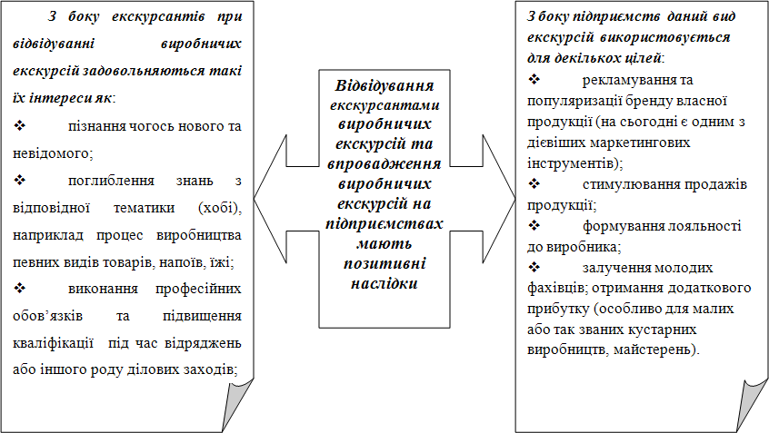
Організація виробничих екскурсій на сьогодні є вигідною справою як для підприємств, які є головними екскурсійними об’єктами, так і для споживачів цього різновиду послуг, що тезисно відображається на рисунку 4.6.

Рисунок – 4. 6 Позитивні сторони організації виробничих екскурсій Виробничі екскурсії мають велике освітнє та виховне значення, оскільки
вони слугують формою наочного ознайомлення з технікою та технологією, організацією виробництва, змістом праці, умовами праці тощо. Головний контингент, якому адресовані ці екскурсії, це школярі та учнівська молодь. Досить часто виробничі екскурсії розглядаються як засіб формування і розвитку інтересів до різноманітних професій, тобто інакше кажучи, такі екскурсії мають не тільки пізнавальний характер, але мають і велике профорієнтаційне значення. Однак виробничі екскурсії це не тільки одна з форм позанавчальної роботи педагогів з надання допомоги у вибір майбутньої професії, такі екскурсії передбачені також і навчальними програмами при вивченні дисциплін природничо-наукового циклу в школі, вищих навчальних закладів І та ІІ рівнів акредитації, а також програмами проходження різного

роду практик, зокрема ознайомлювальних, та вивченні дисциплін професійного циклу при підготовці фахівців у вищих навчальних закладах ІІІ та ІV рівнів акредитації.
Головна мета виробничих екскурсій – розширення світогляду учнів, їхнього загального освітнього рівня, досягнення тісніших зв’язків між теорією та практикою в освіті. Екскурсія на підприємство, яка проводиться в органічному зв’язку зі змістом учбових предметів, учням з’ясувати, що природні науки є фундаментом сучасної техніки, показує нерозривний зв’язок теорії і практики у виробничій діяльності. Якщо говорити докладніше, то знайомство учнів на підприємстві може бути присвячено численним питанням: принципи пристрою та дії машин, верстатів, технічних споруд, з використанням в техніці різних матеріалів, з технологічними процесами, контрольно- вимірювальними приладами, з питаннями комплексної механізації, автоматизації та інтенсифікації виробничих процесів. Істотне значення для профорієнтації учнів має показ того, які високі вимоги ставить сучасне виробництво до професійної підготовки працівників.
На виробництві учні мають можливість спостерігати, як природно- наукові закони вписуються в суворо регламентовану послідовність технологічних процесів. Ця спостережувана послідовність технологічних процесів, їхня науково-теоретична обґрунтованість, чіткість, ритмічність, динаміка, точність операцій, а також усвідомлення учнями можливості раціоналізації і винахідництва спонукають їх після такої екскурсії до активізації навчання, моделювання, конструювання, проведення дослідів.
Особливе місце під час створення виробничих екскурсій має етап відбору об’єктів. Він повинен здійснюватися на підставі врахування учбового матеріалу та проводитися на найбільш технологічно сучасні підприємства, якщо це не екскурсії, які присвячені історії розвитку галузі, або на підприємства, які мають важливе місцеве значення і є підприємствами які належать до галузей спеціалізації в регіоні або, навпаки, це стандартні підприємствами виробництва та сфери обслуговування, без яких не може функціонувати жодний населений пункт, наприклад транспортні підприємства (залізниця, аеропорт), пошта,заклади харчування. Як об’єкти в такому випадку можуть виступати як підприємства загалом, так і їхні окремі цехи або окремі технічні об’єкти. Значний пізнавальний інтерес викликають у учнів екскурсії в лабораторії заводів і фабрик, учбових і науково-дослідних інститутів. Серед них хімічні лабораторії промислових підприємств, заводські лабораторії з випробування властивостей металів, сплавів і синтетичних матеріалів. Відповідно, і зміст виробничих екскурсій визначається з огляду на завдання учбового процесу, на що потрібно надалі зважати при здійсненні наступних етапів створення екскурсії як то: складання тексту екскурсії та вибір методичних прийомів показу та розповіді, створення декількох технологічних карт на одну тему залежно від вимог диференційованого підходу. Крім того варто також враховувати, чи проводяться виробничі екскурсії, що передують вивченню теми або розділу курсу, або навпаки, що завершують їхнє вивчення і підсумовують вивчення відповідних тем.

Іншою особливістю проведення таких екскурсій є те, що вони здебільшого проводяться декількома екскурсоводами. Так, згідно з вимогами екскурсійного обслуговування, екскурсійне підприємство надає групі власного екскурсовода, який супроводжує групу від початку екскурсії (зустрічі з групою) до об’єктів (виробництва) і надає екскурсантам усю необхідну попередню інформацію тобто озвучує вступ екскурсії, коротко знайомить з історією виробництва характеризує головні правила поведінки на маршруті оголошує основні питання та відповідні їм об’єкти відвідування, в цілому підготовлює групу до сприйняття екскурсійних об’єктів та надає необхідну інформацію на маршруті. На підприємстві екскурсії здебільшого доручають проводити або місцевим штатним екскурсоводам, або робітникам різних служб (наприклад це можуть бути інженери, технологи, менеджери кадрових служб) із залученням інших спеціалістів підприємства на різних ділянках.
Залежно від мети проведення виробничі екскурсії розподіляються на:
- ознайомлювальні;
- тематичні;
- професіографічні;
- комплексні.
Вибір типу екскурсії залежить від віку екскурсантів; від вмісту і форми попередньої роботи над темою; від наявної потреби в доповненні наочною демонстрацією викладеного матеріалу за темою; від потреби підприємства в кадрах і його можливостей.
Ознайомлювальні виробничі екскурсії проводяться для всіх груп екскурсантів: здебільшого це школярі та учнівська молодь, бізнесмени та потенційні інвестори. Головні цілі ознайомлювальної виробничої екскурсії – це визначення місця певного підприємства в структурі галузі, з умовами та характером можливої майбутньої роботи або спільної діяльності, з історією та перспективами розвитку підприємства. Особливим компонентом у діяльності екскурсовода на таких екскурсіях є так званий педагогічний компонент який передбачає створення емоційно-позитивного налаштування стосовно підприємства, його працівників, усвідомлення екскурсантами важливості продукції, яку воно виробляє, навіть якщо це підприємство справляє негативний вплив на довкілля. Варто також дуже ретельно витримувати час проведення екскурсії та зважати на можливості утримання та збереження уваги для різних груп екскурсантів, не обтяжувати слухачів надмірними подробицями, цифрами та фактами для уникнення інформаційного перевантаження. Головним прийомом на такій екскурсії є характеристика та коментування об’єктів, які повинні бути змістовними, але короткими, середня тривалість ознайомлювальної виробничої екскурсії становить 1 – 2 академічні години.
Тематична виробнича екскурсія здебільшого є продовженням занять із природничо-орієнтованих та професійних дисциплін і виступає наочною демонстрацією матеріалу, що вивчається. Зазвичай такі екскурсії мають чітко спрямований характер і присвячені розкриттю особливостей окремих технологічних циклів в роботі підприємства, використовуваних технологій,

побудові процесу управління або контролю якості на виробництві. Такі екскурсії здебільшого виконуються і виробляються екскурсійними підприємствами на замовлення. Відповідно, що й особливого узгодження потребує композиція такої екскурсії з замовником, побудова маршруту, кропітка договірна робота з керівництвом підприємства. Після такої екскурсії як після екскурсійну роботу екскурсантам рекомендується виконати письмовий звіт, відповісти на заздалегідь поставлені питання, написати реферат, взяти участь у колективному обговоренні.
Професіографічні екскурсії призначені головною метою для учнів шкіл 9–11 класів. Їхня мета – розкрити зміст головних професій, показати їхню значущість, особливості, зміст виконуваної праці, можливості професійного та кар’єрного зростання, надання можливостей безпосереднього спілкування з представниками професії – спеціалістами, які працюють на підприємствах. У класі перед замовленням екскурсії на певні підприємства рекомендується провести профконсультаційну роботу, результатом якої повинні бути сформовані підгрупи з огляду на інтереси, схильності та здібності учнів. Зробити це можливо за допомогою проведення тестування та опитування (опитувальник професійної готовності, складання карти інтересів). Для правильно підібраних груп екскурсійний матеріал вже можна давати більш об’ємно, насичено, інформативно, не побоюючись ослаблення уваги.
Професіографічні екскурсії потребують від екскурсовода особливо ретельної підготовки, знань в сфері психології праці, педагогіки, організації певного виробництва. В основу розробки змісту професіографічних екскурсій повинні бути покладені або професіограми, або професіографічні описи. Проте далеко не на всі професії існують цілком достовірні професіограми. У разі їхньої відсутності можна застосовувати наступну схему аналізу професії:
      - Загальні відомості про професію.
      - Історія виникнення.
      - Соціально-економічне значення і місце в структурі сучасного світового господарства.
      - Перспективи розвитку, її зв’язок з іншими професіями.
      - Характеристика процесу праці: різновид праці, головні знаряддя праці, виробничі операції, продукція, що виробляється, організація праці; санітарно-гігієнічні та мікрокліматичні умови; режим і ритм праці, можливість виробничих травм, професійні захворювання, медичні протипоказання.
      - Вимоги професії до фізичних і психологічних якостей людини.
      - Вимоги до професійної підготовки та характеристика учбових закладів, які надають освіту за відповідною професією.
Комплексна виробнича екскурсія характеризується значною різносторонністю. Вона має перед собою декілька цілей одночасно та може проводиться здебільшого для змішаних груп екскурсантів. Її цілі полягають також у пізнавальній і в профорієнтаційній роботі серед груп учнів, також вона має на меті створення позитивного іміджу підприємства серед зацікавлених верств та місцевого населення. Особливістю такої екскурсії є підбір об’єктів і екскурсійного матеріалу, який поряд із традиційними об’єктами виробничих

екскурсій передбачає висвітлення соціально-культурної сфери діяльності підприємства, його суспільне життя, спонсорську допомогу, участь у благочинних акціях тощо.
Особливістю проведення всіх описаних вище типів виробничих екскурсій є також дотримання техніки безпеки під час відвідування підприємств. За її дотриманням повинні ретельно стежити всі учасники екскурсійного процесу: екскурсовод від підприємства, який зобов’язаний провести первинний інструктаж із цього питання з екскурсантами, екскурсовод, який супроводжує групу від туристсько-екскурсійного підприємства-організатора екскурсії та керівник групи екскурсантів (педагог, вчитель), якщо мова йде про групи, сформовані з учнівської молоді. Відповідальність за дотримання правил техніки безпеки та можливі наслідки її порушення на виробничих екскурсіях розподіляється серед екскурсовода екскурсійного підприємства та супроводжуючого педагога.
Розглянемо головні правила техніки безпеки під час проведення виробничих екскурсій:
- Під час русу на території підприємства прямуйте по пішохідних доріжках за екскурсоводом.
- Пропускайте внутрішньозаводський транспорт. Не перебігайте дорогу перед ним.
- Входьте в цех тільки через двері для проходу людей.
- Будьте особливо уважні біля автоматичних воріт або дверей.
- Пропускайте вантаж, переміщуваний мостовим краном, стоячи в безпечній зоні. У жодному разі не стійте під вантажем.
- Уважно дивіться під ноги. Обходьте вибоїни на підлозі, стружки, масляні плями.
- Не дивіться на полум’я зварки.
- Не чіпайте руками верстати, устаткування, дроти, стружку.
- Самостійно не натискайте на кнопки.
- Не підходьте до робочої зони верстатів і устаткування.
У разі грубого порушення техніки безпеки екскурсовод має право припинити екскурсію і супроводжувати групу на прохідну підприємства.
Для того, щоб виробничі екскурсії проходили ефективно, необхідно, щоб екскурсовод, який їх проводить мав певні кваліфікаційні професійні якості та вміння.
Екскурсовод повинен бути технічно грамотним, ерудованим, здатним у доступній формі викласти необхідний матеріал.
Екскурсовод повинен чітко усвідомлювати:
  - цілі й завдання екскурсії;
  - загальний рівень підготовки і спрямованості екскурсантів;
  - методику показу об’єктів;
  - історію та перспективи розвитку підприємства;
  - взаємодію служб підприємства в процесі виробництва;
  - загальні моменти технології виготовлення виробів.

У процесі виробничої екскурсії екскурсовод повинен відображати: значення тієї або іншої операції в технологічному процесі; важливість зацікавленого, творчого відношення до праці; вплив правильності професійного вибору на подальшу долю.
Як об’єкти екскурсії виділяються вузлові моменти процесу виробництва. Майстерність екскурсовода полягає в тому, щоб, показуючи їх групі, викликати живий інтерес. На екскурсії необхідно викликати позитивне відношення до підприємства.
При проведенні виробничої екскурсії виникають особливості також стосовно техніки її ведення. Частина їх випливає з особливостей підприємств, їхніх виробничих циклів та правил техніки безпеки, але існують і загальні рекомендації. Так, під час такої екскурсії екскурсовод, проводячи групу, завжди знаходиться попереду і в жодному разі на дозволяє обігнати його членам екскурсійної групи. Темп пересування групи – повільний. Розповідь екскурсовод веде тільки на зупинках групи, щоб не відволікати увагу екскурсантів під час пересування та через можливі наявні шуми на підприємстві. Тембр та силу голосу у процесі проведення виробничих екскурсій екскурсоводу варто підвищувати. На сьогодні рекомендується використання аудіо-гідів або індивідуальної звукопідсилюючої апаратури. Під час розміщення біля об’єктів варто приділяти значну увагу розстановці групи біля об’єктів показу, оскільки традиційне розташування півколом здебільшого неможливе, екскурсовод повинен піклуватися про те, щоб кожному з учасників був забезпечений нормальний рівень і доступність огляду екскурсійних об’єктів, слідкувати за тим, щоб у разі надання можливостей індивідуального споглядання, як наприклад організація спостереження через оптичні прилади, кожен із учасників групи взяв участь у спостереженні.
Виробнича екскурсія, як і будь-які інші, будується на сполученні показу з розповіддю. Із прийомів показу найчастіше застосовують попередній огляд, локалізацію подій («Тут, у цьому цеху, був випущений перший зразок продукції цього підприємства...»), реконструкція (наприклад відтворення колишнього вигляду підприємства чи цеху), порівняння.
З методичних прийомів розповіді найчастіше застосовують опис або характеристику, рідше пояснення; під час показу машин, що рухаються, і механізмів, конвеєрів – коментування.

Особливості проведення екскурсій в музеях
Безпосереднім проявом культурно-просвітньої діяльності музею є його екскурсійна діяльність, здійснювана у формі музейних екскурсій.
Екскурсійна діяльність у музеї це одна зі сфер його культурно- просвітницької діяльності, в основі якої постає екскурсія з метою ознайомлення відвідувачів із пам’ятками історії й культури, що перебувають у музейних зборах, представлених або в експозиції, або на виставці, створення комунікативного середовища, здійснення просвітнього, освітнього процесу. У її основі лежить діалог представника музею – екскурсовода й відвідувача – представника суспільства.

Головна функція музеїв – збирання, збереження і поповнення коштовними історичними матеріалами й пам’ятниками.
Музейні експонати зберігаються в експозиційних залах музею або у фондосховищах і запасниках. В експозиції, зазвичай, розміщаються найцінніші в історичному або художньому значенні пам’ятки або речі, які повніше характеризують визначену епоху або події. Добре підготовлена експозиція музею є основою для успішного проведення екскурсій. Музейні екскурсії зазвичай проводяться співробітниками відділів наукової пропаганди музеїв.
Екскурсія музейна – форма культурно-освітньої діяльності музею, заснована на колективному огляді об’єктів музейного показу під керівництвом фахівця із заздалегідь запланованої теми й спеціального маршруту.
У процесі екскурсії внаслідок зорового, моторного й вербального сприйняття відвідувачем музейних об’єктів відбувається його соціалізація, здійснюються просвітні й освітні завдання. Роль самого екскурсовода зводиться до організації цього процесу й участі в передачі відвідувачам музейних духовних цінностей.
Екскурсії можуть проводитися екскурсоводами й автогідами. Загалом вимоги до екскурсовода, який проводить музейні екскурсії виявляються такі самі, як і до звичайних екскурсоводів. Перш ніж вийти на музейну аудиторію, екскурсовод так само повинен підготувати текст екскурсії й здати пробну екскурсію методичної комісії. Він зобов’язаний вільно володіти не тільки темою, але й методикою проведення екскурсії. Важливим моментом підготовки музейної екскурсії є добір об’єктів, оскільки велика кількість експонатів у залах музеїв не дозволяє зупинятися на повній характеристиці кожного з них. При доборі експонатів керуються темою та метою екскурсії. Відбираються тільки ті експонати, що відрізняються граничною виразністю і значимістю: унікальні пам’ятки; що позбавлені зовнішньої виразності, але необхідні для характеристики найважливіших сторін історичного процесу; пам’ятки, що відбивають реставраційну, збиральницьку та науково-дослідну роботу музею.
У тематичній музейній екскурсії оглядаються 2–3, рідше 4 зали й у кожному з них 40–50 експонатів, в оглядовій – 10–12 залів, але тільки 5–10 експонатів. В оглядовій екскурсії, де висвітлюються окремі, найтиповіші моменти історичного розвитку, показ пам’ятки або виклад одного питання не завжди пов’язані з попереднім і наступним моментами екскурсії. У цьому разі послідовність показу об’єктів в огляді визначається зручністю переходів. Фрагментарний показ об’єктів обумовлює відповідну форму викладу матеріалу – тезову. Тут неможливо дати послідовне оповідання. Маршрут у музеї не має тривалих пауз. Насиченість експозиції матеріалом на
«компактному» маршруті – одна з особливостей екскурсії в музеї.
Музейні екскурсії проводяться диференційовано, з обліком вікових, освітніх, професійних особливостей екскурсійних груп. Наприклад, з огляду на вік екскурсантів розробляються екскурсії різної тривалості: для школярів 4–5-х класів – 45–50 хвилин, для 8–11-х – до 1 години 30 хвилин, для дорослих – 2 години.

Структура музейних екскурсій звичайна: вступ, основна частина, заключна частина. Музейні екскурсії, як і інші, мають текст і методичну розробку. Головне правило методики проведення екскурсій – сполучення показу з розповіддю – застосовується і до музейних екскурсій. У цих екскурсіях показ переважає над розповіддю. Однак, оскільки музейні експозиції підготовляються спеціально для огляду, методика їхнього показу спрощується порівняно з показом об’єктів у міській екскурсії. Це обумовлене тим, що значна частина інформації про об’єкти/експонати винесена на стенди і на пояснювальні написи до них.
Під час аналізу пам’яток у музейних екскурсіях найчастіше прибігають до використання прийомів порівняння, реконструкції, якщо необхідно відтворити пам’ятку по якій-небудь збереженій його частині, представленій в експозиції, або картиною життя під час показу інтер’єру. Надзвичайна насиченість експонатами музейної екскурсії потребує стислості, місткості, виразності розповіді. У розповіді переважно використовується прийом опису або характеристики об’єкта, цитування справжніх документів або їхніх копій.

Краєзнавчі екскурсії
Розвиткові почуття любові до рідного краю сприяють екскурсії, побудовані на краєзнавчому матеріалі. Краєзнавчий матеріал різноманітний і відкриває необмежені можливості розширення екскурсійної тематики. Загалом під краєзнавством розуміється всебічне вивчення визначеної частини країни – локальної території – міста, селища, району, області, краю. Будь-яка екскурсія включає елементи краєзнавства, однак не кожну екскурсію можна назвати краєзнавчою. Не можуть, наприклад, вважатися краєзнавчими оглядові екскурсії по великих містах, оскільки більшість об’єктів у них мають не стільки місцеве, скільки загальнодержавне значення. Отже, локальність матеріалу є найважливішою ознакою краєзнавчої екскурсії.
За змістом краєзнавчі екскурсій можуть бути оглядовими й тематичними. В оглядових екскурсіях подається комплексна характеристика краю: природа, історія, населення і культура, господарські досягнення. Тематичні можуть бути присвячені історичним, військовим подіям, етнографії, природі краю тощо. Матеріал краєзнавчої екскурсії, як і будь-якої іншої, підрозділяється на загальний і місцевий. До загального належать нариси з історії, географії, господарства, культури краю, а також оцінка явищ і подій його життя в архівних документах. Матеріал у невеликому місті збирається за таким планом: дата виникнення міста, походження назви; природні умови міста і його околиць; демографічні дані, етнографія; пам’ятки старовини; походження назв вулиць. Краєзнавчі екскурсії по селу повинні включати зведення про час його виникнення і походженні назви; про природні умови і природні багатства; про старожилів; про земельне питання; приводяться демографічні й етнографічні дані, розповіді про участь жителів села в найважливіших історичних подіях: цивільних і військових; про сучасний стан господарства і перспективи його розвитку. Після нагромадження загального матеріалу збираються зведення, що стосується безпосередньо об’єктів.

Маршрути краєзнавчих екскурсій, зазвичай, будуються за тематичним принципом. Під час показу об’єктів насамперед варто розкрити їхнє краєзнавче значення: з якою подією місцевого життя або біографією відомої в краї людини об’єкт пов’язаний, чому знаходиться в цій точці міста, села, яке має архітектурне значення і чим порозумівається його архітектурний стиль. У такому самому плані ведеться показ пам’ятників відомим людям краю. Екскурсовод повинен розповісти, чому саме в цьому місті встановлений цей пам’ятник, що зробила ця людина для рідного міста (краю), які обставини його життя зв’язані з історією міста (краю) тощо. Під час показу ділянок місцевості розкриваються їхні своєрідність, риси й ознаки, властиві цьому краю, а також їхній зв’язок з історичними подіями, що відбувалися на даній території.
Під час проведення краєзнавчої екскурсії використовуються різноманітні методичні прийоми показу і розповіді. Серед прийомів показу частіше, ніж в інших екскурсіях, екскурсовод використовує локалізацію подій, широко застосовуються реконструкція, порівняння, показ наочних матеріалів. У розповіді подається як опис об’єктів, так і пояснення тим або іншим подіям у житті краю. Широко застосовується цитування; цитати в екскурсії повинні стосуватися краю, подій, що у ньому відбувалися, і життя його людей. З особливих методичних прийомів використовується прийом руху, зустрічі з цікавими людьми краю, старожилами. Обов’язково рекомендується включати в екскурсію відвідування краєзнавчого музею.

Заміські екскурсії
За тематикою заміські екскурсії бувають як оглядові, так і тематичні, найчастіше мають краєзнавчий характер. Цим екскурсіям властива велика кількість та різноманіття об’єктів показу і відповідно підтем. Зрозуміло, що у тематичних екскурсіях головна тема розкривається в кінцевому пункті тому, що під час переїзду об’єктів, пов’язаних із нею, може і не бути. Проте на шляху проходження групи зустрічаються об’єкти, що викликають інтерес в екскурсантів, про які екскурсовод дає довідки, тому важливим під час підготовки цієї екскурсії є дбайливе вивчення і відбір необхідної шляхової інформації та ілюстративних матеріалів «портфеля екскурсовода» до неї. Оскільки переїзд до головного об’єкту маршруту може займати декілька годин рекомендується підібрати матеріали в різній формі: аудіозаписи, відеоматеріали, фотозображення (окремі або набори фотокарток), різноманітні колекції, для того щоб шлях до екскурсійного об’єкта був цікавим, але не перенасиченим.
Викладається шляхова інформація, якщо виникають паузи у висвітленні теми екскурсії. Її особливістю є відсутність постійних зорових вражень, виходів до об’єктів і відповідно розповідь екскурсовода має головне значення.
Зміст шляхової інформації не належить і здебільшого не пов’язаний із темою екскурсії, матеріал, що викладається в ній, має довідковий характер. Здебільшого матеріал шляхової інформації носить краєзнавчий характер – природа, сільське господарство, промисловість, розвиток культури й мистецтва, майбутнє краю, історія, розповідь про видатних особистостей. Головною

вимогою до змісту шляхової інформації є те, що в ній не має повторюватися матеріал екскурсії, що буде проводитися в кінцевому пункті цього маршруту. Шляхова інформація не має методичної розробки, складається і затверджується тільки її текст. Кожен екскурсовод зобов’язаний мати індивідуальний текст шляхової інформації.
Композиційно заміська екскурсія будується так само, як і будь-яка інша. Вона складається із вступу, власне екскурсії і висновку. Вступ доцільніше давати на місці посадки групи до початку руху, а сама екскурсія може починатися або за містом, або в межах міста.
Обов’язком екскурсовода на заміських маршрутах є організація відпочинку екскурсантів. Оскільки заміська екскурсія триває цілий день (10 – 14 годин), необхідно передбачити перерву на обід, попередити екскурсантів про зупинки для відпочинку у визначених місцях, санітарні зупинки, правилах поведінки в місцях відпочинку.

Релігійні екскурсії
Гуманістична роль, культурологічна, інформативна та виховна функція екскурсійної діяльності, пов’язаної з релігійним життям, набувають у наш час суттєвого значення і ставлять її на рівень суспільно-важливих складових ідеології державотворення, національного відродження, ставлення до релігійних культів і почуттів віруючих із шануванням є необхідною передумовою існування демократичного суспільства.
Сучасні умови зростання інтересу екскурсантів до релігійної складової життя, та відповідно створення тематичних екскурсій виключно на релігійну тематику, викликають необхідність виділення релігійних екскурсій у самостійну класифікаційну групу тематичних екскурсій.
Підґрунтя для виділення релігійних екскурсій в окрему класифікаційну групу дає і сучасна класифікація туризму, яка виділяє такий вид туризму як релігійний. Релігійний туризм вважається історично першим видом туристичних подорожей, що може бути включений до періоду формування світових релігій. У наш час цей вид туризму динамічно розвивається. Релігійний туризм має свої різновиди: паломницький туризм, релігійний туризм екскурсійної спрямованості.
При організації релігійних екскурсій варто пам’ятати, що «релігія як форма суспільної свідомості та світогляд включає два взаємопов’язаних і водночас самостійних рівня: психологію та ідеологію». Релігійна психологія – це сукупність у віруючих уявлень, почуттів, настроїв, звичаїв, традицій, пов’язаних із певною системою релігійних ідей. Релігійна ідеологія – це система ідей, розробкою яких займаються релігійні організації, професійні богослови та служники культу. Саме спираючись на їхню допомогу, можна розкрити в екскурсіях сутність теології богословських концепцій, релігійну філософію, подати систематизований виклад релігійних поглядів на світ, людину в ньому, на сенс її буття.

Саме на цих принципах повинен базуватися виклад матеріалу на релігійних екскурсіях: сучасне релігієзнавство та ретроспективна методологія, що зважає на конкретно-історичні, соціальні, етнічні та культурні явища. Саме під їхнім впливом формувалася провідна релігія на теренах України – православ’я як один зі слов’янських варіантів християнства, а також інші конфесії, що зі свого боку є предметом дослідження релігієзнавства.
Головним в організації релігійних екскурсійних маршрутів має бути високий науковий рівень та зміст екскурсійних матеріалів, що повною мірою враховують процеси, які відбуваються в соціально-політичному житті суспільства. Для цього екскурсоводові потрібен доволі широкий спектр сучасних знань із питань релігієзнавства, історії, філософії, психології, соціології, етнографії тощо. Організовуючи релігійні екскурсійні маршрути, туристсько-екскурсійні фірмі беруть на себе реалізацію нелегкого завдання – виконувати функцію «посередників» між різними світоглядами, прокладають стежинки порозуміння між мирянами, релігією і суспільством.
Визначення мети релігійної екскурсії потребує диференційованого підходу. Релігійні екскурсії поділяються на 3 групи: пізнавальні, наукові та паломницькі. Відповідно мета кожної з цих груп буде різною. Мета пізнавальних релігійних екскурсійних маршрутів – ознайомлення з релігійними пам’ятками, історією релігії та релігійною культурою; для їхнього створення необхідно підібрати релігійні об’єкти, відомі своєю історією, з глибокою пізнавальною цінністю для екскурсантів; це можуть бути об’єкти як однієї так і зовсім різних релігій. Наприклад «Православні святині рідного краю» або «Три світові релігії в нашому краї».
Наукові релігійні екскурсії здійснюються з метою наукового дослідження релігійних об’єктів, вивчення різних релігій, обрядів. Цільовою аудиторією зазвичай є науковці, археологи. Використовуються різні релігійні об’єкти, незалежно від релігії.
Паломницькі екскурсії здійснюються з метою поклоніння церковним реліквіям, святиням, прийняття участі у проведенні релігійних обрядів. Для створення цих екскурсій необхідна наявність об’єктів однієї релігії.
Правильний вибір об’єкта забезпечує зорову основу сприйняття, глибоке розкриття теми. Важливо, щоб кожна тема мала свої об’єкти. Екскурсійними об’єктами релігійної тематики є: храм, собор, церква, монастир, каплиця, місця богоявлень, поховання вищих ієрархів церкви, цілюще джерело, молитовний будинок.
Храм – будівля, присвячена Богу і призначена для Богослужінь, або культова споруда, призначена для здійснення богослужінь і релігійних обрядів. Слово «храм» запозичене українською мовою з церковнослов’янської, в якій воно мало значення «будинок, будівля, житло, дім». Відповідне давньоруське слово з повноголоссям, що й досі збереглося в українській мові – це
«хором(и)». У зв’язку з тим, що слово «храм» у значенні «дім» вживалося здебільшого у релігійних текстах, воно набуло значення «Божий дім, церква, храм». Різновиди храмів: костел – у католиків, мечеть – у мусульман, синагога – в іудаїзмі, церква – у православних християн.

Церква – культова споруда у православних, католицьких та окремих протестантських християн, у якій відбуваються релігійні богослужіння.
Собор – головний храм у християн, в якому відправляє богослужіння священнослужитель високого сану. Собором називають (з церковнослов’янської собор – зібрання, збори) – найвищу церковну законоправну установу на території тієї чи іншої юрисдикції, зазвичай із законодавчою владою (означає те саме, що й Синод). За прикладом святих Апостолів, що у 50-ому році вперше зібралися на собор у Єрусалимі, всі важливіші церковні справи вирішувалися на менших чи більших соборах, які у перші століття християнства відбувалися дуже часто. Собори бувають: вселенські (чи екуменічні), помісні, провінційні (чи митрополичі) й єпархіальні. Монастир – комплекс споруд і будівель для релігійної громади ченців або черниць, що керуються єдиними правилами життя (статут). Перші християнські
монастирі іноді виконували функцію фортець і мали відповідний вигляд.
Важливе місце в культурі України належить церковним пам’яткам національних меншин. Багато з цих культових споруд є архітектурними пам’ятками загальнонаціонального значення, на які не можна не зважати під час розробки екскурсійних маршрутів. Це пов’язано не тільки з необхідністю задоволення духовних потреб віруючих: такий підхід забезпечує ознайомлення широких верств населення з маловідомими сторінками історії релігії і одночасно сприяє формуванню культури міжконфесійних та міжнаціональних відносин. Організація релігійних екскурсій має свої особливості які схематично зображені на рисунку 4.7.
Важливим в організації релігійних екскурсій є тісна співпраця екскурсійних фірм із релігійними закладами, яким надано право здійснення культурно-освітньої діяльності. Це є важливим під час розробки екскурсії, для складання тексту, врахування часу відвідування об’єктів (проходження вранішніх та вечірніх богослужінь на об’єктах). Потрібно також під час організації зважати на календар релігійних свят. Зрозуміло, що на свята релігійні об’єкти відвідує значно більша кількість людей і відповідно екскурсійне обслуговування на об’єкті певним чином ускладнюється, проте відвідування об’єкта стає більш атрактивним і несе більшу емоційну компоненту, особливо цінні екскурсії на свята для релігійних паломників.
До організаційних особливостей екскурсій належить і попередній інструктаж екскурсантів, проведення бесіди щодо правил поведінки під час екскурсії, відповідної форми одягу, поведінки безпосередньо на релігійних об’єктах, дотримання елементів ритуалу.
Важливим аспектом у цих екскурсіях є формування екскурсійної групи. Саме на цих цьому питанню потрібно приділяти найпильнішу увагу. З цього приводу існує головна рекомендація – не поєднувати в єдину екскурсійну групу осіб, які мають перед собою пізнавальні та суто релігійні (паломницькі) цілі.

Оскільки ця категорія екскурсантів має особливий настрій, чітко сформульовану мету поїздки, обов’язково приймає участь у релігійних обрядах.
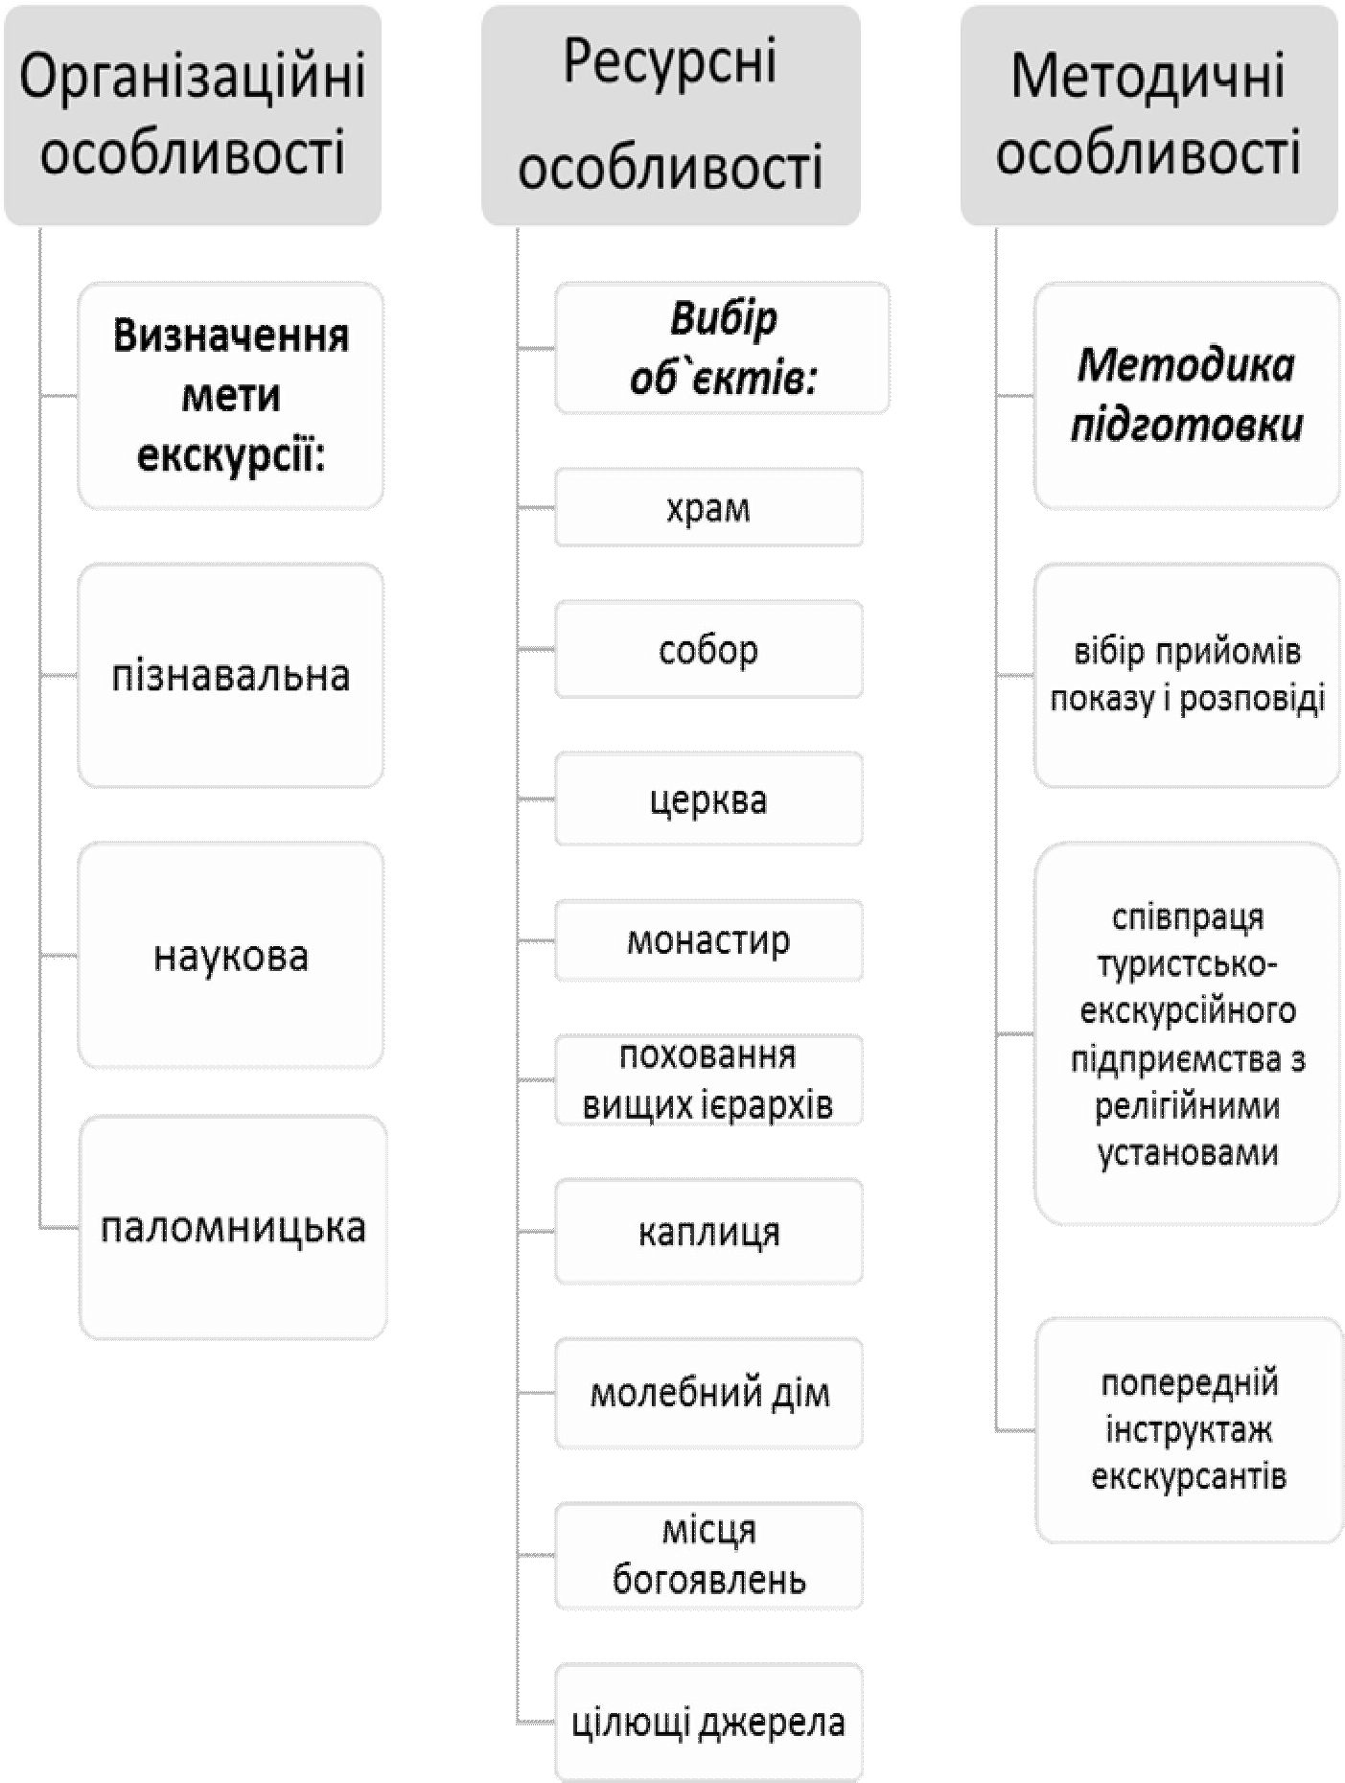

Рисунок 4.7 – Особливості організації релігійних екскурсійних маршрутів

У релігійних екскурсіях залежно від контингенту обслуговування змінюється перелік об’єктів і час їхнього відвідування. Наприклад, паломників не дуже зацікавлять музейні експозиції, мистецьке та історичне значення відвідуваних об’єктів, натомість у релігійно-пізнавальних екскурсіях вони будуть займати центральне місце.
Уся діяльність зі створення технологічної документації та рецензування контрольного та індивідуальних текстів екскурсій потребує тісної співпраці творчої групи з представниками відповідних релігійних установ та певних об’єктів.

Ключові слова та поняття теми (словник)

  - Міська оглядова екскурсія.
  - Історична екскурсія.
  - Військово-історична екскурсія.
  - Архітектурно-містобудівна екскурсія.
  - Літературна екскурсія.
  - Мистецтвознавча екскурсія.
  - Природознавча екскурсія.
  - Виробнича екскурсія.
  - Музейна екскурсія.
  - Краєзнавча екскурсія.
  - Заміська екскурсія.
  - Релігійна екскурсія.

Контрольні питання

- Порівняйте вимоги та особливості проведення міських та позаміських екскурсій.
- Сформулюйте особливості проведення різних тематичних екскурсій.
- У чому полягають відмінності музейної екскурсії від інших?

ТЕРМІНОЛОГІЧНИЙ СЛОВНИК
АСОРТИМЕНТ ЕКСКУРСІЙ – набір екскурсій, пропонованих для реалізації на певному підприємстві. Екскурсійний асортимент формується за видом продукції – це кінцевий продукт виробництва – екскурсія (оглядова або тематична); за підвидом – виділяються історичні, природознавчі, релігійні, архітектурні, літературні, мистецтвознавчі, виробничі; за модифікаціями – форма проведення, склад учасників, місце проведення, спосіб пересування.

АУДИТОРІЯ ЕКСКУРСІЙНА – короткочасна спільність людей, що одночасно беруть участь в загальному для них різновиді діяльності в умовах безпосереднього візуально-слухового контакту, які мають контакт між собою та цікавляться тим самим предметом та відчувають подібні переживання.

БЕЗПЕКА ЕКСКУРСАНТІВ – придатний рівень ризику для життя і здоров’я екскурсантів як в звичайних умовах, так і в надзвичайних ситуаціях під час проходження групи по екскурсійному маршруту. З метою забезпечення безпеки екскурсантів суб’єкти туристичної діяльності, здійснюючи екскурсійне обслуговування, зобов’язані:
  - інформувати екскурсантів про можливі небезпеки під час екскурсії, необхідність виконання загальнообов’язкових вимог та запобіжних чи попереджувальних заходів (медичних щеплень тощо); створювати безпечні умови в місцях надання екскурсійних послуг, забезпечувати належне облаштування екскурсійних маршрутів;
  - забезпечувати спеціальні вимоги безпеки під час надання екскурсійних послуг з підвищеним ризиком;
  - забезпечувати екскурсантів кваліфікованими фахівцями туристичного супроводу, спеціальним спорядженням та інвентарем;
  - забезпечувати навчання екскурсантів засобам профілактики і захисту від травм, попередження нещасних випадків та надання першої медичної допомоги;
  - забезпечувати надання оперативної допомоги особам, які постраждали під час екскурсії, транспортування потерпілих;
  - оперативно інформувати органи місцевої влади та відповідальних осіб про надзвичайні ситуації, в яких опинилися екскурсанти, подавати відомості про зниклих осіб.

ВІДЧУТТЯ – психічний процес віддзеркалення людським мозком окремих властивостей предметів і явищ. Відчуття дозволяють людині відображати в своїй свідомості такі властивості і якості предметів і явищ, як їхні розміри, форму, звук, температуру, запах, швидкість, твердість, тяжкість тощо.

ВИСНОВОК – підсумок за всією екскурсією, який складається з двох частин:
- підсумкова – подається підсумок основного змісту екскурсії, висновок за темою в цілому – екскурсовод узагальнює побачене і почуте, нагадує екскурсантам основні об’єкти, події, подає рекомендації щодо подальшого вивчення теми, відповідає на запитання екскурсантів;
- рекламна – подаються відомості про пропозицію інших екскурсій, які пропонується туристсько-екскурсійним підприємством як пов’язані і такі, що можуть розширити й поглибити знання з теми екскурсії, так і не пов’язані з нею.

ВСЕУКРАЇНСЬКА АСОЦІАЦІЯ ГІДІВ (ВАГ) – добровільне об’єднання фахівців туристичного супроводу на засадах створення сприятливих умов для розвитку національного туристичного ринку шляхом створення якісного екскурсійного продукту, підвищення рівня професійної майстерності фахівців туристичного супроводу, конкретизації їхньої ролі й місця в просвітницькому та виховному процесі, підвищенню авторитету професії екскурсовода та гіда.

ВСТУП – вступна частина будь якої екскурсії. Вступ зазвичай складається з двох частин: організаційної (знайомство екскурсовода з групою, групи з водієм та інструктаж екскурсантів щодо правил безпеки й поводження на маршруті) та інформаційної (коротке повідомлення про тему та основні об’єкти, довжину й тривалість маршруту, час відправлення й прибуття назад, санітарні зупинки й місце закінчення екскурсії).

ГІД-ПЕРЕКЛАДАЧ – особа, яка володіє фаховою інформацією про країну (місцевість) перебування, визначні місця, об’єкти показу, а також мовою іноземних туристів, яких приймають, або загальнозрозумілою для них мовою, надає екскурсійно-інформаційні, організаційні послуги та кваліфіковану допомогу учасникам туру в межах договору про надання туристичних послуг.

ДОДАТКОВІ ПОСЛУГИ – важливий компонент екскурсійного продукту, що включає будь-які послуги, що можуть бути надані споживачу за його бажанням і відповідно до його інтересів за додаткову плату. Додаткові послуги надаються у додаток до основних.

ЕКСКУРСІЯ – цілеспрямований та запрограмований наочний процес пізнання особистістю оточуючого світу, побудований на поєднанні зорових, слухових та інших вражень, який проходить під керівництвом кваліфікованого фахівця – екскурсовода.

ЕКСКУРСІЯ – комплексна туристська послуга спрямована на ознайомлення туристів і екскурсантів з екскурсійними об’єктами, тривалістю до 24 годин, включає обов’язковий супровід екскурсовода, проходить по заздалегідь затвердженому маршруту та виключає послуги розміщення.

ЕКСКУРСІЙНИЙ ПРОДУКТ – це попередньо сформований комплекс послуг (за виключенням послуг розміщення), які надаються екскурсанту під час екскурсії і реалізується за єдиною ціною.

ЕКСКУРСІЙНИЙ МЕТОД – основа екскурсійного процесу, що становить сукупність способів і методичних прийомів повідомлення знань які застосовують на екскурсіях. Це комплексний метод, який має низку особливостей.

ЕКСКУРСОВОД – фахівець, під керівництвом якого здійснюється огляд об’єктів, а розповідь та коментарі якого відповідають певній темі та сприяють досягненню завдання, визначеного технологічною картою екскурсії.

ЕКСКУРСОЗНАВСТО – комплексна наукова дисципліна, що розкриває сутність взаємопов’язаних частин екскурсійної діяльності: теорії, методики та практики туристсько-екскурсійних підприємств, а також вивчає історію розвитку екскурсійної діяльності.

ЕКСКУРСОЛОГІЯ – галузь теоретичних знань, що вивчає проблеми моделювання ідеальної екскурсії і впливу екскурсії на свідомість людей, практичних методів підготовки екскурсій, техніки їхнього проведення, підготовки екскурсоводів.

ЕКСКУРСАНТ – учасник екскурсії, залучений до процесу пізнання навколишнього середовища шляхом спостереження та вивчення визначених пам’яток під керівництвом екскурсовода.

ЕКСКУРСАНТ – тимчасовий (одноденний) відвідувач місцевості, населеного пункту, території або іншої країни, незалежно від його громадянства, статі, мови й релігії, що перебуває в певній місцевості з метою туризму менше ніж 24 години, тобто той, що не здійснює ночівлі в місці перебування.

ЕКСКУРСІЙНА МЕТОДИКА – сукупність чітких правил і вимог, що ставляться до екскурсії.

ЕКСКУРСІЙНА ПРАКТИКА – це власне проведення екскурсій спеціалістами відповідної кваліфікації, узагальнений накопичений досвід проведення екскурсій та нормативно-правові аспекти ведення екскурсійної діяльності.

ЕКСКУРСІЙНА ТЕОРІЯ – комплекс поглядів, ідей, положень, які лежать в основі екскурсознавства. Екскурсійну теорію розкриває сукупність понять: екскурсія, її функції, ознаки й аспекти; класифікація екскурсій; екскурсійний метод; диференційований підхід до екскурсійного обслуговування; елементи екскурсійної педагогіки й логіки; основи професійної майстерності екскурсовода.

ЕКСКУРСІЙНІ ПОСЛУГИ – це специфічний різновид послуг, спрямований на задоволення інформаційно-пізнавальних потреб споживачів (туристів і екскурсантів) в місцях тимчасового перебування.

ЕКСКУРСІЇ ІСТОРИЧНІ – вид тематичних екскурсій який охоплює археологічні, військові, краєзнавчі, біографічні, етнографічні та музейні екскурсії.

ЕКСКУРСІЇ ВИРОБНИЧІ – вид тематичних екскурсій, які мають на меті задоволення інтересів екскурсантів у пізнанні об’єктів індустріального характеру та підвищення їхнього культурного та ділового (професійного) рівня.

ЕКСКУРСІЇ МИСТЕЦТВОЗНАВЧІ – вид тематичних екскурсій, які сприяють розвитку художнього смаку та естетичному вихованню особистості, розвивають творчій потенціал та надають екскурсантам можливість спробувати власні сили щодо занять певними різновидами мистецтва шляхом залучення до участі у майстер-класах.

ЕКСКУРСІЇ ЛІТЕРАТУРНІ – вид тематичних екскурсій, які проводяться по місцях, які зберігають пам’ять про життя і творчість письменників, поетів, драматургів, розкривають певні періоди розвитку національної літератури або проходять по місцях, які знайшли відображення в творах того чи іншого письменника.

ЕКСКУРСІЇ АРХІТЕКТУРНО-МІСТОБУДІВНІ – вид тематичних
екскурсій, які демонструють архітектурні споруди певної місцевості, пам’ятки архітектури певного історичного періоду, архітектурні здобутки одного архітектора або такі, що ознайомлюють з плануванням і забудовою міст.

ЕКСКУРСІЇ РЕЛІГІЙНІ – вид тематичних екскурсій, спрямованих на розвиток та духовне зростання особистості і мають за мету паломництво, пізнавальні або наукові цілі.

ЕКСКУРСІЇ ПРИРОДОЗНАВЧІ – вид тематичних екскурсій, які мають за мету розширення природничих знань, формування екологоцентричного світогляду, знаходження в оточенні природного середовища, не задіяного в людській діяльності.

ЕКСКУРСІЙНА РОЗПОВІДЬ – умовно прийнята в екскурсійній справі назва усної частини екскурсії, тобто відомості й пояснення, пов’язані з об’єктами, які екскурсовод надає групі.

ЕКСКУРСІЙНИЙ ОБ’ЄКТ – це предмет або явище, яке дає уявлення про особливості певного історичного періоду розвитку суспільства, науки, техніки, культури, природи, мистецтва, викликає інтерес екскурсантів і спонукає їх до пізнання оточуючої дійсності.

ЕКСКУРСІЙНИЙ ПОКАЗ – багатоплановий процес сприйняття зорової інформації про об’єкти, під час якого дії екскурсантів виконуються в певній послідовності під керівництвом екскурсовода.

ЕКСКУРСІЙНИЙ ПРОЦЕС – це спільна діяльність екскурсовода та екскурсантів під час якої екскурсовод допомагає екскурсантам побачити об’єкти, на основі яких розкривається тема (перше завдання), почути про ці об’єкти необхідну інформацію (друге завдання), відчути значення історичної події, або об’єкта (третє завдання), опанувати практичні навички самостійного спостереження й аналізу подібних екскурсійних об’єктів (четверте завдання).

ЕМОЦІЯ – на ментальному рівні, стан збудження чи хвилювання, що позначається сильними почуттями і зазвичай імпульсом щодо певної форми поведінки. Емоції на екскурсії мають велике значення для засвоєння і запам’ятовування екскурсійного матеріалу. На екскурсії емоційний вплив на екскурсантів справляє розповідь екскурсовода, зоровий ряд та емоційність екскурсовода.

ЄВРОПЕЙСЬКА ФЕДЕРАЦІЯ АСОЦІАЦІЙ ТУРИСТИЧНИХ ГІДІВ
(European Federation of Tourist Guide Associations – FEG) – об’єднання асоціацій туристичних гідів країн Європи.

ЗАВДАННЯ ЕКСКУРСІЇ – досягти цілей шляхом розкриття її теми.

ІНДИВІДУАЛЬНИЙ ТЕКСТ ЕКСКУРСІЇ – основа розповіді екскурсовода. Такий текст кожний екскурсовод складає самостійно, спираючись на контрольний текст. Основна відмінність індивідуального тексту від контрольного полягає в тому, що він відбиває структуру екскурсії й побудований у відповідності до методичної розробки екскурсії. Матеріал розміщується в тій послідовності, в якій показуються об’єкти, і має чіткий розподіл на частини. Кожна з них присвячується окремі підтемі. Фактично

індивідуальний текст становить готову для «використання» розповідь і відбиває особливості мови «виконавця», відрізняється ступенем емоційності, використанням різних прийомів показу й розповіді.

КАРТКА ОБ’ЄКТА – джерело відомостей про екскурсійні об’єкти, які входять у маршрут екскурсії. Картки об’єктів утворюють загальний каталог. На сьогодні доцільно вести електронний каталог карток екскурсійних об’єктів до якого рекомендується вносити такі відомості: 1) найменування об’єкта (первісне й сучасне), а також назва, під якою об’єкт відомий серед місцевих мешканців; 2) місце розташування об’єкта, його адреса, особливості під’їзду і підхід до нього; 3) час виникнення об’єкта, відкриття, спорудження, історична подія, з якою пов’язана його поява (дата події); 4) характеристика об’єкта (автор, дата спорудження, стиль, з яких матеріалів виготовлений, текст меморіального напису, особливості тощо); 5)призначення, коротка історична довідка (зміни в зовнішньому або внутрішньому вигляді) та сучасне використання; 6) джерело відомостей про об’єкт; 7) в яких екскурсіях об’єкт використовується; 8) дата складання картки, прізвище й посада укладача; 9) додаткові відомості (у разі потреби); 10) фотографічні зображення об’єкта в його нинішньому й колишньому виглядах.

КЕРІВНИК ТУРИСТСЬКОЇ ГРУПИ (Тour manager/рос. Руководитель) людина, яка керує і контролює проходження маршруту від імені туроператора, забезпечує виконання програми згідно з документацією розробленою туроператором та наданою споживачам туристських послуг, та надає місцеву практичну інформацію.

КЛАСИФІКАЦІЯ ЕКСКУРСІЙ – це розподіл екскурсій на групи та види, виділення в кожній із них головних рис, які визначають характер її проведення.

КОМПОЗИЦІЯ ЕКСКУРСІЇ – розташування, позиційність, співвідношення підтем, основних питань, вступу і висновку.

КОНТРОЛЬНИЙ ТЕКСТ – ретельно підібраний і вивірений відповідно до джерела матеріал, який є основою для всіх екскурсій за певною темою; – технологічний документ, що включає науковий, актуалізований зміст інформації, яка подається на екскурсії.

ЛОГІКА – наука про закони й форми, в яких протікає людське мислення. Знання законів логіки використовується як при підготовці так під час проведення екскурсії. Головні закони логіки: тотожність, несуперечність, виключення третього, достатня підстава.

ЛОГІЧНИЙ ПЕРЕХІД – текстова частина екскурсії, яка має за мету встановити зв’язки між окремими підтемами й об’єктами на підставі пізнавального матеріалу екскурсії.

МАРКЕТИНГ ЕКСКУРСІЙНИЙ – система внутрішньофірмового керування, яка спрямована на вивчення й облік попиту та вимог екскурсійного ринку для орієнтації виробничої діяльності на випуск конкурентоспроможних екскурсійних послуг.

МАРШРУТ ЕКСКУРСІЇ – найзручніший шлях проходження екскурсійної групи, що сприяє розкриттю теми.

МЕНЕДЖМЕНТ ЕКСКУРСІЙНОЇ ДІЯЛЬНОСТІ – це керування
діяльністю туристсько-екскурсійного підприємства з надання екскурсійних послуг. В процесі керування виконуються п’ять основних функцій: планування, організація, координація, мотивація й контроль.

МЕТА ЕКСКУРСІЇ – це те, задля чого показуються екскурсантам екскурсійні об’єкти.

МЕТОДИЧНА РОЗРОБКА – документ в якому в скороченій формі викладаються вимоги екскурсійної методики до певної екскурсії з урахуванням особливостей екскурсійних об’єктів, змісту матеріалу, що викладається та аудиторії на яку вона орієнтована.

МЕТОДИЧНИЙ ПРИЙОМ – спосіб доведення екскурсійної інформації до аудиторії. Завдання методичних прийомів – забезпечити найкращу дієвість екскурсійного методу повідомлення знань аудиторії.

МИСЛЕННЯ – процес розумової діяльності, який призводить до розуміння внутрішніх законів, зав’язків і відносин між предметами та явищами дійсності, це вищий ступінь людського пізнання. У процесі мислення екскурсанти порівнюють і зіставляють, аналізують і синтезують, роблять висновки, абстрагують, з одних думок виводять інші, де міститься щось нове. Результатом мислення є утворення понять.

НАЗВА ЕКСКУРСІЇ – це мовний вираз, який у прямій і непрямій (образній) формі позначає зміст екскурсії. Він повинен бути точним і не допускати двоякого або незрозумілого тлумачення. До того ж назва повинна викликати інтерес у споживачів, бути яскравою, гарно запам’ятовуватися.

НАСТАНОВА – система дій екскурсовода зі спрямування діяльності екскурсантів на сприйняття об’єктів, спостереження певних деталей, особливостей, оточуючого середовища, запам’ятовування подій та фактів, пов’язаних з об’єктом.

ОРГАНІЗАЦІЯ ЕКСКУРСІЙНОГО ОБСЛУГОВУВАННЯ – комплекс
цілеспрямованих дій туристсько-екскурсійних підприємств із розробки, організації та реалізації екскурсійних послуг.

ОСНОВНА ЧАСТИНА – власне екскурсія – будується на конкретних екскурсійних об’єктах, сполученні показу й розповіді. Її зміст складається з підтем.

ОСНОВНИЙ КОМПЛЕКС ПОСЛУГ – це набір послуг, що становлять програму екскурсійного обслуговування. Програмні послуги представляють собою комплекс інформаційних, супроводжувальних, страхових, транспортних та інших послуг, що формуються відповідно до цільового призначення екскурсії.

ОСОБЛИВІ МЕТОДИЧНІ ПРИЙОМИ – група методичних прийомів, які допомагають кращому засвоєнню екскурсійного матеріалу.

ПАКЕТ ПОСЛУГ – це вироблений туристсько-екскурсійним підприємством екскурсійний продукт, що складається з певного набору послуг. Пакет послуг формується залежно від мети екскурсії, її тематики, контингенту споживачів. На підставі переліку послуг, що включені до екскурсійного продукту, формується програма обслуговування.

ПАМ’ЯТЬ – властивість нервової системи, яка забезпечує особистості здатність запам’ятовувати інформацію.

ПАУЗА В ЕКСКУРСІЇ – складова частина екскурсії, в якій припиняються показ і розповідь. Екскурсовод замовкає і використовує цей час для короткочасного відпочинку. Екскурсанти отримують можливість подумати над почутим, порівняти спостережуваний об’єкт з раніше баченим, краще засвоїти побачене і почуте, закріпити матеріал в пам’яті (смислова пауза) або просто відпочити (пауза для відпочинку).

ПЕДАГОГІКА – наука про закономірності виховання, освіти й навчання зростаючого покоління і дорослих.

ПЕДАГОГІЧНА ТЕХНІКА – комплекс знань, умінь і навичок, необхідних педагогові для того, щоб ефективно застосовувати їх на практиці. Складовими елементами педагогічної техніки є: мовні уміння, мімічна та пантомімічна виразність, уміння управляти своїм емоційним станом, володіння елементами режисерських і акторських умінь.

ПІДТЕКСТ – це внутрішній, додатковий (прихований у мові) зміст тексту, розповіді екскурсовода. Підтекст знаходить вираження в почуттях екскурсовода, емоційній насиченості його розповіді, у жестах і міміці, в тональності мови. Суть підтексту – відношення екскурсовода до об’єкта, оцінка певного факту або якоїсь деталі у матеріалі, що викладається.

ПІДТЕМА – складова частина теми, яка висвітлює декілька пов’язаних між собою питань. Кожна підтема викладається на конкретних об’єктах (одному або декількох) і розподіляється на окремі питання. Їхня кількість зазвичай не перевищує трьох-п’яти. Кількість підтем в екскурсії від 5 до 12.

ПОНЯТТЯ – сукупність думок про найзагальніші й найсуттєвіші ознаки, закономірності та зв’язки, що відрізняють спостережуваний об’єкт або явище від інших об’єктів. В екскурсії поняття – це підсумок пізнання об’єкта або явища, він формулюється екскурсоводом, коли він робить висновки за підтемою чи окремим її питанням.

«ПОРТФЕЛЬ ЕКСКУРСОВОДА» – умовне найменування комплекту наочних матеріалів, використовуваних під час проведення екскурсії. Для зручності зазначені матеріали зазвичай містяться в папці або невеликому портфелі, внаслідок чого й отримали таку назву.

ПРОГРАМА ОБСЛУГОВУВАННЯ – це набір послуг, що надаються екскурсантам відповідно до їхніх потреб і тематики екскурсії, наперед сплачений і розподілений за часом проведення екскурсії.

ПРОФЕСІЙНА МАЙСТЕРНІСТЬ ЕКСКУРСОВОДА – володіння
комплексом спеціалізованих вмінь і навичок в екскурсійній діяльності, а також набір професійних якостей особистості, притаманних професії екскурсовода.

ПСИХОЛОГІЧНИЙ КЛІМАТ ЕКСКУРСІЙНОЇ ГРУПИ – переважний і
відносно стійкий настрій в екскурсійній групі.

ПСИХОЛОГІЯ – наука про психічні явища й факти, до складу яких належать: психічні процеси (мислення, сприйняття, пам’ять, відчуття); психічні стани (бадьорість чи пригніченість, працездатність чи втома, уважність або неуважність); психічні властивості особистості (темперамент, характер, здібності переконання).

ПСИХІЧНИЙ СТАН – це певний рівень психічної діяльності, який виявляється в активності особи. Підставою для появи різних психічних станів є певні умови, в яких знаходяться екскурсовод і екскурсанти: умови побуту і праці; мікроклімат в колективі; стан здоров’я (фізіологічний чинник); атмосферні процеси (погода, тиск і ін.) тощо.

СПРИЙНЯТТЯ в екскурсії – результат дії об’єкта й інформації про нього на органи чуття екскурсанта. За допомого екскурсовода екскурсант усвідомлює, розуміє цілісний образ об’єкта на підставі наданої інформації та поєднання різного роду відчуттів (зорових слухових, дотикових, нюхових, смакових), власного попереднього досвіду та інтегрує їх у загальне сприйняття.

ТЕМА ЕКСКУРСІЇ – предмет показу й розповіді, являє собою короткий і концентрований виклад основного змісту екскурсії. Тема є стрижнем, що поєднує окремі об’єкти й підтеми екскурсії в єдине ціле. Тема екскурсії відображає її зв’язок із певною галуззю науки й покладається в основу класифікації екскурсій.

ТЕХНІКА ВЕДЕННЯ ЕКСКУРСІЇ – звід методичних рекомендацій, які спрямовані на вирішення організаційних питань здійснення екскурсійного процесу.

ТЕХНОЛОГІЧНА КАРТА ЕКСКУРСІЇ – технологічний документ, який визначає логічну послідовність огляду екскурсійних об’єктів на маршруті. Технологічна карта включає просторово-часові характеристики окремих етапів екскурсії та висвітлює творчі завдання екскурсовода на кожному з них.

ТУРИСТИЧНИЙ ГІД (Тourist guide) людина, яка проводить екскурсію для відвідувачів на мові, яку вони обрали, інтерпретує культурну і природну спадщину регіону та має відповідну кваліфікацію, яка зазвичай підтверджується вповноваженим органом.

ТУРИСТСЬКИЙ СУПРОВОДЖУВАЧ (Тour escort) – представник туроператора, який надає базову допомогу подорожуючим.

УВАГА – спрямованість психічної діяльності людини та її зосередженість у певний момент на об’єкти або явищах, які мають для людини певне значення у разі одночасного абстрагування від інших, унаслідок чого вони відображаються повніше, чіткіше, глибше, ніж інші; на екскурсії – це зосередженість думок, зору і слуху екскурсантів на певному об’єкті показу.

УЯВА – уміння образно мислити, на екскурсії – здатність екскурсантів подумки уявляти, то, про що йде мова в розповіді екскурсовода.

УЯВЛЕННЯ – чуттєво-наочний образ предметів або явищ дійсності, що зберігається і відтворюється у свідомості людини поза безпосереднім впливом їх на органи чуттів. Порівняно з відчуттям і сприйняттям містить більше узагальнень. Уявлення не визначається тільки тим, що екскурсанти спостерігають перед собою в певний момент. Уявлення дають можливість екскурсантам порівняти, поєднуючи раніше відображені в їхній свідомості образи, з тим, що вони спостерігають зараз.

ЦИКЛ ЕКСКУРСІЙ – об’єднання від чотирьох до десяти екскурсій, який передбачає надання екскурсантам системи поглиблених знань. Кожна екскурсія є продовженням попередньої і не повторює її зміст.

ШЛЯХОВА ЕКСКУРСІЙНА ІНФОРМАЦІЯ – одна з форм
екскурсійного обслуговування на туристських і екскурсійних маршрутах, яка отримала свою назву за місцем проведення і яка кардинальним чином відрізняється від екскурсії як за змістом так і за методикою подання інформації. Ця форма екскурсійного обслуговування використовується під час супроводження групи екскурсоводом на заміських екскурсіях або турлідером під час слідування туристської групи – переїздів від одного до іншого пункту маршруту туру.

СПИСОК ВИКОРИСТАНИХ ДЖЕРЕЛ

- Абрамов В. В. Проблеми удосконалення системи підготовки і менеджменту персоналу екскурсійної сфери туристської галузі України. / В. В. Абрамов, М. М. Поколодна / Коммунальное хозяйство городов: научно-технический сборник. Серія : Экономические науки. – Київ: «Техніка», 2007. – Вып. 75. С. 203 – 211.
- Бабарицька В. К. Екскурсознавство і музеєзнавство: навч. посібник / В. К. Бабарицька, А. Я. Короткова, О. Ю. Малиновська. – Київ: Альтерпрес, 2007. – 462 с.
- ГОСТ 28681.1 – 95 Туристско-экскурсионное обслуживание. Проектирование туристских услуг.
- ГОСТ 28681.2 – 95 «Туристко-экскурсионное обслуживание. Туритсичесике услуги. Общие требования».
- ГОСТ 28681.3 – 95 «Туристко-экскурсионное обслуживание. Требования по обеспечению безопасности туристов и экскурсантов».
- Дашевська І. М. Інтерактивні методи навчання та їх застосування в екскурсійній діяльності / І. М. Дашевська, О. І. Томкович // Вісник Луганського національного університету ім. Тараса Шевченка. – Луганськ, 2012. – № 4 (239). – Ч. 2. – С. 129–134.
- ДСТУ EN 15565:2016 (EN 15565:2008, IDT) Туристичні послуги. Вимоги до професійної підготовки та кваліфікаційних програм для гідів. Наказ від 11 серпня 2016 року № 236 «Про прийняття нормативних документів України, гармонізованих з міжнародними та європейськими нормативними документами, та скасування нормативних документів. – України». / № – Вперше. [Електронний ресурс] Режим доступу: http://cct.com.ua/2016/11.08.2016_236.htm
- Емельянов Б. В. Экскурсоведение: учебник / Б. В. Емельянов. – М. : Советский спорт, 2007. – 216 с.
- Емельянов Б. В. Организация экскурсионной работы : методика, опыт / Б. В. Емельянов, В. В. Дворниченко. – М. : Профиздат, 1984. – 163 с.
- Емельянов Б. В. Профессиональное мастерство экскурсовода: учеб. пособие / Б. В. Емельянов. – М. : ЦРИБ «Турист», 1986. – 121 с.
- Енциклопедичний словник-довідник туризму / В. А. Смолій, В. К. Федорченко, В. І. Цибух; [за заг. ред. В. К. Федорченко]. – Київ: Видавничий дім «Слово», 2006. – 372 с
- Жарков А. Д. Экскурсия как педагогический процесс: метод. рекомендации / А. Д. Жарков. – М. : ЦРИБ «Турист», 1995. – 40 с.

- Закон України «Про внесення змін до Закону України «Про туризм»
№ 1282-IV від 18.11.2003 р. / Відомості Верховної Ради (ВВР), 2000. – № 18 [Електронний ресурс] – Режим доступу: http:// www.uazakon.com
- Зінченко В. А. Екскурсологія як туризмологічна наука / В. А. Зінченко // Наукові записки Київського університету туризму, економіки і права. – Серія : філософські науки. – Київ, 2010. – Вип. 8. – С. 211–223.
- Илюхин М. М. Музейные экскурсии. Методические рекомендации / М. М. Илюхин. – М. : ЦРИБ «Турист», 1991 – 80 с.
- Илюхин М. М. Особенности и средства показа в экскурсии : метод. рекомендации / М. М. Илюхин. – М. : ЦРИБ «Турист», 1990. – 80 с.
- Илюхин М. М. Рассказ на экскурсии: метод. рекомендации / М. М. Илюхин. – М. : ЦРИБ «Турист», 1991. – 48 с.
- Король О. Д. Організація екскурсійного обслуговування в туризмі: навч. посіб. / О. Д. Король. – Сучава, Сучавський університет, 2015. – 110 с. [Електронний ресурс] – Режим доступу : http://www.geotour.chnu.edu.ua/index.php?page=/ua/07navchproc
- Маврина Н. С. Процесс формирования экскурсионной услуги [Электронный ресурс] / Н. С. Маврина // Культура народов Причерноморья. – 2009. – № 161. – Режим доступа : http://www.nbuv.gov.ua/portal/ soc_gum/knp/161/knp161_123-126.pdf.
- Менеджмент туризма : Туризм как объект управления: учебник. Под. ред. В. А. Квартальнова. – М. : Финансы и статистика, 2002. – 302 с.
- Організація екскурсійної діяльності. Опорний конспект лекцій. Уклад. О. О. Каролоп. – Київ : Видавничий центр КНТЕУ. – 2002. – 45 с.
- Омельченко Б. Ф. Дифференцированный подход к обслуживанию различных групп туристов и экскурсантов: конспект лекцій / Б. Ф. Омельченко. – М. : ИПК, 1997. – 120 с.
- Омельченко Б. Ф. Экскурсионное общение: познание, воспитание, отдых / Б. Ф. Омельченко. – М. : Наука, 1991. – 380 с.
- Поколодна М. М. Визначення екскурсійного потенціалу міста та шляхів активізації його використання / М. М. Поколодна, В. С. Гришанова // Комунальне господарство міст. – 2012. – № 102. – С. 475–479.
- Поколодна М. М. Опорний конспект лекцій з дисциплін
«Екскурсознавсто», «Організація екскурсійних послуг» (для студентів спеціальності 7.050201 – «Менеджмент готельного курортного і туристського сервісу» і 6.050400 – «Туризм») / уклад. : М. М. Поколодна. – Харків: ХНАМГ, 2007. – 80 с. – [Електронний ресурс] Режим доступу : http:// eprints.kname.edu.ua
- Положення про порядок видачі дозволів на право здійснення туристичного супроводу фахівцям туристичного супроводу, від 20 жовтня 2004 р., № 1344/9943.

- Розвиток туризму починається з гіда [Електронний ресурс] – Режим доступу : http://glavcom.ua/specprojects/press_center/jakshcho-ukrajina-ne-navede- lad-v-turistichnij-galuzi-to-na-jevrobachenni-bude-soromno eksperti-386316.html
- Савина Н. В. Экскурсоведение: учеб. пособое / Н. В. Савина, З. М. Горбылева. – Минск : БГЭУ, 2004. – 335 с.
- Сучасний тлумачний словник української мови : 60 000 слів / [за заг. ред. д-ра філол. наук, проф. В. В. Дубічинського]. – Харків : ВД «Школа», 2009. – 832 с.
- Тельчаров А. Д. Основы музейного дела. Введение в специальность: курс лекций / А. Д. Тельчаров. – М. : Омега-Л, 2005. – 184 с.
- Федорченко В. К. Історія екскурсійної діяльності в Україні: навч. посібник / В. К. Федорченко, О. М. Костюкова, Т. А. Дьорова, М. М. Олексійко. – Київ : Кондор, 2004. – 166 с.
- Хуусконен Н. М. Практика экскурсионной деятельности / Н. М. Хуусконен, Т. М. Глушанок. – М. : Герда, 2008. – 208 с.
- Чагайда І. М. Екскурсознавство: навч. посібник / І. М. Чагайда, С. В. Грибакова. – Київ : Кондор, 2004. – 204 с.
- European federation of tourist guide associations [Electronic resource]. – Regime of access : http://www.feg-touristguides.com/
- European standard EN13809:2003 Tourism services – Travel agencies and tour operators terminology [Electronic resource] / – Regime of access : http://www.wftga.org/sites/default/files/imceuploads/documents/DEFINITIONS%20 OF%20TOURIST%20GUIDE-TOUR%20MANAGER-TOUR%20ESCORT- FINAL.pdf

Д О Д А Т К И

Додаток А
174
174

Таблиця А – Технологічна карта екскурсії на тему
«Вулиця Полтавський шлях - сторінки історії відомі й невідомі»
Ділянки маршруту  екскурсії | Місця зупинок | Об’єкти показу | Тривалість огляду | Найменування підтем і перелік  основних питань | Організаційні вказівки | Методичні вказівки
Від місця зустрічі з групою до Університет- ської гірки | Університетська гірка Стоянка автотранспорту  напроти дзвіниці Успенського собору.  Поки ведеться розповідь, автобус переїжджає до нижніх щаблів спуску з Університетської гірки. Стоянка напроти щаблів.  Посадка | Територія колишньої Харківської фортеці, панорама Залопанської частин міста й вулиці  Полтавський шлях. | 20 хв. | 1.Універ-ситетська гірка - історичний центр Харкова.  - Історія створення Харківської фортеці.  - Характеристика Захарківської частини  міста.  - Характеристика Залопанської частини  міста.  - Характеристика вул. Полтавський шлях. | Групу вивести з автобуса зупинитися напроти вічного вогню, розташуватися напівколом (характеристика харківської фортеці та сучасних об’єктів, які розташовані на її теренах), потім провести по бічній правій алеї із зупинкою на розі, де проглядається вид на Захарківську частину міста (характеристика її забудови). Далі пройти понад огорожею, зупинитися де проглядається місце злиття річок Уди, Лопань, Харків. Далі зупинитися на верхньому щаблі спуску до Торговельної площі де відкривається широка панорама вулиці Полтавський шлях. (зозкрити історію назви вулиці, дати характеристику забудови) Спуститися сходами (оцінити крутість схилу й вигідне розташування Харківської фортеці).  Посадка в автобус. | Після попереднього огляду нинішньої території Університетської гірки за допомогою прийому локалізації й зорової реконструкції відтворити територію й вигляд Харківської фортеці XVII ст. Використовуючи прийом характеристики описати виникнення й розвиток Харкова. Пояснити походження назви міста. За допомогою прийому панорамного показу й абстрагування дати характеристику Залопанської частини міста.  За допомогою прийому панорамного показу й характеристики описати вул. Полтавський шлях, її значення як транспортної магістралі, історію забудови, перейменувань.  Особливо звернути увагу на прямий як стріла характер розташування вулиці.  Демонстрація наочних матеріалів з «Портфеля екскурсовода» №1  «Панорама вилиці Полтавський шлях на початку ХІХ ст.» Застосувати прийом завдань і запропонувати екскурсантам зробити порівняння двох видів, узагальнити всі думки, підбити  підсумки за підтемою.

Додаток Б

Правила туристсько-екскурсійного обслуговування на автобусних маршрутах і турах

Загальні положення
- Відповідно до головних завдань, покладених на транспортні та туристсько-екскурсійні організації по забезпеченню високої якості й рівня культури обслуговування туристів і екскурсантів під час користування пасажирським автомобільним транспортом, Правила транспортного і туристсько-екскурсійного обслуговування передбачають створення необхідних умов:
  - Розробка належної документації туристського або екскурсійного маршруту, його узгодження і сертифікації.
  - Подача автобусів для туристсько-екскурсійних поїздок у встановлений час, у технічно справному стані, з дотриманням санітарних норм.
  - Рух автобусів суворо по затвердженому маршруту проходження з дотриманням установленого графіка.
  - Безпека руху та перевезень туристів і екскурсантів.
  - Дотримання належного порядку серед туристів і екскурсантів, що забезпечує нормальні умови для роботи водія автобуса, чистоту і схоронність устаткування автобуса, приємний відпочинок під час поїздки.
  - Проведення туристсько-екскурсійної поїздки відповідно до затвердженої програми обслуговування туристів і екскурсантів і графіком руху автобусів.
  - Уживання необхідних заходів для доставляння туристів і екскурсантів у місце призначення у разі виникнення по дорозі надзвичайних обставин.
- Правила транспортного і туристсько-екскурсійного обслуговування туристів і екскурсантів при користуванні пасажирським автомобільним транспортом передбачають регулювання взаємин між представниками автотранспортного й туристсько-екскурсійного підприємства у процесі туристської поїздки. Ці Правила повинні бути зазначені в договорі на транспортне обслуговування як обов’язкові для транспортних, туристсько- екскурсійних організацій і туристів (пасажирів, екскурсантів).
- Ці Правила не заміняють діючих Правил дорожнього руху, Особливих умов перевезення туристів і екскурсантів автомобільним транспортом загального користування і Положення про порядок видачі дозволів на право здійснення туристичного супроводу фахівцям туристичного супроводу.

Порядок взаємодій і спілкування водія автобуса і представника туристсько-екскурсійної організації:
- У своїй спільній роботі з обслуговування туристів і екскурсантів водій автобуса, екскурсовод, керівник туристської групи зобов’язані забезпечувати туристам і екскурсантам приємний відпочинок відповідно до програми туристської подорожі, набором (пакетом) туристських послуг, зазначених у туристській путівці, і високоякісне туристсько-екскурсійне обслуговування.

- Водій, екскурсовод, керівник туристської групи зобов’язані:
  - Сприяти повному й адекватному виконанню заходів програми туристсько-екскурсійного обслуговування групи. Дострокове прибуття автобуса в пункт призначення не дає екскурсоводові, керівникові туристської групи права потребувати від водіїв додаткової роботи, не передбаченої графіком руху.
  - Усувати спільними погодженими діями зриви й неполадки в обслуговуванні туристів і екскурсантів, що виникають через непередбачені обставини.
  - Бути чисто й акуратно одягненими. У спілкуванні один з одним і з туристами бути коректними, увічливими, не допускати брутальності й різкості, дотримуватися правил офіційно прийнятого звертання.
- Водій автобуса зобов’язаний виконувати вказівки й розпорядження екскурсовода (керівника або супровідника туристської групи), якщо вони не пов’язані зі зміною проходження маршруту, порушенням правил дорожнього руху і не загрожують безпеці перевезення, а також не суперечать існуючим інструкціям.
Якщо водій вважає розпорядження екскурсовода, керівника туристської групи неправильним, він має заявити про свою незгоду, пославшись на відповідний документ.
Якщо екскурсовод, керівник туристської групи буде наполягати на виконанні відданого їм розпорядження, водій зобов’язаний підкоритися, зробивши у цьому разі відповідний запис у наряд-путівку або наряд екскурсовода, а після прибуття на місце повідомити про це автотранспортне підприємство, що згодом доводить порушення до відома відповідного туристсько-екскурсійного підприємства (замовника).
Розпорядження, які призводять до порушення правил дорожнього руху, необґрунтованої зміни маршруту і режиму роботи, що створюють погрозу безпеки транспортних засобів і пасажирів, водієм не виповнюються. У випадках відхилення від маршруту з технічних причин або з вини водія екскурсовод, керівник туристської групи (груповод) робить запис у шляховому листі й довідці-наряді.
- Екскурсовод, керівник туристської групи та водій не мають права:
  - Змінювати або продовжувати запланований відповідно до паспорта туру і заявки маршрут, якщо це не спричиняється особливими умовами, що загрожують безпеці руху.
  - Відговорювати (рекомендувати) туристів і екскурсантів від участі в заходах, передбачених туристсько-екскурсійною програмою обслуговування.
  - Дозволяти проїзд в автобусі особам, що не входять у туристсько- екскурсійну групу, за винятком осіб, уписаних у шляховий лист, і працівників, що перевіряють екскурсовода, керівника туристської групи на маршруті.
- Водій зобов’язаний доводити до відома екскурсовода, керівника туристської групи про всі виявлені факти порушення туристами, екскурсантами правил користування автобусом, а останній зобов’язаний уживати заходів припинення порушень.

- У випадку навмисних або повторних порушень правил користування автобусом екскурсовод, керівник туристської групи як останнє попередження має право перервати рух по маршруту, а у випадку подальшої непокори висадити порушника з автобуса, залучаючи для цього за необхідністю працівників правопорядку.
- У разі виявлення псування туристами автобуса і його устаткування водій зобов’язаний негайно повідомити про це екскурсовода, керівника туристської групи, перервати рух автобуса по маршруту і потребувати від них складання акту. Після передачі акту водієві рух по маршруту продовжується. Про складання акту робиться запис у шляховому листі водія.
- Водій, екскурсовод, керівник туристської групи зобов’язані сприяти й допомагати туристсько-екскурсійним групам, автобуси яких зупинилися через аварію або технічну несправність. Проїжджаючи повз несправний туристський або екскурсійний автобус, водій, екскурсовод, керівник туристської групи зобов’язані зупинитися, з’ясувати характер необхідної допомоги й надати її. У разі необхідності організовується підвіз туристів і екскурсантів аварійного автобуса до найближчого великого населеного пункту й викликається резервний автобус і технічна допомога. Допомога на дорозі повинна надаватися усім без винятку туристським і екскурсійним групам незалежно від того, яким автопідприємством наданий автобус. Відмовлення в наданні допомоги повинно розцінюватися як серйозне порушення дійсних правил.
- Суперечливі питання вирішуються екскурсоводом, керівником туристської групи (груповодом) і водієм без участі туристів. Залучати туристів і екскурсантів до суперечки, апелювати до їхньої думки категорично забороняється.

Обов’язки екскурсовода, керівника туристської групи
- Знати маршрут проходження і графік руху автобуса, програму й умови обслуговування групи в кожному пункті маршруту (правила і порядок проїзду, план екскурсійного обслуговування, місце і порядок організації харчування, розміщення на відпочинок і нічліг, калькуляцію вартості обслуговування та інші особливості обслуговування на маршруті).
- Знати зміст і правила оформлення всіх документів, пов’язаних з обслуговуванням туристів і екскурсантів на автобусному маршруті; мати належні туристські документи (списки групи, путівки, ваучери, наряди, накладні, страхові поліси, доручення, дозволи), зокрема групові документи. Знати всі необхідні реквізити приймаючих організацій, готелів, підприємств харчування і туристського обслуговування, всі адреси й телефони організацій, до яких він може і повинний звернутися на маршруті у разі виникненні надзвичайних обставин.
- Оформляти у встановленому порядку належні документи на транспорт, проживання, харчування, екскурсійне обслуговування й інші послуги.

- У випадку неявки (або відставання від групи) кого-небудь із туристів або екскурсантів до часу і місця від’їзду екскурсовод, керівник туристської групи:
- уточнює особу, що не з’явилась і за можливістю причину неявки;
- затримує відправлення автобуса на 15 хвилин і робить у шляховому листі й наряді-путівці запис про причини затримки;
- у випадку неявки туриста, екскурсанта через трагічні обставини або групову неявку туристів, екскурсантів діє відповідно до обставин, до того ж в шляхові документи вноситься запис про тривалість і причини затримки та прийняті рішення.
- До початку поїздки екскурсовод, керівник туристської групи зобов’язаний:
- переконатися, що автобус за своїм технічним, санітарним станом й устаткуванням відповідає вимогам;
- перевірити наявність необхідних документів і списку туристів, екскурсантів і переконатися у відповідності їх числа кількості місць для сидіння в автобусі;
- перевірити наявність у туристів паспортів або документів, що їх заміняють і у разі потреби, закордонних паспортів і візи. Особи, що не мають при собі документа, який засвідчує особистість, а також страхового поліса обов’язкового (добровільного медичного страхування виїжджаючих за кордон з належним покриттям) медичного страхування, не включаються в групу туристів (знімаються з маршруту), екскурсантів;
- дати дозвіл водієві на початок посадки туристів, екскурсантів;
- представитися туристам або екскурсантам, представити водіїв і познайомитися зі старостою групи, а в збірній групі – призначити старосту і роз’яснити йому його обов’язки;
- ознайомити туристів, екскурсантів із маршрутом проходження, програмою і змістом поїздки, правилами користування автобусом і поведінки на маршруті, графіком зупинок, неприпустимості відставання від групи із тим, що робити у випадку відставання;
- роз’яснити водієві шлях проходження по місту до виїзду і дати розпорядження на початок руху.
- Під час проходження по маршруту екскурсовод, керівник туристської групи забезпечує:
- ведення екскурсії відповідно до методичних вказівок і згідно з особливостями контингенту туристів й екскурсантів;
- дотримання туристами й екскурсантами Правил користування автобусом, чистоти в салоні й схоронності устаткування автобуса та недопущення відволікання водія під час роботи й інших порушеннь, що заважають нормальному відпочинкові туристів і екскурсантів;
- задоволення запитів і побажань туристів і екскурсантів, якщо вони не змінюють маршрут проходження і графік руху й не виходять за межі припустимих на маршруті дій;

- призначення в особливих випадках додаткових зупинок в інтересах інвалідів, туристів, екскурсантів похилого віку або захворілих;
- своєчасна вказівка водієві місця зупинки і стоянки автобуса й інформування його про розташування заправних станцій і пунктів технічної допомоги.
- Під час перебування на проміжних і кінцевих пунктах туристсько- екскурсійного маршруту екскурсовод, керівник туристської групи забезпечує:
  - Розміщення групи на нічліг, харчування, екскурсійне обслуговування туристів і екскурсантів, а також водія відповідно до передбаченої туристсько-екскурсійної програми.
  - Доведення до відома туристів і екскурсантів і водія:
- назви й адреси готелю та їдальні з указівкою годин їхньої роботи й порядку харчування;
- змісту екскурсій із указівкою часу й місця їхнього початку і закінчення, місцем збору по завершенні екскурсії;
- маршрут і назви зупинок суспільного транспорту під час самостійного проходження туристів у їдальню, готель;
- дати, часу й місця відправлення автобуса в подальший або зворотний
шлях;
- часу, дати й місця відправлення автобуса з проміжного та кінцевого
пунктів маршруту відповідно до графіка руху.
  - Вибір місця відправлення розробляється виходячи з вимог зручності для туристів або екскурсантів і з обов’язковим дотриманням усіх установлених вимог безпеки руху.
- Екскурсоводу, керівнику туристської групи забороняється: віддавати розпорядження, що суперечать правилам дорожнього руху; робити голосні зауваження водіям у присутності туристів, робити зауваження і віддавати розпорядження водіям через звукопідсилювальну установку; змінювати встановлений режим роботи водія.

Обов’язки водія автобуса
- Водій автобуса зобов’язаний:
  - Вчасно подавати автобус для поїздки туристів і екскурсантів в обумовлене заявкою місце.
  - Подавати автобус технічно справним, з нормально працюючим опаленням і вентиляцією, цілком заправлений паливом, зі справно працюючою гучномовною установкою, устаткованою шнуром до мікрофона, чистим із зовнішньої сторони й у салоні, з чохлами на сидіннях, укомплектованим аптечкою, вогнегасником і постаченим інформацією з Правилами користування автобусом
  - Мати схему маршруту проходження з указівкою небезпечних ділянок, знати і строго керуватися маршрутом проходження автобуса і графіком руху.
  - Дотримуватися вимог, передбачених Правилами дорожнього руху, і забезпечувати безпеку перевезень.

  - Обрати режим руху, найсприятливіший для проведення екскурсії, і виконувати вказівки екскурсовода, керівника туристської групи щодо зниження швидкості руху, призначення зупинки для проведення екскурсії, щодо ввімкнення і вимикання або зміни режиму роботи опалювальних і вентиляційних пристроїв.
  - Завчасно попереджати екскурсовода, керівника туристської групи про майбутнє заправлення автобуса, пояснювати причину і тривалість зупинок, не передбачених графіком руху.
  - Надавати в повне розпорядження під час обслуговування туристів і екскурсантів радіо- і звукопідсилювальну апаратуру. Водій має право потребувати припинення трансляції аудіо та відео програм, якщо це заважає його роботі.
  - У випадку виниклої технічної несправності автобуса довести до відома про суть несправності екскурсовода, керівника туристської групи й вказати приблизний час, необхідний для її ліквідації. Якщо несправність власними силами не може бути ліквідована, організувати за узгодженням з екскурсоводом, керівником туристської групи підвіз туристів і екскурсантів на іншому транспорті до найближчого великого населеного пункту й викликати резервний автобус. Виклик водієм за узгодженням з екскурсоводом, керівником туристської групи резервного автобуса виконується у випадках, якщо несправність автобуса перешкоджає доставці туристів у пункт призначення якщо час на ліквідацію несправності перевищить час, необхідний для прибуття резервного автобуса і спричинить зриви запланованих туристсько-екскурсійних заходів. У цих випадках екскурсовод, керівник туристської групи має зафіксувати час виклику резервного автобуса та час його прибуття і зробити запис про це в шляховому листі й довідці-наряді.
- Водію забороняється:
  - Втручатися в роботу екскурсовода, керівника туристської групи (груповода).
  - Робити зауваження, подавати репліки в процесі спілкування екскурсовода, керівника туристської групи (груповода) з туристами.
  - Вести розмови з туристами, екскурсантами під час проходження по маршруті.
  - Довільно зупиняти автобус і змінювати графік руху по маршруті, якщо це не диктується технічними причинами або вимогами безпеки руху.

Завершення туристсько-екскурсійної поїздки
- Виконане завдання з перевезення туристів і екскурсантів засвідчується підписом екскурсовода, керівника туристської групи в шляховому листі водія і довідці-наряді, із указівкою фактичного часу, показання спідометра, кількості перевезених туристів і екскурсантів.
- Після закінчення подорожі, екскурсії екскурсовод, керівник туристської групи здає в диспетчерську службу туристсько-екскурсійного підприємства встановлену звітну документацію.

Навчальне видання

ПОКОЛОДНА Марія Миколаївна

ОРГАНІЗАЦІЯ ЕКСКУРСІЙНОЇ ДІЛЬНОСТІ

ПІДРУЧНИК

Відповідальний за випуск І. М. Писаревський
Редактор В. І. Шалда
Комп’ютерне верстання І. В. Волосожарова
Дизайн обкладинки Т. А. Лазуренко

Підп. до друку 20.12. 2016 р. Формат 60х84/16 Друк на ризографі Ум. друк. арк. 10,0
Зам. № Тираж 300 пр.

Видавець і виготовлювач:
Харківський національний університет міського господарства імені О. М. Бекетова, вул. Маршала Бажанова, 17, Харків, 61002 Електронна адреса: rectorat@kname.edu.ua Свідоцтво суб’єкта видавничої справи:
ДК № 5328 від 11.04.2017 р.
181

